Проект «Содействие повышению уровня финансовой грамотности населения и развитию финансового образования в Российской Федерации» (заем МББР №79830-RU)
Контракт «Формирование финансовой грамотности у обучающихся через организацию проектной деятельности и других интерактивных форм обучения в системе
общего и дополнительного образования» № FEFLP/QCBS-3.25

АЗБУКА ФИНАНСОВОЙ ГРАМОТНОСТИ

СПРАВОЧНИК ШКОЛЬНИКА
Информационно-просветительское пособие для обучающихся в организациях дополнительного образования детей

Электронное издание
Возраст обучающихся 12-17 лет, срок реализации программы – 1 год

Составители: А. Ю. Губанов, Т. М. Губанова,
В. Р. Лозинг, Д. В. Лозинг, А. В. Нечипоренко

Москва
2017
СОДЕРЖАНИЕ
Предисловие | ……………………………………………………………………………. |  | 7
Алфавитный указатель |  | ………………………………………………………………… | 12

Отдел первый
Личные и семейные финансы. Финансовое планирование и бюджет.

I. Денежные средства семьи
А. | Основные понятия…………………………………………………………………... | 18
Б. | Финансовое благосостояние……………………………………………………….. | 20
 | Деньги (финансы)…………………………………………………………. | 20
 | Доходы семьи……………………………………………………………… | 21
 | Из чего складываются доходы семьи……………………………………. | 21
 | Расходы семьи……………………………………………………………... | 22
 | Бюджет семьи (домашнего хозяйства) ………………………………….. | 23
 | Финансовое благосостояние……………………………………………… | 24
 | Способы повышения финансового благосостояния …………………… | 25
 | Этапы жизни человека (жизненный цикл)………………………………. | 26
 | Услуги финансовых организаций как средство  повышения благосостояния………………………………………………. | 27
 | Финансовая грамотность ………………………………………………… | 27
В. | Финансовое планирование………………………………………………………….. | 34
 | Финансовое планирование……………………………………………….. | 34
 | Способ финансового планирования…………………………………….. | 35
 | Денежный запас безопасности …………………………………………... | 38
 | Долгосрочный финансовый план сбережений………………………….. | 38
 | Долгосрочное финансовое планирование………………………………. | 39
Г. | Источники доходов…………………………………………………………………. | 44
 | 1. Заработная плата как источник доходов……………………………………… | 44
 | Какой бывает зарплата………………………………………………….. | 44
 | Как определяется уровень зарплаты для разных профессий…………. | 45
 | Трудовой и гражданско-правовой договор……………………………. | 46
 | Если вас увольняют………………………………………………………. | 48
 | Безработица и ее причины……………………………………………….. | 49
 | Что делать, если вы остались без работы………………………………. | 50
 | 2. Свой бизнес как источник доходов……………………………………………. | 51
 | Свое дело (бизнес)………………………………………………………… | 51
 | Чем предпринимательство отличается от работы по найму…………… | 51
 | Почему большинство предпринимателей терпят неудачу……………... | 53
 | Личные качества предпринимателя……………………………………… | 54
 | Малый бизнес……………………………………………………………… | 55
 | Бизнес-план………………………………………………………………... | 55
 | Финансы на стартап………………………………………………………. | 56
 | Что такое успешная компания…………………………………………… | 58

II. Семья и финансовые организации
А. | Основные понятия…………………………………………………………………... | 59
Б. | Финансовые организации…………………………………………………………… | 61
 | Виды финансовых организаций…………………………………………. | 61
 | Коммерческие банки……………………………………………………... | 62
 | Паевые инвестиционные фонды (ПИФы)………………………………. | 62
 | Негосударственные пенсионные фонды (НПФ)……………………….. | 64
 | Страховые компании…………………………………………………….. | 65
В. | Товары и услуги финансовых организаций как средство повышения благосостояния ……………………………………………………………………... | 66
 | Что такое банк и чем он может быть полезен………………………….. | 66
 | Основное правило вкладов: чем больше процент дохода,  тем выше риск…………………………………………………………….. | 68
 | Услуги страховых компаний…………………………………………….. | 69
 | Страхование имущества …………………………………………………. | 70
 | Обязательное автострахование (ОСАГО)………………………………. | 71
 | Фондовые биржи………………………………………………………….. | 72

III. Семья и государство
А. | Основные понятия…………………………………………………………………... | 74
Б. | Налоги………………………………………………………………………………… | 76
 | Налоги……………………………………………………………………. | 76
 | Прямые налоги…………………………………………………………... | 76
 | Косвенные налоги………………………………………………………. | 76
 | Подоходный налог (НДФЛ)……………………………………………. | 77
 | Налог на имущество…………………………………………………….. | 78
 | Налог на транспортное средство……………………………………….. | 78
 | Земельный налог………………………………………………………… | 78
 | Порядок уплаты налогов……………………………………………….. | 79
 | Ответственность за неуплату налогов…………………………………. | 79
В. | Пенсия………………………………………………………………………………… | 80
 | Пенсия…………………………………………………………………… | 80
 | Пенсионная система……………………………………………………. | 80
 | Пенсионный фонд РФ………………………………………………….. | 80
 | Пенсионное законодательство РФ…………………………………….. | 81
 | Государственная пенсия………………………………………………... | 81
 | Трудовая пенсия………………………………………………………… | 82
 | Части пенсии и пенсионные отчисления……………………………… | 83

Отдел второй
Сбережения семьи. Услуги банковских организаций.

А. | Основные понятия…………………………………………………………………... | 84
Б. | Банковские вклады…………………………………………………………………... | 85
 | Банковский вклад………………………………………………………. | 85
 | Виды банковских вкладов……………………………………………… | 86
 | Различие между вкладами до востребования и срочными вкладами.. | 87
 | Различие между накопительным и сберегательным вкладами……… | 88
 | Как сравнить условия вкладов? ……………………………………….. | 90
В. | Сберегательные банковские вклады……………………………………………….. | 92
 | Сберегательный вклад………………………………………………….. | 92
 | Процентная ставка……………………………………………………… | 92
 | Как работают сберегательные вклады ………………………………... | 93
 | Какие сравнить ставку по вкладу с уровнем инфляции……………… | 95
 | Простой и сложный процент………………………………………….. | 96
 | Как рассчитать ожидаемый доход от размещения вклада …………. | 97
 | Как сделать выбор сберегательного вклада…………………………. | 100
Г. | Взаимоотношения с банком и страхование вкладов……………………………... | 103
 | Как выбрать банк……………………………………………………….. | 103
 | Депозитный договор (договор банковского вклада)………………… | 106
 | Агентство по страхованию вкладов…………………………………… | 106

Отдел третий
Кредитование. Услуги кредитных организаций.

А. | Основные понятия…………………………………………………………………... | 108
Б. | Займы………………………………………………………………………………… | 109
 | Договор займа……………………………………………………………. | 109
 | Банковский кредит для физических лиц……………………………….. | 110
 | Кредиты в торговых сетях………………………………………………. | 110
 | Микрофинансовые организации и микрозаймы……………………….. | 111
В. | Банковские кредиты………………………………………………………………… | 111
 | Кредиты – мост между будущими доходами  и сегодняшними потребностями………………………………………... | 111
 | 7 золотых правил использования кредитов……………………………. | 112
 | Виды кредитов для физических лиц…………………………………… | 113
 | Как понять, может ли семья позволить себе кредит………………….. | 115
 | Почему важно знать эффективную ставку по кредиту……………….. | 116
 | Как оценить полную стоимость кредита………………………………. | 117
 | Что нужно, чтобы взять кредит………………………………………… | 119
 | Кредитный договор…………………………………………………….. | 121
 | Ипотека как особый вид кредита………………………………………. | 123
 | Досрочное погашение кредита…………………………………………. | 125
 | Рефинансирование кредита…………………………………………….. | 125
 | Если у вас нет денег для возврата кредита……………………………. | 126

Отдел четвертый
Страхование. Услуги страховых организаций.

А. | Основные понятия…………………………………………………………………... | 126
Б. | Риски и страхование………………………………………………………………... | 128
 | Особые жизненные ситуации…………………………………………... | 128
 | Риски……………………………………………………………………... | 132
 | Страхование как защита от рисков……………………………………. | 132
 | Страхование……………………………………………………………... | 133
 | Как работает страховая защита………………………………………… | 134
 | Виды страховой защиты на разных этапах жизни человека………… | 135
 | Государственное страхование…………………………………………. | 135
 | Коммерческое страхование……………………………………………. | 136
В. | Страхование как способ сокращения финансовых потерь……………………… | 137
 | 1. Страхование жизни, здоровья и трудоспособности………………………….. | 137
 | Кто страхует ваше здоровье и трудоспособность…………………… | 137
 | Обязательное медицинское страхование (ОМС)……………………. | 137
 | Добровольное медицинское страхование (ДМС)……………………. | 137
 | Обязательное социальное страхование от несчастных случаев  на производстве и профессиональных заболеваний ………………… | 138
 | 2. Страхование имущества и гражданской ответственности……………………. | 139
 | Кто страхует ваше имущество………………………………………… | 139
 | Что такое КАСКО……………………………………………………… | 139
 | Кого защищает полис ОСАГО………………………………………… | 140
 | Страхование гражданской ответственности………………………….. | 140
Г. | Взаимоотношения со страховщиками……………………………………………. | 141
 | О чем надо помнить, заключая договор страхования……………..... | 141
 | Как проверить финансовую устойчивость страховщика…………… | 142
 | Что делать, если страховщик разорился и не платит  по страховому случаю…………………………………………………. | 142

Отдел пятый
Инвестирование. Услуги инвестиционных организаций.

А. | Основные понятия…………………………………………………………………... | 143
Б. | Инвестирование в ценные бумаги………………………………………………….. | 145
 | Инвестирование………………………………………………………... | 145
 | Виды инвестирования…………………………………………………. | 146
 | Инвестирование и инвестиционные инструменты………………….. | 147
 | Инвестирование в ценные бумаги……………………………………. | 149
 | Что такое ценные бумаги……………………………………………… | 152
 | Виды ценных бумаг……………………………………………………. | 153
 | Облигация………………………………………………………………. | 154
 | Акция…………………………………………………………………… | 155
 | Какова возможная доходность по различным типам ценных бумаг.. | 156
 | Риски по различным типам ценных бумаг…………………………… | 159
 | Стратегии инвестирования……………………………………………. | 160
В. | Фондовый рынок ……………………………………………………………………. | 162
 | Фондовые биржи………………………………………………………… | 162
 | Профессиональные участники рынка ценных бумаг  как агенты физических лиц…………………………………………….. | 163
 | Как физическое лицо может участвовать в игре  на рынке ценных бумаг ………………………………………………… | 164
 | Спекуляции на рынке FOREX………………………………………….. | 165
 | С какими рисками сталкиваются участники рынка FOREX………… | 166
 | Паевые инвестиционные фонды (ПИФы)…………………………….. | 167
 | Общий фонд банковского управления (ОФБУ)……………………… | 171
Г. | Риски инвестирования и способы их уменьшения………………………………… | 172
 | Риск и доходность ценных бумаг……………………………………… | 172
 | Риск инвестирования в акции………………………………………….. | 173
 | Почему иногда растут или падают в цене  отдельные компании, а иногда весь рынок …………………………… | 174
 | Что такое инвестиционный портфель…………………………………. | 174
 | Диверсифицированный инвестиционный портфель………………….. | 176
 | Правила «трех не»………………………………………………………. | 177

ПРИЛОЖЕНИЕ 1
Финансовые риски

А. | Основные понятия…………………………………………………………………... | 178
Б. | Финансовые риски…………………………………………………………………... | 179
 | Основные виды риска……………………………………………………. | 179
 | Варианты защиты от разных видов риска……………………………… | 182
 | Что такое инфляция и чем она опасна………………………………….. | 183
 | Девальвация (падение курса рубля)……………………………………. | 184
 | Как избежать риска банкротства финансовых организаций………… | 185
 | За что отвечает государство и какие финансовые  риски оно на себя брать не будет……………………………………….. | 186
В. | Риски финансового мошенничества……………………………………………….. | 186
 | Финансовое мошенничество……………………………………………. | 186
 | Фальшивомонетчики…………………………………………………….. | 189
 | Финансовые пирамиды …………………………………………………. | 190
 | История пирамиды МММ ……………………………………………… | 193
 | Поддельные платежные терминалы …………………………………… | 195
 | Фальшивые банки ………………………………………………………. | 195
 | Кредит на ваше имя …………………………………………………….. | 196
 | Виртуальные ловушки, или как не потерять деньги  при работе в сети Интернет ……………………………………………. | 197
 | Ответственность за финансовое мошенничество…………………....... | 202
 | Как нужно защищать свою информацию в Интернете……………….. | 203
 | Как необходимо действовать, столкнувшись  с финансовым мошенничеством……………………………………....... | 206
 | Куда заявить в случае финансового мошенничества…………………. | 207
Г. | Экономический кризис……………………………………………………………… | 207
 | Экономический кризис и безработица…………………………………. | 207
 | Мировой финансовый кризис…………………………………………… | 208
 | Как вести себя, когда настанет кризис…………………………………. | 210

ПРИЛОЖЕНИЕ 2
Финансовая математика
 | Простые (арифметические) проценты по вкладу………………………………… | 211
 | Сложные проценты по вкладу…………………………………………………….. | 213
 | Сложно-простые проценты………………………………………………………… | 214
 | Экономический смысл числа е…………………………………………………….. | 216

 | Источники……………………………………………………………………………. | 218

ПРЕДИСЛОВИЕ

Предисловие для учеников
И взрослым и детям, для того, чтобы улучшать жизнь своей семьи, помогать другим людям, делать интересные и полезные дела, важно уметь обращаться с деньгами. Надо знать, откуда берутся деньги, на что их тратят, зачем нужны банки и как не оказаться обманутым мошенниками, и много еще чего. Нужно уметь ориентироваться в сложном современном мире финансовых отношений, различных финансовых организаций. Это может быть не только полезно, но и интересно.
Взрослые люди постоянно решают финансовые задачи для того, чтобы достигать разные цели: хорошо отдохнуть, купить необходимую вещь, начать свой бизнес, помочь детям получить образование и многое другое. Решая эти задачи, взрослые полностью распоряжаются деньгами. Дети же не имеют пока возможности распоряжаться деньгами, – по крайней мере, большими суммами денег. Как же тогда они могут этому научиться? А очень просто – нужно начать играть!
В детских домах творчества, клубах, оздоровительных лагерях организуется учеба по программе «Азбука финансовой грамотности». Эта учеба включает себя детско-взрослые игры: «Чемпионат по финансовой грамотности», «Кейс-игра по финансовой грамотности».
Участвуя в этих играх, можно вместе со своей командой прорешать очень много разных финансовых задачи, совершить самые разные финансовые действия и понять, к чему они ведут: какие возможности открывают и какую ответственность накладывают.
Но чтобы игра была не совсем примитивной и «детской» (как в детском садике дети играют «в магазин»), в ней нужно смоделировать финансовый мир: банки, страховые компании, фондовый рынок, налоги, ипотеку, кредиты и займы и много еще чего.
Получается, что для того, чтобы принять участие в Чемпионате или Кейс-игре нужно уже много чего знать?
Вовсе необязательно!
Точнее, это и так, и не так.
Узнавать и разбираться можно по ходу дела, в процессе подготовке к игре и в ходе
самой игры.
Для этого вам и нужен «Справочник по финансовой грамотности».
Разделы справочника специально устроены так, чтобы участвуя в играх «Чемпионат по финансовой грамотности» и «Кейс-игра по финансовой грамотности» вы легко могли найти нужную для вас информацию и быстро разобраться в возникшем вопросе.
В какой раздел Справочника смотреть для получения нужной информации вам может подсказать преподаватель. Но вы вполне можете и самостоятельно осуществить информационный поиск по Справочнику.
Допустим, например, что ваша команда играет за семью – за «домохозяйство». И в игре оказывается, что семье нужно приобрести квартиру. Это большая и серьезная покупка. Как ее сделать? Где взять денег?
Сначала мы можете разобраться, какие вообще есть у семьи возможности. Для этого вы можете посмотреть в Справочнике «Отдел первый Личные и семейные финансы. Финансовое планирование и бюджет». В разделе «I. Б. Финансовое благосостояние» вы можете искать способ, как повысить финансовое благосостояние семьи. В пункте «Услуги финансовых организаций» вы узнаете, что один из способов – это кредит в банке.
Теперь вас интересует, что такое – точно и подробно - кредит, и можно ли использовать кредит для покупки квартиры.
Тема кредита не очень проста. Если вы хотите с ней разбираться постепенно, переходя от простого к сложному, вы по прежнему читаете в Справочнике «Отдел первый Личные и семейные финансы. Финансовое планирование и бюджет ». В части «А. Основные понятия» раздела I вы можете прочитать, что такое кредит. С помощью раздела «II. Семья и финансовые организации», вы можете разбираться, что такое коммерческие банки и чем они могут быть полезны.
Для того, чтобы получить окончательный ответ на свой вопрос вам нужно узнать про кредит именно для покупки квартиры. Для того, чтобы детально ознакомиться с кредитами и кредитованием вам нужно обратиться в «Отдел третий. Кредитование. Услуги кредитных организаций». Первым делом вам нужно заглянуть в часть «А. Основные понятия». Там вы найдете понятие «Ипотека». Ипотека – это специальный кредит для покупки квартиры. После этого вы можете целенаправленно прочитать пункт «Ипотека» в части «Б. Займы».

Предисловие для педагогов
«Справочник по финансовой грамотности» является частью целостного учебно-методического комплекта «Азбука финансовой грамотности», в который входят также «Образовательная программа «Азбука финансовой грамотности» и «Методическое пособие «Азбука финансовой грамотности».
Учебно-методический комплект предназначен для проведения занятий с учащимися возраста 12 – 17 лет в учреждениях детского дополнительного образования и в детских выездных оздоровительно-просветительских лагерях.
В соответствии с Образовательной программой занятия проходят в интерактивных проектных и игровых формах: «Чемпионат по финансовой грамотности» и «Кейс-игра по финансовой грамотности». Игровые формы строятся так, что в них могут участвовать учащиеся без всякой предварительной подготовки по финансовой грамотности.
Назначение Справочника – оперативно предоставлять ученикам сведения, необходимые для участия в игровых и проектных интерактивных занятиях. Предполагается, что в процессе подготовки или по ходу игры на возникающие вопросы ученики смогут получить нужный ответ из Справочника.
Поэтому «Справочник по финансовой грамотности» согласован со всеми другими документами учебно-методического комплекта и содержит весь материал сведений, терминов и понятий, а также разобранных примеров, необходимый для участия в «Чемпионате по финансовой грамотности» и «Кейс-игре по финансовой грамотности».
Повышение финансовой грамотности населения реализуется в рамках проекта «Содействие повышению уровня финансовой грамотности населения и развитию финансового образования в Российской Федерации» (далее – Проект), реализуемого в соответствии с Соглашением о Займе № 79830-RU от 14 марта 2011 года между Российской Федерацией и Международным Банком Реконструкции и Развития.
В рамках данного Проекта уже реализован ряд Проектных контрактов/договоров, направленных на разработку различных материалов, способствующих повышению финансовой грамотности школьников и студентов:
- FEFLP/QCBS-3.1 «Разработка дополнительных образовательных программ по развитию финансовой грамотности обучающихся общеобразовательных учреждений и образовательных учреждений начального и среднего профессионального образования»;
- FEFLP/QCBS-3.3 «Разработка и апробация модульных образовательных программ и прочих материалов, направленных на повышение финансовой грамотности студентов»;
- FEFLP/FGI-2-1-6 «Школа личных финансов»;
- FEFLP/FGI-2-1-8 «Образовательные и просветительские мероприятия в области финансовой грамотности для обучающихся в общеобразовательных учреждениях старшей школы и учреждениях среднего профессионального образования муниципального образования г. Екатеринбурга: разработка и внедрение»;
- FEFLP/FGI-2-1-14 «Разработка сценариев внеклассных занятий по финансовой грамотности и мероприятий с образовательными, познавательными, навыкообразующими и воспитательными целями, а также их методическое обеспечение и апробация»;
- FEFLP/FGI-2-1-15 «Финансовая грамотность: играя – учимся, играя – познаем!»;
- FEFLP/FGI-1-2-01 «Информационно-просветительская кампания, направленная на развитие ответственного потребительского поведения на финансовом рынке и защиты прав потребителей финансовых услуг среди молодежи»;
- FEFLP/FGI-1-2-13 «Разработка, проведение и последующее распространение обучающей интерактивной деловой игры по защите прав потребителей финансовых услуг для школьников»;
- FEFLP/FGI-2-2-01 «Настольная игра для организации финансовых турниров»;
- FEFLP/FGI-2-2-11 «Интерактивный практикум «Эффективность понимания договора с финансовыми организациями - практическая основа защиты своих интересов»;
- FEFLP-V/CQS-9 «Разработка, апробация и реализация образовательной программы по финансовой грамотности для учреждений системы дополнительного школьного образования»;
- FEFLP-V/CQS-10 «Разработка, апробация и реализация образовательного курса по финансовой грамотности для экономических школ, проводимых в детских оздоровительных/летних лагерях»;
- FEFLP-Tom/CQS-4 «Разработка цикла информационно-просветительских телевизионных программ по вопросам финансовой грамотности для населения Томской области»;
- FEFLP-Tom/CQS-6 «Создание цикла телевизионных программ по повышению финансовой грамотности детей в возрасте от 7 до 16 лет».
Данный «Справочник по финансовой грамотности» (как и весь учебно-методический комплект «Азбука финансовой грамотности») подготовлен в рамках Контракта FEFLP/QCBS-3.25 «Формирование финансовой грамотности у обучающихся через организацию проектной деятельности и других интерактивных форм обучения в системе общего и дополнительного образования» (далее – Контракт), который продолжает реализацию Проекта.
В рамках Контракта разработана Концепция формирования финансовой грамотности у обучающихся средствами организации проектной деятельности и других форм интерактивного обучения. В Концепции описано общее содержание образования, которое является двухслойным: с одной стороны, описано содержание финансовой грамотности, с другой стороны, содержание, определяющее проектную, исследовательскую, практическую и иные формы деятельности, через которые будет осуществляться обучение. Указано место содержания образования в системе общего и дополнительного образования детей, описана связь разрабатываемого содержания образования с содержанием образования общеобразовательных предметов, представлена характеристика особенностей содержания образования в контексте Проекта и данного Контракта.
Все эти особенности Концепции нашли свое отражение и воплощение в «Справочнике по финансовой грамотности», «Образовательной программе «Азбука финансовой грамотности» и «Методическом пособии «Азбука финансовой грамотности».
Согласно условиям Контракта при подготовке учебных и методических материалов должны использоваться результаты предыдущих (перечисленных выше) проектов/контрактов. Поэтому настоящий «Справочник» представляет собой компиляцию материалов из учебников по финансовой грамотности, изданных издательством М.: ВИТА-ПРЕСС, Серия «Учимся разумному финансовому поведению» в рамках Проекта.
Список указанных учебников и некоторых других источников приведен в разделе Источники в конце «Справочника».
Материалы для «Справочника» брались из указанных источников без изменений, только в очень немногочисленных случаях была осуществлена необходимая стилистическая правка. Поэтому практически на каждый фрагмент материала в «Справочнике» дается ссылка на источник: например (6, с. 135 – 140) - имеется в виду учебник, стоящий в списке источников под номером 6, фрагмент текста на 135-140 стр..
Преподавателям рекомендуется при подготовке занятий по программе «Образовательной программе «Азбука финансовой грамотности» ознакомиться со всеми разделами «Справочника».
Это нужно сделать, прежде всего, потому, что позволит преподавателю, не имеющему знаний по дисциплине «Финансовая грамотность», очень быстро приобрести необходимые сведения в том объеме, который требуется для работы.
Также это нужно сделать во многом еще и потому, что со своими вопросами ученики будут обращаться, прежде всего, к преподавателю. При таких обращениях мы рекомендуем преподавателю выступать в роли консультанта: давать ученикам правильную ссылку на тот или иной раздел «Справочника», чтобы учащиеся могли поработать над вопросом самостоятельно.
АЛФАВИТНЫЙ УКАЗАТЕЛЬ
А  Агент налоговый – 74  Агентство по страхованию вкладов – 68, 106-107, 178, 186.  Акция – 63-64, 72-73, 92, 137, 144, 146- 148, 150-157, 160-163, 167, 170, 173-174  Б  Банк – 19-20, 24, 27-28, 33, 37-38, 41, 55-  -58, 60, 61-66, 67-70, 77, 84, 85-88, 90-107,  108, 110-126, 144, 146-148, 150, 152, 155, 163-165, 172, 177-178, 186-187, 190, 192-198, 205-208, 209-211, 212-214, 216-217  Банкротство – 48, 69, 104-105, 107, 142, 143, 157, 160, 180, 185, 208-209  Безработица – 46, 49, 209  Бизнес – 19, 21, 25, 49, 51-59, 114, 181, 182, 201, 205  Бизнес-план – 55, 57  Биржа – 60, 72-73, 144, 151, 156, 161-166  Благосостояние – 18, 24-25, 44  Брокер – 27, 62, 73, 144, 145, 150, 156, 163-168, 177  Бюджет – 18, 23-24, 30-32, 34, 40, 52, 76, 78, 81, 111, 112, 115, 116, 124, 130-131, 136, 151, 168, 171, 181, 209  В  Валюта – 87, 89, 100-102, 106-107, 145 - 147, 165-167, 176, 178, 180, 182, 184-186, 189-190, 209 - 210  Вклад – 19, 37, 58, 60, 62, 66-69, 84-85, 86-104, 106-107, 112, 117, 146, 155, 160, 168-170, 178 - 186, 210, 211-217 |  | Г  Грамотность финансовая – 19, 27, 29-34, 60, 68, 112, 174, 191, 194  Д  Девальвация – 178, 180, 184, 185  Дивиденд – 63, 151, 152, 155, 158, 160, 174, 175  Декларация налоговая – 74, 77- 79  Деньги – 18, 19-21, 25, 27-30, 32, 36, 38, 45, 52, 53, 56-58, 60, 62, 64, 65, 68, 76, 84-  -88, 92-95, 98, 100-105, 108-111, 117, 119, 121, 124, 130, 131, 134-137, 143, 144, 146, 147, 150- 152, 154, 156, 157, 164-170, 173, 175, 176, 179, 180-182, 185, 187-189, 190-197, 199-202, 205, 208, 210, 212  Депозит – 56, 62-64, 84, 85, 96, 105, 106, 108, 144, 147, 148, 153, 155, 161, 180, 189, 192, 211, 213  Депозитарий – 62, 144, 156, 163, 169, 172,  Дефицит бюджета – 18, 151, 207  Диверсификация – 174, 176, 177, 180, 181  Диверсифицированный портфель – 145, 176, 181  Доверительный управляющий – 144, 164  Долгосрочное финансовое планирование – 32, 39, 41, 42  Досрочное закрытие вклада – 88, 90, 91  Досрочное погашение кредита – 113, 125  Доходы домохозяйства – 18, 21-25, 27-29, 32-34, 38, 40-42, 44, 46, 49, 51, 53, 54, 56  Доход по вкладу – 19, 60, 62, 63, 68, 69, 85, 88, 89, 92, 95-100, 103, 104, 106

Доходность инвестирования – 144, 147-149, 152, 155-162, 168, 170 - 173, 175, 176, 181, 182, 193, 201  Е  e (число e) – 216-217  Ж  Жизненный цикл – 26  З  Заём – 28, 54, 108, 109-114, 119-123, 154, 166, 187-189, 208  Заёмщик – 108, 109-111, 113, 114, 118121, 123, 187-189, 207  Заимодавец (кредитор) – 52, 57, 108, 109, 119, 121, 122, 143, 154, 173, 187-189  Заработная плата (зарплата) – 21, 23, 27, 29, 37, 41, 44-50, 52, 58, 59, 74, 77, 79, 88  Земельный налог – 74, 75, 76, 78  И  Инвестиции (инвестирование) – 21, 56, 60, 65, 66, 69, 92, 104, 143, 145-152, 154, 155, 159-161, 164, 165, 167-170, 173-179, 186, 194  Инвестиционный портфель – 145, 160, 161, 168, 174-176, 181, 210  Инфляция – 41, 60, 82, 83, 84, 85, 88, 92-  -96, 102, 117, 148, 160, 170, 178, 179, 180, 183-185, 207, 208, 210  Ипотека – 41-43, 109, 113, 115, 116, 123-125, 195, 208  К  КАСКО – 113, 128, 139-140  Капитализация процентов – 85, 89, 91, 93, 97-100, 102-104  Кредит – 19, 20, 24, 27-30, 33, 35-38, 41, |  | 57, 60, 62, 67, 68, 84, 85, 100, 105, 108, 109-126, 129, 131, 145, 166, 172, 182, 187-189, 195-197, 207-210  Кредитор (заимодавец) – 52, 57, 108, 109, 119, 121, 122, 143, 154, 173, 187-189  Кредита полная стоимость – 109, 117 - 119  Кризис – 46, 49, 105, 173, 174, 178, 183, 185, 207-210  Курс валюты (обменный курс) – 60, 101 102, 145, 147, 165-167, 178, 180, 184-186  Курс ценных бумаг – 73, 144, 152, 155-158, 160, 162, 163  Л  Льгота налоговая – 21, 75  М  Маржа – 145, 155  Маржинальная торговля – 145  Местные налоги – 74, 75  Микрозайм – 111  Микрофинансовые организации – 111, 113  Мошенничество финансовое – 178, 182, 186, 189, 190- 199, 200, 202-203, 205-207  Н  Налог – 19, 21, 22, 30, 48, 55, 74, 75-80, 106, 144, 154, 158, 159, 168, 171, 173, 182, 194, 206, 209, 210  Налоговый агент – 74  Налоговая декларация – 74, 77- 79  Налоговая санкция – 75, 80  Налоговая ставка – 74  Налоги косвенные – 76  НДФЛ (подоходный налог) – 74, 77, 79, 120  Налог на имущество – 74, 75, 78, 79

Налог транспортный – 75, 76, 78, 79  Налог на землю – 74, 75, 76, 78  Налог на прирост капитала – 144, 158  Налоговое правонарушение – 74  Налоговое уведомление – 74  Налоговая льгота – 75  Необходимые расходы – 18, 24, 39, 40  Нужные расходы – 18, 111, 120  Норма сбережения – 18, 38, 39  Нотариус – 77, 189  Номинальный процент – 85, 95, 96, 108, 214-217  Номинальная цена (акции) – 144, 156, 157, 173  Несистематический риск – 145, 174  О  Облигация – 27, 144, 146-148, 152-155, 157-161, 167, 170, 173, 176, 180, 209, 210  Обменный курс – 60, 101 102, 145, 147, 165-167, 178, 180, 184-186  ОФБУ (общий фонд банковского управления) – 167, 171, 172  ОМС (обязательное медицинское страхование) – 128, 130, 135-136, 137  ОСАГО (обязательное автострахование) – 71, 72, 128, 140, 142  Основное правило инвестора – 162  Ответственность налогоплательщика – 74, 75, 79, 80  Ответственность гражданская – 71, 128, 139- 141  Ответственность за мошенничество – 202 |  | П  Пай – 145, 168-171  Планирование финансовое – 32, 34, 35, 37- 43, 53, 102, 111, 120, 128, 208  Планирование долгосрочное – 32, 38, 39 - 43  Правонарушение налоговое – 74  Предприниматель – 47, 50, 52-58, 73, 77, 107, 114, 120, 163, 164  Предпринимательство – 19, 21, 22, 47, 51, 52, 55, 107, 178, 181, 202  ПИФ (паевой инвестиционный фонд) – 60, 62, 64, 145, 167, 168-172, 181, 185, 208  Правило вкладов основное – 68  Прямые налоги – 76  Подоходный налог (НДФЛ) – 74, 77, 79, 120  Пенсия – 21, 26-28, 34, 35, 38, 45, 61, 64-65, 66, 70, 75-78, 80-84, 107, 116, 129, 133  Пенсия государственная – 81  Пенсия трудовая – 82, 83  Пенсионная система – 61, 75, 80  Пенсионный фонд – 61, 64, 65, 75, 76, 80- 84, 129, 137, 151  Пенсионное законодательство РФ – 81, 82  Пенсия страховая по старости – 75, 82, 136  Первоначальный взнос (по кредиту) – 41, 89-90, 109, 114, 123, 124, 205  Переплата по кредиту – 109, 118, 119  Процент – 19, 30, 36, 57, 60, 62, 64, 68-70, 85, 87-103, 106, 107, 108-113, 115-126, 144, 152, 154, 155, 160, 175, 182, 188, 192-194, 197, 200, 201

Процентная ставка – 57, 60, 85, 88, 90, 92-100, 104, 108, 110, 115- 118, 120-122, 124, 126, 187, 211, 214  Процент номинальный –– 85, 95, 96, 108, 214-217  Процент реальный – 85, 94-97, 112  Процент эффективный – 108, 116, 117  Процент по вкладу – 85, 87-91, 92-103, 155, 211  Процент по кредиту – 36, 57, 108, 109 – 112, 115-122, 124-126, 166, 189  Процент простой – 85, 96-98, 211-212, 214  Процент сложный – 85, 96-100, 212-214, 217  Проценты сложно-простые – 214-216  Профицит бюджета – 18  Полная стоимость кредита – 109, 117 - 119  Погашение кредита досрочное – 113, 125  Портфель инвестиционный – 145, 160, 161, 168, 174-176, 181, 210  Правила «трех не» – 177  Пирамида финансовая – 178, 182, 190-194, 201, 202  Р  Расходы – 18, 22-24, 26, 28, 32, 34, 38-41,  45, 53, 54, 56, 58, 59, 71, 100, 108, 113, 115, 128, 130, 132, 133, 136, 145, 157, 171, 184  Работа по найму – 49, 51-53  Реальный процент – 85, 94-97, 112  Региональные налоги – 74, 75, 78  Рефинансирование кредита – 125  Риск – 29-31, 35, 52, 56, 57, 62, 63, 66-68, 111, 116, 119, 127, 128, 132-142, 145-152, 159-161, 166-167, 172-177, 178, 179-210 |  | Риск систематический – 145, 175  Риск несистематический – 145 , 174  Риски по типам ценных бумаг –159-162, 173, 174-178  Риск страховой – 61, 66, 70-72, 127, 128, 132-143  Риск финансовый – 62, 67, 68, 92, 101, 102, 104, 105, 145, 146-150, 152, 155, 159-162, 166-168, 170-177, 178, 179, 180-183, 185-187, 189, 190, 199, 203  Рынок фондовый – 144, 145, 149, 161-165, 174, 181  Рынок FOREX – 145, 165-167  С  Сбережения – 18, 20, 27, 29, 32, 38-41, 43, 56, 62-65, 67-69, 84, 85, 87, 92, 93, 95, 100, 101, 106, 124, 145-148, 150, 162, 167, 179-181, 183-185, 193, 194, 197, 208-210,  Сберегательный вклад – 19, 60, 86, 88-90, 92-95, 100, 104, 179, 183, 185  Систематический риск – 145, 175  Сложные проценты – 85, 96-100, 212-214, 217  Сложно-простые проценты – 214-216  Спекуляция – 146, 165, 166  Способы повышения благосостояния – 25, 46, 54, 56, 65, 137, 140, 172, 183, 185  Способ финансового планирования – 35-37  Спрэд – 145, 165  Срок инвестирования – 143, 148-150  Ставка процентная – 57, 60, 85, 88, 90, 92-100, 104, 108, 110, 115- 118, 120-122, 124, 126, 187, 211, 214
Страхование – 61, 65, 66, 68-72, 75-76, 83, 102, 103-107, 113, 126, 127-136, 137-143, 160, 178, 181, 185  Страховщик – 61, 127, 128, 134, 136-143  Страхователь – 127  Страхование вкладов (ССВ) – 68, 103, 104, 106-108, 178, 181, 185, 210  Страховая выплата – 128, 129, 130, 134, 139, 140, 142, 143  Страховой взнос – 61, 65, 66, 69, 70, 126, 127, 133, 134, 136-138, 141, 142, 151  Страхование государственное – 129, 135  Страхование гражданской ответственности – 128, 139, 140, 141  Страхование жизни – 128, 137, 142, 185  Страхование имущества – 66, 70-72, 139, 140, 143  Страхование коммерческое – 134, 136, 139  Страховой договор – 61, 128, 136, 141-143  Страховая компания – 65, 66, 69, 127, 133, 134, 136, 138, 140-143, 151  Страхование медицинское (ОМС, ДМС) – 128, 130, 135, 137, 138  Страхование от несчастных случаев на производстве – 138  Страховая премия – 127, 133, 142, 151,  Страховой риск – 61, 66, 70-72, 127, 128, 132-143  Страховой случай – 66, 69-71, 127, 128, 133, 134, 136, 138, 141, 142, 151, 181  Стратегии инвестирования – 160-163, 165, 167, 175, 177, 181  Стоимость – 21, 35, 45, 57, 58, 60  Стартап – 52, 54, 56-58  Счёт – 18, 19, 38, 55, 62, 73, 84, 85-89, 92, |  | 94, 95, 98, 100, 102, 103, 107, 108, 118, 120, 144, 146, 147, 149, 150, 156, 167, 169, 172, 178, 180, 182, 186, 195, 196, 203, 205, 206, 211, 214  Т  Транспортный налог – 74, 75, 76, 78, 79  Трудовой договор – 19, 46-48, 112, 117, 119  Трудовая пенсия – 82, 83  «Трех не» правило – 177  Темп инфляции – 60, 84, 88, 94-96, 180  У  Уведомление налоговое – 74, 79  Управление финансами – 26, 32-34,  Управляющая компания – 60, 61, 144, 145, 164, 168-172, 175, 181  Уровень зарплаты – 45, 111,  Уровень инфляции – 95, 96, 102, 134, 180  Условия вкладов – 69, 87-94, 98, 100, 106  Условия кредитов – 20, 37, 60, 108-111, 118, 119, 121, 122, 126, 131  Условия страхования – 61, 70, 136  Устойчивость страховщика (финансовая) – 142  Участники рынка ценных бумаг – 73, 163  Ф  Федеральные налоги – 74, 75,  Финансы – 18, 20, 56  Финансовое благосостояние - 18, 24 - 25, 44  Финансовые организации – 20, 27, 59, 61, 62, 65- 67, 75, 84, 103, 108-111, 113, 119, 181, 183, 185, 186  Финансовый рынок – 65, 77, 123, 143, 144,  148-151
Финансовая грамотность – 19, 27, 29-34, 60, 68, 112, 174, 191, 194  Финансовые риски – 62, 67, 68, 92, 101, 102, 104, 105, 145, 146-150, 152, 155, 159-162, 166-168, 170-177, 178, 179, 180-183, 185-187, 189, 190, 199, 203  Финансовое мошенничество– 178, 182, 186, 189, 190- 199, 200, 202-203, 205-207 Финансовые пирамиды – 178, 190-194, 201  Фондовая биржа – 60, 72-73, 144, 151, 156, 161-166  Финансовый кризис – 46, 49, 105, 173, 174, 178, 183, 185, 207-210  Фонды паевые (ПИФы) – 60, 62, 64, 145, 167, 168-172, 181, 185, 208  Фонды банковского управления (ОФБУ) – 167, 172, 173  FOREX– 145, 165-167  Ц  Цена – 40, 59, 71, 72, 109, 111, 117, 124, 138, 141, 142, 144, 145, 147, 148, 155-158, 160-162, 165, 168, 170-175, 178, 184, 185, 199, 204, 208, 209  Цена номинальная – 144, 155, 156  Ценные бумаги – 21, 60, 62, 64, 66, 67, 70, 72, 73, 84, 105, 144, 145, 146, 148-157, 159-  -165, 168-172, 173-175, 177, 186, 194, 195, 201, 211  Цель – 18, 19, 20, 34-36, 39-41, 58, 60, 61, 68, 75, 87-89, 113, 114, 116, 117, 119, 122, 124, 131, 136, 140, 141, 143, 145, 151, 157, 161, 168, 174, 175, 184, 186, 198, 199  Центральный банк – 60, 67 |  | Ч  Чистая прибыль – 19, 152, 157  Э  Экономия – 89, 53, 125, 126, 172, 174  Экономический кризис – 207-210  Этапы жизни (жизненный цикл) – 26  Эффективный процент – 108, 116, 117  Эффективная ставка по кредиту – 116, 117  Экономический смысл числа e – 216-217  Ю  Юридическое лицо – 55, 61, 73, 74, 76, 114, 127, 134, 149, 151, 163, 188

Отдел первый
Личные и семейные финансы.
Финансовое планирование и бюджет.

I. Денежные средства семьи
А. ОСНОВНЫЕ ПОНЯТИЯ
Деньги (финансы) - инструмент в хозяйственной деятельности людей, выполняющий роли (функции) средства обмена, средства учета, средства платежа, а также средства накопления и сбережения богатств.
Финансовое благосостояние – это степень бедности или богатства отдельного человека или семьи.
Домохозяйство – хозяйство семьи.
Доходы домохозяйства – все денежные или натуральные поступления, получаемые домохозяйством за определенный период времени.
Расходы домохозяйства – сумма всех затрат за определенный период времени.
Необходимые расходы — это те расходы, без которых семья не может обойтись. Это основные (недорогие) продукты питания, минимум недорогой одежды, оплата жилья и
связанных с ним коммунальных счетов, жизненно необходимые медицинские услуги и лекарства. (9, с. 67)
Нужные расходы — это расходы на то, без чего семья временно (в экстренной финансовой ситуации) могла бы обойтись, но в целом ей это нужно для поддержания нормального, благополучного существования. (9, с. 67)
Бюджет — это запись всех доходов и расходов, которые потом складываются, чтобы понять, хватает ли средств на обеспечение всех потребностей составителя бюджета. Бюджет рассчитывается на определённый период, например месяц или год. (9, с. 59)
Дефицит бюджета — это превышение расходов над доходами. (9, с. 60)
Профицит бюджета — это превышение доходов над расходами, он означает, что вы делаете сбережения.
Норма сбережения – это доля доходов, которая используется на создание будущих резервов семьи. (9, с. 86)
Цели — это ваши мечты, но конкретизированные. Помимо ответа на вопрос «чего мы хотим?» необходимо ответить на следующие вопросы:
– Когда мы это хотим?
– Что из этого самое важное? (Другими словами, в какой последовательности мы это хотим?)
– Сколько это стоит?
– Сколько денег нам для этого не хватает?
Когда вы ответите на эти вопросы, ваши мечты превратятся в цели. (9, с. 77)
Денежный запас безопасности (ДЗБ) – это сумма, которую любому человеку стоит всегда иметь под рукой. И даже если эти деньги положены в банк, то лучше, если они будут находиться на текущем счёте, с которого снять деньги можно в любой момент.
(7, с. 133).
Трудовой договор – согласно Трудовому кодексу (ТК) РФ это соглашение между работником и работодателем, в соответствии с которым работодатель обязан предоставить работнику работу в определённой должности или по специальности (профессии), обеспечить условия труда, вовремя и полностью выплачивать зарплату, а работник обязан лично выполнять свои трудовые функции и соблюдать правила внутреннего трудового распорядка. (9, с. 24)
Предпринимательство — деятельность, направленная на получение прибыли от производства или продажи товаров или оказания услуг. (7, с. 318)
Чистая прибыль – это прибыль, которую твоя фирма получает после уплаты всех предусмотренных законодательством налогов. Именно эту прибыль ты можешь
использовать по своему усмотрению, если бизнес полностью принадлежит тебе, или разделить между собой и своими партнёрами, если тебе принадлежит только
часть фирмы. (3, с. 289)
Банковский кредит для физических лиц — это услуга, при которой банк выдаёт определённую сумму денег физическому лицу во временное пользование с условием возврата через оговоренный срок с процентами. (9, с. 153)
Сберегательный вклад — это деньги, которые банк принимает у вас на хранение на заранее оговоренный срок и по истечении срока обязуется вернуть вместе с процентным доходом. (9, с. 92)
Финансовая грамотность – это знания и практические умения, позволяющие принимать разумные решения в различных областях управления личными и семейными финансами для повышения семейного и личного благосостояния. (8, с. 11)

Б. ФИНАНСОВОЕ БЛАГОСТОСТЯНИЕ

Деньги (финансы)
Деньги, пожалуй, одно из самых великих изобретений человеческой мысли. Даже малоразвитые общества в самых отдалённых уголках Земли создали свои виды денег. Роль денег как эталона всех обменов всегда выпадала товару, на который имелся наибольший спрос или который больше всего подходил для этих целей (соль, хлопковые ткани, медные браслеты, золотой песок, лошади, коровы, ракушки, сушёная рыба и многое другое).
Деньги в экономике исполняют четыре основные функции:
- средство обращения (содействия обмену);
- средство измерения (учёта);
- средство сбережения и накопления богатств;
- средство платежа.
Первая функция — средство обращения — позволяет осуществлять обмен благами. Без денег этот обмен чрезвычайно сложен. Нужно не только найти человека, у которого есть необходимая тебе вещь, но и чтобы именно ему требовалось то, что есть у тебя. А иначе придётся вовлекать в цепочку обмена ещё несколько человек, пока все не получат то, что хотят.
Вторая функция — средство измерения — позволяет сравнивать блага между собой по их ценности для людей с помощью единой счётной единицы. А как определить эту ценность? Например, в пустыне, когда человек умирает от жажды, за стакан воды он может отдать мешок золота. Если же он добрался до оазиса, там этот стакан воды практически ничего не стоит — воды там много. Деньги стали тем желанным для всех товаром, через который можно измерить ценность всех других товаров.
Третья функция — средство сбережения (ценности) — способность денег долго сохранять для своего владельца возможность получения жизненных благ. Иными словами, положив сегодня золото в сундук, ты можешь через много лет достать его оттуда, и оно останется таким же средством платежа, как сегодня.
Четвёртая функция — средство платежа — позволяет осуществлять в рыночной экономике немало операций, не связанных с покупкой товаров, оплатой услуг или накоплением сбережений. Например, подавляющее большинство фирм пользуются кредитами банков и других финансовых организаций. Банк выдаёт фирме определённую сумму денег на оговорённый срок с условием возврата, и по истечении этого срока фирма погашает долг, т. е. возвращает (сразу или частями) предоставленный ей банком денежный капитал. Роль средства платежа деньги играют и при уплате налогов, выплате
государственных пенсий и пособий. (7, с. 14-16.)
Доходы семьи
В качестве доходов учитываются все виды поступлений, полученные семьей:
- деньги (оплата труда, социальные трансферты, доходы от собственности и предпринимательской деятельности и др.),
- натуральных поступлений (продуктов и товаров, дотаций и льгот, поощрений товарами от предприятий и пр.), их стоимость оценивается в деньгах.

Из чего складываются доходы семьи
Доходы любой семьи можно разделить на 5 составляющих.
1. Зарплата членов семьи, которые являются наёмными работниками в фирмах и госучреждениях.
2. Социальные выплаты от государства, например пенсии бабушек и дедушек, пособия на рождение детей, социальная помощь инвалидам.
3. Доходы от предпринимательской деятельности, если кто-то из членов семьи занимается бизнесом или владеет долей в частной компании.
4. Доходы от продажи собственности или сдачи её в аренду. Об этом источнике дохода семьи часто забывают и не используют его в полной мере. Например, некоторые семьи, состоящие из 2—3 человек, живут в больших квартирах, полученных в наследство, и при этом имеют очень низкие доходы. Они могли бы эту квартиру продать и купить более дешёвую. Если же они не готовы на такой шаг (например, хотят сохранить жилую площадь на случай будущего увеличения семьи), то могут временно снимать
маленькую квартиру, а большую сдавать. Полученную разницу они могли бы потратить на повышение своего благосостояния не только сегодня, но и в будущем, например на образование детей.
5. Прочие доходы. К ним, в частности, относятся доходы от инвестиций семейных сбережений в ценные бумаги и другие активы. Это могут быть также доходы в натуральной форме (неденежные) от ведения приусадебного хозяйства.
Давайте обратимся к статистике, чтобы понять, из чего складываются доходы большинства российских семей. Как видно из диаграммы (рис. 1), наибольшую часть доходов россиян (как, впрочем, и жителей других стран) составляет зарплата работающих членов их семей. Однако социальные выплаты и доходы от предпринимательства тоже играют существенную роль.

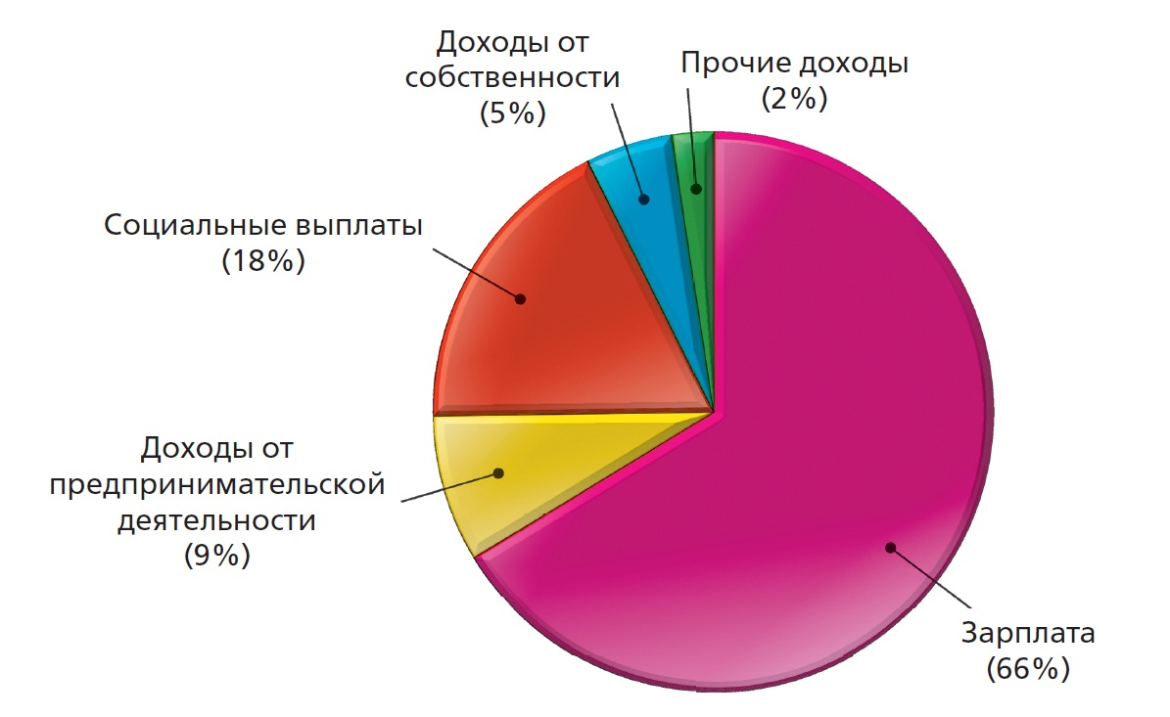
Рис.1. Объём и структура денежных доходов населения России
по источникам поступления.
Источник: Росстат, предварительные данные за 2012 г.
(9, с. 9 – 11)

Расходы семьи
Денежные расходы домашних хозяйств это сумма фактических затрат, произведенных в течение учетного периода времени; она включает в себя:
- потребительские расходы, такие, как расходы на приобретение продуктов питания, непродовольственных товаров, расходы на оплату услуг;
- расходы, не связанные с потреблением, такие, как обязательные платежи и различные взносы (налоги и сборы, платежи по страхованию, взносы в общественные организации, денежные переводы, подарки и пр.)
На приведённом далее рис. 2 показано, как расходовали свои средства российские семьи в 2011 г.
Как видно, почти треть расходов средней российской семьи составляют продукты питания.
Следующие по величине категории — транспорт (в основном это расходы на приобретение и содержание автомобиля), услуги ЖКХ и топливо, одежда и обувь.
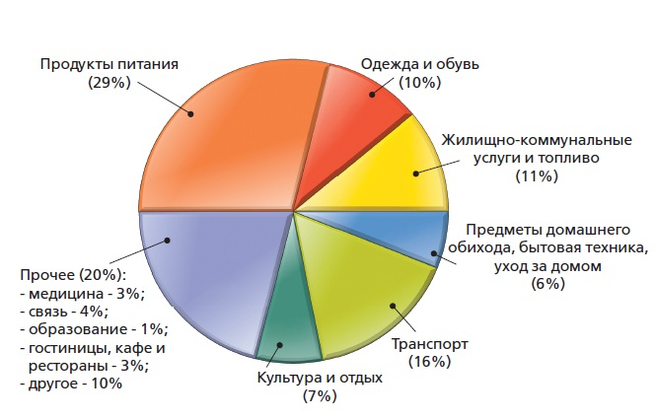
Рис.2. Структура расходов домохозяйств России в 2011 г.
Источник: Росстат.
(9, с. 42-43).

Бюджет семьи (домашнего хозяйства)
Бюджет семьи — это баланс доходов и расходов семьи за определенный период времени.
Под словом «бюджет» имеется в виду (если не вдаваться в излишние тонкости) простая таблица, разделённая на два столбца: левый — «Доходы», правый — «Расходы». Примерно такая:
Таблица 1
ДОХОДЫ  В СЛЕДУЮЩЕМ МЕСЯЦЕ | РАСХОДЫ  В СЛЕДУЮЩЕМ МЕСЯЦЕ
Итого доходов | Итого расходов

Сначала в строки раздела «Доходы в следующем месяце» записываются все виды денежных поступлений, которые вы и ваша семья рассчитывают получить в следующем месяце: заработная плата, пособия, плата за различные подработки (если они имеются). В последней строке этого столбца таблицы записывается общая сумма реально ожидаемых доходов в предстоящем месяце (предполагаемый выигрыш в лотерею сюда записывать не стоит!).
В строки раздела «Расходы в следующем месяце» записываются те расходы,
без которых просто нельзя обойтись.
В последней строке этого столбца таблицы записывается подсчитанная общая сумма реально необходимых расходов будущего месяца.
Самое главное правило любого бюджета, будь то бюджет всей Российской Федерации или бюджет семьи: сумма расходов должна быть равна сумме доходов.
(7, с. 74-78).

Финансовое благосостояние
Финансовое благосостояние – это степень бедности или богатства отдельного человека или семьи.
Можно выделить 4 основных типа благосостояния:
- нищета;
- бедность;
- зажиточность;
- богатство.
Для России границы каждого типа благосостояния примерно следующие:
Нищета. Человек имеет доходы, едва позволяющие поддерживать жизнь крайне ограниченным набором продуктов питания. Зачастую у него нет даже постоянного жилья. По уровню цен в начале нынешнего века к нищим в России относились люди, чей доход в месяц составлял менее 7,4 тыс. р. на человека.
Бедность. У человека есть постоянное жильё, хотя, возможно, и более чем скромное. При этом его денежные доходы так малы, что он вынужден ограничивать себя даже в еде, приобретая только самые дешёвые продукты питания. Он испытывает постоянную нехватку денег на покупку одежды, обуви и лекарств. По уровню цен в начале нынешнего века к бедным в России относились люди, чей доход в месяц составлял от 7,4 до 17 тыс. р. на человека.
Зажиточность. Денежные доходы позволяют получать весь набор товаров и услуг, необходимых для поддержания здоровья или его восстановления в случае болезни. Человек способен приобрести (возможно, с помощью кредита банка) легковой автомобиль и новое просторное жильё. При этом часть доходов он может сберечь для решения важных жизненных задач в будущем. По уровню цен в начале нынешнего века
к зажиточным (в разной, конечно, степени) в России относились люди, чей доход в месяц составлял от 17 до 75 тыс. р. на человека.
Богатство. Денежные доходы позволяют удовлетворять практически все типы потребностей человека. В России нижняя граница доходов богатых семей — 75 тыс. р. на человека в месяц.
На каком уровне благосостояния начинаете жизнь вы, зависит от того, как сложилась жизнь ваших родителей и в каком регионе или городе России вы живёте. Но после окончания школы ваше благосостояние будет всё в большей степени определяться вами самими. (7, с. 8-9)

Способы повышения финансового благосостояния
Существует пять основных способов стать зажиточным или богатым:
1. Развить свои способности (физические, творческие, интеллектуальные) и научиться дорого продавать свои услуги или созданные вами изделия. Но для этого надо много и упорно трудиться.
2. Создать свой бизнес и сделать его успешным. Это довольно трудный путь к благосостоянию, но этот путь вполне реальный, и в сегодняшней России есть немало людей, которые смогли преодолеть все трудности и создать успешные компании.
3. Изобрести нечто уникальное и суметь это выгодно продать. Талант изобретателя — прекрасный дар судьбы. Но изобрести что-то лишь первый шаг к получению от изобретения денежных доходов. Надо ещё суметь найти этому изобретению
коммерческое применение в реальной жизни и довести его до прибыльного производства. А это непросто и по силам далеко не каждому изобретателю.
4. Получить большое наследство (деньги или бизнес). О таком пути к благосостоянию мечтают многие люди. Но очень часто «нечаянные» наследники крупных состояний их быстро и бездарно растрачивают. Причина в том, что зачастую у таких наследников нет понимания правил обращения с деньгами, они не умеют и не хотят считать деньги и безудержно их тратят. А главное — такие наследники чужого богатства не умеют его воспроизводить.
5. Выиграть в лотерею или в тотализатор. В сознании большинства людей выигрыш крупной суммы денег в лотерею или в тотализатор — истинный подарок судьбы и залог дальнейшей счастливой жизни. Но в жизни нередко неожиданное богатство, свалившееся на человека, оборачивается для него утратой внутреннего спокойствия и
равновесия. (7, с. 9-10)

Этапы жизни человека (жизненный цикл)
Жизнь человека разбита на несколько этапов. И на каждом из них надо управлять расходами по-своему, потому что проблемы на них решаются разные.

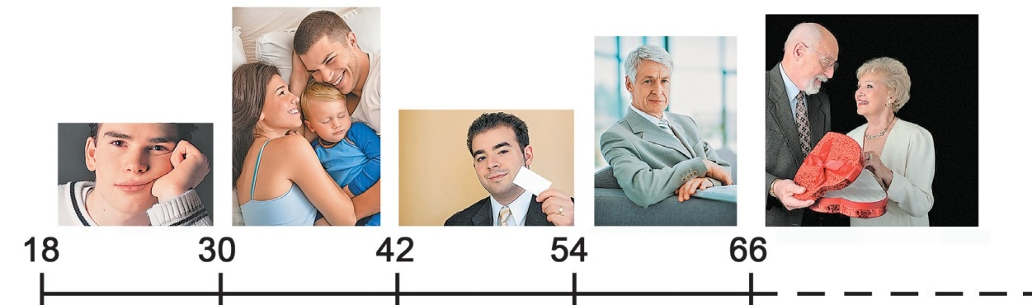
Выбор карьеры; создание семьи

Маленькие дети; обустройство жизни

Взрослые дети; подготовка к старости

Дети отделяются; выход
на пенсию

Пенсионный возраст; расходы на лечение

Рис. 3. Этапы жизни человека

Конечно, это деление очень условно — ведь границы между этапами размыты и растянуты на годы. И всё же после окончания школы в жизни любого человека можно выделить 5 этапов:
1. Выбор карьеры; создание семьи.
2. Рождение и воспитание детей; обустройство жизни.
3. Взросление детей; подготовка к старости.
4. Отделение детей; выход на пенсию.
5. Жизнь на пенсии; расходы на лечение.
Ниже приводится примерный перечень основных задач, решение которых потребует соответствующих расходов:
1. Получение образования и создание основы для регулярных и растущих заработков.
2. Предоставление своей семье (жене / мужу и детям) возможности жить отдельно от родителей (в съёмной или собственной квартире / доме).
3. Удовлетворение всех своих основных жизненных потребностей (питание, одежда, обувь, косметика, лекарства, транспорт и т. п.) на сопоставимом с большинством окружающих уровне.
4. Подготовка к рождению детей, приобретение для них всего необходимого, чтобы они росли здоровыми и нормально развивались.
5. Возможность оплачивать любимые развлечения, отдых и путешествия.
6. Создание накоплений, которые позволят оплатить обучение детей в университете или колледже, если им не удастся поступить на «бюджетные места».
7. Создание денежного резерва для помощи родителям, если в ней возникнет необходимость после выхода их на пенсию.
8. Создание накоплений, чтобы самому после выхода на пенсию не испытывать трудностей с деньгами ни на питание, ни на развлечения, ни на лечение. (7, с. 58-59) .

Услуги финансовых организаций как средство повышения благосостояния
Часть денег семьи может не тратиться на личное потребление, а идти на увеличение размера её денежных сбережений. То есть семья может начать откладывать деньги и использовать важную их функцию, когда отложенные деньги будут приносить но
вый доход. Есть несколько финансовых организаций, которые могут помочь в этом: банки, инвестиционные фонды, страховые организации и фондовые биржи. (1, с. 69).

Финансовая грамотность
Многие люди не задумываются, что такое финансовая грамотность и для чего она нужна обычному человеку – человеку, который не имеет дела с фьючерсами, опционами, акциями, облигациями, не является трейдером, маклером или брокером.
Но некоторых людей все-таки заставляет задуматься о своем финансовом поведении сама жизнь. Однажды они попадают в такие ситуации, когда из-за своей финансовой безграмотности оказываются в очень сложном финансовом положении. Вот только некоторые из них.
Жизненные ситуации

Иванов Иван Иванович постоянно берет кредиты в банках. Выплатив один кредит, он вновь приходит в банк, чтобы оформить новый. Недавно, поддавшись влиянию рекламы, он взял новый кредит (не расплатившись еще по старому кредиту) для покупки телевизора, так как старый стал плохо работать. Через некоторое время фирма, где работал Иван Иванович, разорилась и не смогла погасить долги по зарплате. Пока Иван Иванович искал новую работу и не платил по кредиту и займу, его долги значительно выросли и превратились в сумму 425 тыс. р. Теперь он регулярно общается с коллекторами и банковскими работниками, но долги только растут. | Сидоров Петр Иванович, житель деревни Лесная, работает на местной ферме агрономом и имеет небольшое подсобное хозяйство. Недавно на своем участке он закончил строительство нового дома, которое продолжалось в течение семи лет. Местность, где располагается деревня Лесная, регулярно подтапливается, но прошлой осенью случился настоящий потоп, после которого большинство строений не подлежали восстановлению, а весь урожай и почти вся скотина погибли. У Петра Ивановича, как и у большинства жителей деревни, не было застраховано ни имущество, ни дом. Государство оказало небольшую помощь, но этого хватило только на ремонт дома. Еще придется потратить много денег на восстановление хозяйства. | Петрова Мария Васильевна работает инженером на крупном предприятии. Она имеет хорошую зарплату (в два раза больше, чем средняя по стране), дети уже выросли и сами зарабатывают себе на жизнь. Муж недавно получил повышение в должности на заводе (зарплата выросла на 30%). Доходы семьи значительно увеличились за последние годы, а обязательные расходы сократились. Однако Мария Васильевна, занимающаяся ведением домашнего хозяйства, еле-еле сводит концы с концами. А пенсия не за горами, и хорошо было бы откладывать на благополучную старость, но не получается отложить даже на отпуск на море.
Проблема
Почему эти люди оказались в таких ситуациях?

В такой ситуации, как И.И. Иванов, сегодня оказываются многие наши сограждане. Что, теперь вовсе не брать кредиты? Тогда невозможно будет купить никакой крупной вещи. Можно, конечно, накопить на нее, но это займет очень много времени, да и копить нужно с умом, а то получится, как в истории с Валентиной Викторовной, которая получила доход от продажи своего дачного участка – 100 тыс. р.
Было это в 2000 году. 100 000 рублей для того времени – это довольно большие деньги. Но Валентина Викторовна доверяла только себе, и поэтому сделала тайник дома и туда положила деньги. Она решила, что это будет подарок на свадьбу дочери. Когда ее дочь в 2016 году собралась замуж, то реальная ценность этих денег (покупательная способность) снизилась почти в 6 раз.

Грамотно ли вела себя Валентина Викторовна? Очевидно, нет. Сегодня существуют более рациональные способы сохранения своих сбережений.
Сбережения – это часть доходов человека, которая не тратится на текущее потребление, а откладывается для совершения будущих покупок.
Однако вернемся к нашему герою – Ивану Ивановичу. Как же у него образовалась такая большая сумма долга – 425 тыс. р.? Средняя зарплата в России в 2016 году около 30 тыс. р. Представим, что Иван Иванович получал именно такую зарплату. Теперь, чтобы вернуть долг, ему нужно ни есть, ни пить, ни покупать даже самые необходимые вещи, а только выплачивать свой долг 1 год и 3 месяца. Вот чем обернулись неграмотные финансовые решения. Начиналось все с незначительной (в сопоставлении с итоговым долгом) суммы, например, на покупку нового компьютера стоимостью тысяч двадцать. Потом для оплаты ежемесячного платежа, который Иван Иванович не смог внести в счет погашения кредита, он оформил кредитную карту и стал с нее снимать наличные для оплаты кредита. Но кредитную карту оказалось так легко использовать для оплаты продуктов питания и других покупок, что она очень активно пошла в ход. А затем деньги кончились и на ней. И тогда Иван Иванович взял новый кредит, чтобы расплатиться по имеющимся долгам, и так далее.

- Объем просроченной задолженности по кредитам в России, по данным на 1 января 2017 года, составил 1,3 трлн рублей.
- В 2016 году по сравнению с 2015 годом объем просроченной задолженности вырос на 43%, а объем кредитов с просрочкой более 90 дней – на 32%.
- В России пять и более кредитов, по данным статистики Национального бюро кредитных историй (НБКИ), на 1 апреля имеют 306,9 тысяч человек.
- По данным НБКИ, четыре кредита сейчас имеют порядка 742,6 тысяч человек – их количество снизилось на 40%.
- Число тех, кто имеет три или два кредита, составило соответственно 1,8 млн человек и 4,7 млн человек.
- По словам главы Федеральной службы судебных приставов, в первом полугодии 2016 года произведено 197,5 тыс. арестов имущества должников, что на 30 тыс. больше, чем за аналогичный период прошлого года.

И вряд ли эта ситуация быстро изменится. Посмотрите, какое количество человек имеют более одного кредита. А какая просрочка по кредитным платежам... Наличие больших долгов создает риски финансового благополучия семьи. Долги необходимо возвращать, плюс уплачивать проценты за взятые взаймы деньги. К тому же может создаться ситуация, при которой у семьи не будет хватать денег на самое необходимое или на то, что способствует развитию и благополучному существованию членов семьи: на образование, здоровье, культурные мероприятия. Если семья окажется неспособной выплачивать долги, то в результате судебного решения может быть изъято имущество должника.
Что же делать, чтобы не попасть в такую ситуацию, а использовать кредитные продукты только для увеличения своего благосостояния?
Принимать решения ГРАМОТНО! Прежде чем брать в долг, необходимо оценить свои возможности и последствия для бюджета семьи, а также проанализировать возможные риски.
Давайте посмотрим на другую ситуацию, в которой оказался Петр Иванович. Он всю жизнь работал, может быть, никогда не имел просроченных кредитов, вовремя платил налоги. Но однажды с ним и его соседями случилось такое несчастье: наводнение погубило почти все имущество.
А ведь различные стихийные бедствия в нашей стране совсем не редкость…

Кемеровская область, наводнение, 2004 г.
В апреле 2004 года в Кемеровской области произошел паводок из-за поднятия уровня местных рек Кондома, Томь и их притоков. Разрушению подверглись более шести тысяч домов, десять тысяч человек пострадали, девять погибли. В городе Таштагол, находящемся в зоне паводка, и ближайших к нему поселках паводковыми водами были разрушены 37 пешеходных мостов, пострадало 80 километров областных и 20 километров муниципальных дорог. Стихия нарушила также телефонную связь.
Ущерб, по оценкам экспертов, составил 700–750 миллионов рублей.

Краснодарский край, наводнение, 2012 год.
В течение 6–7 июля 2012 года выпала более чем трех- или пятимесячная норма осадков. Число пострадавших – более 34 тысяч человек, погиб 171 человек. В районе бедствия стихией был причинен ущерб 7 200 жилым домам, были выведены из строя системы газо-, энерго- и водоснабжения, было прекращено железнодорожное и автомобильное движение.

Дальний Восток, наводнение, 2013 г.
С конца июля 2013 года юг Дальнего Востока России и северо-восток Китая оказались подвержены катастрофическим наводнениям, вызванным интенсивными затяжными осадками, что привело к последовательному увеличению уровня воды в реке Амур. Наводнение таких масштабов произошло впервые за 115 лет наблюдений. В Амурской области было подтоплено 126 населенных пунктов в 15 муниципальных образованиях. Было затоплено около восьми тысяч жилых домов с населением 36 339 человек (из них более десяти тысяч детей). Также наводнением были затоплены более 20 тысяч дачных участков и огородов. В Хабаровском крае было подтоплено 77 населенных пунктов в девяти муниципальных образованиях. Было подтоплено более 3 000 жилых домов с населением около 35 000 человек. Также наводнением были затоплены территории 3 869 приусадебных и 3 762 дачных участков.

Республика Хакасия, лесные пожары, 2015 г.
В Республике Хакасия 12 апреля во время сжигания прошлогодней сухой травы возникли пожары в нескольких десятках населенных пунктов. Огонь уничтожил более 1 200 домов. Погибли 15 человек, более 600 обратились за медицинской помощью. Глава Хакасии Виктор Зимин назвал ситуацию аномальной: в течение часа загорелась практически вся республика.

Многие скажут: это же стихийное бедствие, вряд ли его можно избежать. Да, избежать нельзя, но минимизировать потери можно. Очень странная позиция у многих жителей районов с высокими природными рисками. Они считают, что если что-то случится, то государство им должно помочь. Государство может помочь, и даже в каких-то случаях обязано это сделать, однако не лучше ли воспользоваться услугами страховой компании – участника финансового рынка, специализирующегося на страховании рисков. Если люди знают, что может случиться наводнение, или пожар, или еще какое-то стихийное бедствие, или просто кража, то почему они не страхуют свое имущество и не используют возможность восстановить его через страховку?
Осознание ответственности за себя и свое имущество – это тоже элемент грамотного финансового поведения.
А Мария Васильевна, казалось бы, вообще живет хорошо: много трудится, получает за это приличное вознаграждение и, соответственно, должна иметь высокий уровень жизни. Но почему-то она организует свой бюджет так, что еле-еле сводит концы с концами. В чем же дело?

Сколько людей в нашей стране ведут семейный бюджет?
По данным исследования, выполненного в 2015 году Национальным агентством финансовых исследований (НАФИ), только 8% взрослых людей, имеющих детей, тщательно ведут семейный бюджет, а именно записывают все расходы и доходы. Еще 15% фиксируют основные траты и поступления. То есть 77% россиян, имеющих детей, не ведут семейный бюджет.

В эти 77% попадает и наша героиня Мария Васильевна. Как показывает практика, важен не только объем денежных поступлений семьи, но и то, как этими поступлениями семья распоряжается, насколько рационально используются денежные средства. Ведь умение вести личный или семейный бюджет, а также осуществлять долгосрочное финансовое планирование – это одна из ключевых компетенций, составляющих суть грамотного финансового поведения.
И снова анализ жизненной ситуации приводит нас к выводу: чтобы жить благополучно, нужно на элементарном, базовом уровне освоить принципы грамотного финансового поведения и сделать так, чтобы «вы управляли деньгами, а не деньги управляли вами».
Как понять, что люди ведут себя безграмотно в сфере личных и семейных финансов?
Можно ли считать человека финансово безграмотным, если он:
- все деньги, которые зарабатывает, тратит и не оставляет ничего для сбережений;
- не ведет личный или семейный бюджет и не осуществляет финансовое планирование (как Мария Васильевна);
- тратит больше, чем зарабатывает, живет не по средствам (как Иван Иванович);
- постоянно имеет долги (берет деньги в долг, чтобы погасить старый долг);
- неуважительно относится к богатым людям, которые своим трудом заработали большие доходы и умеют ими управлять;
- рассчитывает исключительно на помощь государства, а не на свои силы;
- если имеет сбережения, то хранит их дома;
- принимает финансовые решения, руководствуясь эмоциями, зачастую под воздействием рекламы, желания быть не хуже других.
То, что в России много финансово безграмотных людей, подтверждает и статистика.
ЭТО ЛЮБОПЫТНО!
40%  россиян не знают, что необходимо делать клиенту банка в том случае, если у него возникают материальные затруднения при невыплате кредита. |  | 22% трудоспособного населения страны считают, что небольшая задержка во внесении платежей по кредиту не страшна.
 | Только49% россиян знают, что такое кредитная история.
60% россиян не имеют сбережений |  | 47% тратят все доходы на текущие нужды
 | 49% потребителей хранят денежные средства в наличной форме
30% опрошенных считают, что ежемесячные выплаты по кредитам могут составлять 40% и более совокупного дохода семьи. |  | 37% потребителей полагают, что возвращать взятый в банке кредит не обязательно, если для этого есть веские причины, при этом 39% подразумевают под ними непредвиденные обстоятельства (потерю работы, развод, переезд).

Но чтобы не попадать в ситуации, подобные тем, в которых оказались наши герои, а, напротив, научиться управлять своими финансами и принимать обдуманные, рациональные решения, нужно научиться финансовой грамотности еще в юности.
Мы рассмотрели разные случаи неграмотного финансового поведения. Таким образом, используя метод «от противного», мы имеем некоторое представление о грамотном финансовом поведении.
Финансовая грамотность – это знания и практические умения, позволяющие принимать разумные решения в различных областях управления личными и семейными финансами для повышения семейного и личного благосостояния.
Какой человека может считаться финансово грамотным?
Такой, который:
- ведет учет личных и семейных расходов и доходов;
- живет в рамках своего бюджета, не злоупотребляя заемными средствами;
- планирует свое финансовое будущее, готов к непредвиденным жизненным обстоятельствам, создает финансовую подушку безопасности, оценивает перспективы выхода на пенсию;
- Рационально подходит к выбору финансовых продуктов и услуг;
- Ориентируется в финансовой сфере.
И ключевым умением, конечно, является умение принимать решения обдуманно, осознанно, выявляя различные альтернативы, сравнивая и оценивая их с точки зрения того, что нам действительно необходимо, а не то, что навязано рекламой, общественными стереотипами; понимая последствия для себя и своей семьи. (8, с. 6 – 12)

В. ФИНАНСОВОЕ ПЛАНИРОВАНИЕ

Финансовое планирование
Эффективное ведение семейного хозяйства невозможно представить без планирования, учёта и контроля.
Финансовые планы семье нужны для нескольких целей. Прежде всего для того, чтобы каждый член семьи был уверен, что знает, чего на самом деле хочет достичь (какова цель) и что надо сделать, чтобы этого добиться. В любом плане определяют цели и способы их достижения.
Финансовое планирование — составление плана действий или мероприятий для достижения поставленной цели.
В процессе планирования определяют результаты (ставят цели), действия по их достижению, устанавливают последовательность этих действий и сроки их выполнения.
План служит средством контроля правильности избранных целей и действий. Так,
если реальное положение дел в какой-то момент перестанет соответствовать твоему плану, то это сигнал к тому, что план нужно пересматривать. (1, с. 82-83)

Способ финансового планирования
Чтобы стать небедным человеком, нужно освоить умение осуществлять финансовое планирование, которое позволит решать свои финансовые задачи, минимизировать затраты и риски самым выгодным и оптимальным способом.
Рассуждения и расчёты, если себя к ним приучить, всегда подскажут разумный вариант достижения других финансовых целей, например:
1) приобретения собственного жилья;
2) обзаведения домашней техникой и мебелью;
3) оплаты обучения будущих детей;
4) средств для отдыха и туристических поездок;
5) создания резерва средств на случай болезни;
6) накопления средств для сохранения привычного уровня
жизни в старости после выхода на пенсию.
Для решения такой сложной задачи, как выбор способа приобретения автомобиля, нужно провести анализ и оценку вариантов решения проблемы и на этой основе спланировать свое финансовое поведение.
Для начала заполним табл. 2.
Таблица 2. Варианты решения проблемы

Средства достижения цели |  | Конечная цель
Вариант 1 | Взять кредит на всю стоимость автомобиля | Автомобиль
Вариант 2 | Использовать накопленные сред- ства и взять кредит на недостаю- щую сумму
Вариант 3 | Накопить и купить машину не в кредит

Каждый из вариантов имеет свои достоинства и недостатки. Следующий шаг — оценить каждый из вариантов и выбрать наиболее приемлемый для себя. Для наглядности можно заполнить табл. 3.

Таблица 3. Оценка вариантов решения финансовой проблемы
Вариант | Сумма  процентов за пользование  кредитом, р. | Сумма  страховки,  р. | Дополни-  тельные  траты | Срок  достижения цели | Влияние  на другие  покупки  (от чего  придётся  отказаться)
Вариант 1 | 76 000 | 20 000 | 20 000 | После  оформления всех  документов (сразу) | Ежеме-  сячный  платёж  примерно  22 000 р.
Вариант 2 | 640 000 | 100 000 | 100 000 | Придётся  копить  (напри-  мер, 2  года) | 18 600 р.
Вариант 3 | 0 | 0  (по желанию) | 0 | Придётся  копить  (напри-  мер, 5 лет) | 7500 р.  каждый  месяц

Исходя из конкретных условий необходимо заполнить еще одну таблицу (табл. 4.).
Очевидно, что:
– первый вариант будет самым дорогим, но цель при этом достигается быстрее всего;
– третий вариант будет самым дешёвым (если ещё правильно копить деньги), но при этом придётся долго ждать;
– второй вариант достижения цели будет промежуточным: не самым дорогим, не самым дешёвым и не самым быстрым.
Из этих трёх вариантов надо выбрать не первый попавшийся, а тот, который подходит вам больше всего. Допустим, вы выбрали второй вариант. Для его воплощения в жизнь необходимо составить план действий, заполнив такую таблицу:
Таблица 4. Финансовый план достижения цели.
№ | Что нужно сделать? | Когда  (сроки) | Куда обратиться  (организация,  с которой надо  вступить  в отношения) | Конечный  результат
1 | Накопить 20 000 р. | 1 января –  1 марта  2015 г. | Пока хранить на  дебетовой карте  (например, на  зарплатной) | Сумма  50 000 р.
2 | Выбрать наиболее подходящий банк для открытия  вклада и сделать вклад | До  1 марта  2015 г. | Банк, который  выбран для размещения вклада | Заключённый  договор на  пополняемый  вклад
3 | Пополнять свой вклад каждый месяц на 7500 р. | Каждый  месяц  10-го  числа: с  1 марта  2015 г. по  1 марта  2017 г. | Банк, который  выбран для раз-  мещения вклада | Накопленная  сумма  200 000 р.
4 | Найти подходящий вари-  ант автомобиля и банка,  который даст кредит | До  1 марта  2017 г. | Банк и автосалон | Название банка  и условия кре-  дита
5 | Заключить кредитный  договор с банком и  договор на покупку авто-  мобиля | 1–10  марта  2017 г. | Банк и автоса-  лон, страховая  компания | Автомобиль +  + кредитный  договор и обяза-  тельства выпла-  чивать по  18 600 р. каждый  месяц до  10 марта 2019 г.
(7, с. 138-141)

Денежный запас безопасности (ДЗБ)
ДЗБ – это сумма, которую любому человеку стоит всегда иметь под рукой. И даже если эти деньги положены в банк, то лучше, если они будут находиться на текущем счёте, с которого снять деньги можно в любой момент.
Размер «денежного запаса безопасности» должен быть равен вашему заработку за 3, а лучше за 6 месяцев. Его задача — спасти от безденежья при потере работы (прожить на пособие по безработице не удастся) или продолжительной болезни (травме).
(7, с. 133-134).

Долгосрочный финансовый план сбережений
На разных этапах семья то сберегает деньги, то тратит их. Важно научиться предвидеть периоды больших затрат и создавать сбережения под них.
Доля доходов, которая используется на создание будущих резервов семьи, называется нормой сбережения.
На начальном этапе (рис. 4) норма сбережения должна быть высокой, чтобы обеспечить будущие потребности растущей семьи.
Позже (когда семья разрастется) нередко наступает этап жизни в кредит, когда семья вообще ничего не будет сберегать.
После выплаты кредита норма сбережений постепенно увеличивается, поскольку доходы растут, а расходы почти не меняются.
Когда дети оканчивают школу, норма сбережений может временно упасть (даже до нуля!), но потом снова вырастет и будет расти вплоть до выхода супругов на пенсию.
После этого норма сбережения, естественно, станет отрицательной.
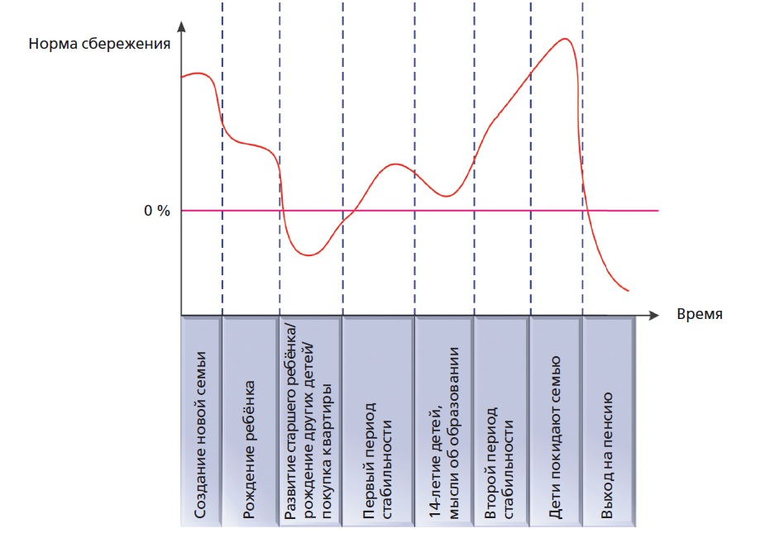
Рис. 4. Норма сбережения на разных этапах жизни семьи
(9, с. 68)

Долгосрочное финансовое планирование
Для осуществления долгосрочного планирования нужно выполнить ряд действий в определённой последовательности:
I. Определить приоритеты необходимых расходов и дать их финансовую оценку.
С этой целью следует:
1. Написать на бумаге (доске, планшете) всё, что вы планируете приобрести в ближайшие 5 (или 10) лет. Конечно, речь идёт только о крупных покупках, на которые необходимы значительные финансовые средства. Это может быть приобретение компьютера, холодильника, автомобиля, драгоценностей, квартиры, земельного участка или дачи, организация большой (или небольшой) свадьбы и др.
2. Проранжировать, т. е. распределить в определённом порядке, желаемые покупки. В результате у вас должен появиться список, в котором на первом месте стоит самое важное, на втором — менее важное и т. д.
3. На основе информации, полученной из Интернета и других источников, записать цену каждого пункта списка и заполнить такую таблицу (табл. 5).

Таблица 5. Список необходимых расходов
№ | Расходы  (в порядке убывания важности) | Цена на момент планирования, р.
1 | Проведение свадьбы | 150 000
2 | Собственное жильё | 1 500 000
3 | Мебель | 100 000
4 | Автомобиль | 450 000

II. Определить суммы, которые могут пойти на желаемые покупки.
С этой целью следует:
1. Спрогнозировать (достаточно пессимистично, т. е. без преувеличения) свои будущие доходы на период планирования (например, 5, 10 или 15 лет).
2. Рассчитать сумму, достаточную для покрытия необходимых текущих расходов (квартплата, питание, лекарства и др.).
3. От своих доходов отнять сумму необходимых расходов.
4. От этого остатка отнять минимум 10% дохода, которые
пойдут на сбережения.
5. Рассчитать, какая сумма останется в вашем распоряжении, и заполнить таблицу для примера (табл. 6).
Таблица 6. Суммы денежных средств, имеющихся в распоряжении

Статья бюджета | За месяц | За квартал | За год | За пять лет | За  десять лет
Совокупные доходы | 50 000 | 150 000 | 600 000 | 3 000 000 | 6 000 000
Необходи- мые траты | 30 000 | 90 000 | 360 000 | 1 800 000 | 3 600 000
Сумма, на- правленная на сбереже- ния | 5 000 | 15 000 | 60 000 | 300 000 | 600 000
Остаток, на- правляемый на крупные покупки | 15 000 | 45 000 | 180 000 | 900 000 | 1 800 000

Следует помнить, что при рождении ребёнка необходимые траты увеличатся, а совокупные доходы семьи уменьшатся. Определённую денежную помощь при рождении ребёнка оказывает государство. Если женщина работала, то до достижения ребёнком полутора лет она получает 40% заработной платы (но не более определённой суммы). К тому же при рождении второго ребёнка можно использовать средства материнского капитала (например, на погашение кредита за квартиру).
III. Составить долгосрочный финансовый план.
С этой целью следует:
1. Соотнести сумму, необходимую для покупок, со своими доходами и сбережениями. Так, например, накопить на свадьбу удастся менее чем за год. А вот с квартирой всё намного сложнее. Понятно, что купить её быстро молодой семье без помощи родственников невозможно. Возможен вариант с ипотекой, но тогда сумма покупки существенно возрастёт. Чтобы её рассчитать, необходимо зайти на сайт любого банка и воспользоваться кредитным калькулятором. Лучше всего использовать расчёт по ежемесячному платежу, так как вы знаете, что такой суммой вы точно можете располагать. Например, при ежемесячном платеже 15 тыс. р. на 10 лет вам могут дать кредит на сумму 1 млн р. Это означает, что нужно накопить 500 тыс. р. для первоначального взноса.
2. Составить план доходов и расходов, например, на 15 лет. При расчётах мы предположили, что уровень цен будет повышаться (из-за инфляции) незначительно, на 5–10 %.
Заполним для примера таблицу.

Таблица 7. Долгосрочный план.
 | Год | Годовой доход, р. | Плани- руемые необхо- димые расхо- ды, р. | Статья расхода | Сумма, р. | Нако- плен- ные сбере- жения, р. | Примеча- ние
1 | 2015 | 600 000 | 360 000 | Прове- дение свадьбы | 180 000 | 60 000
2 | 2016 | 640 000 | 390 000 | Накопле- ние на первона- чальный взнос | 231 000 | 64 000
3 | 2017 | 685 000 | 415 000 | Накопле- ние на первона- чальный взнос | 196 000 | 68 500 | Добавить из сбережений не- достающую сумму  74 000 р. и  оформить ипотеку
4 | 2018 | 735 000 | 445 000 | Оплата ипотеки – 1-й год | 180 000  Остаток: 36 500 | 73 500
5 | 2019 | 790 000 | 480 000 | Оплата ипотеки – 2-й год | 180 000  Остаток: 49 000 | 79 000
6 | 2020 | 850 000 | 520 000 | Оплата ипотеки – 3-й год | 180 000  Остаток: 65 000 | 85 000
7 | 2021 | 915 000 | 565 000 | Оплата ипотеки – 4-й год | 180 000  Остаток: 78 500 | 91 500
8 | 2022 | 970 000 | 615 000 | Оплата ипотеки – 5-й год | 180 000  Остаток: 78 000 | 97 000
9 | 2023 | 1 050 000 | 665 000 | Оплата ипотеки – 6-й год | 180 000  Остаток: 100 000 | 105 000
10 | 2024 | 1 100 000 | 725 000 | Оплата ипотеки – 7-й год | 180 000  Остаток: 85 000 | 110 000
11 | 2025 | 1 170 000 | 790 000 | Оплата ипотеки – 8-й год | 180 000  Остаток: 83 000 | 117 000
12 | 2026 | 1 250 000 | 755 000 | Оплата ипотеки – 9-й год | 180 000  Остаток: 190 000 | 125 000
13 | 2027 | 1 320 000 | 820 000 | Оплата ипотеки – 10-й год | 180 000  Остаток: 188 000 | 132 000
14 | 2028 | 1 380 000 | 900 000 | Покупка мебели | 342 000 | 138 000
15 | 2029 | 1 450 000 | 980 000 | Покупка автомо- биля: часть сбере- жений  + нако- пления за год | 500 000 | 145 000 | Использо- вать на- копления и купить автомо биль

В данном плане всё представлено как один из вариантов.
Остатки, которые образуются каждый год, можно потратить, к примеру, на покупку мебели и бытовой техники в квартиру, отправить в сбережения или на ежегодный отпуск на курорте. С течением времени этот план, безусловно, должен корректироваться.
Может возникнуть вопрос — а нужен ли вообще этот план, если ситуация меняется и его необходимо корректировать? Ответ тут простой: при наличии плана, отражающего
стратегию, есть что корректировать, приспосабливаясь к меняющимся условиям, а при отсутствии плана человек становится заложником ситуации, которая им управляет!
(7, с. 147-155).

Г. ИСТОЧНИКИ ДОХОДОВ
1. Заработная плата как источник доходов
Какой бывает зарплата
Начнём с того, что зарплата бывает фиксированной или переменной (рис. 5). Ещё до выбора места работы лучше определиться, хотите ли вы, чтобы ваша зарплата имела переменную часть.
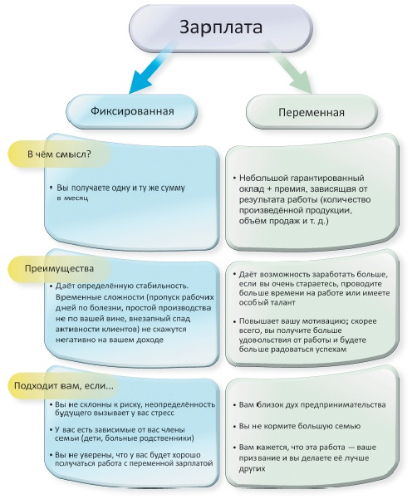
Рис. 5. Виды зарплат
Помимо ежемесячного оклада, который прописан в контракте, компания может предоставлять сотрудникам другие виды дохода — как денежные, так и в виде материальных благ. Некоторые из них могут существенно улучшить благосостояние вашей семьи, поэтому не забывайте узнавать о них тоже, когда будете устраиваться на работу.
• Премии и бонусы. Обычно это ежеквартальные или ежегодные выплаты сверх зарплаты, с помощью которых фирма поощряет отделы или индивидуальных сотрудников за высокие результаты. При приёме на работу вы можете спросить, на каком уровне были премии сотрудников в прошлые годы и от чего зависел размер премии.
• Неденежные бонусы. Примеры таких бонусов — это бесплатные обеды и проезд в общественном транспорте, медицинская страховка (позволяющая лечиться в платных поликлиниках вам и нередко вашим родным), путёвки в санаторий, спонсируемые компанией детские сады и школы. Все это позволит вашей семье значительно сократить свои расходы.
• Обучение сотрудников: тренинги на рабочем месте или оплата фирмой вашего обучения в частном учебном заведении. Как вы знаете, образование повышает вашу стоимость на рынке труда.
• Корпоративные пенсионные схемы. Некоторые крупные компании (например, Газпром, нефтяные, металлургические) помогают своим сотрудникам накопить на высокую пенсию: добавляют к вашим пенсионным отчислениям деньги из собственного фонда. (9, с. 13 – 15)

Как определяется уровень зарплаты для разных профессий
Зарплаты в отрасли обычно определяются с помощью рыночного механизма — спроса и предложения. Есть некоторая потребность фирм в сотрудниках (это спрос на труд), и есть какое-то число людей, желающих и умеющих выполнять данную работу (это
предложение труда). Если спрос фирм на сотрудников выше, чем число потенциальных сотрудников на рынке труда, зарплаты будут расти, а если людей, готовых поступить на такую работу, больше, чем вакансий, зарплаты будут падать — пока не будет достигнут баланс.
С предложением труда всё довольно просто: оно определяется тем, сколько людей имеют данную профессию и насколько привлекательны условия труда в отрасли (ведь если условия плохие, больше людей решит поменять специальность, больше женщин
решит стать домохозяйками и т. д.). Чем сложнее овладеть той или иной профессией, тем больше работодатель готов за неё платить (вот почему стоматолог и инженер по бурению нефтяных скважин зарабатывают больше, чем кассир магазина и таксист).
Спрос же на труд зависит от множества разных факторов, но основные из них — производительность труда и спрос на продукцию фирмы.
Производительность труда — это мера эффективности работы сотрудника; количество товаров или услуг, которое сотрудник может произвести за отведённый промежуток времени. Чем выше производительность, тем более ценен сотрудник
для фирмы и, следовательно, тем более высокую зарплату фирма будет готова ему платить.
Один из основных способов повысить свои будущие доходы — это стать более эффективным работником, а именно:
• оттачивать свои навыки на рабочем месте, чтобы стандартные действия, которые вы выполняете, получались у вас «на автомате», т. е. быстро и легко, и не приходилось задумываться над каждой простой операцией;
• постоянно стремиться улучшить рабочий процесс и предлагать руководству свои идеи по его ускорению или повышению качества продукции;
• повышать свою квалификацию, осваивать новые технологии и оборудование, проходить тренинги по улучшению менеджерских навыков (чем выше вы будете продвигаться по карьерной лестнице, тем больше они вам пригодятся), а в случае
необходимости — пройти курсы переквалификации, если ваша специальность перестаёт пользоваться спросом.
Второй важнейший фактор — это спрос на продукцию фирмы. Если продукция фирмы никому не интересна, цены на неё будут низкими и объём продаж тоже. А значит, фирма не сможет платить сотрудникам высокие зарплаты. Во время экономических кризисов, когда снижается спрос на продукцию почти всех отраслей, в стране увеличивается безработица и зарплаты снижаются. Если же продукция востребована и спрос на неё растёт, фирма будет заинтересована в увеличении производства и её потребность в сотрудниках станет тоже повышаться. (9, 15 – 19)

Трудовой и гражданско-правовой договор
По Трудовому кодексу (ТК) РФ трудовой договор – соглашение между работником и работодателем, в соответствии с которым работодатель обязан предоставить работнику работу в определённой должности или по специальности (профессии), обеспечить условия труда, вовремя и полностью выплачивать зарплату, а работник обязан лично выполнять свои трудовые функции и соблюдать правила внутреннего трудового распорядка.
Трудовой договор может быть заключён на неопределённый срок (если в тексте не указан срок его действия) или на определённый срок (не более 5 лет). В последнем случае он называется срочный трудовой договор.
Работодателю выгоднее заключить с вами срочный трудовой договор, потому что тогда он сможет уволить вас по истечении срока действия договора. Если же договор заключён на неопределённый срок, то уволить вас гораздо сложнее, так как российское трудовое законодательство поддерживает работника.
Для выполнения не постоянных, а разовых работ предприятие может нанимать работников на временной основе. Например, для наладки нового оборудования требуется специалист определённой квалификации, которого нет в штате предприятия. В этом и других случаях — подряд, перевозка, транспортная экспедиция — работодатель может заключить с работником не только срочный трудовой, но и гражданско-правовой договор.

Табл.8. Основные различия трудового и гражданско-правового договора
Гражданско-правовой договор | Трудовой договор
Предметом является результат труда, поэтому выполнение работы может быть перепоручено другому лицу | Предметом является ваш труд, поэтому выполнять порученную работу можете только вы лично
Вы можете сами выбрать удобный для вас режим работы, так как её исполнение оценивается по результату | Вы обязаны находиться на рабочем месте всё установленное договором рабочее время  (например, с 9 до 18 часов)
На вас не распространяются нормы трудового законодательства, так как вы не включены в штат данного предприятия:  – запись в трудовой книжке не  предусмотрена;  – сроки оплаты определяются договором, оплачиваются только результаты работы;  – оплачиваемый отпуск не  предусмотрен;  – период временной нетрудоспособности по болезни не оплачивается;  – работодатель не обязан страховать вас от несчастных случаев на производстве и профессиональных заболеваний, если  только вы не настояли на включении этого пункта в договор | Работодатель обязан:  – внести запись в вашу трудовую книжку;  – 2 раза в месяц выплачивать вам зарплату (независимо от результатов вашей работы);  – ежегодно предоставлять вам отпуск с сохранением зарплаты или выплачивать компенсацию за неиспользованные от-  пуска при увольнении;  – оплачивать отсутствие на работе по болезни (при наличии листка нетрудоспособности из медучреждения): если ваш стаж менее 5 лет, компенсируется 60% зарплаты; если от 5 до 8 лет – 80%; если больше 8 лет – 100%;  – страховать вас от несчастных случаев на производстве и профзаболеваний
Если вы не разово, а постоянно работаете по гражданско-правовому договору, вам может грозить даже уголовная ответственность, так как вы фактически занимаетесь предпринимательской деятельностью, не регистрируясь при этом как индивидуальный предприниматель | В срочном трудовом договоре, так же как и в договоре на неопределённый срок, должны быть зафиксированы и соблюдаться все условия, определённые ТК РФ. В ст. 59 перечислены случаи, когда работодателям разрешается заключение срочных трудовых договоров
(9, с. 24 – 26)

Если вас увольняют
Если вас увольняют в связи с сокращением штата, вы имеете право на получение выходного пособия согласно Трудовому кодексу РФ. Обычно оно равняется вашему среднему месячному заработку, но может быть и больше, если профсоюз вашей компании добился повышения выходного пособия для всех сотрудников.
Кроме того, если после увольнения вы не сможете сразу трудоустроиться, фирма будет выплачивать вам ваш средний заработок, пока вы не найдёте новую работу, но не более 2 месяцев.
Первое пособие вы получите в любом случае, а вот чтобы получить пособие за 2-й и 3-й месяцы, нужно в течение первых 2 недель после увольнения встать на учёт в местной службе занятости. Если вы состояли на учёте, это доказывает, что вы действительно искали новую работу, а не сидели сложа руки в ожидании очередной компенсации от прежнего работодателя.
Увольнение также может произойти по причине банкротства и ликвидации фирмы, где вы работаете. Выходное пособие в этом случае будет рассчитано таким же образом, как и при сокращении штата.
Выходное пособие не облагается налогом 13 %. Если у вас истёк трудовой договор, или вас увольняют в связи с неисполнением служебных обязанностей, или вы уходите
сами — выходное пособие не выплачивается.
К сожалению, бывают недобросовестные работодатели, которые, вместо того чтобы уволить вас по сокращению штата, просят написать заявление об уходе с работы «по собственному желанию», чтобы не платить вам пособие. Причём нередко такие работодатели прибегают к шантажу и, если вы отказываетесь уволиться «по собственному желанию», грозят увольнением в связи с неисполнением служебных обязанностей и
записью об этом в трудовой книжке. Сотрудники, опасаясь, что с такой записью их никто не возьмёт на работу, увольняются сами и не получают выходного пособия. С таким шантажом очень сложно бороться, но вот как следует поступить:
Шаг 1. Прочитайте ст. 81 Трудового кодекса РФ, где описаны все виды неисполнения сотрудником своих обязанностей, чтобы понять, применимы ли положения этой статьи к вам.
Шаг 2. Если применимы — лучше написать заявление «по собственному желанию». Если же у вас не было никаких нарушений, обратитесь в профсоюз своего предприятия (если
он там есть), а также напишите заявление в Государственную инспекцию труда (www.git77.rostrud.ru ). Ваше заявление рассмотрят в течение 10—15 дней.
Шаг 3. В ожидании ответа от инспекции продолжайте ходить на работу и старайтесь ничего не нарушать, чтобы не давать повода уволить вас за неисполнение обязанностей.
Шаг 4. Если вмешательство инспекции не поможет, вы всегда имеете право обратиться в суд. Правда, разбор дела займёт от нескольких месяцев до полутора лет. Но если вы
выиграете, фирме придётся выплатить вам зарплату за всё время, что вы находились без работы. (9, с. 32 – 33)

Безработица и её причины
Безработица — наличие в стране людей, которые способны и желают трудиться по найму, но не могут найти работу.
Если безработица коснётся вас, важно понимать её причины, чтобы правильно выбрать тактику поиска новой работы. Подобно тому как фирмы сокращают штат в силу одной из трёх указанных причин, существует несколько видов безработицы.
• Первый вид включает людей, которые ушли из одной компании (потому что она закрылась, им там не нравилось или они не справились с обязанностями) и пока не нашли работу в другой. Но на самом деле подходящая работа на рынке для них есть — про-
сто нужно какое-то время, чтобы найти её, пройти собеседование и подписать договор. Это самый безобидный вид безработицы. Он непродолжителен и присутствует в любой экономике.
• Второй вид безработицы имеет место, когда одна отрасль вытесняется другой. Люди, потерявшие работу по этой причине, находятся в худшей ситуации, чем безработные первого вида, потому что для них нет подходящей работы. Чтобы снова устроиться на работу, им придётся освоить новую специальность, а это может занять время. Именно поэтому государство выплачивает пособия по безработице и спонсирует курсы
переквалификации.
• Третий вид безработицы порождают экономические колебания. Причиной становится не сокращение какой-то конкретной отрасли, а упадок экономики в целом и снижение производства всех товаров и услуг. Если вы потеряете работу по этой причине, вам не придётся осваивать другую профессию, но последствия все равно могут быть весьма неблагоприятными. В период экономического кризиса работы могут лишиться
и другие члены вашей семьи, а также сократятся доходы от бизнеса и собственности. Поэтому велика вероятность, что для получения новой работы вам временно придётся согласиться на меньшую зарплату. (9, с. 34 – 35)

Что делать, если вы остались без работы
Во-первых, нужно как можно быстрее встать на учёт в местной службе занятости
— государственной инспекции труда вашего региона (www.rostrud.ru/structure/kontrol/ ).
Это позволит получать социальное пособие, пока вы будете искать новую работу.
С собой нужно иметь паспорт, трудовую книжку и справку о зарплате с прошлого места работы или паспорт и документ об образовании, если вы раньше не работали. Причём не важно, по какой причине вас уволили (по вашей вине или нет) или вы уволились сами (например, переехали в другой город или покинули работу, чтобы ухаживать за детьми или больными родственниками), служба занятости рассмотрит вашу заявку.
Однако вы не сможете встать на учёт в службе занятости, если вы:
– учитесь на очном отделении;
– служите в армии;
– лишены свободы или приговорены к исправительным работам;
– являетесь индивидуальным предпринимателем или соучредителем коммерческой фирмы;
– являетесь членом крестьянского/фермерского хозяйства;
– выполняете работы по принципу «фриланс» или подсобные работы (например, подрабатываете разработчиком сайтов или грузчиком), реализуете продукцию по договорам (например, продаёте косметику по каталогам);
– пенсионер.
Размер пособия будет равен 75 % вашего прежнего заработка в первые 3 мес., 60 % — с 4-го по 7-й мес. и 45 % — с 8-го по 12-й мес. периода безработицы, но не выше максимально разрешённого (в 2012 г. — порядка 5 тыс. р.). После 12 мес. размер пособия
будет снижен до минимального (в 2012 г. — около 1 тыс. р. в месяц). Так что в ваших интересах найти работу как можно быстрее.
Если вы раньше никогда не работали, или не работали и не искали работу больше года, или были уволены из-за нарушения дисциплины — вы сможете рассчитывать только на минимальный размер пособия.
Служба занятости также поможет в поиске работы и предложит варианты трудоустройства по вашей специальности. Служба не имеет права предлагать вам варианты, не соответствующие вашим профессиональным навыкам и состоянию здоровья, или варианты, труднодоступные в плане общественного транспорта.
Зарплата на должностях, предлагаемых службой, не должна быть ниже прожиточного минимума в вашем регионе (или ниже вашей прежней зарплаты, если вы получали меньше прожиточного минимума). Если служба предложит вам два варианта работы, удовлетворяющие этим критериям, и вы откажетесь от обоих, вам могут приостановить выплату пособия на 3 мес. Также выплата пособия может быть прекращена или уменьшена, если вы не будете регулярно являться в офис службы.
Если долго не удаётся подыскать работу, соответствующую вашим профессиональным навыкам, служба может предложить вам пройти курсы повышения квалификации или получить смежную специальность. Не отказывайтесь от этих кур-
сов — ведь это шанс получить бесплатно ещё одну профессию.
Служба проводит регулярные исследования на рынке труда и знает, какие профессии наиболее востребованы в настоящий момент. Прохождение этих курсов значительно повысит ваши шансы найти работу. К тому же во время обучения вы будете
получать стипендию. Если же когда-нибудь на рынке вновь возникнет потребность в вашей старой профессии, вы легко сможете к ней вернуться. (9, с. 35 – 37)

2. Свой бизнес как источник доходов
Свое дело (бизнес)
Активное использование слова «бизнес» в русском языке начинается с первой половины ХХ в. Спектр осваиваемых значений чрезвычайно многообразен. Бизнес
трактуется широко как деятельность вообще, причём не только экономическая. Это и деловая жизнь, и деловые круги, и предпринимательство. Но это и занятие, работа,
специальность, обязанности, назначение. Бизнес понимается узко как предпринимательская деятельность, направленная на получение прибыли. Например, торговля, коммерческая деятельность. Бизнес понимается институционально как клиентура, покупатели, публика, учреждения, специализирующиеся в определённой сфере предпринимательства.
Слово заимствовано в английском языке и в большинстве словарей с этимологией английское business по своим истокам связывают с busy — деятельный, занятой. Средне-
английское busi, древнеанглийское bisig несли значения «занятый, поглощённый, прилежный, усердный». Немецкое слово с родственными корнями — beziehen со значе-
ниями «покупать, закупать, заказывать», что в конечном счёте и ведёт нас к спектру современных значений понятия «бизнес». (7, с. 257-258).

Чем предпринимательская деятельность отличается от работы по найму
Прибыль компании образуется, когда доходы от реализации товаров и услуг превышают затраты на их производство. Если компанией владеет государство, то её прибыль направляется в государственный бюджет. Если же компания частная, то она действует в целях получения прибыли для своих владельцев, которые называются предпринимателями.
Предпринимательство — это деятельность, направленная на получение прибыли от производства или продажи товаров или оказания услуг.
Предпринимательская деятельность во многом отличается от работы по найму.
Начнём с основных преимуществ предпринимательства:
- возможность получить значительную прибыль — прибыль ограничена потенциалом организации, рынком, возможностью создать качественный продукт, а не желанием работодателя или его внутренней зарплатной политикой. Среди ста самых богатых людей мира подавляющее большинство — предприниматели. Но, конечно, далеко не все предприниматели достигают подобных высот;
- автономность — предприниматель сам ставит себе задачи и определяет приоритеты работы;
- возможность самореализации — далеко не всем удаётся реализовать себя на рабочем месте. Работающий по найму специалист может иметь отличную идею, которую он не
- имеет возможности реализовать, работая в данной организации. В этом случае он может попробовать себя в роли предпринимателя.
Если бы предпринимательство не имело недостатков, то все бы захотели стать предпринимателями. К сожалению, недостатки есть:
- риск провала — никто не гарантирует предпринимателю, что его бизнес-идея принесёт ему деньги. Большинство стартапов так и не становятся прибыльными. В случае неудачи
- предприниматель не только потратит своё время, но ещё и не выполнит обязательств перед кредиторами и инвесторами. Работа по найму таких рисков не несёт. Даже в случае увольнения сотрудник получает заработную плату за уже выполненную работу;
- повышенная ответственность — предприниматель самостоятельно принимает все основные решения. Последствия этих решений влияют на всю организацию, в том числе и на работников компании. Поэтому степень ответственности предпринимателя выше, чем у наёмного работника. Прежде чем начинать бизнес, подумайте, готовы ли вы к этой ответственности;
- необходимость экономить — даже самый успешный предприниматель во время создания своей компании вынужден экономить, в том числе на себе и своей семье. Как правило, компании не получают прибыль в первый год своей работы. Значит, в течение этого периода потребуется сократить свои расходы.
Именно поэтому многие предпочитают предпринимательству хорошо оплачиваемую работу по найму. (4, с. 318- 319)

Почему большинство предпринимателей терпят неудачу
В США лишь около трети новых бизнесов успешно живут более 6 лет и постепенно делают своего владельца состоятельным человеком. А большая часть предпринимателей терпят неудачу и теряют деньги, силы, нервы и время, так и не сумев «раскрутиться». И даже те, кто успеха добивается, далеко не всегда к нему приходят в первом же своём бизнес-проекте.
Почему так происходит? Неужели для того, чтобы стать предпринимателем, нужны редкий талант и огромная удача, а без этого шансов на успех просто нет? Скажем так — чтобы вырастить свою фирму до крупных размеров и стать очень богатым человеком, действительно нужны предпринимательский талант и очень сильный характер. Но создание небольшой фирмы, приносящей вполне приличный доход, по плечу очень многим людям.
Тогда почему большинство начинающих предпринимателей терпят неудачу и становятся в итоге не богаче, а беднее?
Ответ прост — люди берутся создавать бизнес, совершенно не подготовившись к этому, и раз за разом совершают ошибки, обрекающие их проект на неудачу.
Вот наиболее типичные ошибки начинающих предпринимателей:
1) непонимание рынка, на который выходит фирма. Её основатель даже не пробует провести анализ рынка: сколько человек на нём готовы купить предлагаемый товар или услугу, чего они ждут от такого товара на самом деле, как и где им удобно покупать, сколько конкурентов будут мешать продвижению товара и т. п.;
2) отсутствие регулярного и квалифицированного планирования бизнеса. Начинающие предприниматели редко задумываются о том, что и когда им надлежит сделать в будущем, чтобы фирма не прогорела, из чего будут формироваться доходы, какие предстоят расходы по фирме и пр.;
3) недостаток управленческих навыков. Начинающий предприниматель обычно никогда и никем не управлял и совершенно не представляет, как организовать работу будущих
подчинённых во вновь созданной фирме;
4) недостаток денежных средств для развития бизнеса. У начинающего предпринимателя не хватает собственных и заёмных средств, чтобы запустить свой проект или продержать его «на плаву», пока выручка не станет регулярно превышать
текущие затраты.
Многим молодым предпринимателям для успеха просто не хватает сил и выдержки, ведь в первые годы им предстоит работать очень много. Исследования показывают, что рабочая неделя при самозанятости составляет в среднем 64 ч, т. е. более
10 ч в день. А так работать готовы не все.
К тому же иллюзии о собственном бизнесе как быстром способе обогащения жизнь нередко стремительно развеивает. Как свидетельствует практика, большинство людей, вы-
бравших самозанятость, не увеличивают в результате свои доходы. А каждый пятый начинающий предприниматель на протяжении первых 12 мес. после запуска бизнеса в лучшем случае сводит концы с концами, покрывая из выручки текущие расходы.
Поэтому первый совет, который вам стоит обдумать, прежде чем попробовать создать свой бизнес, звучит так: не начинайте своё дело только потому, что «бизнес – это круто». (7, с. 258-261).

Личные качества предпринимателя
Прежде чем взяться за создание своего бизнеса, попытайтесь здраво оценить, обладаете ли вы чертами, необходимыми для успешного ведения бизнеса. К их числу относятся:
1. Сильное желание добиться успеха («Я одолею проблемы и создам успешный бизнес»!).
2. Способность очень много работать (нагрузку на этапе стартапа выдерживают немногие).
3. Умение неуклонно двигать бизнес к заданной цели вопреки трудностям.
4. Готовность принять на себя ответственность (моральную, юридическую и интеллектуальную).
5. Желание получить достойное вознаграждение («Мои труды должны быть оценены высоко!»).
6. Оптимизм («Всё можно сделать, если не сдаваться»).
7. Ориентация на совершенство («Я сделаю это по первому классу!»).
8. Умение организовывать работу («Истинный предприниматель способен всё сделать сам, а потому может научить и других»).
9. Ориентированность на прибыль («Я хочу получить прибыль и разбогатеть»).
(7, с. 261-262).
Малый бизнес
Малый бизнес — это разновидность бизнеса, в котором бизнес-единицами являются малые предприятия (предприятия, имеющие ограничения по количеству сотрудников, а также юридические и налоговые особенности ведения бизнеса).
Малые предприятия с юридической точки зрения могут быть созданы в форме индивидуального предпринимательства (ИП) или в форме юридического лица (например, общества с ограниченной ответственностью - ООО).
Зарегистрировать ИП существенно легче, чем ООО, да и налоговая и финансовая отчётность куда проще.
Но вместе с тем форма ИП имеет ряд недостатков. Например, индивидуальный предприниматель отвечает по своим обязательствам своим имуществом. Это означает, что в случае образования долга в связи с ведением хозяйственной деятельности долг может быть возмещён из имущества индивидуального предпринимателя. ИП не подходит для ведения совместного бизнеса, некоторые фирмы не хотят взаимодействовать с ИП, так как у многих нет расчётного счёта в банке (что разрешено по закону) и отсутствует печать. ИП не может осуществлять некоторые виды деятельности. ИП перечисляет фиксированную сумму страховых взносов, даже если не вёл активную хозяйственную деятельность.
Несмотря на недостатки, в целом для начала ведения бизнеса можно использовать эту форму, многое зависит от того, чем вы собираетесь заниматься, причём в одиночку или совместно с друзьями. (7, с. 262-263).

Бизнес-план
Бизнес-план — это документ, в котором описываются все основные аспекты предпринимательской деятельности, анализируются главные проблемы, с ко-
торыми может столкнуться предприниматель, и определяются основные способы решения этих проблем.
Бизнес-план содержит ответ на 10 вопросов:
1. Что сделает ваш бизнес интригующим для потребителей, партнёров и для вас лично? (ВИДЕНИЕ)
2. Почему ваш бизнес будет своевременным и нужным кому-то именно сейчас и почему именно вы должны его создать? (ФУНДАМЕНТ ТВОЕГО БИЗНЕСА)
3. Какого именно успеха, измеряемого во времени объёмом продаж, прибылью и количеством потребителей, вы хотите достичь? (ЦЕЛИ)
4. А те ли ребята в вашей команде и на своих ли они местах? (ЛЮДИ)
5. Что, собственно, вы собираетесь продавать и как эти продукты будут соответствовать ожиданиям потребителей и рынка? (ПРОДУКТЫ)
6. Кто уже есть на рынке с похожим товаром или услугой и чем вы будете от них отличаться? (КОНКУРЕНЦИЯ)
7. Каким способом вы собираетесь рассказать будущим покупателям о своих преимуществах? (МАРКЕТИНГ)
8. Как вы собираетесь оплачивать расходы по запуску и первоначальному ведению своего бизнеса и какой доход вы можете пообещать тем, кто даст вам денег в расчёте на 1 р. их
вложений? (ФИНАНСЫ)
9. Как вы собираетесь определять, что ваш бизнес идёт по правильному пути? И как часто будете такую проверку проводить? (ИЗМЕРЕНИЕ ПРОГРЕССА)
10. Как всё в природе, бизнес имеет свою жизнь. Что вы хотите сделать со своим бизнесом в будущем: оставить детям в наследство, продать или превратить в открытую акционерную компанию? (А ЧТО В КОНЦЕ ПУТИ?) (7, с. 266-268).

Финансы на стартап
Представим, что вы смогли придумать действительно разумный бизнес и у него есть неплохие — по вашему мнению — шансы на успех. Вы хотите начать дело – осуществить стартап (от англ. startup – «стартующий»).
Но остаётся совсем не праздный вопрос: где взять деньги, чтобы этот проект реализовать?
Можно, конечно, вложить (инвестировать) в бизнес свои сбережения — если вы их
скопили ранее. Более того, другие возможные участники финансирования проекта мо-
гут даже потребовать этого («Ты должен взять риск и на себя!»).
Но не рискуйте в этом случае суммой большей, чем вы можете потерять, не превратив свою жизнь в катастрофу!
Впрочем, у начинающего предпринимателя редко имеются для этого собственные сбережения. А потому обычно возникает идея эти деньги одолжить. Такой способ привлечения денег называется долговым финансированием. Им, в принципе, можно воспользоваться, но стоит иметь в виду следующее:
• если брать деньги у друзей и родственников, то можно навсегда испортить с ними отношения из-за разных взглядов на развитие молодого бизнеса или из-за его краха;
• можно попытаться найти богатых людей, готовых вложиться в стартапы ради дохода более высокого, чем в банках по депозитам («бизнес-ангелы»). Но они могут вмешиваться в управление бизнесом, что вам вряд ли понравится, и даже отстранить вас от управления созданным тобой бизнесом вообще;
• одолженные деньги надо вернуть строго в срок, в полной сумме и с процентами, а для молодой фирмы зачастую это просто нереально;
• стоимость ставки по таким кредитам обычно выше, чем по кредитам давно существующим фирмам, из-за большей премии за риск, которую хотят получить кредиторы («Если уж мы рискнём и дадим вам деньги под новый бизнес с неясной пер-
спективой, то хотим за это процент повыше, чем можем заработать, кредитуя уже устоявшийся бизнес. А иначе зачем нам рисковать?»);
• обычно банкиры требуют в качестве обеспечения возвратности кредита залог личного имущества (например, квартиры), что создаёт для семьи начинающего предпринимателя
очень опасную жизненную ситуацию;
• и вообще фирме, начинающей свой путь с нуля (стартапу), получить деньги в кредит у банка в России крайне трудно.
Правда, в нашей стране есть ещё один вариант получения средств на открытие предприятия — взять кредит не у банка, а у центра поддержки малого бизнеса. Это государственные организации, которые зачастую получают крупные банковские
кредиты и самостоятельно могут кредитовать начинающих предпринимателей.
Подобные организации присутствуют практически в каждом городе России. Кандидатов на финансирование они отбирают самостоятельно, но на основании жёстких критериев:
1) необходимы чёткий и грамотный бизнес-план (куда более обстоятельный, чем мы описали выше);
2) все документы на создание новой компании и самое главное —
3) обоснование прибыльности будущего проекта (сколько копеек прибыли будет получать новый бизнес на рубль вложенных в него средств).
Чаще всего кредиты выдают для запуска предприятия по производству, торговле или услугам, при этом процентная ставка тоже несколько превышает банковскую для устоявшихся компаний, но деньги всё равно оказываются дешевле, чем если брать их в банке самому напрямую.
Премии или деньги от инвесторов получают, конечно, немногие, но то же самое можно сказать о любых путях финансирования стартапа — всегда много желающих и мало счастливчиков.
Иными словами, люди с деньгами под голую идею денег обычно не дают. И на Западе, и в России большинство стартапов финансируется из собственных средств основателей, а «бизнес-ангелы», фонды, кредиты, богатые друзья, родственники и
сумасшедшие миллионеры существуют в основном в легендах или появляются уже на той стадии развития бизнеса, когда компания худо-бедно может прожить и сама.
Увы, в этом жестоком мире можно рассчитывать только на себя. Конечно, если вы создадите стартап в виде сайта в Интернете, то с финансированием будет полегче, но ненамного.
Вот почему последний совет перед вступлением на дорогу начинающего предпринимателя звучит так: прежде чем решиться на создание бизнеса, убедитесь, что ваши накопления в банке как минимум втрое превышают то, что нужно потратить, прежде чем бизнес начнет приносить выручку, с лихвой покрывающую все текущие затраты. (7, с. 273-275).

Что такое успешная компания
Целью любой коммерческой организации является получение прибыли. К этой цели стремятся как собственники компании, так и руководство, которое осуществляет управление бизнесом компании. Даже если компания вкладывает все вырученные деньги в развитие и не получает прибыль в течение какого-то времени, собственники надеются, что получение прибыли в будущем перекроет сегодняшние убытки.
Прибыль компании возникает, когда выручка превосходит издержки фирмы. Таким образом, увеличить прибыль можно либо за счёт снижения издержек на каждую единицу продукции, либо за счёт увеличения выручки.
Уменьшить издержки можно, например, уменьшив количество персонала, либо
стоимость и количество материалов, необходимых для производства единицы продукции, либо накладные расходы.
Увеличить выручку можно, повысив цену или увеличив количество реализованной продукции.
Пример.
Парикмахерская «Алла» работает уже 10 лет и имеет стабильную клиентскую базу.
Клиенты ценят эту парикмахерскую за умеренные цены и хорошее качество услуг.
Выпускница парикмахерского колледжа, вдохновлённая успехами парикмахерской
«Алла», недавно открыла парикмахерскую «Анна» в том же районе города. Чтобы быстрее набрать штат квалифицированных сотрудников, она назначила зарплату своим сотрудникам на 10 % выше, чем в парикмахерской «Алла». А чтобы привлечь клиентов,
установила цены на услуги ниже, чем в старой парикмахерской.
Чему равна прибыль парикмахерской «Алла» и парикмахерской «Анна»? За счёт чего прибыль «Аллы» превосходит прибыль «Анны»? Финансовые показатели обеих организаций приведены далее в таблице (табл. 9).
Таблица 9.
Показатель | «Алла» | «Анна»
Количество стрижек в год | 9000 | 6000
Цена стрижки | 200 р. | 180 р.
Количество сотрудников | 3 | 3
Средняя зарплата | 20 000 р. в месяц | 22 000 р. в месяц
Отчисления  в социальные фонды | 6000 р. в месяц на человека | 6600 р. в месяц на человека
Накладные расходы | 200 000 р. в год | 200 000 р. в год

Прибыль «Аллы» равна 9000 200 – 3 12 26 000 – 200 000 = 1 800 000 – 936 000 – 200 000 = = 664 000 р. в год.
Прибыль «Анны» равна 6000 180 –3 12 28 600 – 200 000 = 1 080 000 – 1 029 600 – 200 000= = –149 600 р. в год.
Другими словами, «Анна» несёт убытки в размере 149 600 р. в год. Прибыль «Аллы» выше за счёт более высокой выручки и более низких затрат на труд (затраты на труд включают в себя отчисления в социальные фонды). Более высокая выручка достигается за счёт более высокой средней цены стрижки и большего количества стрижек в год. Более низкие затраты на труд достигаются за счёт более низких средней зарплаты и отчислений в социальные фонды. Как вы думаете, сможет ли «Анна» со временем получать такую же прибыль, как «Алла», или даже выше, если её руководитель ничего не будет менять? (4, с. 324-325).

II. Семья и финансовые организации

А. ОСНОВНЫЕ ПОНЯТИЯ
Финансовая организация — это специальная организация, которая на основании государственного разрешения (его называют лицензией) предоставляет различного рода услуги, связанные с использованием и перемещением денежных средств от одного
клиента к другому. (7, с. 112)
Банк – кредитная организация, которая занимается финансовым посредничеством: привлекает временно свободные денежные средства у тех, у кого они есть, и размещает их
между теми, у кого этих средств нет. (3, с. 20)
Коммерческий банк – это особая кредитная организация, которая функционирует на основании лицензии, выданной Центральным банком, и осуществляет банковские операции, перечисленные в Федеральном законе «О банках и банковской деятельности».
(3, с. 8)
Центральный банк – это государственный орган управления денежно-кредитной сферой государства, целью которого является регулирование темпов экономического роста, инфляции и валютного курса. (3, с. 8.)
Инфляция – процесс обесценивания денег, который сопровождается, как правило, ростом цен на товары и услуги. (3, с. 21)
Темп инфляции – усреднённое изменение цен на все продукты и услуги в экономике, выраженное в процентах. (9, с. 91)
Сберегательный вклад — это деньги, которые банк принимает у вас на хранение на заранее оговоренный срок и по истечении срока обязуется вернуть вместе с процентным доходом. (9, с. 92)
Процентный доход — это плата банка за право пользоваться вашими деньгами до истечения срока вклада. Ставка процента всегда зафиксирована в договоре заранее.
(9, с. 93)
Банковский кредит для физических лиц — это услуга, при которой банк выдаёт определённую сумму денег физическому лицу во временное пользование с условием возврата через оговоренный срок с процентами. (9, с. 153)
Инвестиции – вложение денег с целью получения прибыли. (3, с. 19)
Паевой инвестиционный фонд (ПИФ) — это своеобразная корзина ценных бумаг и других доходных активов, разбитая на много маленьких долей — паёв. Мелкие инвесторы вкладывают деньги в ПИФ (приобретают паи). Управляющая компания (УК) ПИФа собирает деньги вместе и покупает на них ценные бумаги. При грамотном вложении средств стоимость ценных бумаг в ПИФе растёт, и через некоторое время вкладчики могут продать свою долю дороже, чем купили. Разница между ценой продажи и ценой покупки составляет их инвестиционный доход. (9, с. 98)
Фондовая биржа (stock exchange) — фирма-организатор торговли на рынке ценных бумаг. (6, с. 137)
Управляющая компания – это юридическое лицо, имеющее лицензию на осуществление деятельности по управлению инвестиционными, паевыми инвестиционными и негосударственными пенсионными фондами. (3, с. 381)
Страхование представляет собой отношения, направленные на защиту интересов граждан, организаций, государства при наступлении определённых страховых случаев.
(3, с. 191)
Страхователь – организация или гражданин, заключившие договор страхования со страховщиком с целью получения страховой выплаты при наступлении случаев,
предусмотренных договором. (3, с. 194)
Договор страхования — это соглашение, которое заключают продавец и покупатель страховых услуг, согласно условиям которого первый берёт на себя обязательство
компенсировать ущерб при наступлении неблагоприятных событий, предусмотренных договором. (3, с. 192)
Страховой взнос – это обязательный возмездный платёж, уплачиваемый страхователем за застрахованное лицо в целях социального обеспечения последнего. (3, с. 372)
Страховой риск – возможное событие, на случай наступления которого проводится процедура страхования. (3, с. 198)
Пенсионная система – совокупность различных экономических, правовых, а также организационных институтов и норм, целью которых является предоставление
гражданам материального обеспечения в виде пенсий. (3, с. 370)

Б. ФИНАНСОВЫЕ ОРГАНИЗАЦИИ

Виды финансовых организаций
Финансовая организация — это специальная организация, которая на основании государственного разрешения (его называют лицензией) предоставляет различного рода услуги, связанные с использованием и перемещением денежных средств от одного
клиента к другому.
К финансовым организациям можно отнести следующие:
• Банки
• Страховые компании
• Пенсионные фонды
• Кредитные союзы
• Инвестиционные фонды, компании по доверительному управлению средствами инвесторов
• Брокерские компании
• Дилерские компании
• Фондовые биржи
Услуги финансовых организаций можно использовать для повышения личного и семейного благосостояния (7, с. 112)

Коммерческие банки
Коммерческий банк — это организация, которая собирает временно свободные деньги у тех, кто умеет делать сбережения, и даёт эти деньги за плату во временное пользование тем, кому эти деньги срочно нужны на личные нужды или на расширение бизнеса.
Соответственно владельцам сбережений банк оказывает услугу по приёму их денег на депозитные счета. Но деньги берут не просто на хранение (хотя услугу хранения денег
и других ценностей в сейфах хранилища-депозитария банки тоже предлагают, и многие люди этим пользуются, защищая их от воров).
Депозитный счёт — услуга, оказывая которую банк не просто принимает деньги на хранение, но и управляет ими таким образом, чтобы получить доход и для владельца средств, и для себя.
Заключая с человеком договор о приёме денег на депозитный вклад, банк даёт ему обещание заплатить за временное пользование этими деньгами определённую сумму. Эта плата, как правило, назначается в процентном отношении к вносимой в банк сумме, и потому её обычно называют просто процентом. Расчёт банка прост: полученные на депозитный счёт деньги он собирает в крупные суммы и даёт в долг (это называет-
ся «дать кредит») под процент выше, чем сам он должен заплатить владельцам депозитов. Разница между процентом по кредиту и процентом по депозиту — это собственный доход
банка. Владельцу сбережений это выгодно: ему не надо самому договариваться об одалживании денег, а потом добиваться, чтобы деньги реально вернули, да ещё и с платой. Все эти заботы и риски банк берёт на себя. (7, с. 119-121).

Паевые инвестиционные фонды (ПИФы)
Можно «пустить эти деньги в рост» с помощью не только банка, но и ПИФа (имущественный комплекс, объединяющий средства мелких вкладчиков). ПИФ действует на рынке ценных бумаг. На этом рынке продают и покупают очень необычный товар — права на часть имущества различных компаний. Попробуем в этом разобраться
Допустим, некой компании World Car нужно купить дополнительное оборудование, потому что на прежнем она не может изготовить столько автомобилей, сколько покупатели готовы приобрести. Ей требуется 2 млрд долл., а столько свободных денег у компании нет. Чтобы получить нужную сумму, эта компания предлагает любому желающему приобрести одно из миллиона свидетельств (они называются акциями) на право совладения этим оборудованием стоимостью 2 млрд долл. Каждая акция стоит 2 тыс. долл. ($2000 х 1 000 000 акций = = $2 000 000 000).
При этом компания World Car обещает выплачивать всем владельцам таких акций часть прибыли, которую она заработает при продаже автомобилей, произведённых на новом оборудовании. Такая выплата называется дивидендами (от англ. divide — делить).
Предположим, что автомобили World Car продавались очень хорошо. И компания смогла заплатить каждому владельцу своих акций начальной стоимостью 2 тыс. долл. (т. е. акционеру) дивиденды за год в размере 300 долл. (15% к цене акции). Банки за тот же год платили своим вкладчикам по ставке 7,5%, т. е. в 2 раза ниже доходности по акциям.
Получается, что акционер World Car получил на свои 2 тыс. долл. такую же сумму дохода, которую вкладчик банка получал на депозит 4 тыс. долл. Вполне возможно, что в такой ситуации многие вкладчики захотят забрать сбережения из банка и купить на них акции World Car.
Но эти акции можно приобрести только у тех, кто ими уже владеет, ведь новые пока не продают. Это значит, что владелец банковского депозита и владелец акции начнут
торговаться — понятно, что владелец акции не захочет её продавать по первоначальной цене.
Допустим, они согласятся на цену 3900 долл. Тогда владелец акции получит за свои первоначально купленные права на часть стоимости нового оборудования World Car
(вложенные 2 тыс. долл.) уже 3900 долл. плюс 300 долл. выплаченных ему дивидендов.
Итого за год он больше чем удвоит свои сбережения!
Конечно, так здорово зарабатывать на акциях удаётся крайне редко, но всё же это возможно.
Скажем, простые акции Сбербанка России за 12 лет выросли в цене в 78,1 раза. Это значит, что 100 р., вложенных в 2000 г. в обыкновенные акции Сбербанка, превратились в
7815 р. к началу 2012 г. Иными словами, средний доход по этим акциям составил 43,8% годовых. Ни один российский банк в эти годы таких доходов владельцам депозитов не предлагал.
Но покупать акции конкретных фирм — дело довольно рискованное, поскольку не всем компаниям удастся заработать прибыль и заплатить из неё дивиденды. В результате стоимость их акций может сильно упасть. Так, проданные в 2007 г. акции государственного банка ВТБ за следующие 5 лет упали в цене в 2 раза и государство приказало банку выкупить акции назад по первоначальной цене. Казалось бы, акционеры ничего не потеряли, но это не так. За 5 лет владелец акций ВТБ получил доход 0% и, по сути, не только не приобрёл, но даже потерял! Ведь если бы он все эти годы просто держал деньги на депозите в банке, то получил бы процентов 30 дохода. А так этот доход ему не достался.
Чтобы избежать подобных неприятностей и облегчить владельцу небольших сбережений получение доходов на рынке акций и других ценных бумаг, во всём мире, в том числе в России, существуют паевые инвестиционные фонды (ПИФы).
Не вдаваясь в подробности их работы, отметим лишь, что ПИФы собирают деньги многих владельцев небольших сбережений и вкладывают полученные средства в покупку набора (корзинки) акций разных компаний. По каким-то акциям доходность получается высокой, по каким-то — низкой (а то и вовсе образуется убыток), но в целом корзинка приносит доход. В отличие от банковского депозита доходность от вложений в ПИФ никто гарантировать не может. Это зависит от мастерства финансовых специалистов, которые этим ПИФом управляют. Вот почему, выбирая ПИФ для вложения сбережений, нужно обязательно выяснить, как этот фонд зарабатывал деньги для своих вкладчиков в прошлом. (7, с.121-124).

Негосударственные пенсионные фонды (НПФ)
Сколько человек может прожить на свете? Статистика продолжительности жизни свидетельствует, что многие мужчины могут прожить до 80 лет, а женщины — до 85. Правда, в России продолжительность жизни мужчин самая короткая среди населения Европы и Средней Азии — 64,3 года (женщин — 76,1). Всё дело в том, что в нашей стране слишком много мужчин умирает в «среднем возрасте» (до 40 лет) из-за пьянства и так называемых внешних причин смерти, в частности дорожно-транспортных происшествий со смертельным исходом. Но те, кто не злоупотребляет спиртным и хотя бы минимально заботится о своём здоровье, вполне могут прожить до 70–80 лет. А стремиться к этому стоит, потому что старость, как выясняется, самое счастливое время жизни! Исследования
учёных показывают, что в 70 лет человек может быть так же доволен жизнью, как и в 16 лет (самый «несчастливый» возраст — средний, т. е. 35–50 лет).
Но для того чтобы быть счастливым в старости, надо решить непростую проблему: на что эту старость прожить? И чтобы старость и бедность не стали для вас синонимами, нужно позаботиться об этом заранее.
Судьба каждого человека в его руках. И если вы хотите сделать свою старость обеспеченной, надо заранее готовить для этого финансовый фундамент. Конечно, сейчас вам об этом даже думать странно. Но и откладывать эти мысли очень уж надолго тоже нельзя. Опыт показывает, что для обеспечения зажиточной старости нужно накапливать средства не менее 30 лет, т. е. лет с 30.
Дело это крайне непростое, и единственно верного способа действий тут нет. Вот почему стоит параллельно использовать несколько различных финансовых инструментов, в том числе негосударственные пенсионные фонды (НПФ).
Так называют специальные некоммерческие организации, которые созданы, чтобы помогать людям копить деньги на старость.
Таким образом, негосударственный пенсионный фонд — это финансовая организация, которая собирает добровольные взносы вкладчиков и инвестирует их на финансовом рынке для извлечения дохода и осуществления пенсионных выплат.
Некоммерческими они являются потому, что их задача состоит в извлечении наибольшего дохода (прибыли) не для себя, а для своих вкладчиков. Объединение сбережений многих людей позволяет вкладывать крупные суммы и получать больший доход. Этот доход и становится прибавкой к будущей пенсии в старости.
Решая в будущем, в какой НПФ вложить часть своих сбережений, обратите внимание на два вида информации:
• доход, который фонд заработал для своих вкладчиков в
среднем за несколько лет (а не только за прошлый год);
• надёжность фонда, оценённая специальными организациями (рейтинговыми агентствами).
Правда, в отличие от банков НПФ не могут гарантировать размер дохода, который они заработают: может получиться выгоднее, чем в банке, а может и наоборот.
Что касается второго важного обстоятельства — надёжности, то она у НПФ хорошая — их очень строго контролирует государство. И всё же, выбирая НПФ, стоит поинтересоваться
его рейтингом. (7, 124-128).

Страховые компании
Страховые компании — это ещё один вид финансовых организаций, которые могут быть полезны любой семье в случае утраты или повреждения имущества во время стихийных бедствий или когда кто-то из членов семьи получил травму и не может временно работать. Страховые организации работают в сфере страхования личных и имущественных интересов граждан.
Страховые компании компенсируют денежные потери граждан при наступлении неблагоприятных жизненных обстоятельств — определённых страховых случаев (пожар, наводнение, несчастный случай, смерть и т. п.) за счёт денежных фондов, формированных из денежных взносов этих граждан (страховых взносов), а также за счёт собственных средств. Деятельность страховых организаций и сам процесс страхования регулируется Законом РФ от 27 ноября 1992 г. № 4015-1 «Об организации страхового дела в Российской Федерации». Все страховые компании на ведение страховой деятельности должны получить специальное разрешение государства (лицензию).
Обстоятельства, на случай наступления которых осуществляется страхование (страховые случаи), обычно носят неблагоприятный характер (гибель, утрата или повреждение имущества, смерть или причинение вреда здоровью и т. п.).
Однако возможно страхование и на случай наступления иных социально значимых обстоятельств, порождающих у заинтересованных лиц потребность в денежных средствах (например, дожитие до определённого возраста и т. п.). Страховые организации компенсируют ущерб или затраты за счёт собранных страховых взносов и за счёт своих денежных средств, которые они пополняют, ведя инвестиционную деятельность, размещая денежные средства в ценные бумаги. Страховые организации осуществляют оценку страхового риска, получают страховые премии (страховые взносы), формируют страховые резервы, инвестируют денежные средства, определяют размер убытков или ущерба при наступлении несчастного случая, производят страховые выплаты по страховому договору с гражданином.
Страхование бывает имущественным и личным. Существуют специальные виды страхования: медицинское страхование, страхование банковских вкладов, пенсий и т. п.
Если семья беспокоится о сохранности своего имущества, то это имущество можно застраховать. Например, надёжнее всего застраховать свою квартиру по всем направлениям — и от огня, и от затоплений, и от воров, и от терактов, и от молний.
(1, с. 70-73).

В. ТОВАРЫ И УСЛУГИ ФИНАНСОВЫХ ОРГАНИЗАЦИЙ
КАК СРЕДСВО ПОВЫШЕНИЯ БЛАГОСОСТОЯНИЯ

Что такое банк и чем он может быть полезен
Коммерческие банки — это один из элементов банковской системы России, который взаимодействует с фирмами, некоммерческими организациями, а также с домашними хозяйствами, т. е. семьями и отдельными людьми.
Коммерческие банки и другие небанковские кредитные организации оказывают
определённые услуги, за которые взимают плату. Перечислим услуги коммерческого банка, которыми чаще всего пользуются физические лица:
• приём вкладов;
• хранение ценных бумаг, драгоценных металлов и других ценностей;
• выдача кредитов;
• осуществление денежных переводов в разные территориальные образования;
• обмен валют.
Каждый коммерческий банк должен иметь лицензию на ведение банковской
деятельности. Это — специальное разрешение Банка России на ведение банковской деятельности в форме официального документа, который удостоверяет право банка проводить указанные в нём банковские и другие операции.
Другой элемент банковской системы России — это Центральный банк РФ (ЦБ). Только ЦБ имеет право осуществлять эмиссию (т. е. выпуск денег) в нашем государстве. Именно ЦБ устанавливает правила совершения и учёта банковских операций, выдаёт лицензии коммерческим банкам и осуществляет надзор за всеми кредитными организациями государства. Возглавляет ЦБ председатель, назначаемый Государственной думой РФ по представлению Президента РФ. ЦБ вступает во взаимодействие только с кредитными организациями и не осуществляет никаких операций с фирмами, НКО и домашними хозяйствами. Поэтому ваша семья (а вскоре и вы) может взаимодействовать только с коммерческими банками и, возможно, с другими кредитными организациями.
Прежде чем доверить банку свои сбережения или попросить у него денег в долг (взять кредит), стоит запомнить некоторые истины, которые при таких сделках уберегут вас от беды:
1) ни один банк не может считаться абсолютно безопасным, т. е. стопроцентно гарантирующим возврат по первому требованию всей суммы ваших сбережений. А значит, риск хотя бы частичной потери денег в банке существует всегда и этот риск
надо обязательно учитывать;
2) государство не обязано заботиться о том, чтобы все деньги клиентов всех банков были им возвращены в случае необходимости: оно обычно помогает защитить от потери
лишь часть денег, переданных банку в управление;
3) реальная цель владельцев и сотрудников любого банка вовсе не забота о счастье своих клиентов, а получение большего собственного дохода от оказания банковских услуг. И если увеличить этот доход можно за счёт финансовой неграмотности клиентов, то многие банки такую возможность не упустят.
Но это вовсе не означает, что человек, решивший воспользоваться услугами банка, совершенно беззащитен и может полагаться лишь на собственные финансовые знания и удачу.
Согласно российским законам все отечественные банки вносят определённую плату с каждого принятого ими от вкладчиков рубля в государственное Агентство по страхованию вкладов. И в случае краха банка его вкладчики быстро и полностью получат свои деньги из этого агентства в сумме до 700 тыс. р. Для этого надо только подать специальное заявление (см. подробнее на сайте http://www.asv.org.ru/insurance/faq/ ).
Задачи любого финансово грамотного человека при пользовании услугами банков сводятся к следующему:
1) выбрать надёжный банк, которому можно доверить свои сбережения;
2) выбрать форму хранения сбережений и срок, на который они будут помещены в банк;
3) проследить, чтобы вклад полностью подпадал под страховую защиту государства;
4) внимательно ознакомиться со всеми документами, требующими вашей подписи, и не нарушать принятых на себя обязательств, чтобы избежать финансовых штрафов (это особенно важно при обращении в банк за кредитом). (7, с. 233-235).

Основное правило вкладов: чем больше процент дохода, тем выше риск
Одна из наиболее актуальных проблем, с которой сталкиваются люди, выбирая форму хранения своих сбережений в банке, это под какой процент лучше вложить деньги.
На первый взгляд тут и думать нечего — чем больше, тем лучше! Но так ли это на самом деле? Увы, нет. Дело в том, что в мире финансов действует общее правило: доход на вложенные деньги тем выше, чем в более рискованные операции эти деньги будут вложены.
Иными словами, если банк предлагает процентный доход, существенно (скажем, в 2 раза) превышающий ставки в большинстве других банков, то к этому надо относиться как к сигналу тревоги, а вовсе не как к счастливой возможности обогатиться.
Доверять свои деньги такому банку не стоит. Не исключено, что банк собирается их вкладывать в слишком рискованные проекты. А может, он уже стоит на пороге банкротства и, по сути, превращается в финансовую пирамиду, т. е. выполняет обязательства перед старыми вкладчиками только за счёт денег, полученных от жадных и доверчивых новых вкладчиков.
Вот почему, выбирая банк, нужно сначала выяснить, на каких условиях в этот момент готовы принять ваши сбережения другие российские банки. Это можно сделать, например, на сайте — http://www.banki.ru/products/deposits/ , позволяющем сравнить условия размещения сбережений в разных банках страны.
Нормально и не опасно, когда разница в предлагаемой банком доходности связана со сроком, на который вы готовы доверить банку свои сбережения. Чем этот срок больше, тем больший доход по вкладу банк обычно готов предложить. Уровень дохода будет зависеть и от условий начисления процентов.
Эта тема непростая, и, не углубляясь в неё, можно посоветовать просто сравнить разные варианты такого начисления с помощью «Калькулятора доходности вкладов», который размещён в Интернете по адресу: http://www.banki.ru/services/calculators/deposits/
(7, с. 235-238).

Услуги страховых компаний
Страховые компании компенсируют денежные потери граждан при наступлении неблагоприятных жизненных обстоятельств — определённых страховых случаев (пожар, наводнение, несчастный случай, смерть и т. п.) за счёт денежных фондов, сформированных из денежных взносов этих граждан (страховых взносов), а также за счёт собственных средств.
Деятельность страховых организаций и сам процесс страхования регулируется Законом РФ от 27 ноября 1992 г. № 4015-1 «Об организации страхового дела в Российской Федерации».
Все страховые компании на ведение страховой деятельности должны получить специальное разрешение государства (лицензию).
Обстоятельства, на случай наступления которых осуществляется страхование (страховые случаи), обычно носят неблагоприятный характер (гибель, утрата или повреждение имущества, смерть или причинение вреда здоровью и т. п.).
Однако возможно страхование и на случай наступления иных социально значимых обстоятельств, порождающих у заинтересованных лиц потребность в денежных средствах (например, дожитие до определённого возраста и т. п.).
Страховые организации компенсируют ущерб или затраты за счёт собранных страховых взносов и за счёт своих денежных средств, которые они пополняют, ведя инвестиционную деятельность, размещая денежные средства в ценные бумаги.
Страховые организации осуществляют оценку страхового риска, получают страховые премии (страховые взносы), формируют страховые резервы, инвестируют денежные средства, определяют размер убытков или ущерба при наступлении несчастного случая, производят страховые выплаты по страховому договору с гражданином.
Страхование бывает имущественным и личным. Существуют специальные виды страхования: медицинское страхование, страхование банковских вкладов, пенсий и т.п.
(1, с. 71-72)

Страхование имущества
Если семья беспокоится о сохранности своего имущества, то это имущество можно застраховать. Например, надёжнее всего застраховать свою квартиру по всем направлениям — и от огня, и от затоплений, и от воров, и от терактов, и от молний.
Стоимость страховки (оценка риска наступления страхового случая и стоимости имущества, которое страхуется) напрямую зависит от рыночной стоимости квартиры. При определении стоимости страховки страховые организации учитывают целый ряд дополнительных условий:
• наличие в доме деревянных конструкций (например, перекрытий), большой «возраст» дома и т. д. могут значительно увеличить цену страховки;
• крепкая входная дверь, сигнализация, хорошие технические характеристики сделают стоимость страховки ниже.
Если ваш дом старый и вы знаете, что у него есть проблемы с инженерными коммуникациями, то застраховаться от коммунальных аварий будет весьма справедливым решением.
От пожаров следует страховаться, пожалуй, жителям любых домов — ведь отделочные материалы в наших квартирах, как правило, легко горят, а
потому исключать возможность возникновения пожара нельзя.
Сколько же стоит страхование? Цены на эту услугу у всех компаний разные, но чаще всего они находятся в таких пределах: страхование конструкционных элементов («голых» стен) составляет 0,2—0,5 % стоимости квартиры в год, отделка — 0,3—0,5 % в
год. На бытовую технику и мебель проценты повыше — 1—2 % их стоимости в год, но это, разумеется, не так дорого.
Какова же будет сумма, которую получит застраховавшийся собственник квартиры в случае аварии или пожара?
Обычно страховые компании рассчитывают величину выплат следующим образом: при повреждении конструктивных элементов сумма выплаты будет равна среднерыночной стоимости метра в данном районе, помноженной на метраж квартиры.
Таким же образом обстоит дело и с выплатами при повреждениях ремонта: цена ремонта одного квадратного метра, помноженная на метраж квартиры. Цена ремонта обычно обговаривается при заключении договора со страховой компанией.
Таким образом, страховка может существенно покрыть возникшие в результате страхового случая расходы. Причём речь может идти не только о порче имущества страхователя, но и об ущербе, который он случайно нанёс имуществу соседей. В таком случае ущерб покрывает обязательное страхование гражданской ответственности — своеобразное «квартирное ОСАГО». (1, с. 73-75)

Обязательное автострахование (ОСАГО)
Обязательное страхование гражданской ответственности владельцев автотранспортных средств (или автогражданской ответственности) называется сокращенно ОСАГО.
Существует Федеральный закон от 25 апреля 2002 г. № 40-ФЗ «Об обязательном страховании гражданской ответственности владельцев транспортных средств».
База для страхового риска — транспортное средство, используемое конкретным лицом. В результате страхователям, которые не желают создавать себе проблем во взаимоотношениях со страховщиками, достаточно просто поменяться машинами, т. е. пересесть на чужой автомобиль: сколько бы они ни причиняли при этом вреда, ОСАГО на эти случаи распространяться не будет.
По договору ОСАГО страховщик обязан возмещать потерпевшим причинённый вред без ограничения общей суммы возможного возмещения.
Закон устанавливает лимит выплаты по одному страховому случаю, но не ограничивает общего количества страховых случаев, которые могут наступить в течение срока действия договора страхования.
Все автовладельцы находятся в отношении ОСАГО в абсолютно равном положении — и те, кто в течение многих лет ездит без единой аварии, и те, кто бьёт чужие машины по несколько раз в день. С этим связана относительная дороговизна ОСАГО по сравнению с добровольным страхованием автогражданской ответственно-
сти, не говоря уже о страховании автомобиля как имущества.
Например, лицо застраховало риск своей автогражданской ответственности у нескольких страховщиков (в обязательном порядке и в добровольном) на одинаковую сумму 100 тыс. р.. Произошло ДТП с участием этого человека, и причинённый им
имущественный ущерб составил 100 тыс. р.
Самый главный вопрос: с какой из страховых компаний он вправе потребовать выплаты страхового возмещения и почему именно с неё?
Закон об ОСАГО устанавливает: добровольное страхование является дополнительным по отношению к ОСАГО и осуществляется «на случай недостаточности страховой выплаты по обязательному страхованию для полного возмещения» причиненного вреда. Таким образом, именно со страховой компании по ОСАГО потерпевший гражданин и вправе требовать выплаты страхового возмещения; страховщики же по договорам добровольного страхования вправе отказаться от выплаты возмещения со ссылкой на то, что потерпевший не обращался к страховщику по ОСАГО. Естественно, потерпевший не вправе рассчитывать на полное удовлетворение с каждой страховой компании.
Теперь рассмотрим ситуацию, когда потерпевший ведёт себя недобросовестно: скажем, получив сперва выплату по ОСАГО, затем предъявляет требование о выплате возмещения по договору добровольного страхования имущества или наоборот.
Допустим, обман раскрывается ещё до производства выплаты: компании, с которой был заключён договор добровольного страхования имущества, становится достоверно известно то, что этот гражданин уже получил выплату по ОСАГО. Тогда возникают
все основания отказать в выплате недобросовестному гражданину, ссылаясь на то, что это злоупотребление правом в виде попытки получить двойную сумму страхового возмещения. (1, с. 75-76)

Фондовые биржи
Фондовые биржи представляют собой специализированные организации, в стенах которых проходят встречи продавцов ценных бумаг с их покупателями, идёт торговля ценными бумагами.
Однако биржа — это не только специализированное место для совершения сделок, но и определённая система организации торговли, которая подчиняется специальным правилам и процедурам.
К торгам на биржах обычно допускаются лишь достаточно качественные и высоколиквидные ценные бумаги — акции известных и прибыльных акционерных компаний, которые котируются (т. е. продаются и покупаются). В процессе биржевых торговых сессий устанавливается курс (рыночная цена) ценных бумаг, информация о котором наряду со сведениями об объёме совершённых сделок становится достоянием широких слоёв инвестирующей публики. Поэтому биржа способна быть чётким барометром, по которому судят о состоянии рынка ценных бумаг.
Что делает биржа и зачем она нужна?
Биржа:
- сводит друг с другом покупателей и продавцов ценных бумаг и служит местом, где непосредственно осуществляются сделки купли-продажи ценных бумаг;
- регистрирует курсы ценных бумаг;
- служит механизмом перелива капитала из одной отрасли (предприятия) в другую (другое);
- выступает экономическим барометром деловой активности как в стране в целом, так и в отдельных отраслях.
В России крупнейшая биржа — это Московская биржа ММВБ-РТС, возникшая в 2011 г. после объединения Московской межбанковской валютной биржи (ММВБ) и Российской торговой системы (РТС).
Для того чтобы покупать ценные бумаги, необходимо обратиться к услугам профессиональных участников рынка ценных бумаг, так как без их помощи делать это человек не может. Купить и продать акции на бирже можно только через брокера — члена фондовой биржи.
Согласно Федеральному закону от 22 апреля 1996 г. «О рынке ценных бумаг» профессиональные участники рынка ценных бумаг — это юридические лица, в том числе банки, а также зарегистрированные индивидуальные предприниматели, которые осуществляют брокерскую деятельность, то есть деятельность по совершению сделок с ценными бумагами или по заключению договоров купли-продажи ценных бумаг, по поручению клиента от имени и за счёт клиента или от своего имени и за счёт клиента на основании возмездных договоров с клиентом.
Профессиональный участник рынка ценных бумаг, осуществляющий брокерскую деятельность, именуется брокером.
Помимо брокеров на рынке ценных бумаг работают финансовые консультанты — это организации, имеющие лицензию (государственное разрешение) на осуществление брокерской или дилерской деятельности на рынке ценных бумаг, оказывающие услуги по подготовке проспекта ценных бумаг. (1, с. 76-78)

III. Семья и государство
А. ОСНОВНЫЕ ПОНЯТИЯ
Налог – законодательно установленный обязательный платёж, который периодически взимается в денежной форме с юридических и физических лиц для финансирования деятельности государства. (3, с. 136)
Федеральными называют налоги и сборы, которые устанавливаются федеральными органами власти и являются обязательными на территории всей страны. К ним относится такой личный налог, как налог на доходы физических лиц. (3, с. 139)
Региональными являются налоги, которые устанавливаются органами власти субъектов Российской Федерации в соответствии с налоговым законодательством и обязательны к уплате на территории соответствующих субъектов страны. К ним относится, например, транспортный налог. (3, с. 139-140)
Местными налогами признаются налоги, устанавливаемые органами муниципальной власти в соответствии с Налоговым кодексом РФ и действующие на территории муниципалитетов. К ним относятся земельный налог, налог на имущество физических лиц. (3, с. 140)
Налоговая ставка – это норма обложения с единицы налоговой базы. Ставка налога устанавливается в относительных показателях (процентах) или абсолютных показателях (рублях). Так, ставка налога на доходы физических лиц установлена в процентах,
например, доход в виде заработной платы облагается ставкой налога, равной 13%. Это значит, что 13% от начисленной зарплаты необходимо перечислить в бюджет государства.
(3, с. 142)
Налоговый агент – это организация, которой законодательно вверено исчислять, удерживать и уплачивать налог за налогоплательщика с выплачиваемого ему дохода.
(3, с. 143)
Налоговое уведомление – это документ, содержащий информацию о расчёте суммы налога к уплате, отправляемый налоговым органом налогоплательщику. (3, с. 143)
Налоговая декларация – это документ установленной формы, оформляемый налогоплательщиком и подтверждающий информацию об объекте налогообложения, налоговой базе и других фактах, связанных с исчислением и уплатой налога.
(3, с. 145)
Налоговое правонарушение – это противоправное деяние налогоплательщика, за совершение которого налоговым законодательством установлена ответственность.
(3, с. 147)
Налоговые санкции – это мера ответственности за нарушение налогового законодательства, применяемая в виде штрафа. (3, с. 148)
Пеня – это сумма денег, которую должен заплатить налогоплательщик в случае нарушения сроков уплаты налога. (3, с. 149)
Налог на доходы физических лиц (НДФЛ) – это федеральный налог, уплачиваемый физическими лицами при получении ими доходов, исчисляемый в процентах от суммы
совокупного дохода в соответствии с законодательством. (3, с. 153)
Транспортный налог – это региональный налог, который необходимо уплатить, если в собственности имеется транспортное средство. Рассчитывается он исходя из мощности двигателя и категории транспортного средства. (3, с. 157)
Земельный налог – это местный налог, уплачиваемый собственниками земельных участков. Исчисляется он в процентах от кадастровой стоимости земельного участ-
ка, находящегося в собственности, постоянном (бессрочном) пользовании или пожизненном наследовании налогоплательщика. (3, с. 161)
Налог на имущество физических лиц – это местный налог, уплачиваемый гражданами, имеющими в собственности жилую и нежилую недвижимость. Исчисляется он в процентах от инвентаризационной стоимости объекта недвижимости. (3, с. 163)
Налоговая льгота – это право налогоплательщика на частичное или полное освобождение от уплаты налога, предусмотренное налоговым законодательством.
(3, с. 169)
Пенсионная система – совокупность различных экономических, правовых, а также организационных институтов и норм, целью которых является предоставление
гражданам материального обеспечения в виде пенсий. (3, с. 370)
Пенсионный фонд – финансово-кредитная организация, которая оказывает услуги по управлению пенсионными накоплениями своих клиентов и обеспечивает выплату им пенсий по достижении оговорённого договором или законодательством возраста.
(3, с. 7)
Негосударственный пенсионный фонд – некоммерческая организация социального обеспечения, основными видами деятельности которой являются обязательное пенсионное страхование и негосударственное пенсионное обеспечение. (3, с. 381)
Страховая пенсия по старости – это регулярные ежемесячные денежные выплаты в связи с наступлением нетрудоспособности вследствие достижения пенсионного
возраста лицом, застрахованным в рамках обязательного пенсионного страхования.
(3, с. 374)
Индивидуальный пенсионный коэффициент – параметр, отражающий в относительных единицах пенсионные права застрахованного лица на страховую пенсию, сформированные с учётом начисленных и уплаченных в Пенсионный фонд Российской Федерации страховых взносов на страховую пенсию, продолжительности страхового стажа и отказа на определённый период от получения страховой пенсии. (3, с. 374)

Б. НАЛОГИ

Налоги
Налоги — это безвозмездный платёж, который специальные органы государства взимают с физических и юридических лиц по установленным законом основаниям.
Платить налоги необходимо не только потому, что за их неуплату налагаются штрафы и пени, но и потому, что во многом налоги обеспечивают доходную часть государственного бюджета, т. е. государство за счёт налогов организует оборону
страны, охрану порядка, создаёт образовательные, медицинские, культурные и спортивные объекты, строит дороги, мосты, парки, осуществляет социальную поддержку определённых категорий граждан, вкладывает деньги в развитие всех сфер жизни общества. (7, с. 309, 316)

Прямые налоги
Налог на доходы физических лиц, налог на имущество, транспортный, земельный налог являются прямыми налогами, они взимаются с доходов и имущества конкретного человека, а их размер зависит от размера получаемого дохода и стоимости имущества.
(7, с. 326)

Косвенные налоги
Есть налоги, которые государство берёт с нас только в том случае, когда мы покупаем товары или потребляем услуги. Эти налоги нам невидимы, так как входят в цену товара. Их уплачивает продавец. Такие налоги называют косвенными.
К ним относятся налог на добавленную стоимость (НДС), который входит в цену практически всех товаров и многих услуг (в РФ он составляет 18 %), акцизы, налагаемые на табачные, винноводочные, ювелирные изделия и некоторые другие товары, а также таможенные пошлины. Таможенные пошлины взимаются с провозимых из-за границы товаров. Отсюда следует, что, чем больше человек покупает товаров и потребляет услуг, тем больше он платит налогов.
Кроме того, налогом являются те государственные пошлины, которые человек платит за определённые виды услуг, которые оказывают государство или частные лица по соглашению с государством. Такие пошлины человек платит при регистрации брака (или развода), при получении свидетельства о рождении ребёнка, при заверении документов нотариусом. Так, за государственную регистрацию брака взимается госпошлина 200 р., за государственную регистрацию перемены имени — 1000 р., за выдачу гражданам справок из архивов разных государственных органов — 100 р. (7, с. 327)

Подоходный налог (НДФЛ)
Величину его определят в той организации, где вы будете работать, в процентах от вашего заработка по единой для всех (независимо от размера дохода) ставке 13%.
Причём берётся этот налог не только с заработной платы, но и с доходов от сдачи имущества (например, квартиры) внаём, а также доходов от операций на финансовом рынке (кроме доходов по вкладам в банках, если они были там размещены под обычные, а не под особенно высокие проценты).
Также налог следует заплатить, если вы выиграли в лотерею или получили подарок. Для граждан, проживающих в Российской Федерации более 183 дней в году, такие доходы облагают- ся по налоговой ставке 13%. В отношении граждан, получивших
рассматриваемые доходы и находившихся в Российской Федерации менее 183 дней в году, применяется налоговая ставка в размере 30%. При получении дохода в виде выигрыша от участия в лотерее вашим родителям необходимо заполнить налоговую декларацию по форме 3-НДФЛ.
Налог на доходы, полученные в виде подарков от российских организаций и индивидуальных предпринимателей, исчисляется, удерживается и перечисляется дарителем, т. е. в большинстве случаев физическим лицам нет необходимости декларировать такие доходы самостоятельно. Доходы в виде подарков не облагаются налогом на доходы физических лиц в случае, если их стоимость не превышает 4 тыс. р. в год.
Если вы или ваши родители получили подарки от физических лиц, не являющихся индивидуальными предпринимателями, то получатель подарка сам должен задекларировать доход и уплатить налог. Такая обязанность возникает в случае получения подарков в виде:
– недвижимого имущества;
– транспортных средств;
– акций, долей, паёв.
Исключением из этого правила является получение указанных подарков от членов семьи или близких родственников. В соответствии с Семейным кодексом Российской Федерации членами семьи и близкими родственниками признаются супруги, родители и дети, в том числе усыновители и усыновлённые, дедушки, бабушки и внуки, полнородные и неполнородные (имеющие общих отца или мать) братья и сестры.
При получении доходов в виде выигрыша в лотерею либо подарков налоговую декларацию необходимо представить в налоговый орган по месту жительства не позднее 30 апреля года, следующего за годом получения таких доходов. И не позднее 15 июля того же года уплатить необходимую сумму налога в бюджет.
С пенсий и социальных пособий (например, по болезни, беременности или инвалидности) налоги не взимаются. (7, с. 321-323)

Налог на имущество
Таким налогом облагается имущество раз в год, а рассчитывается его величина в процентах от инвентаризационной стоимости имущества, которым человек владеет:
квартиры, дома, дачи, садового участка или гаража. Налог исчисляется на основа-
нии данных об инвентаризационной стоимости по состоянию на 1 января каждого
года. (7, с. 323)

Налог на транспортное средство.
Величина этого налога различается по регионам России, но везде рассчитывается исходя из мощности двигателя. (7, с. 323)

Земельный налог
Плательщиками такого налога будут лица, владеющие земельными участками. Налог платится по месту нахождения земельного участка. Более подробно о том, как
платить земельный налог, можно узнать в налоговой инспекции, к которой относится этот участок.
Ставки налога в зависимости от региона различаются. Например, в Кемеров-
ской области он установлен в размере 0,3% кадастровой стоимости участка.
Кадастровая стоимость участка — это стоимость земельного участка, кото-
рая определяется государством с учётом классификации земли и её назначения. Узнать кадастровую стоимость земельного участка можно с помощью интерактивной кадастровой карты, которая находится на сайте Роснедвижимости.
Если, например, ваш участок имеет кадастровую стоимость 100 тыс. р., то вы заплатите налог в сумме 300 р. (7, с. 326).

Порядок уплаты налогов
Налог с заработной платы (НДФЛ) с вас будет удерживать и перечислять государству работодатель, а зарплату вы будете получать уже за вычетом подоходного налога. Поэтому, если никаких других доходов, кроме заработной платы, у вас не было,
об уплате этого налога можно не беспокоиться.
Другое дело, если кроме зарплаты у вас были и другие доходы, например доход от сдачи доставшейся в наследство квартиры или от финансовых операций. О таких и прочих «незарплатных» доходах вы должны сообщить государству самостоятельно.
Для этого гражданин России должен заполнить специальный документ, который называется «Налоговая декларация по налогу на доходы физических лиц». Бланки декларации можно взять в налоговой инспекции или скачать с сайта налоговой
службы. Этот документ надо лично отнести и сдать в налоговую инспекцию по месту жительства. Причём сделать это надо не позднее 30 апреля года, следующего за тем, за который вы сообщаете о своих полученных доходах.
После проверки правильности ваших расчётов налоговая инспекция пришлёт вам по почте требование об уплате налога. Оплатить его надо до 15 июля того же года.
Что касается налога на имущество и налога на транспортное средство, то извещение о том, сколько и когда вам надо уплатить, придёт домой по почте ценным письмом с уведомлением.
Сегодня многие налоги можно уплатить не выходя из дома. Для онлайн-оплаты по налоговым платежам можно воспользоваться интернет-сервисом «Заплати налоги». Здесь же можно узнать и о налоговой задолженности.
Государство относится к уплате налогов гражданами чрезвычайно серьёзно. Вот почему необходимо не просто уплатить ту сумму, которую вам предъявила налоговая служба, но сделать это строго до той даты, которая указана в документе из налоговой инспекции. Если вы опоздали с оплатой, значит, сами себя наказали — кроме налога придётся уплатить пени за просрочку платежа. (7, с. 328-329)

Ответственность за неуплату налогов
Известное правило, что незнание законов не освобождает от ответственности за их неисполнение, в полной мере относится и к сфере налогов. Если человек не уплатил налог просто потому, что не знал, что должен это сделать, государство не только всё равно взыщет налог, но и накажет штрафом (он называется пеня) за неуплату в срок. Причём величина пени со временем растёт, так что просрочка уплаты налога может обойтись очень дорого.
Надо сказать, что людей, которые нарушают налоговые законы, государство может наказать, например, запретом выезда за рубеж (даже если человек едет срочно на лечение), а в особо серьёзных случаях — привлечь к уголовной ответственности и посадить в тюрьму.
В соответствии с обновлённым законодательством налоговые санкции носят чаще всего финансовый характер. Они могут быть трёх видов: недоимка, штраф и пеня.
Недоимкой называется сумма сокрытого или заниженного дохода. Нарушение в форме недоимки наказывается штрафом — дополнительным денежным взысканием. Другими словами, при наличии недоимки вас обязывают уплатить не только её, но и штраф.
Пеня — это та сумма, которая взыскивается при задержке уплаты налогов. Пеней может облагаться и недоимка, и штраф, и правильно рассчитанный, но не уплаченный в срок налог.
Вот почему все налоги надо платить в полном объёме и вовремя! (7, с. 312, 330)

В. ПЕНСИЯ

Пенсия
Пенсия — это регулярное денежное пособие, выплачиваемое лицам, имеющим инвалидность, либо достигшим пенсионного возраста, либо потерявшим кормильца.
(7, с. 337).

Пенсионная система
Пенсионная система — это совокупность организационных форм, норм и правил, в которых реализуется пенсионное обеспечение граждан государства. (7, с. 337)

Пенсионный фонд РФ
Пенсионный фонд РФ — это крупнейшая организация России по оказанию социально значимых государственных услуг гражданам. ПФР создан для государственного управления средствами пенсионной системы и обеспечения прав граждан РФ на пенсионное обеспечение. (7, с. 337)

Пенсионное законодательство РФ
Правила назначения пенсий едины для всех россиян независимо от конкретного региона их проживания, содержатся в нескольких законах, образующих систему российского пенсионного законодательства.
Основных пенсионных законов два — это Федеральный закон «О трудовых пенсиях в Российской Федерации» и Федеральный закон «О государственном пенсионном обеспечении в Российской Федерации».
Закон «О трудовых пенсиях в Российской Федерации» закрепляет условия и порядок назначения и выплаты трудовых пенсий за счёт средств Пенсионного фонда России. Закон «О государственном пенсионном обеспечении в Российской Федерации» регулирует вопросы назначения и выплаты из бюджета РФ пенсий отдельным категориям
граждан. (1, с. 110)

Государственная пенсия
В России есть некоторые категории граждан, которые имеют право на получение государственной пенсии (то есть выплачиваемой непосредственно из бюджета РФ, а не из средств Пенсионного фонда России):
1) федеральные государственные гражданские служащие;
2) военнослужащие;
3) участники Великой Отечественной войны;
4) граждане, награжденные знаком «Жителю блокадного
Ленинграда»;
5) граждане, пострадавшие в результате радиационных или
техногенных катастроф;
6) граждане из числа космонавтов;
7) граждане из числа работников лётно-испытательного со-
става;
8) нетрудоспособные граждане;
а также в случаях, предусмотренных в законе, члены семей граждан, указанных в предыдущих пунктах.
Нетрудоспособные граждане, упомянутые в Законе «О государственном пенсионном обеспечении в Российской Федерации», имеют право на разновидность государственной пенсии — так называемую социальную пенсию, это:
1) инвалиды I, II и III групп, в том числе инвалиды с детства;
2) дети-инвалиды;
3) дети в возрасте до 18 лет, а также старше этого возраста, обучающиеся по очной форме в образовательных учреждениях всех типов и видов независимо от их организационно-правовой формы, за исключением образовательных учреждений дополнительного образования, до окончания ими такого обучения, но не дольше чем до достижения ими возраста 23 лет, потерявшие одного или обоих родителей, и дети умершей одинокой матери.
Для регионов Российской Федерации могут устанавливаться различные размеры социальных пенсий. (1, с. 110 - 111)

Трудовая пенсия
Закон «О трудовых пенсиях в Российской Федерации» касается абсолютно всех жителей России. Право на трудовую пенсию при соблюдении условий, прописанных в этом Законе, имеют:
• граждане Российской Федерации, застрахованные в соответствии с Федеральным законом «Об обязательном пенсионном страховании в Российской Федерации», при соблюдении ими условий, предусмотренных Федеральным законом «О трудовых пенсиях в Российской Федерации»;
• нетрудоспособные члены семей лиц, имеющих право на трудовую пенсию (в случаях, предусмотренных этим Федеральным законом);
• иностранные граждане и лица без гражданства, постоянно проживающие в Российской Федерации и попадающие под действие этого Закона.
В Законе определены виды пенсий, которые могут назначаться человеку в зависимости от конкретной ситуации:
1) Трудовая пенсия по старости назначается всем, кто имеет право на трудовую пенсию, при соблюдении двух основных условий: достижение определённого возраста (в 2014 г. это 55 лет для женщин и 60 лет для мужчин) и (по правилам, действующим до конца 2014 г.) наличие 5-летнего страхового стажа, то есть человек должен быть застрахован в системе обязательного пенсионного страхования не менее 5 лет и за него должны были перечисляться взносы в Пенсионный фонд РФ. С 2015 г. продолжительность минимально необходимого страхового стажа будет постепенно повышаться: с 6 лет в 2015 г. до 15 лет к 2025 г. Тем же, кто достигнет пенсионного возраста, проработав менее 15 лет, с 2015 г. будет назначаться социальная пенсия в размере 3626 р. (размер такой пенсии будет периодически индексироваться в зависимости от инфляции).
2) Трудовая пенсия по инвалидности. На такую пенсию могут рассчитывать граждане, признанные в установленном порядке инвалидами I, II или III групп, причём независимо от того, получили ли они травму, приведшую к инвалидности, на работе или во внерабочее время. На назначение пенсии по инвалидности не влияет размер страхового стажа лица на момент признания его инвалидом.
3) Трудовая пенсия по случаю потери кормильца назначается нетрудоспособным членам семьи умершего, состоявшим на его иждивении (то есть тем нетрудоспособным членам
семьи, которые находились на полном содержании умершего или получали от него помощь, которая была для них постоянным и основным источником средств к существованию). Кроме специально оговоренных в Законе случаев, трудовая пенсия по
случаю потери кормильца устанавливается независимо от продолжительности страхового стажа кормильца, а также от причины и времени наступления его смерти. (1, с. 113 - 114)

Части пенсии и пенсионные отчисления
С 2015 г. пенсия в целом складывается из страховой (гарантированной) и накопительной частей.
Самое простое — разобраться с тем, что произойдёт с накопительной частью пенсии (НП). Для лиц старшего поколения, родившихся до 1967 г., взносы на формирование накопительной части пенсии с 2015 г. начисляться не будут.
Для тех же, кто родился в 1967 г. и позже, будут начисляться 6 % от заработной платы на формирование накопительной пенсии, но только при условии, что этот работник выбрал конкретный негосударственный пенсионный фонд (НПФ), куда и будут направляться эти 6 %.
Тем же, кто не осуществил такой выбор, с 2015 г. начисление накопительной части пенсии производиться не будет.
При выборе НПФ теперь стоит быть особенно внимательным, ведь при формировании накопительной части пенсии размер страховой её части уменьшится (поскольку в страховую часть при таком варианте будет отчисляться на 6 % меньше — они «уйдут» в НПФ).
Теперь посмотрим, как будет рассчитываться по новой формуле страховая часть пенсии. Одинаковой для всех пенсионеров будет часть пенсии, называемая фиксированной выплатой (ФВ). Её размер будет индексироваться с учётом инфляции. В 2014 г. размер ФВ был равен 3910,34 р. Однако для конкретного пенсионера та часть
пенсии, которая связана с фиксированной выплатой, может увеличиться за счёт применения премиального коэффициента за более поздний выход на пенсию (про премиальный коэффициент смотри далее).
Чтобы упростить задачу самостоятельного (ориентировочного) расчёта пенсии, можно воспользоваться официальным «пенсионным калькулятором», размещённым на сайте Пенсионного Фонда России. (1, с. 115 – 118)

Отдел второй
Сбережения семьи. Услуги банковских организаций.

А. ОСНОВНЫЕ ПОНЯТИЯ
Инфляция (inflation) — темп роста общего уровня цен в экономике. (6, с. 40)
Банк (bank) — это финансовый посредник между вкладчиками и заёмщиками. Банк — это центр финансовой системы страны, которая состоит из трёх основных частей:
• банков (banks) — организаций, которые осуществляют операции с деньгами и ценными бумагами;
• вкладчиков (depositors) — людей и организаций, которые вносят деньги в банки;
• заёмщиков (borrowers) — людей и организаций, которые берут в банках кредиты.
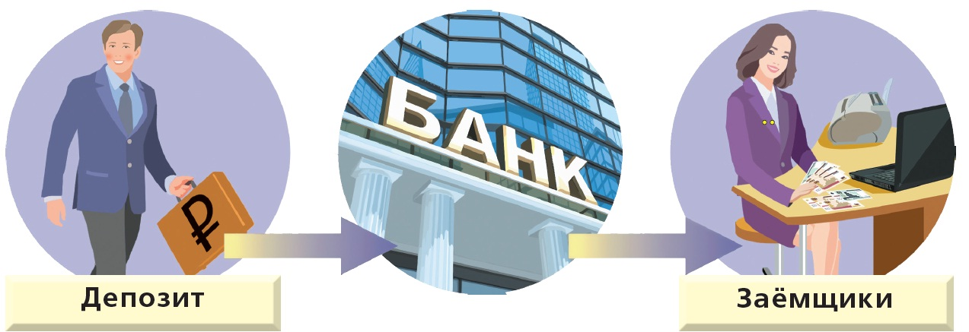
Рис. 6. Финансовая система
(6, с. 9)
Коммерческий банк (commercial bank) — кредитная организация, которая на основе специального разрешния (лицензии) Центрального банка осуществляет банковские операции. (6, с. 11)
Депозит (deposit) — это любые активы – деньги, драгоценные металлы, ценные бумаги и пр., – размещённые в банке на хранение. (6, с. 23)
Счёт (account) — запись, используемая для учёта финансовых операций. (6, с. 24)
Вклад (deposit) — денежный депозит на счёте в банке. (6, с. 24)
Вклад до востребования (demand deposit) — счёт, используемый для текущих платежей и расчётов. (6, с. 27)
Срочный вклад (time deposit) — счёт, который блокируется банками на определённый срок и снятие денег по которому ранее этого срока ограничивается или ведёт к штрафным санкциям. (6, с. 27)
Процент (interest) — доход собственника капитала за предоставляемое право его временного использования. (6, с. 37)
Процентная ставка (interest rate) — сумма в процентах от суммы вклада, которые банк обязуется выплатить вкладчику. (6, с. 38)
Номинальный процент ( nominal interest rate) - ставка процента по депозитам и кредитам, указанная на сайте банка. Например, 7 % годовых по депозитам и 15 % годовых по кредитам. (6, с. 39)
Реальный процент (real interest rate) – разность между номинальным процентом и ожидаемой инфляцией. Например, если номинальный процент по вкладу составляет 7 %, а ожидается инфляция 5 %, то реальный процент приблизительно равен 7 – 5 = 2 %
(6, с. 39)
Доход по вкладу (income on deposit) — сумма в рублях от суммы вклада, которую банк обязуется выплатить вкладчику. (6, с. 38)
Простой процент (simple interest) — исчисление процента, при котором наращивание применяется только к начальной сумме депозита. (6, с. 42)
Сложный процент (compound interest) — исчисление процента, при котором наращивание, применяется к предыдущей сумме. (6, с. 42)
Капитализация процентов (interest capitalization) — причисление процентов к сумме вклада, позволяющее в дальнейшем начислять проценты на проценты. (6, с. 44)

Б. БАНКОВСКИЕ ВКЛАДЫ

Банковский вклад
Важнейшей функцией банка является хранение ваших сбережений. Вы можете передать деньги банку во временное пользование многими способами.
Наиболее распространённый из них — внесение депозита на банковский счёт. Вы приходите в банк, заполняете заявление, предъявляете паспорт и просите операциониста открыть вам счёт. Для того чтобы на вашем счёте в банке были деньги для платежей или расчётов, вам необходимо внести депозит именно в денежной форме. Такой депозит называется вкладом и должен находиться в банке. (6, с. 23-24)

Виды банковских вкладов
Для привлечения клиентов банки в рекламных целях могут давать вкладам самые
неожиданные названия, что затушёвывает их экономическую сущность. Например, один из банков предлагает следующие вклады: «А+», «Победа», «Премия», «Линия жизни», «Потенциал» и «Премьер». Какая между ними разница?
Для определения экономической сущности предлагаемого вам вклада достаточно поинтересоваться у сотрудника банка, который его оформляет, можно ли по данному вкладу быстро и без потерь получить назад свои деньги.
Задумайтесь на секунду об экономическом смысле этого вопроса. По сути, вы спрашиваете, насколько ликвиден этот вклад, т. е. можно ли быстро и без потерь превратить запись на счёте в банке в наличные деньги.
Дело в том, что вклады делятся на два основных вида — вклады до востребования и срочные вклады. В свою очередь, вклады до востребования могут быть расчётными или универсальными. Срочные вклады могут быть накопительными и сберегательными
(рис. 7).
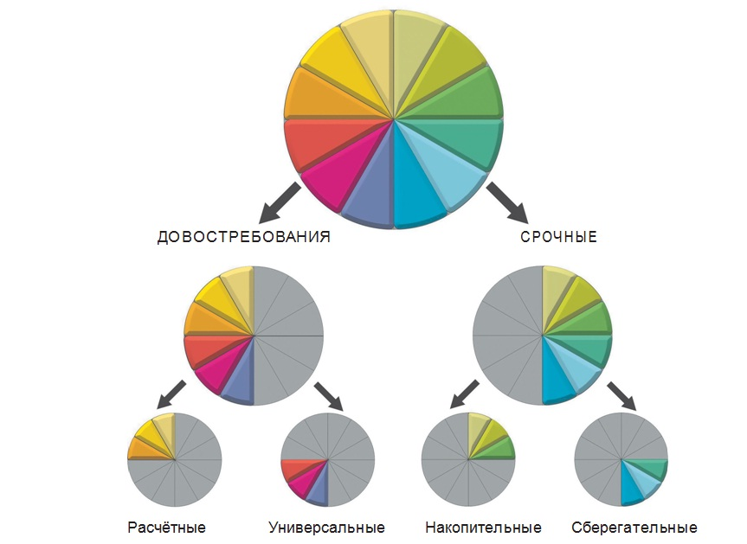
Рис. 7. Основные виды вкладов
Главное различие между видами вкладов заключается в том, что по мере движения слева направо на рис. 7 (от расчётного вклада к сберегательному) растут ограничения на использование денег со вклада, т. е. их ликвидность — способность быстро превращаться в наличные деньги — снижается. Это показано нарастающей серой штриховкой.
Вклад до востребования и срочный вклад — это основные виды вкладов, которые вам предложит под тем или иным заманчивым названием практически любой банк. Поэтому посмотрите на них повнимательнее.
Вклад до востребования (demand deposit) — счёт, используемый для текущих платежей и расчётов. Ваши деньги, размещённые на вкладах до востребования, выполняют функции расчётов, платежа и сбережения. Безналичные деньги на таких вкладах приравниваются к наличным деньгам, поскольку вы можете получить их в любое время, не потеряв основной суммы вклада или процента.
В числе вкладов до востребования выделяются расчётные и универсальные.
Расчётные вклады представляют собой просто счёт для регулярных платежей и ежедневного использования (в основном в рублях, но бывают в долларах и евро). Универсальные вклады также позволяют совершать расходные операции, но обычно уже по более широкому кругу валют.
Срочный вклад (time deposit) — счёт, который блокируется банками на определённый срок и снятие денег по которому ранее этого срока ограничивается или ведёт к штрафным санкциям. Если вы откроете такой счёт, то не сможете снять свои деньги без потери процента в течение определённого срока (обычно от 6 месяцев до 5 лет). Минимальная сумма для открытия такого вклада, как и предлагаемый процент, выше, чем по вкладам до востребования, однако срочные вклады ограничивают функции денег функцией сбережения и отбирают у них функции расчётов и платежа. (6, с. 24 – 28)

Различие между вкладами до востребования и срочными вкладами
Независимо от названий вкладов в конкретном банке вам надо уметь отличать вклады до востребования от срочных вкладов, поскольку их условия различны. Поможет в этом таблица 10.
Таблица 10. Различия между основными видами вкладов

Условия | Вклад  до востребования | Срочный вклад
Цель | Текущие платежи и рас- чёты | Сбережение и накопление
Срок | Неограничен | Ограничен договором, на- пример, вклад на год, на 3 года, на 5 лет
Валюта | Обычно рубли, но воз- можны и вклады в ва- лютах | Рубли и иностранные ва- люты
Процент | Нулевая или минималь- | Процентная ставка значи-
 | ная процентная ставка, | тельно выше и сопоставима
 | например 0,01 % годо- | с темпом инфляции, напри-
 | вых | мер 5–7 % годовых
Первоначаль- ный взнос | Минимальный, напри- мер, 10 р., 5 долл. или  5 евро | Значительно выше, напри- мер, 1000 р., или 100 долл.,  или 100 евро

Условия | Вклад  до востребования | Срочный вклад
Пополнение | Принимается и может быть любым | Может не приниматься. А если принимается, то мо- жет быть ограничено ми- нимальной суммой, напри- мер не менее 1000 р., или 100 долл., или 100 евро
Сумма неснижае- мого остатка | Отсутствует | Может быть обусловлена в договоре и быть достаточ- но высокой
Частичное снятие | Возможно | Запрещено
Досрочное закрытие | Возможно без потери процента | Возможно, но с потерей процента
Примеры вкладов | До востребования, уни- версальный, зарплат- ный, расчётный счёт | Сберегательные, накопи- тельные (пополняемые), осо- бые, пенсионные вклады
(6, с. 28 – 29)

Различие между накопительным и сберегательным вкладами
Для получения дохода многие кладут деньги в банк на срок. Среди срочных вкладов наиболее популярны накопительный (пополняемый) и сберегательный. Различия между ними также весьма существенны. Различить эти вклады, независимо от их названия в конкретном банке, поможет таблица 11.

Таблица 11. Различия между основными видами срочных вкладов

Условия | Накопительный вклад | Сберегательный вклад
Цель | Экономия средств на покупку и для получе- ния дохода | Получение гарантиро- ванного максимально- го дохода
Срок | Индивидуальный срок вклада в диапазоне от 1 месяца до 3 лет | Индивидуальный срок вклада в диапазоне от 1 месяца до 3 лет
Валюта | Обычно рубли, но воз- можны и вклады в дол- ларах и евро | Рубли и иностранные валюты
Процент | Начисляется ежемесяч- но и может капитали- зироваться. Выше, чем для вкладов до востре- бования, и зависит от срока, суммы и валюты вклада | Начисляется ежемесячно и может капитализиро- ваться. Выше, чем для на- копительных вкладов, и зависит от срока, суммы и валюты вклада. Может сниматься ежемесячно
Первоначальный взнос | Обусловлен в договоре, например 1000 р. или 100 долл. | Обусловлен в договоре, например 1000 р. или 100 долл.
Пополнение | Ежемесячное или еже- квартальное, возможно напрямую с зарплатно- го счёта | Запрещено
Сумма неснижаемого остатка | Обусловлена в догово- ре | Обусловлена в догово- ре

Условия | Накопительный вклад | Сберегательный вклад
Частичное снятие | Запрещено | Запрещено
Досрочное за- крытие | Возможно, с потерей ча- сти накопленного про- цента | Возможно, с потерей всего накопленного про- цента
Примеры | Пополняемый и нако- пительный вклады | Сберегательный, осо- бый, пенсионный вкла- ды
(6, с. 29 – 31)

Как сравнить условия вкладов?
Перед тем как открыть вклад, важно сравнить условия сопоставимых видов вкладов между несколькими банками. Как это сделать?
Правило сравнения условий вкладов в разных банках простое. Сравнивать нужно только сравнимое, а именно вклад должен быть одного вида, на одинаковый срок, его сумма должна быть одинаковой и быть в одной и той же валюте.
Например, имеет смысл сравнивать условия, предлагаемые разными банками, для
сберегательного вклада 50 тыс. р. на 3 года.
Не стоит сравнивать условия сберегательного вклада 5 тыс. долл. на 1 год с вкладом на ту же сумму на 3 года.
Не следует сравнивать условия накопительного вклада с первоначальным взносом 3 млн. р. с условиями накопительного вклада с первоначальным взносом 3 тыс. р.
После нахождения предложений нескольких банков о вкладах одного вида, на одинаковый срок, одной суммы и в одинаковой валюте, можно сравнить их условия, заполнив табл. 12 (например, сберегательный вклад 100 тыс. р. на год).
Таблица 12. Сравнение условий вклада
Вид вклада
Условия вклада | Банк 1 | Банк 2 | Банк 3
Процентная ставка
Первоначальный взнос
Неснижаемый остаток
Пополнение
невозможно
возможно
Частичное снятие
невозможно
возможно
Досрочное закрытие
невозможно
возможно
Периодичность выплаты процентов
ежемесячная
квартальная
раз в полгода
ежегодная

Вид вклада
Условия вклада | Банк 1 | Банк 2 | Банк 3
Капитализация процента
отсутствует
ежемесячная
квартальная
раз в полгода
ежегодная
Условия пролонгации
(6, с. 31 – 33)

В. СБЕРЕГАТЕЛЬНЫЕ БАНКОВСКИЕ ВКЛАДЫ

Сберегательный вклад
Сберегательный вклад — это банковская услуга, которая позволяет сохранить и защитить от инфляции те деньги, которые в ближайшее время вы не собираетесь тратить. Банк принимает у вас на хранение деньги на заранее оговорённый срок и по истечении срока возвращает эти деньги с начисленным по вкладу процентным доходом (или просто процентом). Процент фиксируется в договоре заранее. При благоприятных условиях сберегательный вклад позволит не только сохранить свои сбережения, но и приумножить их.
Основное отличие сберегательного вклада от текущего счета в банке в том, что по вкладу начисляются проценты, поэтому он защитит ваши сбережения от инфляции лучше, чем текущий счёт.
От акций (а также паевых фондов, инвестиций в ценные металлы и др.) сберегательный вклад отличается тем, что доход по нему заранее зафиксирован в контракте в виде процента.
Вы не знаете, сколько заработаете (или потеряете), если сегодня купите акции, а через год их продадите. Но если вы открыли годовой вклад, вам заранее известно, сколько денег банк вернёт через год. Поэтому из всех финансовых продуктов, которые приносят доход и помогают защититься от инфляции, сберегательный вклад — один из наименее рискованных.
Срок сберегательного вклада обычно составляет от 3 месяцев до нескольких лет. По истечении срока банк обязан вернуть вам ваши деньги плюс начисленные проценты,
т. е. сумму S + (S ⋅ процент (%)). (4, с. 43)

Процентная ставка
Доход по вкладу выплачивается в денежной форме в виде процентов. Положив личные деньги на счет, человек отдаёт их на хранение и во временное пользование банку, за что банк этому гражданину платит банковский процент, например 8% годовых
(процентные ставки по вкладам могут существенно различаться в разных банках; как правило — чем надёжнее банк, тем ниже процент по вкладам, который он выплачивает).
Срок хранения и порядок выплаты банковского процента всегда определяется в договоре банковского вклада. Это означает, что по истечении этого срока гражданин получит свои деньги от банка в сумме, увеличенной на 8%. (2, с. 21)
В случае вклада до востребования банк может изменять этот процент по своему усмотрению, о чём он должен уведомить вкладчика.
Размер процентной ставки по срочному вкладу, определённый договором банковского вклада, не может быть снижен банком в одностороннем порядке в течение срока действия договора. Однако по истечении срока договора банк может пересмотреть ставку по вкладу. Так, если договор заключён на год, то в течение года ставка меняться не может. Но банк может в одностороннем порядке изменить ставку на следующий день после истечения календарного года со дня открытия вклада. Если вы заключили договор с автоматическим продлением, то новая процентная ставка будет использована
начиная со второго года действия договора.
В зависимости от условий договора банк будет вам выплачивать проценты на сумму банковского вклада по истечении каждого месяца, квартала, полугодия или года отдельно от суммы вклада.
В случае вклада с капитализацией процента невостребованные в тот срок проценты добавляются к сумме вклада, на которую начисляются проценты. При возврате вклада по окончании срока договора о вкладе выплачиваются все начисленные к этому моменту
проценты. Если вы решите забрать вклад раньше указанного в договоре срока, проценты могут быть не начислены или начислены по более низкой ставке в зависимости от условий договора. (6, с. 43)

Как работают сберегательные вклады
Представьте, что ваша мама получила в наследство от родственницы квартиру в другом городе. Переезжать в тот город она не собирается и поэтому продала квартиру за 4 млн р.
Она пока не решила, на что потратить деньги, и положила их в банковский сейф. Теперь она не боится, что их украдут, но, зная, что деньги со временем обесцениваются, хочет уберечь их от инфляции.
Если инфляция в стране на данный момент составляет 6 % в год, а сбережения вашей мамы будут лежать в сейфе, то через год 4 млн. превратятся в 4 / 1,06 = 3,77, а через два года — в 4 / 1,062 = 3,56. Через пять лет (допустим, что инфляция неизменна) 4 млн. превратятся в 4 / 1,065 = 2,99, т. е. ваша мама потеряет четверть своих сбережений всего за 5 лет!
Конечно, через пять лет она возьмёт из сейфа всё те же 4 миллиона, но сможет купить на них на четверть меньше товаров и услуг, чем сегодня.
Если же, вместо того чтобы хранить деньги в сейфе, мама откроет сберегательный вклад со ставкой 7 % годовых, через год на её счёте будет 4 ⋅ 1,07 = 4,280. С поправкой на инфляцию это 4,28 / 1,06 = 4,038. Если вклад открыт на 5 лет, то по истечении срока банк выплатит вашей маме 4⋅ 1,075 = 5,610, а в пересчёте на сегодняшний уровень цен это будет 4,192.
Таким образом, ваша мама не только сохранит свои средства, защитив их от ин-
фляции, но даже слегка приумножит.
Если вам придётся произвести такой расчёт в реальной ситуации и ни калькулятора, ни компьютера под рукой не окажется, можно воспользоваться упрощённым методом подсчёта: 4 ⋅ (1 + 0,07 – 0,06) = 4 1,01 = 4,040, где 0,07 — это ставка
процента, а 0,06 — ожидаемый темп инфляции.
Часто возникает вопрос: почему мы делаем оговорку, что именно при благоприятных условиях сберегательный вклад приумножит наш капитал?
Причина кроется в том, что никто не знает, какой уровень инфляции ждёт нас в будущем. Есть банки, в которых ставки по вкладам довольно низкие и приблизительно равны ожидаемой на следующий год инфляции. Если вы сделаете годовой вклад в таком банке, а инфляция окажется выше процентной ставки (например, из-за непредвиденных изменений в экономике), в реальных деньгах вы потеряете.
Но в любом случае, какой бы ни была инфляция, хранение денег на сберегательном вкладе всегда выгоднее хранения на текущем счёте или в сейфе, поскольку по вкладу начисляется процент, а на деньги в сейфе или на текущем счёте — нет.
Представим, что вы делаете вклад в размере 100 тыс. р. под 8 % годовых на 1 год. В конце года вы получаете 100 тыс. + 100 тыс.⋅ 0,08 = 108 тыс. Если инфляция за этот год будет 6 %, то в пересчёте на сегодняшние деньги у вас будет приблизительно
100 тыс. ⋅ (1 + 0,08 – 0,06) = 102 тыс. р.
Если инфляция окажется 9 %, то в конце года у вас будет
100 тыс. р. ⋅ (1 + 0,08 – 0,09) = 99 тыс. р. Получается, вы проиграли 1 тыс. р. Но представьте, что всё это время деньги хранились в сейфе (или даже дома в шкафу). При инфляции 6 % ваш капитал обесценится до 100 тыс. ⋅ (1 – 0,06) = 94 тыс. р.,
а при инфляции 9 % — до 100 тыс. ⋅ (1 – 0,09) = 91 тыс. р.

Таблица 13
Денежные средства | Вклад под 8 % годовых  (тыс. р.) | Хранение в сейфе (тыс. р.)
Сумма в начале года | 100 | 100
Сумма в конце года  в номинальном выражении | 108 | 100
Сумма в конце года в реальном выражении, если инфляция была 6 % | 102 | 94
Сумма в конце года в реальном выражении, если инфляция была 9 % | 99 | 91

Вот почему наличные деньги, текущий счёт и дебетовая карта не являются эффективным средством сбережения, а сберегательный вклад им является. (4, с. 43- 45)

Как сравнить ставку по вкладу с уровнем инфляции
Для этого вам нужно понимать различие между номинальным и реальным процентом. Покупательная сила ваших денег зависит от темпа инфляции. Инфляция (inflation) — это темп роста общего уровня цен в экономике.!
Для вас как вкладчика важна не только сумма, которую вы получите от банка в качестве процента по истечении срока договора банковского вклада, но и сколько реальных товаров и услуг вы сможете на неё купить.
Ставка процента, которую выбранный вами банк предлагает по вкладам и которую вы видите на его сайте, — это номинальная ставка. К концу срока вклада вы получите также номинальный процент.
Однако в зависимости от темпа инфляции реальная покупательная сила ваших денег вместе с процентом может несколько увеличиться, если реальный процент положительный, а может и сократиться, если он отрицательный.
Пример. Зависимость реального дохода по вкладу от инфляции
Допустим, ваш вклад в банк составил 100 тыс. р. под 7 % годовых, а ожидаемая инфляция — 5 % в год, т. е. все товары и услуги подорожают за время действия вклада на эту величину. В этом случае полученный вами реальный процент будет ниже номинального, но всё-таки положительным.
При невысоких темпах инфляции его можно примерно оценить как разность между номинальной процентной ставкой и темпом инфляции, т. е. 7 – 5 = 2 %.
Через год вы получите 107 тыс. р., но их покупательная способность будет равняться покупательной способности только 102 тыс. р.
Допустим теперь, что ожидаемая инфляция на следующий год составляет 10 % в год. В этом случае реальный процент будет отрицательным, примерно 7 – 10 = –3 %. Это означает, что через год вы получите 107 тыс. р., но их покупательная способность будет равняться покупательной способности только 97 тыс. р. этого года.
Вот почему номинальный процент ничего не говорит о покупательной способности приращённых денег через определённый промежуток времени. Для её оценки вам необходимо вычислить реальный процент.
Сделать это просто: предлагаемый номинальный процент вам известен с сайта выбранного вами банка. Узнать прогнозируемую инфляцию всегда можно на сайте Банка России www.cbr.ru из публикации «Основные направления единой государственной
денежно-кредитной политики». Например, целевой показатель по инфляции на 2014 г. составляет 5 %, на 2015 г. — 4,5 и на 2016 г. — 4 %. Однако эти ориентиры могут пересматриваться. Ещё один простой способ узнать прогнозируемую инфляцию — посмотреть на ключевую ставку ЦБ на первой странице его сайта. Она обычно устанавливается чуть выше прогнозируемого темпа инфляции, например 5,5 % при прогнозе инфляции 5 %.
Имея номинальный процент, предлагаемый банком, и прогноз инфляции, реальный
процент, который вы получите к концу срока вклада, можно всегда примерно оценить как их разность. (6, с. 40-41)

Простой и сложный процент
Перед тем как вы внесёте вклад в банк, важно проверить, как начисляются проценты. Это важно, поскольку проценты бывают простые и сложные.
Простой процент (simple interest) — исчисление процента, при котором наращивание применяется только к начальной сумме депозита. Простой процент отражает доход от вклада без учёта вложения полученного от дохода процента.
Сложный процент (compound interest) — исчисление процента, при котором наращивание, применяется к предыдущей сумме. Сложный процент предполагает, что доход на вклад добавляется к начальной сумме и на него также начисляется процент. Поэтому доход, получаемый при начислении сложного процента, выше дохода, получаемого при использовании простого процента (рис.8).
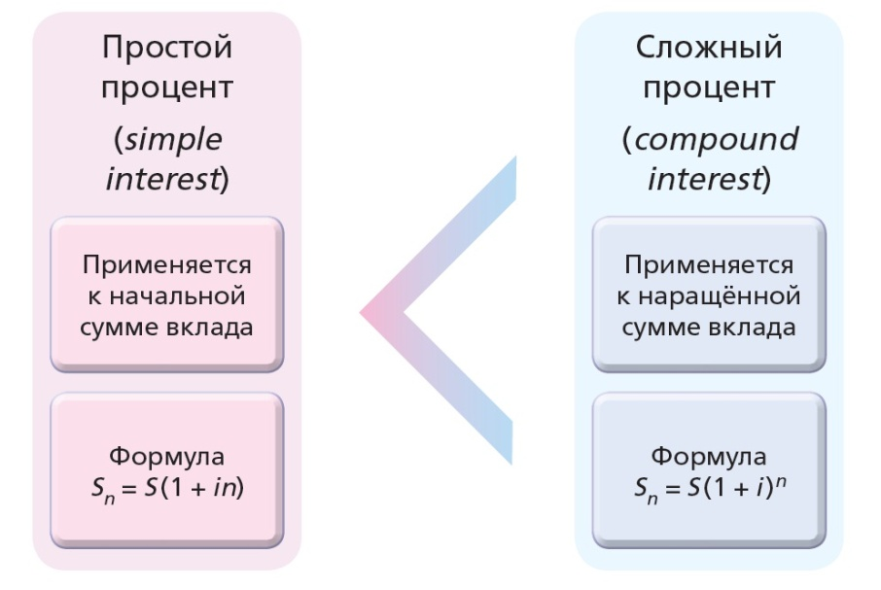
Рис. 8. Различия между простым и сложным процентом

Как рассчитать ожидаемый доход от размещения вклада
Доход будет зависеть от:
- суммы вклада;
- срока вклада;
- процентной ставки;
- капитализации процентов.
Сегодня российские банки предлагают вклады как с капитализацией процентов (сложный процент), так и без неё (простой процент).
Расчет дохода по вкладу без капитализации (простой процент).
Все ставки, которые банки рекламируют и размещают в своих информационных материалах, являются годовыми ставками.
Для расчёта реального процента, который вы получите, их необходимо умножать на срок вклада. Допустим, банк предлагает следующие вклады
Таблица 14
Срок вклада | Процентная ставка
6 месяцев | 6,0 %
9 месяцев | 6,5 %
1 год | 7,0 %
2 года | 8,0 %

Если вы положите деньги на 6 месяцев и выполните все условия банка, ваш доход составит 6 % ⋅ (1/2) = 3 %. Если вы выберете 9-месячный вклад, то заработаете 6,5 % ⋅ (3/4) = 4,875 %, а годовой вклад принесёт вам ровно 7 % дохода (что совпадает с рекламируемой банком ставкой). Сделав вклад на 2 года, в конце срока вы получите
8 % ⋅ 2 = 16 %.
Итак, формула для расчёта дохода по вкладу без капитализации процентов (простой процент):
доход по вкладу = сумма вклада % срок вклада,
где
• сумма вклада — изначальная сумма, которую вы отдаёте банку;
• % — годовая процентная ставка по вкладу, заявленная в договоре;
• срок вклада — количество дней вклада, делённое на 360 или 365.
Обозначим сумму вклада S, срок вклада обозначим n, а процентную ставку % обозначим i.
Также обозначим S_{n} ту сумму, которая накопилась на счете за срок n, например: S_{3|4} – сумма через 9 месяцев, S₁ - через год и т.д.
Тогда по истечении срока вклада вы получите обратно всю сумму вклада плюс процентный доход, т. е. S_{n} = S + S ⋅ i ⋅ n = S ⋅ (1+ i⋅n)
Таблица 15
Срок вклада | Процентная ставка | Доход за период (%) | По истечении срока вклада вы получите (р., если сумма вклада составляет 200 тыс. р.)
6 месяцев | 6,0 % | 3,0 % | 206 000
9 месяцев | 6,5 % | 4,875 % | 209 750
1 год | 7,0 % | 7,0 % | 214 000
2 года | 8,0 % | 16,0 % | 232 000

Расчет дохода по вкладу без капитализации (сложный процент).
При капитализации срок вклада разбит на периоды. В конце каждого периода рассчитывается процентный доход за этот период. Сумма дохода прибавляется к сумме вклада, и в следующем периоде процент начисляется уже на большую сумму.
Капитализация чаще всего бывает ежемесячной, ежеквартальной или еже-
годной.
Для иллюстрации рассмотрим 2 следующих примера:
Пример 1.
Вы делаете 3-летний вклад в размере 100 тыс. р. под 10 % годовых. Если капитализации нет, через 3 года вы получите 130 тыс. р. А что будет в случае ежегодной капитализации?
За первый год банк начислит 10 тыс. р. и прибавит их к сумме вклада. Во второй год 10 % будет начислено уже не на 100, а на 110 тыс. р. Доход за второй год составит 11 тыс., а сумма вклада вырастет до 121 тыс. За третий год будет начислено 12 100, и по истечении 3 лет вы получите 133 100. Это на 3100 р. больше, чем по такому же вкладу без капитализации.
Таблица 16

 | Сумма вклада  в начале периода (тыс. р.) | Начисленный процент (тыс. р.) | Сумма вклада в конце периода  (тыс. р.)
1-й год | 100 | 10 | 110
2-й год | 110 | 11 | 121
3-й год | 121 | 12,1 | 133,1

Пример 2.
Вы делаете вклад на 1 год тоже в размере 100 тыс. р., под 6 % годовых, с ежемесячной капитализацией. Получается, что сумма вклада будет пересчитываться 11 раз!
Чтобы понять, сколько выплатит вам банк через год, можно проделать такие же вычисления, как в предыдущем примере (это 12 шагов). Но есть и более простой способ. Через месяц сумма вклада будет 100 тыс. + 100 тыс. ⋅ 6 %/12 = 100 тыс. ⋅ (1 + 0,005). Через два месяца — 100 тыс. ⋅ (1 + 0,005)², через три — 100 тыс. ⋅ (1 + 0,005)³, и т. д.
К концу года сумма вырастет до 100 тыс. ⋅ (1 + 0,005)¹² = 106 167. Это на 167 р. больше, чем без капитализации.
Итак, формула для расчёта дохода по вкладу с капитализацией процентов (сложный процент):
S_{n} = S ⋅ (1+ i/n) ^{n},
где
• S – сумма вклада, т.е. изначальная сумма, которую вы отдаёте банку;
- n – количество раз начисления процентов в течение года;
- S_{n} – сумма вклада на счете в конце года;
• i — годовая процентная ставка по вкладу, заявленная в договоре.
Таким образом, если вы видите два абсолютно одинаковых вклада с одинаковой процентной ставкой, но один с капитализацией, а другой без неё, то можно не сомневаться, что вклад с капитализацией принесёт больший доход.
Однако в реальном мире ставки по вкладам с капитализацией обычно ниже, чем по
простым вкладам. Поэтому простой вклад может оказаться более выгодным. В каждом конкретном случае надо сравнить разные предложения, подсчитав ожидаемый доход на калькуляторе или в Excel.
Обычно вклады с капитализацией более выгодны, чем простые, если размещать сбережения на долгий срок — от 3 лет. За это время сумма вклада успевает вырасти достаточно, чтобы капитализация принесла плоды. Если вы делаете вклад на год или меньше, эффект от капитализации будет маленьким (как в примере 2). Поэтому для краткосрочных сбережений оптимальным может быть простой вклад, в условиях которого вы не запутаетесь. (4, с. 51 – 52)

Как сделать выбор сберегательного вклада
При выборе важно учесть следующее:
- срок, на который делается вклад;
- валюта, в которой делается вклад;
- возможность пополнения вклада;
- возможность частичного снятия вклада.
Срок вклада
Познакомившись с условиями вкладов любого банка, вы увидите, что чем дольше срок вклада, тем выше процентная ставка. Из-за чего это происходит?
Во-первых, банк заинтересован в привлечении денег на более длительный срок и готов платить за это более высокую цену. Чем дольше срок вкладов физических лиц, тем больше у банка свободы в распоряжении деньгами. Так, он может выдать больше долгосрочных кредитов, которые принесут высокий доход.
Во-вторых, сами вкладчики обычно не хотят «замораживать» деньги надолго и требуют более высокую компенсацию за долгосрочные вклады. Чем дольше срок вклада, тем выше вероятность, что:
• вы захотите снять деньги досрочно из-за непредвиденных расходов;
• банк может разориться из-за неразумного управления средствами;
• начнёт резко снижаться курс валюты, в которой открыт вклад, и держать сбережения в этой валюте станет невыгодно;
• в экономике начнётся подъём, ставки по вкладам вырастут и по сравнению с новыми предложениями на рынке ваш вклад будет менее привлекательным.
Получается, что чем дольше срок, на который вы «замораживаете» деньги, тем выше ваши риски. В то же время для банка долгий срок предпочтителен, поскольку он даёт ему возможность вкладывать деньги клиентов в разные проекты, а не только
в краткосрочные. Именно за это банк и готов вам предложить более высокую ставку.
Как определиться со сроком вклада?
С одной стороны, вам хочется получить процент повыше, с другой стороны, класть деньги надолго рискованно в силу указанных выше причин. Каждому человеку в его конкретной ситуации нужно искать компромисс. Очень важно понимать, ради чего
делаются сбережения.
- Самый простой вариант — когда вы копите к определённой дате, например к отпуску. Тогда срок вклада определяется датой отпуска.
- Ещё одна простая ситуация — когда вы копите на какую-то конкретную покупку. Вы знаете, сколько стоит вещь, сколько у вас уже накоплено и сколько приблизительно вы будете откладывать в месяц. Прибавив проценты, вы можете подсчитать, к какому сроку достигнете необходимой суммы. На этот срок вам и нужно делать вклад.
- Если вы откладываете деньги на пока ещё неопределённую цель (например, «на чёрный день»), это уже более сложная задача. В этой ситуации можно разделить ваш капитал на несколько вкладов с разными сроками. Тогда на часть денег вы получите более высокий доход, а другая часть будет доступна раньше, если возникнет необходимость в непредвиденных тратах.
Большинство банков предлагают вклады сроком 3, 6 и 9 месяцев, 1, полтора, 2, 3 года и 5 лет. Но некоторые банки позволят вам сделать вклад на любой срок, какой пожелаете, не
обязательно кратный 3 месяцам.
Валюта.
Вы можете выбрать, в какой валюте хранить деньги. Сегодня большинство российских банков предлагают вклады в рублях, долларах США и евро. Некоторые банки также оперируют британскими фунтами, швейцарскими франками, японскими иенами и другими валютами. Зайдите на сайт любого банка, и вы увидите, что ставки для разных валют разные. Это происходит из-за того, что в разных странах наблюдается разный уровень инфляции и обменный курс меняется со временем. Если банки ожидают, что доллар подорожает по отношению к рублю, ставки по долларовым вкладам будут ниже.
Если вы копите на конкретную покупку, лучше всего сделать вклад в той же валюте, в которой вы собираетесь за покупку расплатиться, т. е. если вы хотите купить телевизор в России, вам подойдут рубли. А если вы едете учиться в Чехию, лучше сберегать в евро. Таким образом вы снизите свои риски. Ведь как бы ни поменялся обменный курс, вы получите именно ту сумму, которая вам нужна (в пересчёте на нужную вам валюту).
Если вы сберегаете на неопределённую цель, выбирайте ту валюту, которая вам кажется наиболее надёжной. Почитайте новости и решите, экономика какой страны вам представляется более стабильной в настоящее время. А ещё лучше — «не класть все
яйца в одну корзину» и открыть вклады сразу в нескольких валютах. Если одна из них упадёт в цене, то другая вырастет, и это лучшая страховка от колебаний обменного курса.
Возможность пополнения.
Есть вклады, в течение срока которых на них можно вносить дополнительные деньги. Проценты на добавленные деньги будут рассчитываться на оставшийся срок вклада, но по той же ставке, что и на изначальную сумму вклада. Такие вклады наиболее полезны, если вы хотите сделать дорогую покупку и планируете собирать средства постепенно. Например, вы можете пополнять вклад каждый месяц, откладывая с
зарплаты.
Представьте, что вашим друзьям подарили на свадьбу 50 тыс. р. На эти деньги они решили сделать ремонт, но, составив смету, поняли, что для хорошего ремонта им не хватает ещё 60 тыс. Они решили положить 50 тыс. р. в банк под процент и в течение
полугода сберегать ещё по 10 тыс. р. в месяц. Им как раз подойдёт пополняемый вклад на полгода. Допустим, в банке им предложили ставку 8 % годовых без капитализации, но с возможностью пополнения, и они каждый месяц вносили ещё по 10 тыс. р. Сколько
денег у них окажется на счёте через полгода? Через полгода ваши друзья получат:
50 тыс. ⋅ (1 + 0,08/2) + 10 тыс. ⋅ (1 + 0,08 5/12) + 10 тыс. ⋅ (1 + 0,08 4/12) +
+10 тыс. ⋅ (1 + 0,08 3/12) + 10 тыс. ⋅ (1 + 0,08 2/12) + 10 тыс. ⋅ (1 + 0,08 1/12) + 10 тыс. =
= 113 тыс. р.
Таким образом, они смогут сделать ремонт за 110 тыс. р., а на оставшиеся 3 тыс. устроить пикник для друзей.
Возможность частичного снятия.
Теперь предположим обратную ситуацию. Другой паре ваших друзей — молодожёнам Ане и Кириллу — тоже подарили 50 тыс. р. на свадьбу. Аня хочет положить их в банк, а через полгода потратить на отпуск. Но Кирилл беспокоится: у него давно барахлит машина, и, если она совсем сломается, понадобятся деньги на ремонт. Аня и Кирилл могут закрыть вклад и снять деньги досрочно.
Помните, что всегда можно закрыть вклад досрочно и забрать деньги — это гарантировано законом РФ!
Но если Аня с Кириллом так поступят, они потеряют процентный доход на все 50 тыс. р.
Ребятам подойдёт вклад с возможностью частичного снятия денег. Банк предложил им вклад под 7 % годовых без капитализации на полгода. Если снять часть денег раньше, к ним будет применён процент всего 0,5 % годовых (как по текущему счёту). Зато
на оставшуюся сумму будет начислено 7 %. Это лучше, чем ничего.
Подсчитаем, сколько будет на счёте Ани и Кирилла через полгода, если им потребуется снять 20 тыс. р. на ремонт через 2 месяца:
(50 000 р. – 20 000 р.) ⋅ (1 + 0,07 / 2) = 31 050 р.
Возможность частичного снятия — это очень удобная услуга, но за удобство всегда надо платить. Ставки по таким вкладам всегда ниже, чем по обычным вкладам.
(4, с. 55 – 59)

Г. ВЗАИМООТНОШЕНИЯ С БАНКОМ И СТРАХОВАНИЕ ВКЛАДОВ

Как выбрать банк
Участие в Системе страхования вкладов
Вы определились, какой вклад хотели бы открыть, и видите, что многие банки
предлагают вклады такого типа. первым и самым главным критерием выбора для вас должно быть участие банка в системе страхования вкладов (ССВ).
Если банк застрахован и ваш вклад вместе с процентами не превышает установленный страховой лимит (700 тыс. р.), то даже в случае разорения банка
вы сможете вернуть свои деньги.
Сегодня все коммерческие банки, которые хотят иметь право принимать вклады физических лиц, должны вступить в ССВ.
Но помимо коммерческих банков, вклады принимают микрофинансовые организации (МФО) и кредитные кооперативы. На эти организации закон о страховании вкладов не распространяется. Иногда отличить подобную организацию от банка довольно сложно, поэтому всегда следует уточнять, входит ли организация, принимающая у вас
вклад, в ССВ.
Если вклад не застрахован, у вас всё ещё есть шанс вернуть свои деньги через суд в случае банкротства организации. Но, во-первых, это может быть очень длительной и дорогой процедурой, а во-вторых, всё равно нет гарантии, что свои деньги вам
удастся получить.
Процентная ставка и надежность банка
Следующие важные критерии выбора — это процентная ставка и надёжность банка. Между этими двумя показателями — обратная зависимость, т. е. в самых надёжных и известных банках ставки самые низкие, и наоборот.
Высокая ставка — это плата за риск, который несёт вкладчик, отдавая деньги банку с плохой репутацией или ещё себя никак не проявившему. Естественно, вам
бы хотелось получить и высокую ставку, и уверенность в сохранности ваших денег. Как этого добиться?
Процентная ставка.
При условии что, во-первых, вы ограничили свой выбор только банками — участниками ССВ и, во-вторых, сумма ваших накоплений меньше страхового лимита
(700 тыс. р.), вы можете смотреть только на процентную ставку, потому что сохранность вашего вклада гарантирована государством.
Единственное, что вы рискуете потерять, — это проценты. Но чтобы избежать и этого риска, можно положить деньги на вклад с капитализацией. Тогда проценты будут прибавляться к сумме вклада и тоже будут застрахованы. Но учтите, что тогда максимальная застрахованная сумма изначального вклада для вас становится уже не
700 тыс., а 700 тыс. минус ожидаемые проценты.
Итак, при соблюдении всех перечисленных условий вы можете выбрать банк просто по доходности, т. е. с самой высокой процентной ставкой.
Важно не путать сберегательный вклад со сберегательным сертификатом, инвестиционным вкладом и другими инвестиционными продуктами, которые не подлежат страхованию через ССВ. В банке вам могут предложить много интересных вариантов вложения денег, и некоторые из них будут очень похожи на стандартный сберегательный вклад. Чтобы не ошибиться, обязательно уточните у менеджера, покрывает ли ССВ те банковские услуги, которые вы собираетесь приобрести.
Если у вас больше 700 тыс. р., почти всегда наиболее рациональным решением будет разделить имеющуюся сумму на несколько вкладов в разных банках. Тогда вы тоже сможете выбирать по единственному критерию — доходности.
Помните, что государство гарантирует сохранность ваших средств, только если вы размещаете не более 700 тыс. р. в разных банках. Средства на разных вкладах в одном и том же банке или разных филиалах одного и того же банка суммируются, и в случае банкротства возврата денег свыше 700 тыс. р. вам придётся требовать через суд.
Надёжность.
Если по какой-то причине вы всё же хотите положить все деньги в один банк (например, вам предлагают очень привлекательную ставку по вкладу более 1 млн р.), риску подвергается вся сумма свыше 700 тыс. р. В этом случае нужно учитывать надёжность банка.
Оценить её сложно порой даже опытному финансисту, но существуют рейтинги банков по надёжности, которые составляются профессиональными организациями и учитывают совокупность многих факторов: размеры активов, задолженности и пр. Эти рейтинги доступны в Интернете. Воспользуйтесь ими, чтобы сравнить несколько банков между собой и выбрать банк с оптимальным для вас соотношением ставки и надёжности.
Вот некоторые из этих рейтингов:
• по активам нетто — в них входят кредиты, выданные банком физическим лицам и организациям, вложения банка в ценные бумаги и другие активы. Высокие активы нетто указывают на то, что это крупный банк, а крупные банки меньше страдают во время кризисов, чем мелкие, потому что получают больше поддержки от государства. Этот рейтинг можно найти на портале banki.ru в разделе «Рейтинги банков».
• кредитные — с их помощью оценивают способность банков расплатиться по своим обязательствам перед вкладчиками и инвесторами. Эта способность зависит от соотношения кредитов и депозитов в портфеле банка: их размера, сроков и качества. Кредитные рейтинги составляют международные рейтинговые организации Standard & Poors (S&P), Moody’s и Fitch и несколько российских компаний. Кредитные рейтинги и их описание можно тоже найти на портале banki.ru в разделе «Рейтинги банков». Эти рейтинги обозначаются буквами A, B, С и D. ААА (или Ааа) — самый хороший.
Так, банк с рейтингом ВВ надёжнее банка с рейтингом ССС, а банк с рейтингом А надёжнее их обоих.
Также при выборе банка вы можете обратить внимание на его репутацию с точки зрения уровня обслуживания и использования банковских уловок. Почитайте отзывы в Интернете, спросите у родственников и друзей, довольны ли они своим банком. Главное, придерживайтесь логики. Ваш выбор должен быть рациональным, а не основываться на эмоциях под воздействием красочной рекламы. (4, с. 60-63 )

Депозитный договор (договор банковского вклада)
Депозитный договор, в котором вкладчиком является гражданин, является публичным договором (ст. 426 Гражданского кодекса РФ), что означает, что банк обязан заключить договор банковского вклада на объявленных условиях и не может отказать гражданину в этом, например по причине «ненадёжности» гражданина. Связано это с тем, что, заключая договор банковского вклада, гражданин вносит свои собственные средства на хранение в банк.
Банки обеспечивают сохранность вкладов и своевременность исполнения своих обязательств перед вкладчиками.
Договор банковского вклада заключается в письменной форме в двух экземплярах, один из которых выдаётся вкладчику.

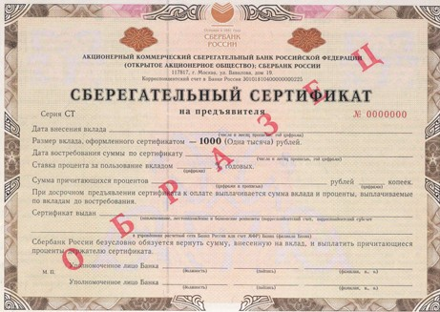

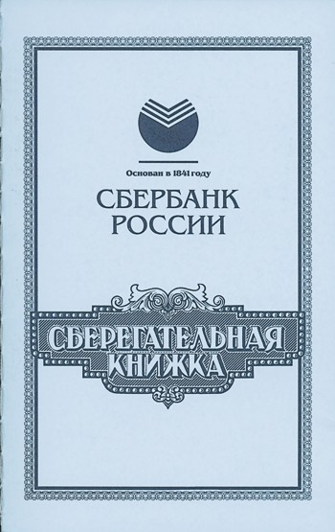

Письменная форма договора банковского вклада считается
соблюдённой, если внесение вклада удостоверено:
сберегательной
книжкой
сберегательным
или депозитным сертификатом
иным выданным
банком вкладчику документом, отвечающим
требованиям, предусмотренным для таких документов
законом
Рис. 9.
Следует также учитывать, что банковские проценты, начисляемые на вклад, считаются доходом гражданина и подлежат налогообложению — это налог на доход от вклада. Для валютных депозитов таким доходом является доход, превышающий уровень 9% годовых. Для вкладов в рублях налогом облагается разница между ставкой рефинансирования Центрального банка России плюс 5% и ставкой вклада. (2, с. 23)

Агентство по страхованию вкладов
Государство в целях защиты сбережений граждан создало Агентство по страхованию вкладов, которое гарантирует, что все банковские вклады в размере, не превышающем 700 тыс. р. в случае разорения (банкротства) банка будут возвращены вкладчикам.
Агентство по страхованию вкладов создано в январе 2004 г. на основании Федерального закона от 23 декабря 2003 г. № 177-ФЗ «О страховании вкладов физических лиц в банках Российской Федерации».
Агентство осуществляет выплату вкладчикам возмещений по вкладам при наступлении страхового случая — невозврата вклада; ведёт реестр банков — участников системы страхования вкладов; контролирует формирование фонда страхования вкладов, в
том числе за счёт взносов банков; управляет средствами фонда страхования вкладов.
(2, с. 25)
Агентство гарантирует вклады граждан (в пределах определённой суммы) от невозврата банками в случае разорения (банкротства) банка. Гражданин всегда получит то, что внёс в банк на хранение, если сумма вклада была не более 700 тыс. р.
Агентством по страхованию вкладов возвращаются средства тем вкладчикам (независимо от гражданства), у которых открыты срочные вклады и вклады до востребования (в том числе в валюте), а также имеются текущие счета (средства на пластиковых банковских карточках) для получения зарплаты, стипендии или
пенсии. При этом застрахованы не только внесённая во вклад денежная сумма, но и «набежавшие» проценты. Они рассчитываются пропорционально фактическому сроку вклада до дня, когда банк обанкротился или лишился лицензии.
В случае банкротства банка Агентство не возмещает гражданам средства, находящиеся во вкладах на предъявителя, денежные переводы, пришедшие в этот банк, а также средства на счетах индивидуальных предпринимателей, открытые для осуществления предпринимательской деятельности.
В течение 7 дней со дня получения информации о банкротстве банка Агентство по страхованию вкладов опубликует в прессе и вывесит в банке специальное сообщение. В сообщении будет указано, куда должен обратиться вкладчик с заявлением о получении
страховки. Как правило, это будут банки, работающие поблизости. Если вдруг вкладчик не сможет добраться до банка, заявление можно будет отправить по почте в порядке, указанном в сообщении. Выплаты также можно получить почтовым переводом.
Согласно Федеральному закону «О страховании вкладов физических лиц в банках Российской Федерации» вкладчик вправе обратиться в Агентство с требованием о выплате возмещения до дня завершения процедуры ликвидации (банкротства) банка. Как показывает практика, ликвидация банка продолжается не менее 2 лет.
Для того чтобы под полную защиту Агентства по страхованию вкладов попали накопления свыше 700 тыс. р., их целесообразно разместить в разных банках. (2, с. 21-23)

Отдел третий
Кредитование. Услуги кредитных организаций.

А. ОСНОВНЫЕ ПОНЯТИЯ
Заём – это предоставление вещей или денег во временное пользование человеком, государством, компанией или банком. Частным видом займа является кредит – предоставление денег банком. (6, с. 64)
Кредит (credit)— это предоставление банком денег во временное пользование на условиях платности, срочности, возвратности, обеспеченности и дифференцируемости.
Слово «кредит» происходит от латинского слова credere — доверять.
Первые кредиты появились в Древнем мире и имели товарную форму. В кредит
предоставляли, например, мешок зерна в обмен на возврат двух мешков через определённый срок. В кредит давали домашний скот, орудия труда. Должник, не вернувший кредит вовремя, мог заплатить своей свободой и стать рабом кредитора. Особым видом кредитования в античном мире были морские торговые кредиты.
Заёмщиками выступали купцы, снаряжающие дорогостоящие экспедиции за товарами в дальние страны. (6, с. 63 - 64)
Заимодавец (кредитор) – тот, кто дает заём.
Заёмщик (должник) – тот, кто берет заём, т.е. кто берет вещи или деньги в долг.
Платёжеспособность (solvency) — способность заёмщика своевременно и полностью оплачивать свои финансовые обязательства за счёт собственных средств. (6, с. 95)
Процентная ставка по кредиту (credit interest rate) — это сумма в процентах от суммы кредита, которую заёмщик платит банку за пользование кредитом в течение определённого периода. (6, с. 77)
Номинальный процент ( nominal interest rate) - ставка процента по депозитам и кредитам, указанная на сайте банка. Например, 7 % годовых по депозитам и 15 % годовых по кредитам. (6, с. 39)
Эффективный процент (effective interest rate) – сумма номинального процента и всех сопутствующих расходов по открытию депозита или обслуживанию кредита. Например, если номинальный процент по кредиту составляет 15 % годовых, сбор за оформление кредитного договора 1 %, комиссия за ведение счёта 0,5 % и комиссия за расчётное обслуживание также 0,5 %, то эффективный процент составит уже 15 + 1 + 0,5 + 0,5 = 17 % (6, с. 39)
Переплата по кредиту — сумма в рублях, которую заёмщик должен переплатить банку сверх того, что получил от него в качестве кредита за весь срок его действия. (6, с. 78)
Полная стоимость кредита (full cost of credit) — все платежи заёмщика по кредиту в дополнение к проценту. (6, с. 79)
Ипотека (mortgage) — кредит под залог недвижимости. В отличие от практически всех других товаров недвижимость относительно дорога. Большинство людей не могут накопить достаточно денег, чтобы сразу купить квартиру или дачу. Приобретая квартиру, покупатель обычно оплачивает наличными только некоторую её часть, например 20–30 % цены. (6, с. 91)
Первоначальный взнос (downpayment) — задаток, денежная сумма, которую заёмщик вносит в счёт причитающихся с него по договору платежей в обеспечение исполнения обязательств по ипотеке. (6, с. 91)
!
Б. ЗАЙМЫ

Договор займа
Договор займа — это когда один человек (кредитор) передаёт в собственность другому человеку (заёмщику) деньги, а тот, кто получил деньги взаймы (заёмщик),
обязуется возвратить кредитору такую же (или иногда бо́льшую — с процентами) сумму денег (сумму займа).
Договор займа считается заключённым с момента передачи денег.
Договор займа между гражданами должен быть заключён в письменной форме, если его сумма превышает не менее чем в 10 раз установленный законом минимальный размер оплаты труда (с 1 января 2001 г. для гражданско-правовых обязательств — это сумма, равная 100 р., т. е. сумма займа, при которой требуется письменная форма, — 1000 р. и более). В случае когда заём предоставляется организацией, форма договора должна быть письменной независимо от суммы.
В подтверждение договора займа и его условий может быть представлена расписка заёмщика или иной документ, удостоверяющие передачу определённой денежной суммы.
Форма расписки является произвольной — как минимум, в ней должны быть указаны: ФИО и паспортные данные того, кто взял деньги взаймы, ФИО и паспортные данные лица, у кого взяты деньги, денежная сумма и срок, к которому должник обязуется полностью вернуть эту сумму. Расписка также может включать неустойку (обычно в процентах от суммы долга за каждый день или за какой-либо другой период
времени, после даты погашения долга) за просрочку долга.
Расписка предпочтительно пишется от руки и на ней должна быть подпись того лица, которое взяло деньги в долг. Расписки, набранные на компьютере, могут затруднить доказательство факта дачи денег в долг (если возникнут проблемы с его возвратом), а расписки без подписи и вовсе могут быть признаны недействительными.
Договор займа будет беспроцентным, если в нём прямо не предусмотрены проценты по займу, если договор заключён между гражданами на сумму, не превышающую 5000 р., и не связан с осуществлением предпринимательской деятельности хотя бы одной из сторон (того, кто даёт заём, или того, кто этот заём берёт).
Если в договоре займа проценты предусмотрены, но отсутствует условие о размере процентов, их размер определяется ставкой, существующей в месте жительства гражданина, предоставившего заём. В 2013 г. эта ставка составляла 8,25%. Ставка определяется по решению Центрального банка России. Для организации, предоставившей деньги взаймы, размер процентов определяется в месте его нахождения ставкой банковского процента (ставкой рефинансирования) на день уплаты заёмщиком суммы долга или его соответствующей части. При отсутствии иного соглашения проценты выплачиваются ежемесячно до дня возврата полной суммы займа. (2, с. 30-32)

Банковский кредит для физических лиц
Банковский кредит для физических лиц — это услуга, при которой банк выдаёт определённую сумму денег физическому лицу во временное пользование с условием возврата через оговоренный срок с процентами. (9, с. 153)

Кредиты в торговых сетях
В последнее время всё больше торговых сетей стали предлагать своим клиентам покупки в кредит. Для этого в магазине присутствует сотрудник какого-нибудь банка, готовый оформить вам кредит на предлагаемые товары.
Обычно ставки по кредитам в торговых сетях намного выше, чем в отделениях банков. Так, изучив условия разных банков и собрав необходимые документы, вы можете найти ставку 20-25 % годовых, тогда как при оформлении быстрого кредита в магазине (для него потребуется один лишь паспорт), вы, скорее всего, возьмёте деньги под 30-50 % годовых.
Во-первых, в магазине у вас нет возможности доказать свою надёжность как заёмщика (нет с собой необходимых документов), без чего рассчитывать на получение
кредита по низкой ставке не приходится.
Во-вторых, при виде желанного товара в магазине вы поддаётесь искушению его приобрести и будете согласны даже на очень невыгодные условия.
Финансовые организации это прекрасно понимают. Поэтому по возможности избегайте кредитов в магазинах и обращайтесь в отделение банка! (8, с. 156)

Микрофинансовые организации и микрозаймы
Микрофинансовые организации (МФО) предлагают так называемые микрозаймы или экспресс-займы под очень высокий процент. Это не банки, но они выполняют очень похожую функцию. Обычно туда обращаются люди, которым банк отказал в выдаче кредита, например, из-за плохой кредитной истории или неспособности доказать свою надёжность.
Вы наверняка видели рекламу МФО в Интернете, на улице и в общественном транспорте: «Быстрые деньги! Кредит за час без залога и поручителей! Нужен только паспорт!»
Чаще всего люди занимают в МФО «до зарплаты» на некрупные покупки (особенно перед праздниками), или на запуск нестандартного бизнес-проекта, в успех которого не верят банки и инвесторы. Поскольку кредитоспособность заёмщика никто не
проверяет и организация несёт большие риски, ставки по микрозаймам достигают 100—150 %!
Ставки по микрозаймам очень высокие, поэтому прибегайте к ним в самом крайнем случае и после получения отказа в нескольких банках. Прежде чем обращаться за «быстрым кредитом», задумайтесь, почему банк не уверен в вашей способности погасить кредит и отказывает в его выдаче. Возможно, вы плохо спланировали свой бюджет! В таком случае сверхвысокие ставки МФО только
ухудшат вашу финансовую ситуацию. (9, с. 157)

В. БАНКОВСКИЕ КРЕДИТЫ

Кредиты – мост между будущими доходами и сегодняшними потребностями
В советской комедии «Кавказская пленница» один из героев произносит тост за то, чтобы наши желания совпадали с нашими возможностями. Кредиты создают своеобразный мост во времени между нашими текущими желаниями и будущими возможностями. Они позволяют семьям получить нужные им товары и услуги уже сегодня, а не копить на них и ждать. Однако платить за это порой приходится высокую цену. Вот почему к кредитам нужно относиться с большой осторожностью.
Кредит — это, по сути, вклад наоборот: не банк занимает у вас и платит за это процент, а вы занимаете у банка. В отличие от стандартного вклада стандартный кредит выплачивается (погашается) не в конце срока, а в виде регулярных выплат на протяжении всего срока действия кредита.
Таким образом, база, с которой рассчитываются проценты, постепенно снижается.
Например, если вы берёте кредит на сумму 100 тыс. р. под 20 % годовых на 6 мес., банк может предложить вам погашать кредит равными частями раз в месяц. Как рассчитать размер ежемесячной выплаты? Его можно рассчитать путём обратных вычислений вот в такой таблице 17:

Таблица 17.
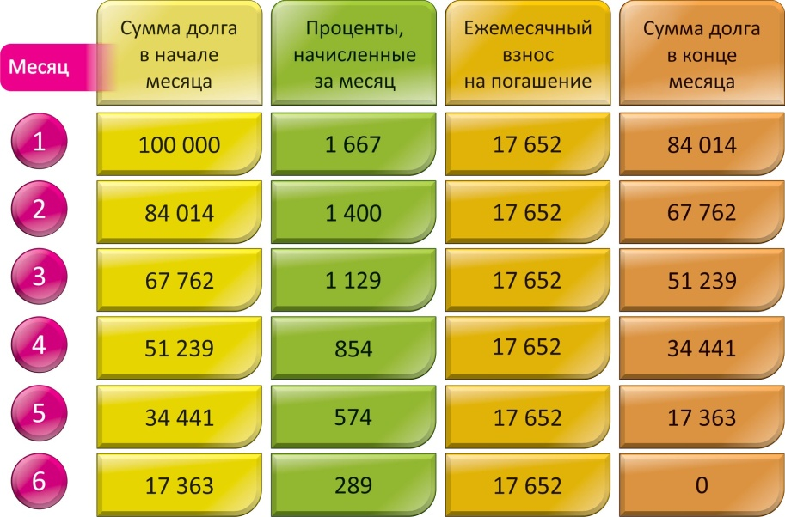

Но для простоты можно воспользоваться online-калькуляторами, которые есть в свободном доступе на многих интернет-сайтах, например на www.calculator-credit.ru.
(9, с. 152 – 154)

7 золотых правил использования кредитов
Чтобы выплата процентов по кредиту не нанесла слишком сильный удар по вашему бюджету и не обернулась стрессом для семьи, нужно запомнить 7 правил грамотного использования кредитов и всегда им следовать.
1. Берите только те кредиты, погашение которых вы сможете себе позволить.
2. Узнавайте реальную ставку по кредиту и точный график выплат, прежде чем подписать контракт.
3. Не берите кредит в магазине — обращайтесь в банки.
4. Не прибегайте к услугам микрофинансовых организаций (МФО), когда можно взять кредит в банке.
5. Вносите платежи вовремя, чтобы избежать штрафа.
6. Погашайте кредит досрочно, если есть такая возможность.
7. Рефинансируйте долгосрочные кредиты, когда ставки на рынке падают. (9, с. 154)

Виды кредитов для физических лиц
Потребительский целевой кредит.
Самый распространённый вид кредита в России. Выдаётся под покупку конкретного товара (например, бытовой техники или мебели) или оплату услуг (например, лечения или туристической путёвки). Впоследствии банк попросит вас предоставить документы, подтверждающие покупку данного товара или услуги. Этот кредит можно получить как
в отделении банка, так и в торговой точке, где продаётся товар.
Кредит на неотложные нужды.
Его можно получить в банке без объяснения цели, на которую берётся кредит. Обычно оформление документов по данному виду кредита занимает больше времени, а максимальная сумма долга меньше, чем по целевому кредиту. Также ставки по таким кредитам могут быть выше, чем по целевым, на 1—2 процентных пункта. В 2013 г. они
составляли от 16 до 40 % в зависимости от оценки надёжности заёмщика. Чаще всего такой кредит берут, когда в банке нет подходящего целевого предложения или когда в цель кредита входит множество разных неопределённых расходов, например покупка
вещей для новорождённого ребёнка.
Автокредит.
Кредит на покупку машины. Основное его отличие от простого целевого кредита в том, что машина является залогом по кредиту. Если вдруг вы утратите способность расплачиваться по кредиту, ваша машина будет продана, чтобы возместить
ущерб банку. Поэтому ставки по автокредиту в среднем ниже, чем по простому целевому кредиту без залога: 11—20 % в 2013 г. Однако вы должны быть готовы к тому, что банк потребует обязательно застраховать автомобиль от ДТП и угона (страховка КАСКО),
чтобы быть уверенным в сохранности залога. Все расходы по покупке страховки вам придётся взять на себя.
Ипотека.
Кредит на покупку недвижимости. В этом случае залогом является квартира или дом. Кредит выдаётся на очень долгий срок — от 10 до 30 лет — и требует предоставления множества документов о финансовом состоянии семьи, оценки стоимости жилья профессиональным оценщиком, обязательной страховки жилья и первоначального взноса в размере 10—50 % от стоимости покупки.
Кредит на развитие бизнеса.
Получить кредит на развитие бизнеса может не только фирма, но и физическое лицо — индивидуальный предприниматель или владелец фирмы. Для получения
такого кредита обычно придётся объяснить банку, в чём суть вашего бизнеса, что именно вы хотите внедрить, сколько это стоит, а также из каких средств вы впоследствии будете погашать кредит.
Если вы не индивидуальный предприниматель, а владелец фирмы
(юридического лица), вам может быть выгоднее взять коммерческий кредит от лица фирмы или воспользоваться другими способами финансирования бизнеса. Чаще всего фирме есть что предложить в качестве залога по кредиту (оборудование, автотранспорт, товар в обороте), и она может получить более низкую ставку, чем физическое лицо. Иногда люди берут кредит на развитие бизнеса под залог своей квартиры. Мы не рекомендуем этого делать, если залоговая квартира — ваше единственное жильё. Собственный бизнес — это всегда очень рискованное дело, и если в случае неудачи
вы не сможете выплатить кредит, вы лишитесь квартиры и вашей семье будет негде жить.
Образовательный кредит.
Кредит на оплату колледжа, высшего или второго высшего образования, а также магистратуры/аспирантуры, причём как очной, так и заочной формы обучения. Его особенность в том, что выплаты по нему начинаются не сразу, а после того, как вы получите диплом и выйдете на работу.
Получить такой кредит могут только студенты, уже успешно сдавшие вступительные экзамены. Во многих странах государство поддерживает банки в выдаче таких кредитов, что объясняет более низкую ставку по ним, чем по кредиту на неотложные нужды. Так, в 2013 г. ставки на образовательные кредиты с государственным
субсидированием начинались от 5 %. Правда, они действовали только для очной формы обучения и только для вузов, прошедших предварительный отбор для участия в государственной программе. Кроме того, имелись требования к заёмщикам по успеваемости. Ставки по образовательным кредитам без государственного субсидирования начинались от 10 %.
Кредитная карта.
Банковская карта, позволяющая вам мгновенно брать множественные кредиты на
неотложные нужды (без объяснения целей) в пределах установленного банком лимита.
Для этого не нужно каждый раз собирать документы и идти в банк. Выдавая вам
кредитную карту, банк уже оценил вашу надёжность и заранее одобрил вам кредит в пределах лимита. Поэтому вы можете покупать товары и услуги в долг прямо на кассе в торговых точках.
Это удобнее, чем кредит на неотложные нужды или целевой кредит, но за удобство всегда надо платить: ставки по кредитным картам значительно выше. (4, с. 85-87)
Таблица 18. Сравнение ключевых характеристик кредитов для физических лиц

Признак сравнения | Потребитель- ский кредит | Автокредит | Ипотечный кредит | Кредитная карта
Срок | От несколь- ких месяцев до 5 лет | До 5 лет | До 30 лет | До 3 лет
Сумма | До 750 000  руб. | До 5 млн руб. | До 85 % от стоимости заложенной квартиры | До 600 тыс. руб.
Процент- ная ставка | Высокая | Средняя | Средняя, по особым про- граммам низкая | Высокая
Срок рассмо- трения заявки | В течение нескольких минут | В течение дня | В течение нескольких дней | От несколь- ких минут до нескольких дней
Дополни- тельные затраты | Отсутствуют | Оформление страховки | Оформление страховки и документов | Отсутствуют
(3, с. 65)

Как понять, может ли семья позволить себе кредит
Попросите сотрудника своего банка рассчитать ежемесячную сумму, которую вам придётся вносить в течение всего срока кредита. Запишите эту сумму и обсудите дома с близкими.
Откройте (или составьте) ежемесячный семейный бюджет. Как он изменится после взятия кредита?
Кроме выплат по кредиту не забудьте включить в него те дополнительные траты, которые появятся в связи с владением новой вещью, например расходы на бензин и обслуживание при покупке автомобиля.
От чего придётся отказаться ради выплаты кредита? От развлечений? Откладывания на пенсию или на какую-то другую покупку? От еды? Подумайте, насколько это реалистично и какие риски несёт кредит для вашего бюджета.
Оцените, насколько стабилен ваш доход. Если один из членов вашей семьи потеряет работу или заболеет, сможете ли вы погашать кредит? Этот вопрос особенно актуален для работников со сдельной оплатой труда, получающих, например, процент от продаж.
В отдельных случаях кредит может помочь вам сэкономить.
Самым ярким примером такого кредита является ипотека — кредит на покупку квартиры или дома. Если сейчас вы снимаете квартиру, то каждый месяц платите за аренду. Эти средства вы могли бы направить на выплату кредита за квартиру.
Конечно, взносы будут выше, чем арендная плата, но, во-первых, как показывает практика, ненамного, а во-вторых, по окончании срока кредита у вас будет ценный актив — квартира, в то время как после аренды у вас не останется ничего. (9, с. 154-155)

Почему важно знать эффективную ставку по кредиту
Представьте, что на автобусной остановке вы увидели рекламу: «Банк “Раздолье” — кредиты от 50 тыс. р. под 15 % годовых на любые цели!»
Вы тут же представляете себе, как могли бы за 50 тыс. р. отдохнуть на модном заграничном курорте. Вы обращаетесь в этот банк, рассчитывая, что за кредит в 50 тыс. р. на 1 год будете платить по 50 тыс. р. ⋅ 1,15 / 12 = 4790 р. в месяц. Банк просит представить
справку с работы, уточняет возраст, размер накоплений и владение имуществом. После этого сотрудник банка сообщает, что кредит одобрен и ваш ежемесячный платёж составит 5958 р. в месяц. Почему?
Этому может быть два объяснения.
Первое: рекламируемая ставка действует не для всех, а только для самых желанных клиентов — ведь в объявлении написано: «от...» Такую ставку банк мог бы дать, например, сотруднику крупной компании с окладом 100 тыс. р./мес., уже имевшему опыт кредитования в этом банке и полностью вернувшему весь кредит. Если же вам 20—25 лет, вы получаете 25 тыс. р./мес. и никогда раньше не брали кредитов (или брали, но не погашали в срок), банк будет готов дать вам кредит только под более высокую ставку — скажем, 30 %.
Второе объяснение: ставка в вашем договоре отличается от так называемой эффективной ставки по кредиту. В эффективную (полную) ставку заложены комиссия банка за обслуживание и прочие необходимые платежи. Например, к сумме 50 тыс. р. банк легко мог прибавить ещё 5 тыс. р. дополнительных комиссий. Давайте посчитаем: теперь вы фактически берёте 55 тыс. р. под 30 % годовых. Тогда сумма ежемесячного взноса действительно составит 55 тыс р. ⋅1,3/12 = 5958 р.
Вот почему так важно обязательно уточнять в банке эффективную ставку по кредиту и размер ежемесячной выплаты. По закону РФ банк обязан сообщить вам эту информацию! (9, с. 155 – 156)

Как оценить полную стоимость кредита
При получении кредита вы опять столкнётесь с процентом. Но теперь не вам банк платит процент, как в случае с вкладом, а вы должны платить банку процент за временное пользование чужими деньгами.
Процентная ставка — это цена заёмных денег, например 20 % в год. Она зависит от многих факторов, в частности от уровня инфляции в стране, соотношения спроса на кредиты и предложения заёмных средств, вида кредита, его цели, суммы и пр.
По кредиту процент всегда существенно выше, чем по вкладу.
Процентная ставка в кредитном договоре может быть двух видов (рис. 10).
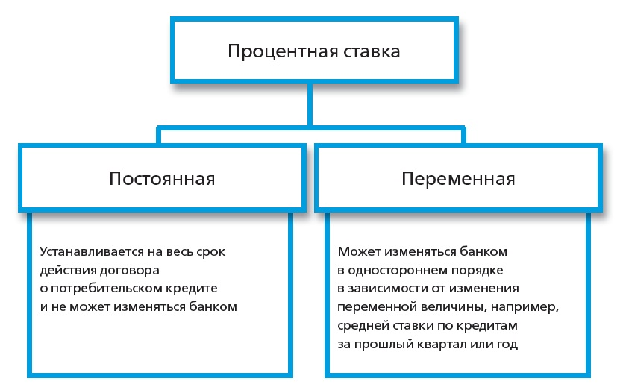
Рис. 10. Процентная ставка
Если вы возьмёте кредит с переменной ставкой, то во время выплаты вами кредита эта ставка может как снизиться, так и увеличиться. Изменение переменной ставки чаще всего зависит от состояния кредитного рынка в целом. А сама ставка просто привязана к средней ставке предоставления кредитов.
Эта ставка рассчитывается как средняя величина за определённый срок в прошлом (обычно 3, 6 или 12 месяцев) и принимается за базу.
Банки устанавливают переменную ставку как сумму базы, которая может изменяться, плюс несколько процентных пунктов, которые изменяться не могут. Все эти условия установления процентной ставки должны быть прописаны в кредитном
договоре.
Например, получив кредит 100 тыс. р. на год под 20 % годовых с погашением в конце срока, размер вашей переплаты по проценту за кредит составит 100 тыс. р. ⋅ 0,2 = 20 тыс. р. В результате, если процент выплачивается одноразово на всю сумму кредита, то это означает, что в конце года за кредит 100 тыс. р. вам надо будет выплатить банку всю сумму кредита плюс 20 тыс. р. процента, итого 120 тыс. р.
Однако это далеко не полная стоимость кредита (рис. 11).
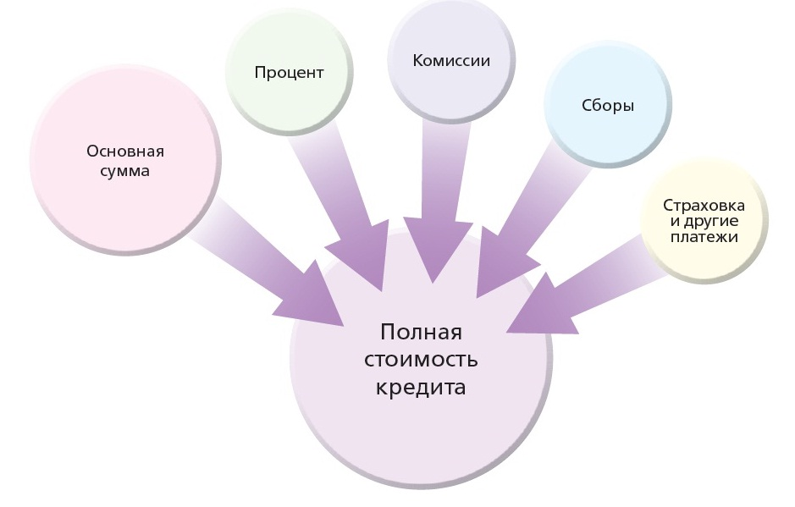
Рис.11. Из чего складывается полная стоимость кредита

Полная стоимость кредита для вас как заёмщика будет состоять из платежей за срок действия кредитного договора:
• по погашению основной суммы долга;
• по уплате процентов;
• по уплате комиссий за рассмотрение заявки по кредиту и оформление кредитного договора, выдачу кредита, открытие и ведение счетов заёмщика, расчётное и операционное обслуживание, выпуск и годовое обслуживание банковских карт;
• по уплате других платежей, например, страховым компаниям и нотариальным конторам, если по условиям кредитного договора заёмщик вынужден застраховать имущество, передаваемое в залог, свою жизнь или работоспособность.
Полную стоимость кредита можно выразить в процентах.
Например, по кредиту в сумме 100 тыс. р. на 5 лет с процентной ставкой 17 % годовых без оформления залогового обеспечения полная стоимость кредита будет равна 18,4 % годовых. Полную стоимость кредита можно выразить и в рублях: в данном случае
она составит 100 000 + 18 400 =118 400, а ваша переплата по кредиту — 18 400 р.
Более того, с кредитом могут быть связаны небанковские платежи, например, за обязательную страховку, которую вам придётся покупать у сторонней страховой компании, которые банк не включит в свой расчёт полной стоимости кредита. Для того чтобы получить полную стоимость кредита, надо все эти платежи выразить в рублях и сложить за весь срок действия кредита.
По Федеральному закону «О потребительском кредите (займе) » банки обязаны представить заёмщику информацию о полной стоимости кредита до заключения кредитного договора. Полная стоимость потребительского кредита размещается в квадратной рамке в правом верхнем углу первой страницы договора потребительского кредита перед таблицей, содержащей индивидуальные условия договора
потребительского кредита, и наносится прописными буквами чёрного цвета на белом фоне чётким, хорошо читаемым шрифтом. Формула расчёта полной стоимости кредита со
держится в статье 6.2 этого Закона.
Полная стоимость потребительского кредита в вашем банке не может превышать более чем на треть среднерыночную стоимость, которая публикуется Банком России. Эта установка распространяется на всех кредиторов: банки, кредитные кооперативы, микрофинансовые организации, ломбарды.
Заёмщики могут в течение 14 дней досрочно возвращать взятые в долг деньги, не ставя кредитора в известность и выплачивая только проценты. В случае с целевыми кредитами срок возврата может составлять 30 дней. (6, с. 77 – 81)

Что нужно, чтобы взять кредит
Наверняка вы слышали от знакомых истории, когда банк отказал им в кредите. Почему некоторым отказывают в займе? Как удовлетворить требованиям банка?
Банки пытаются сократить риск невозврата денег. И вам придётся убедить банк в том, что вы сможете погасить взятую в кредит сумму. Вот несколько полезных советов.
• Ваша зарплата — один из основных критериев, по которым банк оценит вашу кредитоспособность. Чем выше зарплата, тем проще получить кредит и ниже будет ставка. Поэтому большинство банков потребуют справку 2-НДФЛ (налоговую). Её можно взять у работодателя. Если вы предприниматель и у вас нет фиксированной зарплаты, банк попросит каким-то иным образом доказать, что кредит вам по карману. Например, предъявить выписку по счёту в банке за последние несколько месяцев, документы на машину или загранпаспорт с множеством виз. Чтобы сэкономить время, узнайте о требованиях банка на его сайте и приготовьте документы заранее.
• Возможность предоставить что-то в залог значительно увеличивает ваши шансы на получение кредита. Предмет залога останется у вас, и вы сможете продолжать им пользоваться, но в случае утраты способности платить по кредиту вы обязаны будете продать предмет залога, чтобы вернуть долг. Залогом могут стать недвижимость, автомобиль, оборудование или готовая продукция частной фирмы, акции, драгоценные металлы и даже произведения искусства.
• Если вам нечего предоставить в залог, банк может предложить вам найти поручителя. Обычно это ваш близкий родственник, который обязуется в случае вашей неплатёжеспособности взять погашение кредита на себя. Зачастую ему даже не обязательно иметь более высокий доход, чем вам, — достаточно того, что вас двое. Но чем выше доходы вашего поручителя, тем ниже может быть процентная ставка.
• Наличие обязательств по другим кредитам снижает шансы получить ещё один кредит. Поэтому, если есть возможность, дождитесь полного погашения первого кредита, прежде чем брать второй. Это поможет снизить ставку. Если вам нужен поручитель, лучше, чтобы у него тоже не было других кредитов.
• Не становитесь сами поручителем по чужому кредиту, если планируете в скором времени взять кредит для себя.
• На решение банка влияет ваша кредитная история: брали ли вы кредиты в прошлом и насколько успешно их погашали. Сведения обо всех заёмщиках содержатся в специальной базе данных. У банков есть доступ к этому ресурсу, поэтому скрыть свою кредитную историю у вас не получится. Вы можете проверить свою кредитную историю в Центральном каталоге кредитных историй. Один раз в год вы можете сделать это бесплатно. Чтобы иметь хорошую кредитную историю, всегда вовремя погашайте кредиты и задолженность по кредитной карте. Не берите лишних кредитов на не очень нужные вещи: если вы не сможете их погасить, вам потом не удастся взять кредит на что-то действительно важное — квартиру или лечение. (4, с. 78-79)

Кредитный договор
Кредит — это договор между заёмщиком и банком. Правоотношения, возникающие в процессе получения кредита, регулируются статьёй 42 Гражданского кодекса РФ. По кодексу кредит — это обязательство, в силу которого заёмщик обязан уплатить кредитору деньги, а кредитор имеет право требовать от должника исполнения этой обязанности. (6, с. 68)
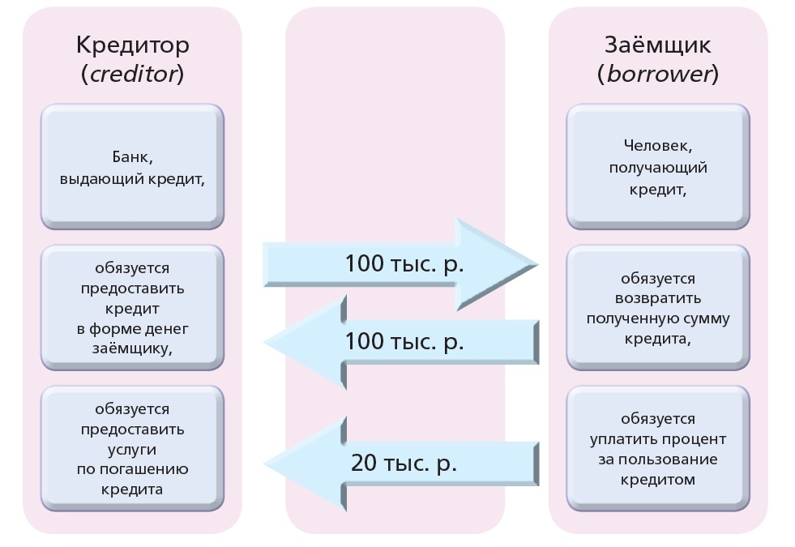
Рис.12. Участники кредитного договора
Если представить денежные потоки стрелками, то видно, что кредитор передаёт заёмщику только основную сумму кредита (например, 100 тыс. р.). Заёмщик, в свою очередь, должен будет вернуть кредитору как основную сумму (те же 100 тыс. р.), так и процент (например, 20 тыс. р.). (6, с. 66)
Кредитный договор обязательно должен быть заключён в письменной форме. Несоблюдение письменной формы влечёт недействительность кредитного договора, что означает возврат сторон в первоначальное положение — заёмщик возвращает
деньги банку, а уплаченные проценты остаются у банка.
Всегда внимательно читайте то, что написано в кредитном договоре. Помните, что с момента подписания вы обязаны соблюдать все условия, под которыми подписались, так как если бы это было требованием закона. Ещё раз обратите внимание на то, что сейчас существует законодательство, запрещающее банкам использовать мелкий шрифт в договорах с частными лицами.
В банках проценты по кредитным договорам, как правило, выше ставки рефинансирования, которая устанавливается Центральным банком РФ (ставка рефинансирования — это процентная ставка, по которой ЦБ России кредитует коммерческие банки). В 2013 г. ставка рефинансирования составляла 8,25%.
Кредиты предоставляются банком для совершенно разных целей. Например, в России очень распространены потребительские кредиты — для покупки жилья, машины, мебели в новую квартиру, для оплаты обучения и т.п. Большинство таких кредитов
выдаётся под залог. Залогом по кредитному договору может быть купленная квартира, дом, машина и другое имущество. Это означает, что при отказе лица выполнять условия кредитного договора и возвращать долг банк имеет право забрать жильё или ма-
шину, продать и тем самым погасить кредит.
Если кредит выдан под залог, то заключаются два договора — кредитный и договор залога. В Гражданском кодексе РФ (ст. 334) говорится, что залог — это способ обеспечения обязательства, при котором кредитор приобретает право в случае неисполнения должником обязательства получить удовлетворение за счёт заложенного имущества. В договоре о залоге имущества должны быть предусмотрены
следующие условия:

Какое имущество является залогом (вид залога)?
В чём заключаются условия кредитного догово-
ра (существо обеспеченного залогом требова- ния, его размер, сроки исполнения обязатель- ства)?
Состав и стоимость заложенного имущества.
Любые условия, по которым по заявлению од-
ной из сторон должно быть достигнуто согласие.
Рис. 13.
(2, с. 27 - 28)

Ипотека как особый вид кредита
Ипотека — это кредит на покупку недвижимости, где сама эта недвижимость является залогом по кредиту.
Залог — один из видов гарантии по кредиту. Предмет залога остаётся у заёмщика, и он может продолжать им пользоваться, но в случае утраты способности платить по кредиту предмет залога будет продан, чтобы вернуть долг.
Объектом ипотеки может стать городская квартира (как в новостройке, так и на вторичном рынке жилья), загородный дом, коммерческое помещение (например, под ресторан), реже — дача или гараж.
(9, с. 159)
В ипотечном кредите участвуют три стороны: покупатель недвижимости (напр., квартиры), её продавец и банк, предоставляющий ипотечный кредит (рис. 14).
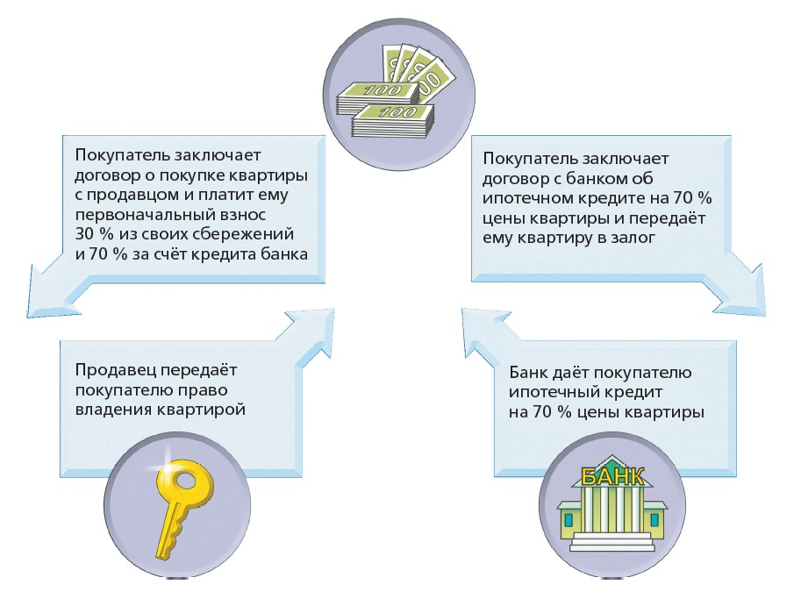
Рис. 14. Участники ипотеки
(6, с. 91)
Ипотечный кредит выдаётся на очень долгий срок — от 10 до 30 лет — и требует предоставления множества документов о финансовом состоянии семьи, оценки стоимости жилья профессиональным оценщиком, обязательной страховки жилья и первоначального взноса в размере 10—50 % стоимости покупки.
Ставки по ипотеке ниже, чем по другим видам кредита, потому что она обеспечена залогом, который не изнашивается и почти никогда не падает в цене.
В 2013 г. в России ставки по ипотеке были на уровне 8—14 % годовых, в то время как ставки по автокредитам составляли 11—20 %, а по кредитам на неотложные нужды (без указания цели) — 16—40 %.
С точки зрения потребителя, это очень полезный продукт, потому что он позволяет не откладывать одну из крупнейших в жизни покупок, на которую иначе пришлось бы копить до старости.
Это и очень удобный продукт, потому что, с одной стороны, вы получаете низкую ставку, а с другой — не нужно искать дополнительный залог, ведь им становится сам объект покупки.
Основными показателями, которые надо рассматривать при выборе ипотеки, являются:
– величина первоначального взноса;
– срок погашения;
– процентная ставка.
Величина первоначального взноса будет влиять на ставку процента, под которую вы получите средства. Если вам не удалось накопить даже 10 % на первоначальный взнос, это сигнал для банка, что вы не очень хорошо умеете распоряжаться своими средствами.
На сегодняшний день ни один банк в России не даст вам ипотеку с нулевым
первоначальным взносом. В тех исключительных случаях, когда это происходит, ставки будут выше на несколько процентов (а за 15—20 лет несколько процентов превращаются в весьма солидную сумму!). Поэтому, прежде чем брать ипотечный кредит, постарайтесь накопить хотя бы 10 %, а ещё лучше — 30 %.
Вы можете использовать на первоначальный взнос:
– свои сбережения;
– средства от продажи другой недвижимости (дома в деревне, квартиры меньшего размера или доли в квартире, которая находится в совместной собственности);
– материнский капитал.
Что касается срока ипотеки, то здесь у каждой семьи будет свой идеальный баланс. С одной стороны, чем больше срок, тем меньшую сумму вам придётся выделять каждый месяц из семейного бюджета на регулярные взносы. С другой — чем больше срок, тем
больше будет начислено процентов и тем дороже обойдётся кредит.
Вам нужно тщательно обдумать, какой максимальный размер выплат вы можете себе позволить. Эту сумму вы можете назвать сотруднику банка, чтобы тот рассчитал вам минимально возможный срок ипотеки при ваших финансовых возможностях.
Вы можете рассчитать минимальный срок ипотеки и во сколько она вам
обойдётся и сами с помощью ипотечного online-калькулятора. Они встречаются на сайтах банков или на информационных порталах об ипотеке, например www.ipohelp.ru/calculator.html (9, с. 159 – 162)

Досрочное погашение кредита
Если у вас появится возможность выплатить все оставшиеся взносы по кредиту раньше срока (например, вам подняли зарплату или вы неожиданно получили какой-то другой доход), обязательно воспользуйтесь этой возможностью, потому что это позволит сэкономить на процентах.
Допустим, вы взяли кредит на 3 года под 20 %. За 3 года будет начислено 60 %, но, если вы захотите погасить кредит через 2 года, вам начислят только 40 %. Таким образом, вы сэкономите.
Погасить досрочно можно как весь остаток по кредиту, так и его часть. Это тоже позволит уменьшить проценты.
Банк не вправе отказать вам в досрочном погашении кредита или требовать штраф за досрочное погашение. Это оговорено в ст. 32 «Закона о защите прав потребителей».
(9, с. 157 – 158)

Рефинансирование кредита
Если у вас нет свободных денег, чтобы погасить кредит досрочно, но вы узнали, что сегодня на рынке ставки по кредитам заметно снизились, вы можете рефинансировать кредит.
Рефинансирование кредита — взятие нового кредита под более низкий процент, чтобы досрочно погасить старый кредит.
В итоге получается экономия на разнице процентов. Представим, что вы взяли кредит 300 тыс. р. в банке «Первый кредитный» на 4 года под 20 % годовых. Каждый месяц вы вносите одинаковый взнос на погашение кредита. Прошло 2 года, и вы выплатили банку около 120 тыс. р. в счёт погашения основной суммы и около 100 тыс. р. в процентах — итого, 220 тыс. р. В следующие 2 года вам останется погасить 180 тыс. в счёт основной суммы и около 38 тыс. р. в процентах.
Вы видите, что другие банки предлагают теперь кредиты по более низким ставкам. Например, во «Втором кредитном» вам готовы дать кредит 180 тыс. под 16 % на 2 года. В этом случае вы можете взять во «Втором кредитном» 180 тыс. р. и отнести их в «Первый» для досрочного погашения. Вместо 38 тыс. р. (проценты за 2 года) «Первому кредитному» вы заплатите примерно 31 500 р. в процентах «Второму кредитному».
Экономия составит 6500 р.
Проверьте эти расчёты на online-калькуляторе на www.calculatorcredit.ru
(9, с. 157 – 158)

Если у вас нет денег для возврата кредита
Если после получения кредита в банке возникает ситуация, когда у вас нет денег для возврата кредита (например, потеряли работу), то вам необходимо немедленно сообщить в письменной форме банку об изменившейся ситуации и указать на своё намерение платить проценты по кредиту и возвращать долг.
В этом же заявлении нужно просить у банка об изменении условий кредитного договора (о реструктуризации кредита) — об отсрочке платежей на определённый срок,
о снижении уровня процента и т.д. Чем убедительнее вы продемонстрируете банку желание разрешить эту ситуацию и в конце концов вернуть долг, тем выше вероятность того, что банки пойдут на реструктуризацию кредита и предложат вам варианты изменения кредитного договора.
Задача банка заключается в том, чтобы вы смогли вернуть кредит, так как ни
вам, ни банку судебные процессы не выгодны. Тем не менее помните, что банк не обязан менять условия договора только потому, что вы не можете вовремя расплатиться — решение об изменении условий кредита полностью остаётся за банком. Это проявление его «доброй воли», если хотите. (2, с. 29)

Отдел четвертый
Страхование. Услуги страховых организаций.

А. ОСНОВНЫЕ ПОНЯТИЯ
Страхование— это особый вид экономических отношений, призванный обеспечить страховую защиту людей (или организаций) и их интересов от различного
рода опасностей за счёт денежных фондов, которые формируются из уплачиваемых ими страховых взносов (страховых премий). (7, 179)
Страховщик — юридическое лицо, осуществляющее страхование граждан и предприятий, созданное в соответствии с законодательством РФ и имеющее лицензию на осуществление данной деятельности. (4, с. 210)
Страхователь — физическое или юридическое лицо, заключившее со страховщиком договор страхования в свою пользу или в пользу других лиц (своих родственников или
работников) и уплачивающее страховые взносы. (4, с. 210)
Застрахованный — лицо, в чью пользу заключён договор страхования. Застрахованный может совпадать со страхователем, если он сам уплачивает страховые взносы, а может и не совпадать, если страховые взносы платит кто-то другой (например, работодатель за своих работников). (4, с. 210)
Выгодоприобретатель — лицо, которое получает от страховщика страховую выплату при наступлении страхового случая. Выгодоприобретатель может совпадать с
застрахованным (например, в страховании имущества), а может и не совпадать (например, в страховании ответственности за причинение вреда). (4, с. 210)
Страховой риск — возможное неблагоприятное событие (которое может произойти, а может и не произойти), на случай наступления которого страхователь заключает со страховщиком договор страхования. (4, с. 211)
Страховой случай наступает, когда материализуется то неприятное событие, от которого вы застраховались — будь то ДТП, кража, пожар или стихийное бедствие. (4, с. 184)
Вероятность наступления страхового случая – мера возможности произойти неблагоприятному случаю. Жителям приморских регионов, например, целесообразнее, чем москвичам, страховать своё имущество от наводнений. Если вы живёте в деревянном доме, вам стоит задуматься о том, чтобы застраховать его от пожара целиком, а вот жители многоквартирных домов обычно страхуют только внутреннюю отделку квартиры. Начинающим водителям очень рекомендуется приобретать полис добровольного автострахования, а водитель, который уже 10 лет не попадал ни в одно ДТП, может вообще не покупать такой полис или приобрести полис с частичным покрытием.
(4, с. 190)
Страховая премия — это стоимость страховки, т. е. сумма денег, получив которую страховая компания готова взять на себя обязательства по возмещению вам
материального ущерба при наступлении страхового случая. (4, с. 184)
Страховая выплата — денежная сумма, установленная федеральным законом и (или) договором страхования и выплачиваемая страховщиком страхователю, застрахованному лицу или выгодоприобретателю при наступлении страхового случая. (4, с. 211)
Гражданская ответственность — это способ принудительного воздействия на нарушителя гражданских прав других людей путём применения к нему санкций (судебных решений о возмещении вреда, штрафов). Таким образом восстанавливается имущественное положение потерпевших за счёт денежных средств нарушителя.
(4, с. 190)
ОСАГО — обязательное страхование автогражданской ответственности.
(4, с. 191)
КАСКО — добровольное страхование автогражданской ответственности.
(4, с. 194)
Обязательное медицинское страхование (ОМС) — особый вид страхования, которое распространяется на всех граждан Российской Федерации (кроме военнослужащих, которые прикреплены к ведомственным лечебным учреждениям). Главным страховщиком является государственная организация — Федеральный фонд обязательного медицинского страхования (ФФОМС). (4, с. 200)
Страхование жизни является особым видом страхования, которое обеспечивает финансовую защиту семьи в случае потери трудоспособности или ухода из
жизни застрахованного лица, и одновременно выполняет и функцию накопления денежных средств. (4, с. 207)

Б. РИСКИ И СТРАХОВАНИЕ

Особые жизненные ситуации
Планируя своё финансовое будущее, следует помнить, что путь к благосостоянию редко бывает простым. На нём встречаются особые жизненные ситуации (ОЖС), когда расходы «на жизнь» резко возрастают. К таким особым ситуациям относятся:
1) рождение детей;
2) болезнь;
3) потеря работы не по своей инициативе;
4) смерть члена семьи;
5) форс-мажор: пожар или иное бедствие, вызвавшее потерю имущества либо иные денежные проблемы.
Государство во многих случаях оказывает помощь людям, оказавшимся в ОЖС. Например, выплачивает в установленных законом случаях социальные пособия, чтобы возместить временно утраченный заработок или оказать материальную поддержку в особой жизненной ситуации.
Форс-мажор
Форс-мажор — это обстоятельства непреодолимой силы, ситуация, возникающая помимо воли людей, включённых в какую-либо деятельность или принадлежащих к какой-либо группе людей.
Рождение ребёнка
Рождение ребёнка — радостное событие, однако оно требует больших денежных трат, которые могут надолго выбить небогатую семью из колеи.
Смерть члена семьи
К сожалению, все мы смертны, и это обстоятельство никак нельзя упускать из виду при управлении своими денежными делами. Смерть может резко изменить обычное финансовое положение семьи. С точки зрения финансов самый тяжелый вариант — когда смерть внезапно забирает члена семьи, который являлся основным источником её доходов. Особенно пагубно это сказывается на семьях, набравших кредиты и потерявших возможность их выплачивать. Государство заботится о тех людях, которые потеряли
кормильца. По законодательству РФ в этом случае полагается пенсия по случаю потери кормильца. Члены семьи умершего признаются состоявшими на его иждивении, если они находились на его полном содержании и получали от него помощь, которая была для них постоянным и основным источником дохода. Для оформления данного вида пенсии следует обратиться в Пенсионный фонд.
Чтобы минимизировать финансовые потери и суметь адаптироваться к внезапно поменявшейся жизненной ситуации, необходимо участвовать в программах страхования жизни.
Болезнь
Если человек заболел, он не может выполнять свои служебные обязанности и соответственно платить зарплату ему не за что. На что же тогда жить во время болезни?
Российские законы устанавливают, что утраченный работником заработок при временном освобождении от работы в связи с болезнью компенсируется денежными выплатами за
счёт средств Фонда государственного социального страхования. Врач выписывает заболевшему работнику листок нетрудоспособности (его ещё называют бюллетенем или больничным), который тот предъявляет на работе, и ему выплачивают
зарплату за то время, которое он болел. Деньги на это организация-работодатель получает из Фонда социального страхования. Если заболевает ребёнок или кто-то из семьи, за кем необходим уход, врач выписывает бюллетень по уходу за больным, который тоже оплачивается из средств Фонда государственного социального страхования.
Величина выплат по листку временной нетрудоспособности зависит от уровня зарплаты и стажа работы с момента начала трудовой деятельности. Эти выплаты достигают размера
полной зарплаты только тех работников, чей трудовой стаж составляет не менее 8 лет, а зарплата не превышает 42 тыс. р. в месяц. При меньшем трудовом стаже или большей зарплате государство компенсирует работнику лишь часть потерянного заработка. Вот почему «болеть невыгодно» не пустые слова для высокооплачиваемых специалистов и они охотно посещают фитнес-клубы и следят за своим здоровьем.
Особенно трудно с деньгами приходится тем, кто заболел тяжело и надолго. Таких людей признают инвалидами, и им назначается пенсия по инвалидности. Её размер значительно меньше зарплаты большинства работников, и прожить на неё чрезвычайно трудно.
Но болезнь может создать денежные проблемы не только из-за потери заработка. Само лечение тоже редко бывает полностью бесплатным.
Согласно Конституции РФ каждый гражданин России имеет право на бесплатное медицинское обслуживание. Чтобы им воспользоваться, нужно предъявить в поликлинике или больнице полис обязательного медицинского страхования (ОМС), который бесплатно выдают каждому на основе российского паспорта.
Хотя за обычное медицинское обслуживание человек платить не должен, болезнь всегда чревата дополнительными расходами из семейного бюджета. Заболевшему могут
понадобиться обследования, а они, как правило, платные. Кроме того, понадобятся деньги на лекарства (средняя стоимость лекарств на одного заболевшего, к примеру, гриппом,
составляет сейчас в российских аптеках от 1 до 2 тыс. р. ), поскольку бесплатно лекарства выдают только хроническим больным.
Вот почему нужно в семейном бюджете обязательно предусмотреть определённые резервные суммы на лечение, а также стремиться к стабильной работе (чтобы зарабатывать стаж) и официальному оформлению всех документов, регламентирую-
щих ваш труд (трудовой договор с указанием полной заработной платы).
Потеря работы
Потеря работы вполне реальная угроза финансовому благополучию. При увольнении «по сокращению штатов» работнику положено выходное пособие в размере двух месячных средних заработков, которое выплачивается в последний день его работы (день увольнения), а если он увольняется по собственному желанию, то никаких пособий ему не полагается. Выходное пособие помогает продержаться при поиске новой работы. Искать работу можно самостоятельно, скажем, через соответствующие сайты в Интернете, а можно воспользоваться помощью государственной службы занятости
населения.
Особенно трудная финансовая ситуация при увольнении может возникнуть у тех, кто успел взять в банке кредит на какую-то покупку. В этом случае лучше не прятаться от писем из банка — такое поведение приведёт к росту долга из-за добавления к нему штрафов за задержку с выплатами. Самое разумное — срочно отправиться в банк самому и постараться добиться отсрочки по погашению кредита до нахождения новой работы. Часто банк в такой ситуации идёт должнику навстречу и соглашается на изменение условий возврата долга (банкиры называют это реструктуризацией кредита).
Природные или техногенные катастрофы
К сожалению, в нашей жизни встречаются различного рода катастрофы и чрезвычайные ситуации, имеющие как естественный (т. е. природный), так и техногенный (возникший в результате деятельности человека) характер.
К природным катастрофам относятся все вызванные природой:
• землетрясение,
• наводнение,
• смерчь,
• цунами,
• тайфун,
• засуха,
• ураган,
• ливень,
• оползень,
• извержение вулкана,
• снегопад.
Например, летом — осенью 2013 г. сильнейшее наводнение произошло на Дальнем Востоке. Были даже человеческие жертвы. Стихия нанесла огромный материальный ущерб как гражданам, так и территории в целом (пострадали дороги, мосты, ЛЭП и др.). Частичное возмещение убытка осуществляет государство, которое специально закладывает деньги в государственном бюджете на такие цели.
Техногенные катастрофы и несчастные случаи вызваны целенаправленной или случайной деятельностью человека. К ним относятся:
• авиакатастрофы,
• железнодорожные катастрофы,
• катастрофы на воде,
• взрывы,
• пожары,
• экологические катастрофы,
• ядерные аварии.
Одним из наиболее частых неблагоприятных событий является пожар, неред-
ко возникающий из-за небрежности. Так, в 2013 г. в домах и квартирах жителей России
произошло почти 153 тыс. пожаров, в которых погибло более 10 тыс. человек, поло-
вина из них дети.
И даже если пожар, наводнение, землетрясение, протечка батареи в квартире этажом выше или падение метеорита (как в Челябинске) обходятся без человеческих жертв, имущество семей часто страдает весьма существенно. И тогда семья оказывается перед необходимостью нести большие расходы на ремонт и приобретение домашней утвари вместо безнадёжно испорченной. (7, с. 164-183)

Риски
Людей подстерегает в жизни много возможных несчастий, таких как
пожар, дорожно-транспортное происшествие, кража имущества, болезнь, травма.
Такие случайные события с неприятными и вредными последствиями называют
рисками. Существует даже целая отрасль математики — теория вероятности, которая довольно точно предсказывает, сколько случайных событий (пожаров, автомобильных аварий, падений самолётов) произойдёт в ближайшем будущем.
Разнообразные риски сопровождают нас в течение всей жизни. В детстве высоки риски болезней, в молодости — нехватки денег, например, на образование. У взрослых — риски утраты способности работать (трудоспособности) и доходов, в старости высоки риски болезней. (7, с. 187 – 188)

Страхование как защита от рисков
В обычной жизни риск воспринимают как возможное, т. е. случайное событие, приводящее к убытку или ущербу.
Случайность события обозначает, что оно может произойти, а может и не произойти.
Последствия риска (убыток или ущерб), а также вероятность наступления события нужно рассчитать. Это можно сделать с помощью методов математической статистики и при наличии информации о подобных событиях. Расчётами вероятности наступления случайных событий занимаются квалифицированные специалисты, работающие в
страховых компаниях и владеющие необходимой информацией. Так, им известно количество автомобилей в городе, число ДТП, происшедших за определённый период, а также размер ущерба, возникающего в результате этих ДТП. Поэтому вам нужно просто
обратиться в страховую компанию и приобрести соответствующий страховой полис.
Страхование не может защитить вас от болезней и травм, а также от полной или частичной потери имущества. И имущество, и здоровье застрахованного человека продолжают подвергаться случайным рискам. Но страхование компенсирует
вам денежные расходы на восстановление здоровья и потерянного имущества, сохраняя тем самым ваш уровень жизни. В этом смысле говорят, что страхование является универсальной защитой от рисков. (9, с. 203- 204)

Страхование
Страхование — это особый вид экономических отношений, призванный обеспечить страховую защиту людей (или организаций) и их интересов от различного
рода опасностей за счёт денежных фондов, которые формируются из уплачиваемых ими страховых взносов (страховых премий).
Принцип действия страхования основан на объединении людей для защиты от рисков. Поскольку рискам подвержены все, но неприятности (воздействие рисков) случаются лишь с некоторыми, то вполне логично образовать общий «котёл» (страховой
фонд), из которого будут возмещаться убытки тем, кто пострадал от страховых случаев. Для этого надо заранее внести в страховой фонд некоторую — обычно довольно небольшую — денежную сумму. По большинству видов рисков доля пострадавших от них
достаточно стабильна и сумма вероятных в будущем страховых выплат хорошо предсказуема. Вот почему, чем больше людей объединяются ради страхования, чем крупнее страховой фонд, тем меньше необходимые взносы в него.
Такое страхование называют взаимным (солидарным). Оно возникло в глубокой древности. Ещё финикийские купцы в конце 1-го тысячелетия до н. э. перед торговыми экспедициями по Средиземному морю договаривались между собой о взаимной
помощи на случай кораблекрушений и нападений пиратов. Для этого они отчисляли часть своих средств в фонд взаимопомощи. Это и были первые фонды взаимного страхования.
(7, с. 189 – 190)
Как работает страховая защита
Механизм страхования основывается на разделении и передаче рисков. Если люди, которые подвержены определённым рискам, будут отчислять в специальный страховой фонд небольшую часть своих денежных средств (делать страховые взносы), то случайный риск потерь распределится на всех участников страхового фонда. Число людей, у которых случаются неблагоприятные события, всегда меньше, чем число всех людей, сделавших
страховые взносы. Благодаря этому при распределении риска на всех участников страхового фонда уровень риска для каждого человека снижается. Поэтому и страховые взносы невелики — они гораздо меньше, чем возможные потери от случившихся неблагоприятных событий (страховых случаев).
Страховщик — юридическое лицо, собирающее взносы в страховой фонд и осуществляющее выплаты из этого фонда застрахованным лицам, пострадавшим от не-
благоприятного события. Страховщиком может быть как государственная организация, так и частная страховая компания, работающая на коммерческой основе.
При наступлении страховых случаев пострадавшие получают из страхового фонда выплаты — денежное возмещение убытков, причинённых этими неблагоприятными событиями.
Если бы страхования не было, то свои убытки от чрезвычайных происшествий и аварий люди возмещали бы сами. Но далеко не у всех есть деньги, чтобы купить новый автомобиль вместо машины, разбитой в аварии, или построить новое жилище вместо сгоревшего при пожаре дома. А при наличии страхования владелец дома, уплатив всего одну сотую часть его стоимости как страховой взнос, получит весьма значительную денежную компенсацию, если случится несчастье и дом сгорит.
А что получит владелец дома, если за всё время страхования дома от пожара, пожар так и не произойдёт? Вернёт ли ему страховая компания его деньги? Нет. Если страхового случая (пожара) не было, то владелец дома не может получить назад уплаченные им страховые взносы, так как они были потрачены на выплаты другим
участникам страхового фонда, для которых неблагоприятное событие всё-таки наступило. Зато он получил спокойствие и уверенность в том, что и ему возместят убытки, если
страховой случай всё же произойдёт. Поэтому в английском языке термин «страхование» (insurance) происходит от слова «уверенный» (sure). (9, с. 205-206)

Виды страховой защиты на разных этапах жизни человека
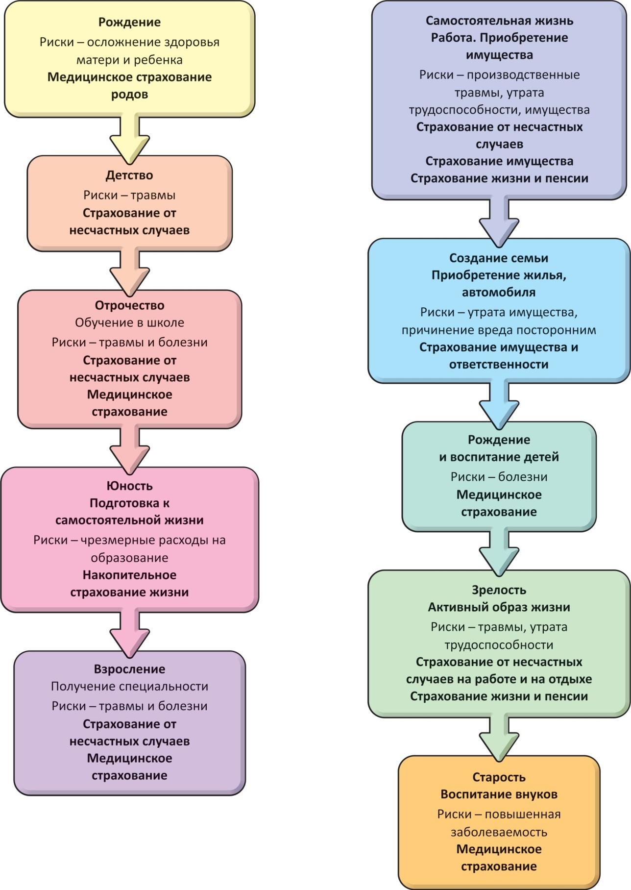
Рис. 15.
(7, с. 195)

Государственное социальное страхование
Государственное социальное страхование призвано защитить человека от последствий двух основных рисков его жизни. Это риски утраты здоровья и трудоспособности, т. е. потери возможности работать и зарабатывать деньги. В России такое страхование является обязательным и равным для всех. Обязательное медицинское страхование (ОМС) на случай заболеваний распространяется на всех граждан России со дня их рождения. Чтобы им воспользоваться, надо лишь получить на основании паспорта полис ОМС. В обязательном социальном страховании страховщиками являются специальные государственные организации. В медицинском страховании это Федеральный фонд обязательного медицинского страхования, в пенсионном страховании — Пенсионный фонд РФ, в социальном — Фонд социального страхования РФ. Социальное страхование на случай производственных травм и заболеваний, а также рождения ребёнка распространяется на всех работающих по трудовому договору.
Правда, обязательное социальное страхование возмещает утраченный заработок и компенсирует расходы на лечение заболеваний не полностью. Их предельные размеры ограничены экономическими возможностями государства. Вот почему следует самому заранее позаботиться о том, чтобы не испытывать острой нужды в деньгах ни в случае болезни, ни при наступлении старости. (7, с. 190 – 191)
Государственное социальное страхование обеспечивается за счёт средств бюджета государства и обязательных страховых взносов страхователей. В социальном страховании
страхователи — это предприятия и организации, использующие наёмный труд. За неработающих граждан (в обязательном медицинском страховании) страховые взносы
платят региональные органы власти. Размеры таких обязательных страховых взносов установлены федеральными законами. Кстати, во многих развитых странах работники также платят взносы в социальное страхование из собственных средств. (7, с. 194).

Коммерческое страхование
Коммерческая страховая организация (страховщик) в обмен на уплаченные вами заранее деньги (страховой взнос) принимает на себя обязательство возместить ваши денежные потери при наступлении страхового случая.
Понятно, что цель коммерческой страховой компании — заработать прибыль и эта прибыль образуется благодаря верному математическому расчёту. Компания собирает с клиентов (страхователей) за страхование тех или иных рисков больше денег, чем ей придётся выплатить пострадавшим при наступлении страхового случая, а также умело управляет собранными со страхователей деньгами (страховым фондом). (7, с. 191)
Что касается страховых взносов коммерческим страховщикам (и обществам взаимного страхования), то их платят сами страхователи (граждане и предприятия) из собственных средств. Размер страховых взносов зависит от рисков, условий страхования и аппетитов страховщиков. Размер взносов устанавливается в договоре страхования.
(7, с. 194).
В. СТРАХОВАНИЕ КАК СПОСОБ СОКРАЩЕНИЯ ФИНАНСОВЫХ ПОТЕРЬ
1. Страхование жизни, здоровья и трудоспособности
Кто страхует ваше здоровье и трудоспособность
Существует обязательное (государственное) пенсионное страхование, где страховщиком выступает Пенсионный фонд РФ, а страховые взносы за работников платит их работодатель. Люди также могут самостоятельно делать дополнительные пенсионные накопления в негосударственных пенсионных фондах (НПФ) на добровольной основе. Похожим образом осуществляется и медицинское страхование. (9, с. 206)

Обязательное медицинское страхование (ОМС)
Обязательное медицинское страхование (ОМС) распространяется на всех граждан Российской Федерации (кроме военнослужащих, которые прикреплены к ведомственным лечебным учреждениям). За работников страховые взносы платит их работодатель, а за детей, пенсионеров и зарегистрированных безработных — государство. Следовательно, для населения ОМС является бесплатным. Страховщиком выступает государственная
организация — Федеральный фонд обязательного медицинского страхования. От его лица действуют и уполномоченные им страховые медицинские организации, которые должны вести учёт застрахованных, защищать их права и выдавать полисы ОМС.
Застрахованные лица имеют право выбора один раз в год (до 1 ноября) страховой медицинской организации и лечащего врача, но с его (врача) согласия. За
несовершеннолетних застрахованных это право реализуют их родители или опекуны. Рейтинг страховых медицинских организаций можно посмотреть на сайте Федерального фонда обязательного медицинского страхования. (9, с. 206 - 207)

Добровольное медицинское страхование (ДМС)
Добровольное медицинское страхование (ДМС) является дополнением к обязательному страхованию. Если вас по каким-то причинам не устраивает качество обслуживания в районной поликлинике или больнице по полису ОМС, вы можете самостоятельно — за свои деньги — купить индивидуальную программу ДМС в любой страховой компании вашего города, которая предлагает такого рода услугу. Данная программа позволит вам получать медицинскую помощь, но в более комфортных условиях или у более квалифицированных врачей.
Например, ДМС позволяет получать помощь в частных медицинских учреждениях, не работающих по программе ОМС и предоставляющих свои услуги по очень высоким ценам.
Но прежде чем это сделать, сравните программы ДМС, предлагаемые страховыми компаниями, с программами медицинского прикрепления к вашей районной поликлинике (содержание и стоимость типовых программ ДМС есть на сайтах медицинских
страховщиков). Сегодня эти программы практически не отличаются ни ценой, ни набором медицинских услуг. Различия кроются в основном в степени престижности медицинских учреждений. (9, 207 – 208)

Обязательное социальное страхование от несчастных случаев на производстве и профессиональных заболеваний
Обязательное социальное страхование от несчастных случаев на производстве и профессиональных заболеваний защищает работников от рисков утраты трудоспособности или смерти в результате производственного травматизма и связанных
с условиями труда заболеваний.
За работников страховые взносы платит их работодатель, а страховщиком выступает государственная организация — Фонд социального страхования РФ.
Обеспечение пострадавших работников может осуществляться в форме:
• пособия по временной нетрудоспособности (выплачивается пострадавшему в размере 100% его месячного заработка за весь период нетрудоспособности до выздоровления);
• единовременной и ежемесячных страховых выплат (назначаются пострадавшему, если он полностью или частично утратил профессиональную трудоспособность, или его родственникам в случае смерти пострадавшего);
• оплаты дополнительных расходов на медицинскую, профессиональную и социальную реабилитацию пострадавшего.
Если вы работаете без оформления трудового договора, то вы не участвуете в системе обязательного социального страхования от несчастных случаев на производстве и профессиональных заболеваний. Следовательно, вы не застрахованы от профессиональных рисков, так как в данном случае именно трудовой договор является подтверждением факта страхования. (9, с. 208 – 209)

2. Страхование имущества и гражданской ответственности
Кто страхует ваше имущество
По данным Министерства по чрезвычайным ситуациям Российской Федерации, только за 10 месяцев 2012 г. в России произошло более 116 тыс. пожаров. Общий ущерб от них составил свыше 10,5 млрд р. В пожарах сгорело более 31 тыс. домов, от огня
погибло 7709 человек, в больницу попало и пострадало от ожогов 9037 человек. Главная причина пожаров, как отмечают специалисты МЧС, — это неосторожное обращение с огнём. На втором месте — неисправности электропроводки и бытовых электроприборов, на третьем — печного отопления, на четвёртом месте — поджоги.
В случаях массовых стихийных бедствий государство может оказать помощь семьям в восстановлении их имущества. Так, государство помогало населению после наводнения в г. Крымске, после падения метеорита в Челябинске и после некоторых других катастроф. Но это не является правилом.
Государство не обязано возмещать гражданам утраченное ими в результате чрезвычайных ситуаций и стихийных бедствий имущество. Гражданский кодекс Российской Федерации (ст. 210) возлагает ответственность за сохранность имущества на его собственника.
Защита домашнего имущества, личных транспортных средств, строений и квартир, находящихся в частной собственности, осуществляется за счёт их собственников. Поэтому вы сами должны заботиться о своём имуществе — беречь его от краж, аварий, пожаров, затоплений, взрывов и стихийных бедствий.
Чтобы избежать финансовых потерь при наступлении таких неблагоприятных
событий, можно купить страховой полис у одной из коммерческих страховых компаний, которые выступают страховщиками на данном рынке. Такого рода страхование осуществляется на добровольной основе. (9, с. 209 – 212)

Что такое КАСКО
Покупая полис КАСКО, вы страхуете ваш личный автомобиль (или иное транспортное средство) от рисков ущерба, аварии и хищения.
Страхование в форме КАСКО является добровольным — только по вашему желанию. Страховщиками являются коммерческие страховые компании.
Страховое возмещение (денежная компенсация) может быть получено в случаях ДТП, стихийного бедствия, пожара, падения на автомобиль инородных предметов, угона, грабежа, кражи.
Большинство страховщиков отказываются страховать только риск хищения без страхования риска ущерба или аварии, но могут застраховать только от ущерба (частичный КАСКО).
При одновременном страховании автомобиля по рискам ущерба и хищения (полный КАСКО) устанавливается единая страховая сумма по этим рискам.
(9, с. 212 – 213)

Кого защищает полис ОСАГО
Обязательное страхование гражданской ответственности владельцев транспортных средств (ОСАГО) защищает ответственность водителя перед другими участниками дорожного движения, но не защищает его самого.
Страхование гражданской ответственности владельцев транспортных средств установлено Федеральным законом РФ и является обязательным. Поэтому пользоваться автомобилем без полиса ОСАГО запрещено.
• Если водитель стал виновником дорожно-транспортного происшествия (ДТП) и причинил ущерб имуществу или здоровью других участников ДТП, то выплаты потер-
певшим за этот ущерб осуществляет не водитель, а страховая компания.
• Если размер причинённого ущерба больше, чем максимальные суммы выплат, предусмотренные Законом об ОСАГО, то эту разность водителю придётся выплачивать пострадавшим из своего кармана либо приобрести дополнительную страховку.
• Если в ДТП пострадал автомобиль водителя — виновника ДТП и у него нет полиса КАСКО, то ремонтировать свой автомобиль ему придётся тоже за собственный счёт.
(9, с. 213)

Страхование гражданской ответственности
Гражданская ответственность — способ принудительного воздействия на нарушителя гражданских прав других людей путём применения к нему санкций. Цель
санкций (судебные решения о возмещении вреда, штрафы) — восстановление имущественного положения потерпевших за счёт денежных средств нарушителя.
Гражданская ответственность чаще всего возникает при ДТП, но не только. Вы также несёте ответственность за своих домашних животных, которые могут причинить вред другим людям; за пожар, взрыв газа и протечку воды в вашей квартире, если при этом пострадали ваши соседи или их имущество.
Страхование такого рода ответственности не является обязательным, оно осуществляется на добровольной основе. Если вы сочтёте нужным застраховать свою гражданскую ответственность перед другими людьми, вам придётся приобрести у коммерческой страховой компании соответствующий полис за определённую цену. И в этом случае выплаты потерпевшим, которым вы или ваши питомцы случайно причинили вред, будет производить продавшая вам полис страховая компания.
Гражданский кодекс Российской Федерации запрещает страховать риски, возникающие в процессе противоправных (нарушающих законы) действий. Так, нельзя застраховать гражданскую ответственность или риск получения травмы во время кражи яблок в соседском саду. (9, с. 214 – 215)

Г. ВЗАИМООТНОШЕНИЕ СО СТРАХОВЩИКАМИ

О чём надо помнить, заключая договор страхования
В отличие от обязательного социального страхования в коммерческом страховании защита от неблагоприятных событий предоставляется только за плату в виде личных страховых взносов.
Из этих средств формируется страховой фонд, круг участников которого чётко определён. Он включает только тех людей, кто подписал договор страхования и оплатил его. Страховщиком выступает страховая компания. Средства страхового фонда страховщику не принадлежат. Он имеет право только сохранять эти средства и производить их них страховые выплаты пострадавшим.
Денег в страховом фонде компании должно хватить на выплаты по всем страховым случаям, т. е. по всем наступившим неблагоприятным событиям, на которые были
заключены договоры страхования с данной компанией. Это называется финансовой устойчивостью страховщика. Финансовая устойчивость государственных страховщиков в социальном страховании гарантируется государством.
Для коммерческих страховщиков закон устанавливает определённые требования к финансовой устойчивости. Их соблюдение контролирует Банк России (ЦБ РФ). При несоблюдении требований у страховщика отбирают лицензию на право страхования. Поэтому при выборе страховщика надо проверить наличие у него лицензии.
Может ли страховая компания разориться и оставить застраховавшихся людей без защиты? Да. Цель коммерческого страхования — получение страховщиком прибыли за счёт умелого управления средствами страхового фонда. Однако управление этими средствами не всегда оказывается умелым. Только в 2012 г. страховой рынок в России покинули семь страховщиков, по разным причинам утратившие финансовую устойчивость. Поэтому нужно проверить надёжность страховщика, прежде чем заключать с ним договор страхования.
Цена на страховую защиту (страховая премия, страховой взнос) должна быть экономически обоснованной. Некоторые страховые компании в погоне за клиентами продают свои услуги по цене ниже расчётной. В результате собранных взносов может
не хватить на выплату по всем страховым случаям и часть застраховавшихся людей не получат страхового возмещения. Поэтому при выборе страховщика не следует ориентироваться на низкую цену страховки. (9, с. 215 – 216)

Как проверить финансовую устойчивость страховщика
Шаг 1. Попробуйте самостоятельно произвести нехитрый расчёт: разделите полученную страховщиком страховую премию по всем видам страхования (кроме страхования жизни) за прошедший календарный год на уставный капитал страховщика. Сведения о размере страховой премии и уставном капитале должны быть на сайте страховщика. Если полученное число меньше 0,1, то страховщик находится в зоне риска утраты платёжеспособности.
Шаг 2. Обратите внимание на жалобы страхователей. Ежегодно в органы страхового надзора их поступает около 35 тыс. Страховщики с наибольшим числом жалоб, приходящихся на 1 договор страхования, не должны вызывать доверие. Сведения об обращениях граждан в отношении субъектов страхового дела можно найти на официальном сайте Банка России в разделе «Финансовые рынки / Участники финансовых рынков /Рынок страховых услуг»: http://www.cbr.ru/sbrfr/?PrtId=insurance_industry
Шаг 3. Найдите в Интернете рейтинг надёжности страховых компаний. Такие рейтинги, в частности, составляет Рейтинговое агентство «Эксперт РА»: http://www.raexpert.ru/ratings/insurance/ A++ означает самый высокий уровень надёжности. Рейтинги страховых компаний можно найти и на сайте «РБК Личные финансы» в разделе «Страхование»: http://lf.rbc.ru/sk/ (9, с. 216-217)

Что делать, если страховщик разорился и не платит по страховому случаю
Если у вас договор по обязательному страхованию, то следует обратиться в ассоциацию страховщиков по данному виду страхования. Так, по обязательному страхованию гражданской ответственности автовладельцев (ОСАГО) — в Российский союз автостраховщиков: http://www.autoins.ru/ru/index.wbp . В этих ассоциациях создаются специальные фонды для выплат при разорении (банкротстве) страховщиков.
Если у вас договор по добровольному страхованию, то вам придётся бороться за свои деньги. Вы становитесь кредитором разорившегося страховщика, а он — вашим должником.
Согласно Федеральному закону от 26.10.2012 № 127-ФЗ «О несостоятельности (банкротстве)» кредитор должен внести своё требование о выплате в реестр требований и ожидать получения денег.
При банкротстве страховой компании требования кредиторов удовлетворяются в определённом порядке. Сначала осуществляются выплаты по договорам личного страхования, затем — по договорам страхования гражданской ответственности за причинение вреда жизни или здоровью и, наконец, — по договорам страхования гражданской ответственности за причинение вреда имуществу третьих лиц и договорам страхования имущества.
Таким образом, ожидание может затянуться и вам потребуется помощь. Вы можете обратиться в организации по защите прав страхователей. Цель этих организаций — консультации и бесплатная правовая поддержка застрахованных в спорах со страховщиками. Эти организации подскажут, как лучше действовать для получения страховой выплаты. Сайты общественных организаций по защите прав страхователей:
http://www.finpotrebsouz.ru/ — Союз защиты прав потребителей финансовых услуг ФинПотребСоюз,
http://azsrussia.ru/ — Ассоциация защиты страхователей,
http://insurant.ru/ — Фонд защиты прав страхователей,
http://helpstrah.ru/ — региональная общественная организация «Содействие защите прав страхователей». (9, с. 217 - 220)

Отдел пятый
Инвестирование. Услуги инвестиционных организаций.

А. ОСНОВНЫЕ ПОНЯТИЯ
Инвестирование – вложение средств в инвестиционные инструменты с целью получения доходов. (3, с. 319)
Инвестиционные инструменты – объекты и механизмы вложения свободных денежных средств для получения дохода. (3, с. 319)
Срок инвестирования – это горизонт инвестирования, т. е. период времени, в течение которого осуществляется инвестирование. (3, с. 322)
Ценная бумага (security) — удостоверение права на имущество. Ценная бумага — это не просто документ, удостоверение или справка. Она содержит обязательство (чаще всего выплатить деньги) того, кто её выдал, перед тем, кто ею владеет. (6, с. 123)
Фондовый рынок (stock market) — рынок, на котором осуществляется купля и продажа ценных бумаг и других финансовых инструментов. (6, с. 137)
Эмиссия (issuance) — выпуск в обращение ценных бумаг эмитентом. (6, с. 124)
Акция (stock, share) — ценная бумага, закрепляющая право её владельца на часть собственности в предприятии. (6, с. 125)
Облигация ( bond, obligation) — ценная бумага, закрепляющая право её владельца на возврат долга. (6, с. 125)
Номинальная цена ( face value) — цена, указанная на лицевой стороне акции или зафиксированная в выписке со счёта в депозитарии. (6, с. 128)
Курс ( rate) — стоимость ценной бумаги на вторичном рынке. (6, с. 129)
Доходность (yeild) — процентное изменение дохода от ценной бумаги за определённый период. (6, с. 130)
Налог на прирост капитала (capital gain tax) — налог на разность между ценой продажи и ценой покупки акции, недвижимости или другого имущества. (6, с. 131)
Фондовая биржа (stock exchange) — фирма-организатор торговли на рынке ценных бумаг. (6, с. 137)
Брокер (broker) — организация, совершающая сделки с ценными бумагами от имени и за счёт клиента. (6, с. 141)
Доверительный управляющий (управляющая компания) (trust manager) — фирма, которая от своего имени, но в интересах клиента управляет его деньгами, ценными бумагами и полученной прибылью. (6, с. 141)
Депозитарий (depository) — фирма при бирже, которая оказывает услуги по регистрации купли-продажи ценных бумаг, хранению сертификатов ценных бумаг и учёту перехода прав на них. (6, с. 143)
Клиринговая палата (clearing house) — фирма, занимающаяся расчётами по сделкам с ценными бумагами. (6, с. 143)
Служба Банка России по финансовым рынкам (СБРФР) — подразделение Банка России, которое принимает нормативные правовые акты и осуществляет контроль и надзор за фондовым и другими финансовыми рынками (www.fcsm.ru). (6, с. 143)
Инвестиционный портфель (англ. investment portfolio) — набор инвестиций в различные инструменты, сформированный в соответствии с определённой стратегией. (6, с. 157)
Диверсифицированный портфель (diversified portfolio) — инвестиционный портфель, в котором ни один из активов не преобладает над другими. (6, с. 159)
Forex (от англ. foreign exchange — валютный обмен) — рынок торговли иностранными валютами. (6, с. 163)
Обменный курс (exchange rate) — цена единицы одной валюты в другой валюте.
(6, с. 164)
Спрэд ( spread) — это разница между ценой покупки (ask) и ценой продажи валюты (bid).
(6, с. 165)
Паевой инвестиционный фонд (ПИФ) – сформированный группой физических лиц фонд денежных средств, переданный управляющей компании для размещения на рынке ценных бумаг, рынке недвижимости и пр. с целью получения прибыли для владельцев денежных средств. (3, с. 7)
Пай – ценная бумага, удостоверяющая право собственности владельца на часть имущества паевого инвестиционного фонда. (3, с. 19)
Маржинальная торговля – это проведение торговых операций за счёт средств брокерской компании, которые она предоставляет тебе в кредит под залог оговорённой
суммы, которая называется маржей. (3, с. 128)
Финансовый риск — это размер возможных убытков, определяющийся величиной потерь при всех неблагоприятных исходах и их вероятностью. (4, с. 118 )
Систематический риск присущ всему фондовому рынку в целом. (4, с. 124 )
Несистематический риск связан с отдельной фирмой или отраслью. Он выражается в том, что даже на фоне общего роста рынка отдельные компании падают в цене.
(4, с. 124 )

Б. ИНВЕСТИРОВАНИЕ В ЦЕННЫЕ БУМАГИ

Инвестирование
Инвестирование (вложение капитала) – это приобретение активов, от которых ожидается получение дохода, превышающего затраты.
Частные лица инвестируют сбережения, чтобы их преумножить и накопить средства, которые могут быть в будущем потрачены на потребление либо переданы наследникам.
Личные сбережения – разница между располагаемым доходом и расходами на потребление – не идентичны личным инвестициям. Лишь когда сбережения направлены на увеличение стоимости активов данного человека, можно сказать, что имеют место инвестиции. Если же сбережения расходуются на уменьшение задолженности, рассматривать их как инвестиции нельзя.
Еще одно важное различие – между инвестициями и спекуляциями. Разница состоит отнюдь не в том, что, в отличие от инвестора, спекулянт принимает на себя больший риск в надежде на получение повышенного дохода, хотя именно на эту разницу чаще обращают внимание. Существенное различие заключается в том, что инвестирование предполагает приобретение активов такого рода, все владельцы которых вместе взятые выручают в конечном счете больше средств, чем потратили на их приобретение, тогда как прибыль удачливых спекулянтов с лихвой перекрывается убытками их менее удачливых контрагентов и издержками (например, в форме брокерской комиссии) самих спекулятивных операций.
В общем и целом, инвестирование – это "игра с положительной суммой", а спекуляция – "игра с отрицательной суммой". (11)

Виды инвестирования
Обычно под термином «инвестировать деньги» мы понимаем «пустить деньги в оборот», «выгодно вложить деньги», предполагая, что через какое-то время они вернутся с прибылью.
Инвестиции – это вложение свободных денежных средств в различные активы с целью получить прибыль. Инвестиции подразделяются на инвестиции в финансовые активы и инвестиции в материальные активы.
Инвестиции в финансовые активы, или финансовые инвестиции – это вложения во все виды платежных и финансовых обязательств. К ним относятся наличные деньги, вклады на текущих и срочных счетах в банках, иностранная валюта, ценные бумаги (акции, облигации, долговые обязательства государства, векселя).
Инвестиции в материальные активы, или реальные инвестиции – это вложения во все виды материального богатства. К ним относится земля, недвижимое имущество, драгоценные металлы и т.д. (10)

Инвестирование и инвестиционные инструменты
Времена, когда сбережения хранили дома в тайнике, ушли в прошлое. Ограничивая сегодняшнее потребление и вкладывая средства в какие-либо активы для получения доходов, человек надеется расширить свои возможности в будущем. Действительно,
деньги должны работать.
На сегодняшний день известен широкий круг инструментов для инвестирования.
К инвестиционным инструментам можно отнести банковские депозиты, акции, облигации, обезличенные металлические счета, инвестиционные монеты, паевые инвестиционные фонды, вложения в недвижимость и пр.
Все инструменты различаются между собой по ряду критериев, с рассмотрения которых мы и начнём.
Критерий первый: доходность
Доходность является неотъемлемой частью инвестирования, поэтому каждый человек, принимая решение об инвестировании, ориентируется прежде всего на эту характеристику. Доходность – это основной показатель выгодности инвестиций. Он показывает, на сколько процентов вырос ваш капитал за определённый промежуток времени, например за год.
Простейшая формула расчёта доходности:
доходность = ( прибыль/ сумма вложений )⋅100%.
Критерий второй: риски
Доходность, как правило, связана с рисками инвестирования, поэтому данные критерии инвестирования всегда рассматриваются в единой связке.
Объект инвестирования может иметь высокую потенциальную доходность, но и высокие риски, которые при складывающихся обстоятельствах могут свести уровень доходности до нуля, вплоть до отрицательного уровня, т. е. убытков.
Обычно чем рискованнее вложение, тем выше должна быть доходность.
В самом общем смысле под риском понимается возможная угроза потерь, вытекающая из специфики деятельности субъекта или ситуации.
Заставляя свои деньги работать, ты можешь столкнуться с огромным количеством финансовых рисков. Остановимся на основных из них подробнее.
1. Риск рыночной конъюнктуры. Проявляется в изменении цен на инструменты, которые инвестор выбрал в качестве объектов инвестирования.
2. Валютный риск. Это риск потерь, обусловленный неблагоприятным изменением курсов валют в ходе осуществления инвестирования.
3. Процентный риск. Это риск потерь инвесторов, связанный с изменением процентных ставок на рынке.
4. Инфляционный риск. Это риск обесценивания активов и доходов в результате роста рыночных цен.
5. Риск ликвидности. Состоит в опасности снижения ликвидности рынка тех инвестиционных инструментов, в которые были инвестированы сбережения. В результате этого могут возникнуть потери в цене при продаже инвестиционного инструмента и может увеличиться время, требующееся для его продажи.
6. Риск финансовых посредников. Состоит в возможном невыполнении своих обязательств финансовым посредником, например коммерческим банком.
Выбор различных инвестиционных инструментов часто связан с ситуацией неопределённости. Например, ты должен определиться и решить, куда инвестировать свои средства: на банковский депозит, где незначительный риск, однако и доходы невелики, или в более рискованный, но и более доходный актив – акции.
Для того чтобы определиться в своём выборе, нужно количественно определить величину финансового риска и сравнить степени риска альтернативных вариантов инвестирования.
Финансовый риск, как и любой риск, имеет математически выраженную вероятность наступления убытков, которая опирается на статистические данные и может быть определена с достаточной точностью. Чтобы количественно определить величину
финансового риска, необходимо знать все возможные последствия каких-либо событий и вероятность самих последствий. Вероятность означает возможность получения определённого результата.
Критерий третий: срок инвестирования
В зависимости от срока, которым ты располагаешь для инвестирования, меняется перечень доступных инструментов.
Например, если срок инвестирования составляет около полугода, то в качестве инструментов инвестирования могут быть предложены векселя, депозиты, облигации, т. е. инструменты с фиксированными сроками погашения и фиксированной доходностью.
Вложение на такой короткий срок в долевые ценные бумаги – акции, объекты недвижимости представляется опасным, поскольку это так называемые «длинные» инструменты. «Длинные» инструменты инвестирования – это направления вложения свободных денежных средств для получения прибыли в достаточно отдалённый период времени.
Как правило, чем больше временной горизонт инвестирования, т. е. чем на больший срок ты вкладываешь свои средства, тем выше риск, так как за более длительный период времени случается больше событий, влияющих на стоимость активов.
Критерий четвёртый: сумма инвестирования
Многие люди считают, что инвестиции – удел обеспеченных и богатых. Однако это не так. Как правило, сумма для инвестирования у новичка совсем небольшая.
Чтобы попробовать свои силы в этом новом деле, этой суммы вполне достаточно. В инвестировании небольших сумм есть свой плюс. Если ты вдруг ошибёшься и
потеряешь свои вложения, это будет не так критично, как было бы при потере значительной суммы. Однако стоит помнить, что некоторые финансовые инструменты требуют достаточно больших первоначальных вложений, и в этом случае они могут быть тебе просто недоступны.
При выборе инвестиционного инструмента необходимо учитывать следующее:
• предполагаемую сумму вложения. Ряд инвестиционных инструментов требует значительной суммы вложений, что может сделать данный инструмент недоступным;
• сроки инвестирования. От сроков инвестирования зависит перечень доступных инвестиционных инструментов;
• доходность. При инвестировании должна быть определена минимальная требуемая величина доходности. Инвестиционные инструменты, не обеспечивающие требуемой величины доходности, можно сразу исключить из анализируемых вариантов вложения средств;
• рискованность. Исключи из рассмотрения инструменты, которые для тебя слишком рискованны.
Таким образом, прежде чем принять решение, каждый инвестор сам для себя должен определиться с приемлемым соотношением возможного риска и потенциальной доходности со сроками, суммой и инвестиционными инструментами. (3, с. 319 - 323)

Инвестирование в ценные бумаги
Инвестиции в ценные бумаги – это покупка ценных бумаг от своего имени и за свой счет, на свой страх и риск. Таким образом, инвестиции в ценные бумаги относятся к финансовым инвестициям.
Инвестор на рынке ценных бумаг – это лицо (юридическое или физическое), покупающее ценные бумаги от своего имени и за свой счет.
Инвестиционная деятельность на рынке ценных бумаг требует специальных знаний не только о фондовом, но и о финансовом рынке в целом, о закономерностях развития экономики и производства, а также навыков экономического и финансового анализа, обработки разнообразной информации. То есть мы можем сказать, что инвестирование в ценные бумаги требует знаний и профессионализма, но в соответствии с законом «О рынке ценных бумаг» юридически инвестиционная деятельность не является профессиональной. Это означает, что для осуществления инвестиций в ценные бумаги (покупки ценных бумаг) не требуется получения специальной лицензии Федеральной комиссии по рынку ценных бумаг, как, например, при осуществлении брокерской или дилерской деятельности, поскольку для того, чтобы рисковать своими собственными деньгами, никакого специального разрешения не нужно.
Однако было бы неверным думать, что инвестиционная деятельность вообще не регулируется государством. Напротив, для определенных категорий лиц жестко устанавливаются требования по составу и размерам инвестиций в ценные бумаги. Это относится к банкам, компаниям – профессиональным участникам рынка ценных бумаг, инвестиционным фондам и т.д.
Выделяют следующие виды инвесторов.
Индивидуальные инвесторы – это физические лица, граждане, покупающие ценные бумаги на свои сбережения. Следует отметить, что владельцем ценных бумаг можно стать не только в результате их покупки, но и получив их в дар, по наследству, в процессе обмена, в других случаях.
Так, в начале 90-х годов 20 века все граждане в процессе приватизации государственной собственности в России стали владельцами ваучера (приватизационного чека) – государственной ценной бумаги. В государствах с развитыми финансовыми рынками инвестиции граждан могут составлять очень значительную долю в общем объеме вложений в ценные бумаги. Так, например, на рынке ценных бумаг США от физических лиц поступает больше заявок на покупку акций, чем от всех других групп инвесторов, благодаря большой численности частных инвесторов, хотя эта категория инвесторов редко заключает крупные сделки.
Корпоративные инвесторы – это различные фирмы, предприятия, компании, которые свои временно свободные средства вкладывают в ценные бумаги. Для таких инвесторов инвестиционная деятельность не является основной, это лишь средство максимизировать финансовые потоки (увеличить прибыль). Например, промышленное предприятие может остатки на своем расчетном счете инвестировать в ликвидные, то есть быстро продающиеся ценные бумаги, на очень короткие сроки, даже на несколько дней.
В России такими ценными бумагами являются государственные ценные
бумаги, торгуемые на Московской межбанковской валютной бирже (ММВБ), например, ГКО (государственные краткосрочные обязательства). Таким образом, деньги этого предприятия будут «работать» постоянно.
Институциональные инвесторы – это инвесторы (юридические лица), у которых свободные денежные средства, предназначенные для инвестирования в ценные бумаги, образуются в силу характера их деятельности. К ним относятся все виды инвестиционных фондов, негосударственные пенсионные фонды, страховые компании. Эти инвесторы покупают ценные бумаги не время от времени, в зависимости от того, есть ли временно свободные средства, а постоянно, ибо имеющиеся у них деньги непосредственно предназначены для того, чтобы покупать на них ценные бумаги.
Так, например, негосударственные пенсионные фонды существуют для того, чтобы обеспечить дополнительные пенсионные выплаты гражданам. За счет какого источника? За счет взносов самих граждан в течение их трудоспособной жизни. Но пенсионный фонд эти взносы должен не только сохранить, но и приумножить, выгодно их вложив, в том числе в ценные бумаги.
Аналогично дела обстоят и со страховыми организациями. Страховые взносы инвестируются, в том числе, в ценные бумаги, а доходы от таких инвестиций идут на выплату страховых премий при наступлении страховых случаев.
Ну а инвестиционные фонды и учреждаются ради вложений в ценные бумаги и получения дохода от таких вложений.
Институциональные инвесторы играют все большую роль на финансовом рынке, и эта роль в последние десятилетия быстро возрастает. Например, на американском рынке эти инвесторы владеют более чем половиной акционерного капитала (акциями), выпущенного в обращение американскими корпорациями.
Государство, как правило, не осуществляет инвестиции в ценные бумаги, оно, напротив, выпускает собственные ценные бумаги, финансируя дефицит государственного бюджета. Однако в России в настоящее время в результате приватизации сложилась уникальная ситуация: государство является крупнейшим инвестором, то есть владельцем значительного числа (несколько тысяч) пакетов акций крупных и крупнейших российских предприятий. При этом насущной проблемой является эффективное осуществление прав государства как инвестора (получение дивидендов, проведение предприятием политики, соответствующей интересам государства).
Все инвесторы, вкладывая свои деньги в ценные бумаги, преследуют достижение ряда целей. Эти цели инвестирования следующие:
- Надежность вложений - неуязвимость инвестиций от потрясений на финансовом рынке и стабильность получения дохода, то есть отсутствие риска потерь капитала (под капиталом понимаются и вложенные средства, и предстоящие доходы). Безопасность вложений всегда достигается в ущерб доходности. Самыми безопасными считаются краткосрочные обязательства государства, недаром ставка доходности по ним называется «ставкой без риска». Надежными являются и облигации крупных, хорошо известных компаний.
- Доходность вложений, то есть получение текущего дохода на вложенный капитал (дивидендов на акции, процентов на облигации). Более доходными, но не безопасными, по сравнению с государственными ценными бумагами, являются ценные бумаги частных предприятий, банков, компаний. Рост вложений, то есть увеличение вложенных средств за счет роста курсовой стоимости ценных бумаг. Рост вложений обеспечивают только акции. Выделяют целый класс ценных бумаг, называемых ценными бумагами роста. К ним относятся простые акции быстро растущих компаний, функционирующих в передовых отраслях экономики, акции высокотехнологичных компаний. Как правило, эти компании вообще не выплачивают дивиденды или выплачивают незначительные дивиденды, а всю чистую прибыль направляют на развитие производство. Это обеспечивает быстрое удорожание капитала (рост курсовой стоимости акций). Характерным примером таких акций являются акции компаний, связанных с производством компьютеров и программного обеспечения. Еще 30 лет назад их просто не существовало, а на сегодняшний день, например, капитализация (рыночная стоимость акций) компании «Майкрософт» составляет более 400 млрд. долларов. Акции компаний, ведущих торговлю через Интернет сегодня – другой пример ценных бумаг роста.
- Ликвидность вложений, то есть возможность быстро и без потерь продать ценные бумаги, превратить их в деньги. (10)

Что такое ценные бумаги
Что же такое ценные бумаги?
Исходя из названия легко понять, что ценная бумага — это документ, обладающий определённой ценностью. Гражданский кодекс РФ в ст. 142 даёт такое определение ценной бумаги: документ, удостоверяющий с соблюдением установленной формы и
обязательных реквизитов имущественные права, осуществление или передача которых возможны только при его предъявлении.
Для того чтобы документ был признан ценной бумагой, важно, чтобы он одновременно удовлетворял следующим признакам:
• предоставлял своему владельцу какие-либо имущественные права (на определённую денежную сумму, например), которые владелец мог бы передать другому лицу просто передавая этот документ с соблюдением установленного законодательством порядка;
• имел несколько выпусков (совокупность всех ценных бумаг одного акционерного общества, имеющих единый государственный регистрационный номер) таких документов;
• предоставлял равные условия владельцу на получение имущественного удовлетворения внутри одного выпуска ценных бумаг независимо от времени приобретения ценной
бумаги.
Иными словами, ценная бумага — это денежный документ, свидетельство об участии в капитале или о предоставлении займа и праве на получение дохода от лица, выдавшего эту ценную бумагу.
Все ценные бумаги имеют стоимость при их приобретении, которая имеет тенденцию изменяться в зависимости от состояния доходности или убыточности того, кто выпускает эти ценные бумаги. (1, с. 61- 62)

Виды ценных бумаг
К ценным бумагам относятся:
• государственная облигация,
• облигация,
• вексель,
• чек,
• депозитный и сберегательный сертификаты,
• банковская сберегательная книжка на предъявителя,
• акция,
• приватизационные ценные бумаги.
Существует несколько видов ценных бумаг в зависимости от владельца и способов передачи прав, связанных с ценной бумагой:
• ценная бумага на предъявителя — на ценной бумаге не указано имя её владельца, и передать такую ценную бумагу можно, отдав её другому человеку. Это, например, сберегательная книжка на предъявителя;
• именная ценная бумага — имя владельца указано на самой бумаге или в списке владельцев ценных бумаг (в компьютерном реестре), именную ценную бумагу можно
только продать, передать в собственность другого лица (продать, подарить, обменять или завещать). Это, например, акции Газпрома, Сбербанка или другого акционерного общества;
• ордерная ценная бумага — несмотря на отсутствие имени на ней, эту ценную бумагу можно передать другому человеку, подписав её в соответствии с требованиями закона и
сделав на ней так называемую передаточную надпись. Это, например, чек или подарочный сертификат. (1, с. 62 )

Облигация
Облигация — ценная бумага, закрепляющая право её владельца на получение от организации, выпустившей эту облигацию (эмитента облигации), стоимости, указанной на данной облигации, по истечении предусмотренного в облигации срока.
Облигация предусматривает право её владельца на получение фиксированного в ней процента (купонный доход) от указанной в ней стоимости. Доходом по облигации является сумма выплачиваемого процента (купона).
Облигации служат формой займа денежных средств. Продавцы облигаций выступают должниками, а покупатели — кредиторами, то есть это документ, подтверждающий право кредитора требовать возврата кредитных средств. Для продавцов
облигаций они служат дополнительным источником средств. Часто их выпуск носит целевой характер — для финансирования конкретных программ или объектов, доход от которых в дальнейшем служит источником для выплаты дохода по облигациям.
Государство также может брать взаймы у граждан деньги, выпуская государственные облигации (облигации государственного займа), для реализации каких-либо государственных проектов.
Выигрыши по облигациям государственных займов Российской Федерации и суммы, получаемые в погашение этих облигаций, освобождаются от налогов.
Облигация содержит информацию о том, какой размер денежной суммы взят в долг, а также какой процент необходимо вернуть кредитору за пользование этой денежной суммой.
Каждая облигация действует определённый срок, который называется сроком обращения облигации. Он может варьировать от 6—12 месяцев до 30 лет.
Для обычного человека облигация является финансовой инвестицией (вложением своих денежных средств с целью их преумножения). В качестве инвестиций облигация привлекательна фиксированным сроком займа и фиксированным процентным
доходом, что даёт возможность точно прогнозировать размер прибыли от этих инвестиций. Благодаря этому снижается риск инвестиций в облигации по сравнению с акциями, доход по которым зависит от большого количества факторов и с трудом прогнозируется на длительный срок. (1, с. 63-68)

Акция
Акция — ценная бумага, закрепляющая права её владельца (акционера):
• на получение части прибыли акционерного общества в виде дивидендов (процентов от прибыли);
• на участие в управлении акционерным обществом;
• на часть имущества, остающегося после ликвидации акционерного общества.
Акция является именной ценной бумагой, то есть может принадлежать только конкретному лицу с именем и фамилией.
Акции дают возможность их владельцу получать два вида доходов — дивиденды (проценты от увеличения стоимости капитала акционерного общества) и маржу (разница между ценой покупки и продажи акции).
Дивиденды, за редким исключением, достаточно невелики и зачастую даже меньше, чем банковский процент по вкладу (депозиту).
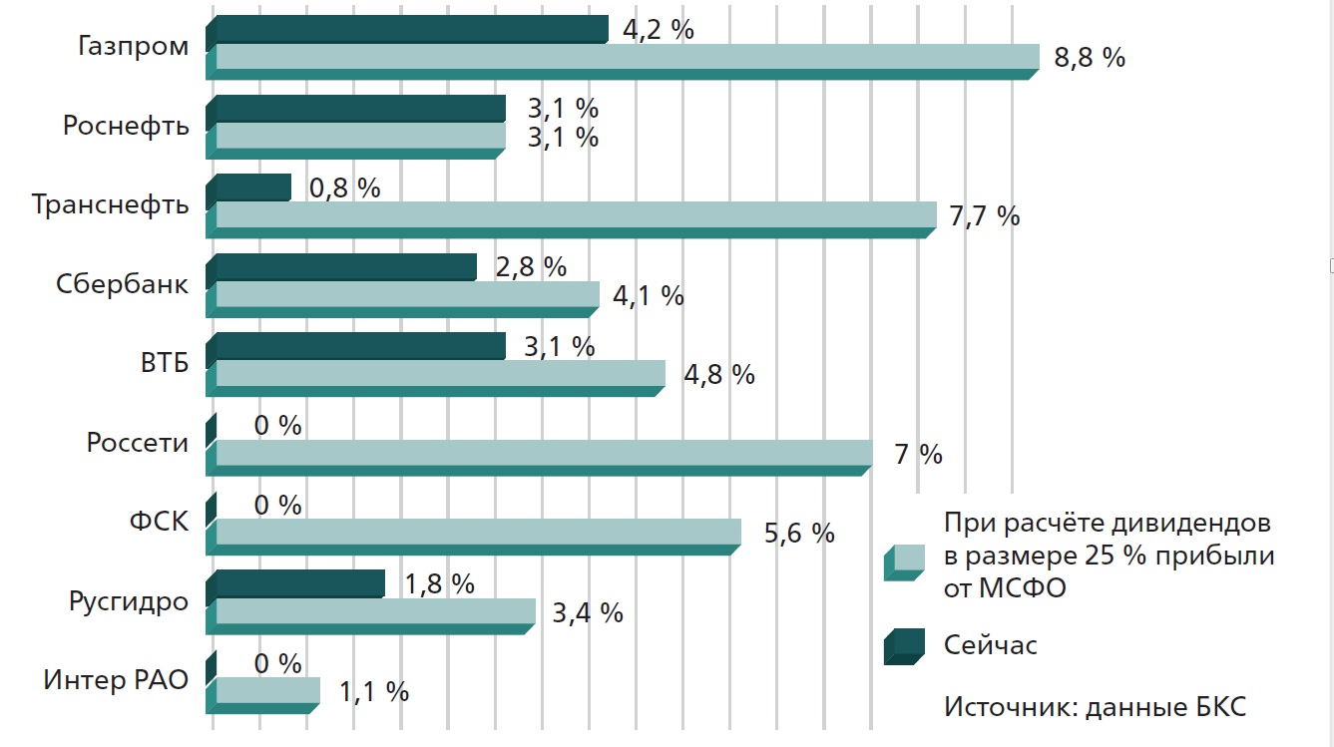
Рис. 16. Дивидентная доходность российских компаний

А маржа (курсовая разница) может быть не только положительной, но и отрицательной.
Акции покупают и продают на фондовой бирже, но операции на фондовой бирже имеют право проводить только зарегистрированные профессиональные участники тор-
говли ценными бумагами — брокеры. Так что для покупки или продажи акций, как и
других ценных бумаг, необходимо воспользоваться услугами посредника, то есть брокера, открыв у него брокерский счёт.
Чтобы участвовать в покупке акций на фондовой бирже, необходимо:
• выбрать компанию-брокера и заключить с ней договор на брокерское обслуживание;
• открыть брокерский счёт (аналог банковского, но открытый в брокерской компании);
• пополнить счёт деньгами, предназначенными для покупки акций.
С вашего брокерского счёта будет происходить оплата купленных акций, а также будут перечисляться деньги, полученные от продажи акций.
Сегодня акция может существовать в качестве записи в специальном списке (реестре), это документальная регистрация права собственности на долю акционерного общества. Эта запись может быть сделана как в электронном виде (компьютерный файл), так и на бумажных носителях. Несмотря на свой бездокументарный характер, такая акция тоже именная — её владелец устанавливается на основании записи в реестре владельцев ценных бумаг. (1, с. 64 - 66)

Какова возможная доходность по различным типам ценных бумаг
Сложность обращения с ценными бумагами заключается в том, что у них много цен.
Номинальная цена ( face value) — цена, указанная на лицевой стороне акции или зафиксированная в выписке со счёта в депозитарии.
! Для получения номинальной цены акции уставный капитал предприятия, выпускающего акции, просто делят на количество выпускаемых им акций. Тем самым собственность дробится на мелкие части, которые и предлагают к продаже инвесторам.
Если номинальная цена акции зависит только от размера уставного капитала и количества акций, то все остальные цены акции зависят от соотношения спроса на них и их предложения.
После первичного размещения ценные бумаги начинают самостоятельную
жизнь на вторичном рынке. Цена на них полностью зависит от спроса и предложения. В результате возникает рыночная цена (или курс, rate), которая обычно формируется в
ходе торгов на организованном рынке ценных бумах, например на фондовой бирже.
Если спрос на ценную бумагу превышает её предложение, то курс растёт и может значительно превысить номинальную цену.
Продав ценную бумагу, курс которой вырос, вы получите доход от разницы между ценой её покупки и ценой продажи.
Однако вполне возможна и обратная ситуация — спрос на акции упадёт, а вместе с ним и их курс. Вы как инвестор понесёте убыток также на разнице между ценой покупки и ценой продажи.
В крайнем случае, если цена акций оказывается ниже номинальной, организация, их выпустившая, становится банкротом. Акции предприятия-банкрота аннулируются, и вместе с ними пропадают и ваши вложенные в них деньги.
Например, акции Газпрома имеют номинальную цену 5 р. Но продать или купить акцию можно только по рыночной цене на сегодняшний день. А цена эта может сильно колебаться. Для Газпрома в разные периоды она была и 50 к., и 300 р. Таким образом, выигрыш или проигрыш инвестора зависит от разницы между ценой покупки и ценой продажи ценной бумаги, т. е. изменения её курса.
Вы, как инвестор, будете покупать ценные бумаги с целью получения дохода. Ваш чистый доход — это просто разность валового дохода, полученного инвестором, и расходов на приобретение ценной бумаги и владение ею.
Доходность (yeild) — процентное изменение дохода от ценной бумаги за определённый период.
Возьмём в качестве примера доходность только двух основных видов ценных бумаг — акций и облигаций.
Доходность акции
В случае акции вы можете рассчитывать на два типа дохода (рис.17).
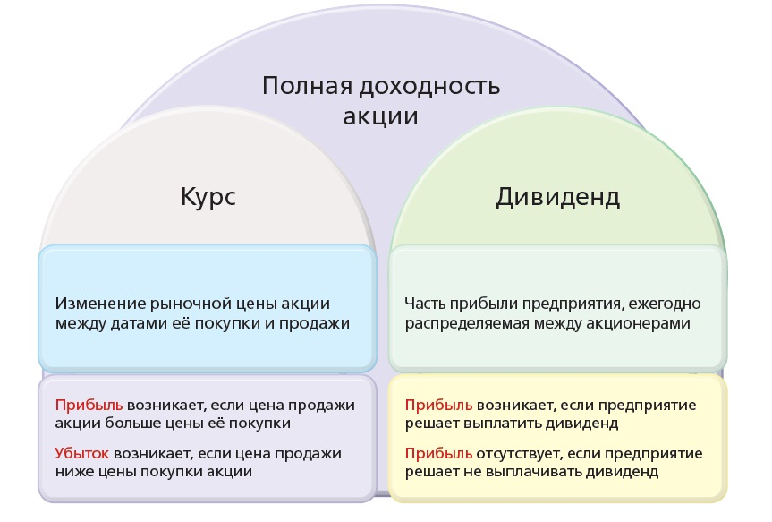
Рис. 17. Составляющие дохода от акции
Полный доход при изменении курса акции, по которой не платится дивиденд, заключается просто в разности между ценой её покупки и ценой продажи.
Если инвестор приобрёл акцию за 1000 р. и продал её за 1200 р., очевидно, что его доход в рублях составил 1200 – 1000 = 200 р. на одну акцию. Однако если курс акции
упал и инвестор был вынужден продать её за 900 р., он понесёт убыток в размере 1000 – 900 = 100 р. на акцию.
Полный доход по акции, на которую платится дивиденд, включает получаемую обычно в конце года сумму дивиденда. Допустим, что предприятие решило заплатить всем инвесторам дивиденд на акцию в размере 200 р. в год. Тогда (на условиях предыдущего примера) при росте курса полный доход составит 200 + 200 = 400 р.
на одну акцию. Если бы курс акции упал и инвестор понёс убыток 100 р., то доход составил бы 200 – 100 = 100 р. Если в качестве дивиденда решат выплатить только 20 р., инвестор понесёт убыток при падении её курса в размере 20 – 100 = –80 р. на акцию.
При расчёте полной годовой доходности необходимо учитывать, что прирост капитала, если он есть, облагается налогом. Налог на прирост капитала (capital gain tax) — налог на разность между ценой продажи и ценой покупки акции, недвижимости или другого имущества. Если, к примеру, размер такого налога 13 %, то после его уплаты доход инвестора, получившего за счёт роста курса акции годовой доход 50 %, составит только 50 ⋅ (1 – 0,13) = 43,5 %.
Доходность облигации
За время владения облигацией инвестор может также рассчитывать на два типа дохода (рис.18).
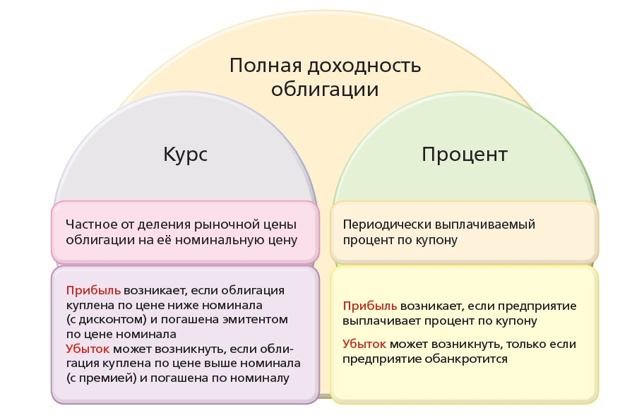
Рис.18. Составляющие дохода облигации
Облигации могут продаваться по номиналу, с дисконтом (скидкой) с номинала и премией (надбавкой) к номиналу.
При оценке полного дохода по облигациям необходимо помнить, что, в отличие от акций, доход по многим видам облигаций, особенно государственным, не облагается налогом. (6, с. 128 – 131)

Риски по различным типам ценных бумаг
Инвестиции в ценные бумаги связаны с большими рисками.
Изменение рыночной цены ценных бумаг плохо предсказуемо и зависит от
множества факторов, на которые индивидуальный инвестор повлиять не может.
Максимум, что возможно при инвестировании в ценные бумаги, — это
сопоставить риски с потенциальной доходностью разных видов ценных бумаг и принять прагматичное решение. Оно может оказаться как верным (и тогда
приведёт к прибыли), так и ошибочным (и тогда обернётся убытком). К обоим вариантам надо быть готовым.
Возможный способ оценки рисков инвестирования в ценные
бумаги можно представить в виде пирамиды (рис.19).

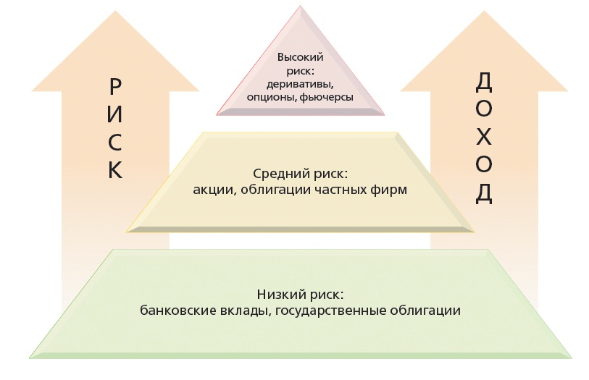
Рис.19. Доходность и риск
Доходность по ценным бумагам находится в прямой зависимости от уровня их риска.
Чем выше риск, тем больше потенциальный доход. Чем ниже риск, тем меньше потенциальный доход.
• В основании пирамиды находятся ценные бумаги с наименьшим риском, но и с наименьшей доходностью. Так, банковские вклады и государственные облигации принесут инвестору некоторый доход в виде процента практически в любом случае.
Считается, что государство не может обанкротиться, а вклады в банках застрахованы.
• В средней части пирамиды — акции и облигации частных фирм. Доход по этим ценным бумагам обычно выше, но и риск также достаточно велик. Доход по облигациям частных фирм гарантирован только в том случае, если фирма не обанкротится. Доход по акциям гарантирован, только если фирма платит дивиденд, да и в этом случае он может быть несущественным. Доход от роста курсовой стоимости акции может реализоваться. Однако не менее вероятен и убыток, если курс акции упадёт.
• Наконец, в верхней части пирамиды находятся самые рискованные, но и потенциально самые прибыльные ценные бумаги. Это в основном бумаги, являющиеся производными от других бумаг, так называемые деривативы. Изменение их цены зависит от изменения цены активов, к которым они привязаны, но амплитуда колебания цены может в несколько раз превосходить амплитуду колебания цены основного актива.
Ваш оптимальный инвестиционный портфель также имеет форму пирамиды. Основная часть ваших вложений (50—70 %) должна быть в низкорисковых активах, чтобы создать солидную базу для инвестиций, 20—40 % — в среднерисковых активах, которые в случае удачи позволят получить доход выше среднего по рынку. И наконец, в высокорисковых активах вы должны держать не более 5—10 % своих средств. По ним можно много выиграть, но можно и потерять вложения полностью. (6, с. 132 – 133)

Стратегии инвестирования
В зависимости от степени финансового риска выделяют несколько видов стратегий инвестирования. Каждый характеризуется разными потенциально возможными уровнями потерь и разной доходностью. Остаётся понять, что в данной конкретной ситуации подходит именно тебе.
Несмотря на то что некоторые компании предлагают своим клиентам до полутора десятков стратегий инвестирования, все они могут быть сведены к трём.
Консервативная стратегия.
Данная стратегия инвестирования подойдёт тебе, если ты не готов пойти на серьёзные финансовые риски ради заманчивой высокой доходности. Главная задача
стратегии – обеспечить сохранность твоих сбережений и защитить их от инфляции. Так, в ситуации игры на бирже инвестиционный портфель при консервативной стратегии обычно состоит из отечественных корпоративных долговых обязательств, муниципальных облигаций, государственных ценных бумаг Российской Федерации, а также её субъектов. Эти ценные бумаги считаются, как правило, низкорисковыми. Низкорисковыми можно считать и инвестиции в банковские депозиты до 700 тыс. руб.
При торговле на фондовой бирже для минимизации финансовых рисков обычно распределяют инвестируемые средства между несколькими видами ценных бумаг. Практика свидетельствует, что для снижения финансовых рисков инвестировать нужно не более 20% средств в ценные бумаги одного эмитента. В случае если акции какого-то одного эмитента, имеющиеся в твоём инвестиционном портфеле, упадут в цене, ты потеряешь лишь часть своих инвестиций.
Агрессивная стратегия.
Данная стратегия инвестирования является полной противоположностью консервативной стратегии. Она подойдёт тебе, если ты ради ожидаемой высокой доходности готов пойти на высокие риски.
На отечественном рынке акций погоду делают «голубые фишки» (от англ. «blue-chip», по аналогии с самыми дорогими фишками при игре в покер) – акции самых известных, высокодоходных и стабильных компаний.
Однако на российских биржах обращаются не только «голубые фишки», но и акции компаний «второго эшелона». Основное отличие акций «второго эшелона» от «голубых фишек» состоит в их рискованности, нестабильности, низкой ликвидности и в том, что они могут приносить как сверхдоход, так и сверхубытки. Доходность вложений средств
в подобные активы может превышать сотни и тысячи процентов, но, как правило, случается это относительно редко. Вложения в быстрорастущие, но способные столь же быстро упасть в цене акции компаний «второго эшелона» – пример агрессивной
стратегии.
Если ты не боишься потерять большую часть или даже все свои средства, этот вариант для тебя. Зато и заработать можешь в разы больше, чем вложил.
Умеренная стратегия.
Данная стратегия инвестирования занимает промежуточное положение между консервативной и агрессивной стратегиями.
Умеренная стратегия нацелена на получение высокой доходности при минимальном риске потери вложенных средств.
При игре на фондовом рынке объектами инвестирования в подобном случае являются «голубые фишки».
Впрочем, какую бы стратегию ты ни выбрал, необходимо помнить золотое правило инвестора: чем выше риск, тем выше должна быть доходность. Так что если ты стремишься лишь сохранить собственные сбережения, придерживайся консервативной
линии поведения. Если же ты мечтаешь «сорвать куш», будь готов потерять абсолютно всё. Однако шансы получить сверхдоходы есть. Ну а золотая середина никогда не принесёт баснословного богатства. (3, с. 323 - 325)

В. ФОНДОВЫЙ РЫНОК

Фондовые биржи
Фондовые биржи представляют собой специализированные организации, в стенах которых проходят встречи продавцов ценных бумаг с их покупателями, идёт торговля ценными бумагами.
Однако биржа — это не только специализированное место для совершения сделок,
но и определённая система организации торговли, которая подчиняется специальным правилам и процедурам. К торгам на биржах обычно допускаются лишь достаточно
качественные и высоколиквидные ценные бумаги — акции известных и прибыльных акционерных компаний, которые котируются (т. е. продаются и покупаются). В процессе биржевых торговых сессий устанавливается курс (рыночная цена) ценных бумаг,
информация о котором наряду со сведениями об объёме совершённых сделок становится достоянием широких слоёв инвестирующей публики. Поэтому биржа способна быть чётким барометром, по которому судят о состоянии рынка ценных бумаг.
Что делает биржа и зачем она нужна?
Биржа:
• сводит друг с другом покупателей и продавцов ценных бумаг и служит местом, где непосредственно осуществляются сделки купли-продажи ценных бумаг;
• регистрирует курсы ценных бумаг;
• служит механизмом перелива капитала из одной отрасли (предприятия) в другую (другое);
• выступает экономическим барометром деловой активности как в стране в целом, так и в отдельных отраслях.
В России крупнейшая биржа — это Московская биржа ММВБ-РТС, возникшая в 2011 г. после объединения Московской межбанковской валютной биржи (ММВБ) и Российской торговой системы (РТС).
Для того чтобы покупать ценные бумаги, необходимо обратиться к услугам профессиональных участников рынка ценных бумаг, так как без их помощи делать это человек не может. Купить и продать акции на бирже можно только через брокера — члена
фондовой биржи.
Согласно Федеральному закону от 22 апреля 1996 г. «О рынке ценных бумаг» профессиональные участники рынка ценных бумаг — это юридические лица, в том числе банки, а также зарегистрированные индивидуальные предприниматели, которые осуществляют брокерскую деятельность, то есть деятельность по совершению сделок
с ценными бумагами или по заключению договоров купли-продажи ценных бумаг, по поручению клиента от имени и за счёт клиента или от своего имени и за счёт клиента на основании возмездных договоров с клиентом. Профессиональный участник рынка ценных бумаг, осуществляющий брокерскую деятельность, именуется брокером.
Помимо брокеров на рынке ценных бумаг работают финансовые консультанты — это организации, имеющие лицензию (государственное разрешение) на осуществление брокерской или дилерской деятельности на рынке ценных бумаг, оказывающие
услуги по подготовке проспекта ценных бумаг.
Рынок ценных бумаг для начинающих инвесторов — достаточно сложная область деятельности, и умение извлечь из него прибыль приходит лишь с опытом. Начинающим стоит ознакомиться с существующей учебной литературой, в которой подробно
изложены все важные сведения. Также очень важно следить за изменениями на рынке ценных бумаг, которые должны стать ориентиром при принятии решений. Лишь при получении достаточного опыта и знаний прогнозирование фондового рынка (анализ данных динамики курса акций, существующей рыночной конъюнктуры и т. п.) и определение стратегии поведения можно будет выполнять самостоятельно. Значимые политические или экономические события, как правило, тоже отражаются на фондовом рынке, а значит, должны быть учтены в прогнозе. (1, с. 76-78)

Профессиональные участники рынка ценных бумаг как агенты физических лиц
Оперировать на фондовой бирже имеют право только профессиональные участники. Их можно условно разделить на три категории: организатор торговли — сама биржа; посредники — брокеры, дилеры и управляющие; инфраструктурные организации — депозитарий и клиринговая палата.
Вашими агентами на рынке ценных бумаг будут брокеры и доверительные управляющие.
Брокер (broker) — организация, совершающая сделки с ценными бумагами от имени и за счёт клиента. Брокер — это просто исполнитель указаний клиента на фондовой бирже. Самостоятельно принимать решения о покупке или продаже ценных бумаг он не может. Брокерами обычно являются фирмы или банки, которые специализируются на такого рода
операциях. Зарегистрированными брокерами могут быть и отдельные предприниматели.
Доверительный управляющий (trust manager) — фирма, которая от своего имени, но в интересах клиента управляет его деньгами, ценными бумагами и полученной прибылью. Для этого с индивидуальным инвестором заключается договор доверительного управления, по которому тот передаёт доверительному управляющему право принятия решения о покупке и продаже ценных бумаг в интересах клиента. За свои услуги доверительный управляющий берёт с клиента плату.
Брокеры и доверительные управляющие покупают и продают ценные бумаги на бирже, которая предоставляет всю необходимую инфраструктуру для расчётов по сделкам, регистрации перехода права собственности на ценные бумаги и хранению самих
записей о ценных бумагах. (6, с. 141)

Как физическое лицо может участвовать в игре на рынке ценных бумаг
Вы как физическое лицо можете совершать операции на фондовом рынке только через посредников. Даже при, казалось бы, самостоятельной продаже или покупке акций на фондовой бирже через Интернет вы делаете это через агента-посредника.
Чтобы выйти на фондовый рынок, вы должны обратиться к одному из торговых посредников, например брокеру, и заключить с ним договор брокерского обслуживания. Брокеры обычно предоставляют услуги по купле-продаже ценных бумаг, инвестициям в паевые фонды, доступу к первичному размещению цен-
ных бумаг. Кроме того, через брокеров можно получить полезную информацию: котировки ценных бумаг, финансовые новости, аналитику, рекомендации.
Но все решения вам придётся принимать самому и самому нести ответственность за все возможные потери.
Вторым вариантом получения доступа на фондовый рынок является доверительный управляющий. Для этого вы должны заключить с ним договор доверительного управления, по которому передадите ему право принятия решения о покупке и продаже ценных бумаг в своих интересах.
Доступ к фондовому рынку, пусть даже через брокера, уже сам по себе даёт вам как индивидуальному инвестору существенные преимущества. Будучи начинающим инвестором без опыта работы на фондовом рынке, вы должны научиться выбирать ценные бумаги для инвестирования, использовать рост и падение цен для получения дохода, оценивать и контролировать риски. Вы также должны уметь разрабатывать и использовать собственные торговые стратегии на основе технического анализа и реакции на торговые сигналы. Так, вы можете работать на рынке, используя онлайновые платформы, которые выполняют функции электронного брокера. Доступ к ним можно получить либо через свой банк, либо через сайт соответствующего брокера, который использует эту платформу. (6, с. 144-145)

Спекуляции на рынке FOREX
Для поездок за границу нужна иностранная валюта — деньги зарубежной страны. В большинстве стран Европы это евро, в США — доллар, в Великобритании — фунт стерлингов, в Японии — иена и т. д. Все эти валюты являются конвертируемыми, т. е. постоянно обмениваются друг на друга на международном валютном рынке как на биржах, так и вне бирж.
Совокупность всех сделок по торговле валютами составляет рынок FOREX.
FOREX (от англ. foreign exchange — валютный обмен) — рынок торговли иностранными валютами.
Валюта своей страны называется национальной. Для России это рубль. Валюты других стран считаются иностранными. Для России американский доллар, евро, украинская гривна, британский фунт и швейцарский франк — примеры иностранных валют.
Обменный курс (exchange rate) — цена единицы одной валюты в другой валюте.
Если евро дорожает в долларах, например до 1,3456 долл. за евро, говорят, что курс евро по отношению к доллару растёт. Аналогично, если евро дешевеет в долларах, например до 1,1234 долл. за евро, говорят, что курс евро по отношению к доллару падает.
Спрэд ( spread) — это разница между ценой покупки (ask) и ценой продажи валюты (bid).
Например, в паре EUR/USD при котировках 1,2500 на 1,2503 спрэд составляет 3 пункта.
Обменный курс между валютами постоянно меняется под воздействием спроса и предложения, что создаёт для инвесторов возможность получения дохода от куплиродажи валют на валютном рынке как на бирже, так и вне биржи. (6, с. 164-165)

С какими рисками сталкиваются участники рынка FOREX
Спекулятивная торговля на рынке FOREX несёт в себе несколько значительных рисков.
Риск первый: курсы валют меняются непредсказуемо. Не существует надёжного способа предсказать будущий курс валют.
Кроме того, спекулятивная игра на изменениях курсов валют — это «игра с нулевой суммой», т. е. в каждой сделке есть выигравший и проигравший. Поскольку в процессе торговли не производятся новые товары и услуги, то суммарный доход всех участников рынка не увеличивается.
Риск второй: некоторые недобросовестные компании (брокеры) предоставляют трейдерам курсы валют, которые могут отличаться от биржевых курсов в течение определённого промежутка времени. Причём эти курсы могут устанавливаться таким
образом, чтобы это было выгодно брокеру. Трейдеры, которые используют торговые системы таких компаний, могут регулярно терять из-за этого деньги.
Риск третий: как правило, торговля на рынке FOREX производится с большим плечом (обычно от 10 до 100). Если брокер предоставляет трейдеру заём для совершения сделки, то говорят, что трейдер торгует с испольованием плеча. При этом величина плеча равняется отношению суммы совершённой сделки к сумме собственных средств трейдера, задействованных в сделке.
Другими словами, имея 1000 р. можно совершить сделку по обмену на 10 000 р. или даже на 100 000 р. При этом на каждый 1 собственный рубль вы получаете взаймы от брокера от 9 до 99 р.
Как и за всякий кредит, за право пользования плечом необходимо платить проценты. Кроме того, в случае изменения курса валюты в неблагоприятную сторону вы теряете в 10—100 раз больше, чем если бы вы совершили сделку без плеча.
Риск четвёртый: брокеры и биржа с каждой сделки получают свою комиссию. Обычно она скрыта в разнице курсов покупки и продажи валюты (спреде), т. е. участник торговли, который желает купить валюту, всегда заплатит больше, чем получит участник, который желает продать валюту. Разницу разделят между собой биржа и финансовые посредники. Чем больше спред, тем больше прибыль биржи и посредников. Как правило, при обмене популярных валютных пар, например евро и доллар США, спред небольшой. Но если сделки производятся многократно, то общие потери трейдера из-за разности курсов могут составить очень большую сумму.
Пример.
Дано: Вася Петров — начинающий трейдер на рынке FOREX. В 2013 г. он открыл счёт на 20 000 долл. США. Вася торгует с плечом 10 и совершает в среднем 10 пар сделок в день по обмену евро на доллары и обратно. При этом каждый раз он использует 10 000 долл. средств собственного счёта и 90 000 долл., которые ему предоставляет брокер в качестве плеча. Вася использует такую торговую стратегию, что если бы спред был равен нулю, то в среднем он бы не проигрывал и не выигрывал.
Васин брокер «FOREX-куб» предоставляет очень выгодные условия: нулевая комиссия и спред 0,02 цента, т. е. курсы на покупку и продажу евро к доллару отличаются всего на 0,02 цента (например 1,3004 и 1,3002 евро за доллар США).
Через сколько рабочих дней Вася потеряет половину средств собственного счёта?
Решение:
Совершая одну пару сделок по покупке и продаже евро, Вася отдаёт брокеру в среднем 0,0002 ⋅10 ⋅ 10 000 = 20 долл. Всего за день Вася совершает 10 пар таких сделок.
Поэтому суммарные комиссии за день составляют 200 долларов США. Вася потеряет половину средств на счёте примерно через 10 000 / 200 = 50 рабочих дней, т. е. меньше чем через 2,5 месяца.
Рынок FOREX — это наименее надёжное вложение средств.
Курсы валют труднопредсказуемы и меняются стремительно, а сделки на валютном рынке происходят с большим плечом. Поэтому рынок FOREX гораздо более рискованный, чем рынки акций и облигаций. Более того: так как совершать сделки через Интернет очень просто и брокеры всегда готовы одолжить вам денег, вы подвергаетесь риску подсесть на торговлю валютой, как на азартную игру. Существует множество примеров людей, которые становились трейдерами-любителями на рынке FOREX и теряли все свои сбережения, подобно клиентам казино и любителям игровых автоматов. (4, с. 176 - 178)

Паевые инвестиционные фонды (ПИФы)
Самым распространённым способом коллективных инвестиций в России в настоящее время являются паевые инвестиционные фонды (ПИФы) и общие фонды банковского управления (ОФБУ). ПИФ можно сравнить с копилкой, в которую положили деньги несколько человек и которую потом отдали специалисту купить на эти деньги ценные бумаги. Роль такого специалиста выполняет управляющая компания. Именно она образует ПИФ, принимает деньги и размещает их на рынке. Основная цель ПИФа – предложить клиентам в первую очередь профессиональное управление их деньгами на рынке ценных бумаг. Пай в ПИФе является альтернативой банковскому вкладу. Деньги можно снять в любой момент, и доходность приэтом не ограничена практически ничем. Само собой, есть и риски: тебе никто не гарантирует не только дохода, но и возврата
того, что ты вложил. Ты можешь и разбогатеть, и обеднеть на существенную сумму.
Каковы же преимущества инвестирования средств в ПИФы для жителей нашей страны и конкретно для тебя? Преимуществ несколько.
Во-первых, доступность минимальной суммы инвестирования. Если ты будешь работать самостоятельно через брокера, то 10–15 тыс. р. тебе будет явно недостаточно для успешной работы. В случае же с ПИФом пороги вхождения в фонд минимальные.
Во-вторых, чем меньшую сумму свободных средств для инвестиций ты имеешь, тем сложнее тебе распределить свои риски между отдельными ценными бумагами. Хорошо известна пословица «Не клади все яйца в одну корзину». В инвестировании данный принцип тоже важен. Инвестируя все доступные средства в один вид ценных бумаг и тем более в одного эмитента, ты берёшь на себя слишком высокие риски потерь. Возможности по распределению рисков у управляющей компании значительно шире, чем у тебя как частного лица; а потому и качество управления портфелем будет, скорее всего, лучше в ПИФе.
В-третьих, государство осуществляет жёсткий надзор и контроль за деятельностью паевых фондов. В результате ты имеешь определённые гарантии целевого использования твоих средств.
В-четвёртых, налоговые платежи по активам ПИФа осуществляются только в момент реализации пая самим пайщиком. В период владения паем никаких обязательных платежей в бюджет не предусмотрено.
Однако есть у ПИФов и недостатки.
Во-первых, необходимо оплачивать услуги управляющей компании, независимо от того, терпят пайщики убытки или получают прибыль.
Во-вторых, существуют дополнительные затраты при покупке паёв (надбавки) и
при их реализации (скидки).
В-третьих, управляющие компании ограничены в единовременной реализации всех имеющихся активов на рынке в случае затяжного падения цен.
Российская история ПИФов начиналась с чековых инвестиционных фондов, которые принимали приватизационные чеки в обмен на паи. Беспорядок в области права привёл к исчезновению большинства из них в начале 1990-х. Вместе с ними пропали и деньги вкладчиков. С 1995 г. в нашей стране началась новая эра – эра ПИФов. В нашей стране сегодня действует более тысячи паевых фондов, под управлением которых находится около 300 млрд руб.
В настоящий момент выделяют три вида ПИФов – открытые, интервальные и закрытые. Самый распространённый и удобный из них – открытый ПИФ, из которого свои деньги можно снять в любой момент. Однако понятие «в любой момент» несколько
условное. В случае с открытым ПИФом заявку на вывод средств можно будет подать в любой рабочий день, но деньги будут переведены на твой счёт только в течение 7 дней. Связано это с тем, что ценные бумаги, которые приобретены в том числе и за счёт твоих средств, необходимо реализовать, т. е. провести все необходимые процедуры через регистратора и депозитарий. Поэтому, как мы уже отметили, деньги ты сможешь получить только через несколько дней.
Вывод средств из ПИФа, в отличие от банковского вклада, дело затратное по времени. Даже в открытом ПИФе деньги будут зачислены на счёт клиента только в течение 7 дней с момента подачи заявления о выводе средств. Кроме того, при выводе средств придётся заплатить дисконт к стоимости пая.
В интервальном паевом инвестиционном фонде существуют ограничения по срокам снятия. В частности, устанавливаются конкретные временные периоды, когда пайщик может обратиться в управляющую компанию и реализовать паи, которые ему принадлежат. Сроки вывода средств, как правило, те же самые, что и в случае с открытыми ПИФами.
Закрытый ПИФ не позволяет выводить средства из него в течение всего срока функционирования. Связано это с тем, что активы, которые приобретаются на средства пайщиков в рамках закрытого ПИФа, являются крупными и неделимыми. Реализация части такого актива невозможна в принципе, а потому пайщик, вложившийся в закрытый ПИФ, должен дождаться срока окончания функционирования ПИФа и только потом получить причитающиеся ему деньги. Из закрытого ПИФа вывести деньги невозможно до момента закрытия фонда. Для более чёткого понимания представим, что ты вложил деньги в закрытый ПИФ. Эти деньги были направлены на строительство жилищного комплекса или покупку крупного объекта недвижимости. Возврат денежных средств пайщикам произойдёт только после окончания строительства комплекса и реализации всех построенных площадей либо реализации купленного объекта недвижимости.
Каков механизм функционирования ПИФов? Он состоит в следующем. После того как управляющая компания (ведь это она создаёт ПИФ) получает от тебя деньги, она ищет направления, куда их можно разместить. Направления размещения средств могут быть самыми разными: акции металлургических компаний и коммерческие банки, облигации, золото, в общем, всё что угодно. В зависимости от изменения цен на активы, в которые вложены твои деньги, меняется и стоимость твоих паёв. Здесь тебе никто ничего не гарантирует. Если, скажем, ты вложил в фонд 50 тыс. руб., а через полгода стоимость твоих паёв упала до 25 тыс. руб., то никто ничего компенсировать тебе не будет, все потери лягут исключительно на тебя.
Как правильно вести себя с паями в собственности? Здесь очень важно решить для себя несколько вопросов: «На какой уровень риска ты готов пойти? Какой горизонт инвестирования ты выбираешь? Какой размер потерь для тебя будет сигнальным для выхода из паевого фонда?»
Ситуация на рынке ценных бумаг может складываться по-разному. Тот факт, что твоими деньгами в рамках ПИФа управляет профессионал от управляющей компании, не страхует тебя ни от низкой прибыли, ни от высоких убытков. Любой управляющий, какой бы он ни был профессионал, так же подвержен риску, как и ты. Он, возможно, в силу своего опыта лучше видит подводные камни инвестирования и быстрее ориентируется в ситуации на рынке. Однако его видение перспектив рынка может оказаться абсолютно неверным и привести к дополнительным потерям.
Перед выбором ПИФа прими решение: в какие отрасли или какие ценные бумаги ты собираешься инвестировать? Существует общее правило: ПИФы, которые вкладывают средства пайщиков в государственные ценные бумаги и банковские вклады, как правило, менее доходны, но зато и менее рискованны. При вложении в такие ПИФы ты можешь быть более или менее уверен в стабильном доходе на уровне чуть выше инфляции.
ПИФы, которые вкладывают деньги в корпоративные ценные бумаги, являются намного более рискованными. Здесь колебания доходности могут быть самыми разны-
ми и непредсказуемыми. В случае если рынок будет на подъёме, то доходность твоих паёв может оказаться значительно выше инфляции. Однако, если на рынке наблюдается спад, тебе придётся смириться со значительными убытками.
Перед выбором ПИФа выясни для себя уровень риска, на который ты рассчитываешь при вложении средств. Если ты готов пойти на невысокую доходность при низком риске, выбирай облигационный фонд; если ты готов рискнуть, выбирай венчурные фонды. В любом случае внимательно изучи динамику стоимости паёв фонда за последние пять лет и сравни её с динамикой фондового индекса. Если рост стоимости паёв опережал рост биржевого индекса, а падение стоимости было ниже падения индекса, то качество управления хорошее и к паям фонда следует присмотреться.
Колебания рынка – это не единственный риск, с которым ты можешь столкнуться. Твои паи не принесут прибыли и при низком качестве управления. Допустим, тебя ориентировали на 10 % годовых. Однако на протяжении нескольких лет доходность уступает этому показателю. При этом известно, что в других подобных ПИФах доходность намного выше. В этом случае причиной может быть недостаточный уровень управления.
За счёт чего ты можешь получить прибыль при вложении денег в ПИФ и какие затраты тебе придётся осуществить в процессе покупки, владения и продажи паёв? Первые расходы ты понесёшь уже в момент покупки паёв. При их продаже управляющая компания устанавливает надбавку к рыночной стоимости, которая может составлять до 1,2 %. Дополнительные затраты ты несёшь уже в процессе владения паями. В течение всего этого срока управляющая компания будет удерживать плату за управление активами ПИФа в размере от 0,5 до 5 % стоимости чистых активов. Расходы придётся понести и при реализации паёв. В момент продажи пая с его стоимости вычтут скидку при погашении, которая может составить до 1 % от рыночной стоимости реализуемых паёв. Доход от вложения паёв образуется за счёт колебания их стоимости. Текущую стоимость пая каждый клиент может узнать в своём личном кабинете, который открывают управляющие компании на своём сайте.
Как мы уже отметили, стоимость пая складывается из стоимости тех ценных бумаг, которые были куплены на деньги пайщика. Если цена ценных бумаг растёт, то и стоимость пая растёт; если же стоимость ценных бумаг падает, то соответственно
падает и стоимость твоего пая. Разница между стоимостью пая на момент продажи и стоимостью пая на момент покупки образует доход (или убыток).
Если разница положительная и ты получил доход, то необходимо уплатить налог на доходы физических лиц. Этот налог автоматически вычитается из суммы, которая подлежит зачислению на твой счёт и перечисляется в бюджет. (3, с. 113 – 119)

Общий фонд банковского управления (ОФБУ)
Общий фонд банковского управления (ОФБУ) – это имущественный комплекс, формирование и управление которым осуществляется аналогично ПИФу. Однако в случае с ОФБУ управлять активами будет коммерческий банк, а не управляющая компания. Факт участия в ОФБУ подтверждает специальный сертификат долевого участия. В отличие от пая, данный сертификат ценной бумагой не является. Он не подлежит продаже третьим лицам, не может быть принят в качестве обеспечения по кредиту. В этом смысле сертификат, безусловно, уступает паю. Порядок определения стоимости сертификата аналогичен порядку определения стоимости пая.
Затраты владельца сертификата складываются из следующих затрат:
- базовых (до 1,5 % от стоимости активов под управлением);
- дополнительных (до 15 % от дохода);
- разовых за вывод средств из фонда.
У ОФБУ есть несколько преимуществ перед ПИФами.
Во-первых, банки, как правило, обладают всей необходимой инфраструктурой
для проведения операций на рынке ценных бумаг. Они могут выполнять функции и расчётного центра, и депозитария, и регистратора. В силу этого ОФБУ может экономить значительные средства на обслуживание операций с ценными бумагами.
Во-вторых, ОФБУ могут в силу законодательных особенностей проводить более агрессивную политику на рынке и получать более высокий доход по сравнению с
ПИФами, однако и вероятность получения убытков также повышается.
Недостатки ОФБУ вытекают из его второго преимущества. Чем рискованнее стратегия фонда, тем больше вероятность получения убытков. (3, с. 119)

Г. РИСКИ ИНВЕСТИРОВАНИЯ И СПОСОБЫ ИХ УМЕНЬШЕНИЯ

Риск и доходность ценность бумаг
Понятие риска тесно связано с понятием вероятности.
Доходность большинства ценных бумаг очень трудно предсказать. Их цена постоянно колеблется: сегодня акции некой компании могут стоить по 100 р. за штуку, завтра — 105, а послезавтра — уже 98. Зная сегодняшнюю цену акции (100) и разброс значений её цены в прошлом, мы можем предположить, с какой вероятностью завтра она вырастет до 101, 102, 103 и т. д. или упадёт до 99, 98, 97 и т. д. На наше предположение могут повлиять данные о состоянии компании, отрасли и экономики в целом. Но в действительности мы не знаем наверняка ни завтрашней цены, ни
расклада вероятностей — мы можем только строить предположения.
Ситуация, когда мы не знаем не только исхода события в будущем, но и вероятности разных вариантов исхода, называется ситуацией неопредёленности.
В случае с ценными бумагами мы всегда находимся в состоянии неопределённости, поскольку на их цены влияет множество внешних факторов.
И всё же степень неопределённости для разных ценных бумаг может быть разной. Так, для одной акции мы можем предполагать с вероятностью 99 %, что при сегодняшней цене в 100 р., её цена завтра не выйдет за пределы 98—102 р. Для другой же акции вероятность выхода цены за эти пределы гораздо выше. Например, с вероятностью 70 % она останется между 98 р. и 102 р., с вероятностью 15 % будет ниже 98 р., и с вероятностью 15 % — выше 102 р. Вторая акция имеет больший разброс (или амплитуду) колебаний цены. Значит, инвестировать в неё более рискованно.
Чем больше риск, тем выше должна быть доходность.
Более стабильные ценные бумаги всегда имеют меньшую ожидаемую доходность, чем более рискованные. Дополнительная доходность — это плата, которую требует инвестор за дополнительный риск. (4, с. 116- 119 )

Риск инвестирования в акции
Акции — это более рискованный инструмент, чем облигации. Акционеры стоят в очереди кредиторов компании дальше, чем держатели облигаций.
Если быть более точными, порядок таков: сначала компания должна погасить все свои обязательства перед держателями облигаций (номинальную стоимость и купоны), потом уплатить налог на прибыль, из того, что осталось, выплатить дивиденды по привилегированным акциям и только после этого — по обыкновенным акциям. Вот почему, когда компания несёт убытки, цена её акций падает гораздо сильнее, чем цена облигаций. Чтобы облигации обесценились, должна появиться реальная угроза разорения компании, а чтобы упали акции, достаточно просто снижения её прибыли.
Но и потенциальный выигрыш может быть больше.
Если вы решили вложить деньги в акции, для сокращения риска придерживайтесь следующих правил:
• Акции крупных компаний обычно меньше подвержены ценовым колебаниям, чем акции мелких и начинающих компаний.
• Одни отрасли по определению более стабильны, чем другие. Чтобы понять, насколько стабильна отрасль, задайте себе вопрос: «Насколько необходим производимый товар человечеству? Как сильно могут люди сократить потребление этого товара, если
он выйдет из моды или начнётся кризис и люди и фирмы станут экономить? Есть ли у этого товара близкие аналоги, которыми его легко можно заменить?» Ответив на эти вопросы, вы поймёте, насколько устойчив спрос на продукцию отрасли. Чем он устойчивее, тем меньшему риску вы себя подвергаете, инвестируя в эту отрасль.
(4, с. 144-145)

Почему иногда растут или падают в цене отдельные компании, а иногда весь рынок
На котировки ценных бумаг влияет много различных факторов. Одни факторы являются общими для всего рынка, например замедление темпов роста экономики, повышение налогов или введение нового закона, усложняющего биржевую торговлю. Другие связаны с конкретным предприятием или отраслью, например развитие Интернета, неурожай в аграрном секторе, решение компании построить новый завод или выйти на новый рынок.
Когда вы инвестируете в компанию, вы несёте риск, что факторы из второй группы окажут на неё негативное воздействие и её ценные бумаги подешевеют (независимо от того, падает или растёт весь остальной рынок). Этот риск называется несистематическим риском. Так, в 2010—2011 гг., когда рынки всего мира росли, восстанавливаясь после кризиса, акции производителя телефонов Nokia продолжали дешеветь. Причиной
была неудачная стратегия компании: она долго не могла создать удачную модель смартфона с touch-screen, чтобы конкурировать с Apple, Samsung и HTC, и в результате утратила ведущие позиции на рынке мобильных телефонов. Несмотря на быстрый рост всей остальной отрасли, акции Nokia за этот период подешевели втрое.
Но есть и другой риск, который заключается в том, что под влиянием факторов из первой группы все компании на рынке подешевеют, а вместе с ними и ваша компания. Это систематический риск. Систематический риск присущ всему фондовому рын-
ку в целом. Несистематический риск связан с отдельной фирмой или отраслью. Он выражается в том, что даже на фоне общего роста рынка отдельные компании падают в цене.
Почему два типа риска важно разделять? Дело в том, что если от систематического риска почти невозможно защититься (это плата за более высокую доходность фондового рынка по сравнению с банковскими вкладами), то несистематический риск можно сильно сократить грамотным формированием инвестиционного портфеля. Об этом вам стоит помнить при выборе управляющей компании для ваших будущих инвестиций.
Инвестиционный портфель — это все ценные бумаги, которые вы приобрели и храните с целью получения процентов, дивидендов или перепродажи по более высокой цене. Составление инвестиционного портфеля таким образом, чтобы минимизировать несистематический риск, называется диверсификацией. (4, с. 121 - 124)

Что такое инвестиционный портфель
Чтобы заработать на фондовом рынке, вам необходимо грамотно подобрать объекты инвестиций, составить так называемый инвестиционный портфель.
Инвестиционный портфель (англ. investment portfolio) — набор инвестиций в различные инструменты, сформированный в соответствии с определённой стратегией.
Инвестиционный портфель обычно представляет собой набор ценных бумаг разного вида, срока действия и степени ликвидности, которым вы будете управлять как единым целым.
Основная цель создания инвестиционного портфеля состоит в подборе таких инвестиционных инструментов, которые обеспечивали бы вам одновременно достижение трёх целей (рис. 20).
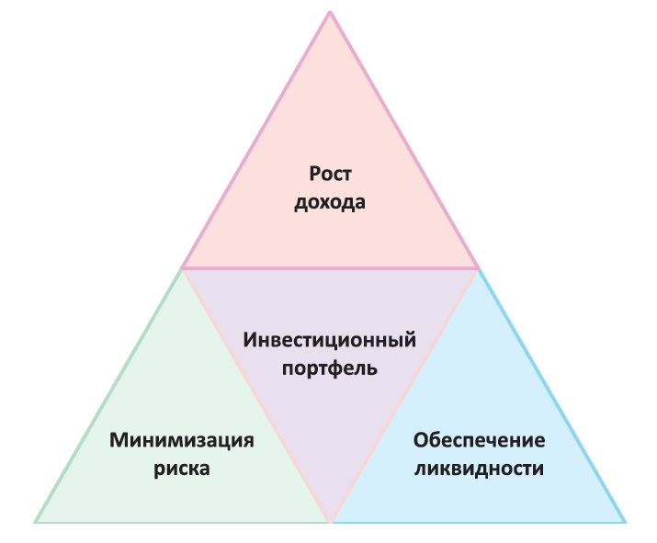
Рис. 20. Цели инвестиционного портфеля
• Желаемый рост дохода — достижение с определённой вероятностью увеличения цен на инструменты, входящие в портфель, для увеличения дохода инвестора (но не полной гарантии получения дохода).
• Минимизация риска — достижение (опять-таки только с некоторой вероятностью) приемлемого уровня риска (но не его полного устранения).
• Обеспечение ликвидности — получение возможности быстро превратить инвестиции в наличные деньги с минимальной потерей их стоимости и минимальными ограничениями.
Сложность заключается в том, что одновременно достичь всех трёх целей с максимальной гарантией вам не удастся. Нельзя составить портфель, который одновременно даёт максимальный доход, имеет минимальный риск и является высоколиквидным.
Если вы покупаете потенциально высокодоходные активы, это увеличивает риск вашего портфеля. Если вы покупаете высоколиквидные активы, то это снижает доходность портфеля, поскольку высокодоходные активы может быть трудно превратить в наличные деньги.
Состав инвестиционного портфеля определяется тем, что для вас важнее — максимальный доход, минимальный риск или максимальная ликвидность.
Так, если вы стремитесь к максимальному доходу и готовы пренебречь высоким риском, ваш портфель может состоять преимущественно из акций частных предприятий. Если вы не готовы к высокому риску и вас устроит умеренный доход, в портфеле должны преобладать государственные облигации. Если низкая ликвидность для вас не помеха, портфель может состоять преимущественно из инвестиций в недвижимость. Но если для вас важно иметь возможность в любой момент превратить свои инвестиции в наличные деньги, то вложения в иностранную валюту, хоть и высокорискованные, выполнят эту задачу. (6, с. 156-158).

Диверсифицированный инвестиционный портфель
Один из важных принципов составления инвестиционного
портфеля — его диверсификация.
Диверсифицированный портфель (diversified portfolio) — инвестиционный портфель, в котором ни один из активов не преобладает над другими.
Инвестиции в диверсифицированный портфель отличаются более низким риском по сравнению с отдельно взятой ценной бумагой сравнимой доходности (рис. 21).
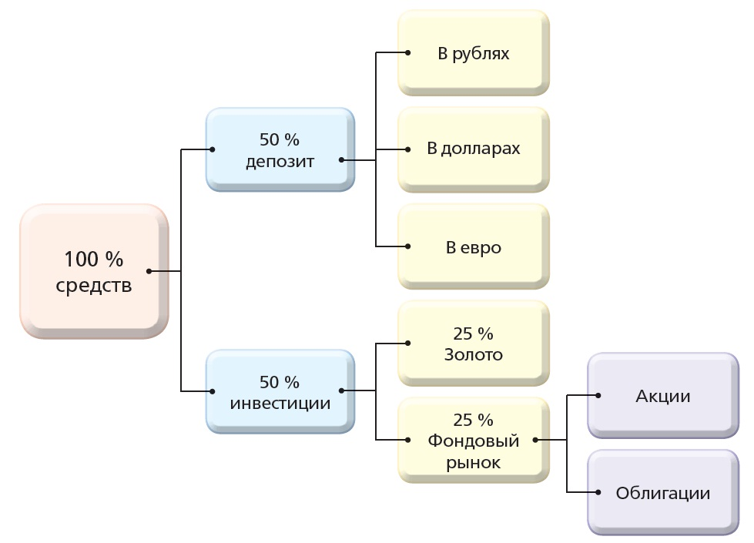
Рис. 21. Пример диверсифицированного портфеля
Банки и другие брокеры могут помочь вам в разработке стратегии инвестирования. Они обычно выясняют ваши предпочтения и соотносят их с собственным пониманием эффективного управления активами. Банки заполняют инвестиционную декларацию, в которой отражаются все эти данные и на основании которой формируется и управляется ваш портфель. При формировании индивидуальной стратегии портфельного инвестирования банки обычно исходят из принципов сохранности, надёжности, безопасности и прибыльности размещения и инвестирования активов. (6, с. 159- 160)

Правила «трех не»
Для снижения риска инвестирования вы как индивидуальный
инвестор можете руководствоваться тремя простыми правилами.
Это так называемые правила «трёх не» (рис. 22).
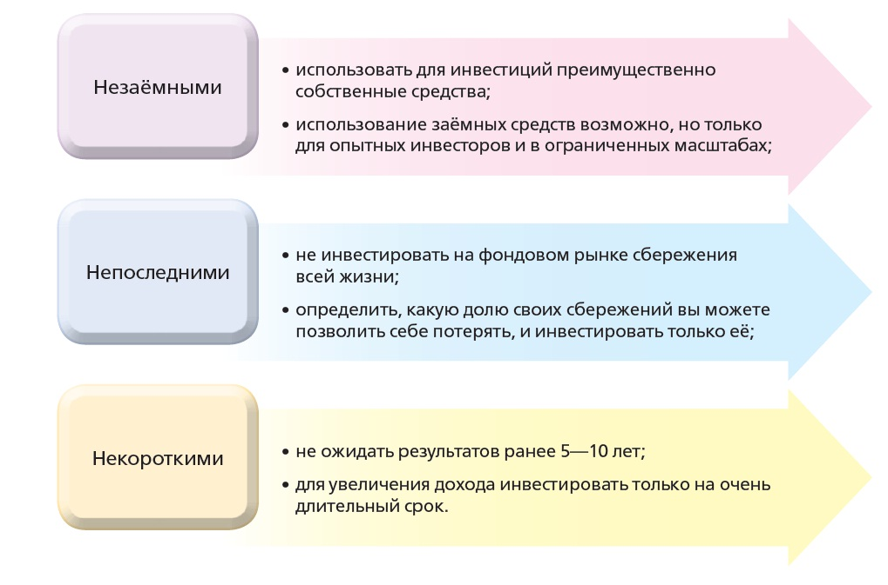
Рис. 22. Правила «трех не»
(6, с. 161)

ПРИЛОЖЕНИЕ 1

Финансовые риски
А. ОСНОВНЫЕ ПОНЯТИЯ
Финансовый риск — это размер возможных убытков, определяющийся величиной потерь при всех неблагоприятных исходах и их вероятностью. (4, с. 118 )
Инфляция (inflation) — темп роста общего уровня цен в экономике. (6, с. 40)
Девальвация (devaluation) — снижение курса национальной валюты по отношению к другим твердым валютам.
ССВ (система страхования вкладов) – социальная программа, реализуемая согласно закону Российской Федерации о системе обязательного страхования вкладов. Программа осуществляется корпорацией «Агентство по страхованию вкладов». В соответствии с этой программой, при заключении договора банковского вклада (счёта) у вкладчика автоматически возникает право на страховое возмещение в случае прекращения деятельности банка (отзыва у него соответствующей лицензии). Это страховое возмещение выплачивается вкладчику в размере 100 % суммы вклада в банке, но не более 700 тыс. р. (6, с. 338)
Финансовое мошенничество ( financial fraud) — хищение чужого имущества или приобретение права на чужое имущество путём обмана или злоупотребления доверием.
(6, с. 343)
Финансовая пирамида ( financial pyramid) — мошенническая деятельность по привлечению денег или иного имущества физических лиц, при которой выплата дохода
осуществляется за счёт ранее привлечённых средств, при отсутствии у организаторов инвестиционной и другой законной предпринимательской деятельности. (6, с. 348)
Экономический кризис — это сбой нормального развития экономики, который длится от нескольких месяцев до нескольких лет и имеет негативные последствия для фирм и населения. (9, с. 170)

Б. ФИНАНСОВЫЕ РИСКИ

Основные виды риска
Основные виды риска, которым может подвергаться ваш капитал, представлены на схеме.
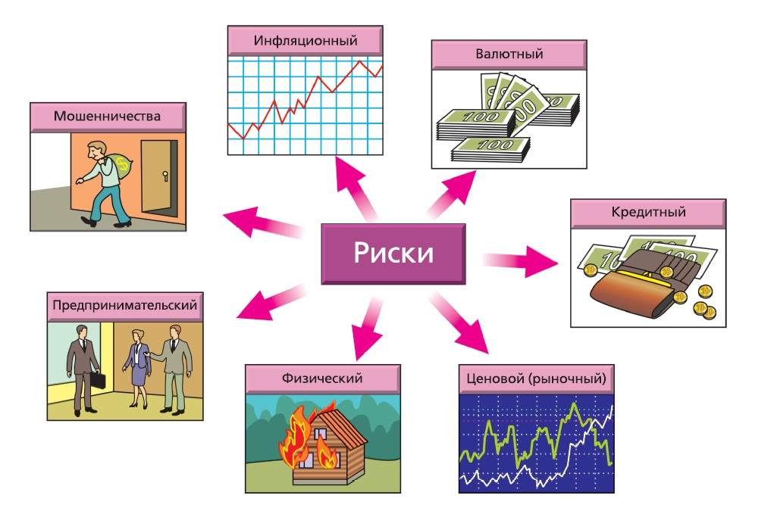
Рис. 23. Виды финансового риска
Инфляция
Это самый распространённый вид финансового риска, потому что он затрагивает абсолютно всех, у кого есть сбережения. Инфляция заставляет ваши денежные накопления обесцениваться. Более того, из-за инфляции сокращается и ваша зарплата: цены на товары и услуги растут постоянно, а зарплата — время от времени.
Поэтому вы не раз можете столкнуться с ситуацией, когда ещё полгода назад зарплаты на жизнь хватало, а сегодня уже нет.
Инфляция — это риск, потому что никто не может точно предсказать, какой она будет. Есть определённые ожидания экономистов — прогноз инфляции. Лучшая защита на случай, если инфляция окажется такой, как прогнозировали, — сберегательный вклад. Ставки по вкладам обычно выше прогнозного уровня инфляции. Поэтому вы не только защищаете свои сбережения, но и получаете доход.
Но инфляция может оказаться выше, чем предрекали экономисты. Она может оказаться даже выше ставки по вашему вкладу. Тогда часть своих сбережений вы потеряете.
Высокая инфляция часто имеет политические причины. Нередко она возникает при смене политического режима, когда новые власти либо отпускают цены, которые регулировало предыдущее правительство, либо начинают в большом количестве
печатать деньги, чтобы профинансировать обещанные народу реформы.
Если в России или другой стране, где вы будете жить, начнётся высокая инфляция
(больше 10 %), вам нужно принять меры по защите своих сбережений как можно скорее.
Вы сможете защитить свои сбережения от набирающей темпы инфляции, переведя
их:
• в неденежную форму;
• в иностранную валюту.
Из неденежных средств защиты сбережений от инфляции наиболее распространены золото и другие драгоценные металлы, потому что их просто купить и продать. Но они могут приносить довольно низкий доход. Тем, у кого на счетах хранятся особо крупные суммы, лучше вложить деньги в недвижимость и получать доходы от аренды. Правда, продать дом или квартиру потом будет гораздо сложнее, чем золото.
Перевести деньги в иностранную валюту и обратно проще, чем в неденежную форму. Но прежде чем это сделать, убедитесь, что страна, валюту которой вы покупаете, не находится в такой же ситуации. Если там тоже наблюдается высокая инфляция, лучше поискать валюту, которая не обесценивается так быстро, или неденежные средства сбережения.
Валютный риск (риск девальвации)
В августе 1998 г., когда государство Российской Федерации объявило дефолт, рубль подешевел в 3 раза за один день. Следовательно, все импортные товары по отношению к рублю подорожали. Те граждане, которые откладывали сбережения только в рублях на крупную покупку, были вынуждены отказаться от своих планов.
Чтобы максимально защитить свои сбережения от колебаний курса рубля, используйте одну из двух стратегий:
• Если вы копите на что-то конкретное, копите в той валюте, в которой предстоят траты. Например, если вы мечтаете поехать учить английский в Америке, сделайте долларовый
вклад, а если немецкий в Германии — откройте депозит в евро. Это правило относится и к крупным покупкам, которые вы будете делать в России за рубли, но которые ввозятся
из-за границы (например, немецкая машина).
• Если вы не копите ни на что конкретное, помните о диверсификации: храните деньги в 2—3 разных валютах.
Кредитный риск (риск банкротства финансовых компаний)
Кредитный риск — это угроза того, что человек или организация, которые должны вам денег, обанкротятся и не смогут с вами расплатиться.
Какие финансовые услуги несут в себе кредитный риск? Это в первую очередь банковские вклады и облигации.
Страховые компании тоже становятся вашими должниками, когда возникает страховой случай, и могут оказаться не в состоянии выплатить компенсацию.
Чтобы сократить кредитный риск своего капитала:
• распределяйте банковские вклады так, чтобы все они были застрахованы в Системе страхования вкладов (ССВ);
• если покупаете облигации, диверсифицируйте;
• не покупайте облигации нестабильных компаний (несмотря на то что они сулят высокую доходность) и сберегательные сертификаты малоизвестных банков;
• выбирайте крупные страховые компании с высоким рейтингом надёжности.
Ценовой (или рыночный) риск
Этот вид риска возникает, когда вы вкладываете деньги в финансовый продукт с нефиксированным доходом, например акции или паи ПИФов, а также облигации, которые вы собираетесь продать раньше срока погашения.
Вы можете снизить рыночный риск:
• диверсифицируя свой инвестиционный портфель;
• тщательно выбирая компании;
• переводя деньги в более надёжные инструменты в нестабильной экономической ситуации;
• просто не участвуя в игре на фондовом рынке, если вы не любите риск.
Ценовому риску подвергаются и ваши пенсионные сбережения в НПФ, так как управляющая компания вкладывает часть этих средств в фондовый рынок. Поэтому проверяйте рейтинг надёжности НПФ, прежде чем перевести туда свои пенсионные накопления.
Физический риск
Помимо ваших сбережений, риску подвергаются ваше имущество и здоровье. Автомобиль может быть повреждён в ДТП или угнан. Квартира/дом может пострадать от пожара, наводнения или ограбления. Травма или тяжёлое заболевание могут лишить
вас заработка, а вашу семью — кормильца.
Лучшая защита от этих рисков — страхование.
Предпринимательский риск
Предпринимательский риск — это дополнительный риск, который берут на себя владельцы бизнеса.
Вы вкладываете деньги в предприятие, не зная, будет ли оно успешным в будущем.
Чтобы не нанести большой урон семейному бюджету, начав новый бизнес,
следуйте таким правилам:
• не вкладывайте всё до копейки. Привлекайте стороннее финансирование, которое позволит разделить риск с партнёрами;
• не берите кредит под залог квартиры, чтобы при неблагоприятном развитии событий семья не оказалась на улице.
Риск мошенничества
Вы можете потерять деньги не только в случае, если добровольно пойдёте на риск, или в силу непреодолимых физических явлений. Причиной может стать и недобросовестное поведение финансового партнёра. Это может быть:
• партнёр по бизнесу, который тайно переводит деньги компании на свои счета;
• работодатель, который не платит налоги и отдаёт вам зарплату в конверте;
• инвестиционная компания, которая предлагает огромную доходность, но на самом деле не вкладывает ваши деньги, а использует на то, чтобы расплатиться с другими вкладчика-
ми (такой вид мошенничества называется финансовой пирамидой);
• кредитная организация, которая маскирует высокий процент под низкий с помощью скрытых комиссий и штрафов;
• пункт обмена валюты, выдающий фальшивые купюры, и т. д.
Наилучшая стратегия для защиты от финансового мошенничества — это:
1) знать как можно больше видов мошенничества, чтобы в опасной ситуации вовремя отказаться от сделки;
2) знать свои законные права. Если действия сотрудника финансовой организации кажутся вам сомнительными, найдите в Интернете ЗПП (Закон о защите прав потребителей) и выясните, как эта ситуация регулируется законом РФ;
3) став жертвой финансового мошенничества, обязательно обращаться в правоохранительные органы. Многие граждане России совершают ошибку, не заявляя об акте мошенничества, не веря, что закон будет на их стороне или что преступников удастся поймать. Как показывает практика, большинство этих историй могло бы закончиться без потерь для пострадавшего, если бы он обратился в суд или полицию. (4, с. 361- 368)

Варианты защиты от разных видов риска
Варианты защиты от разных видов риска показаны на схеме рис. 24.

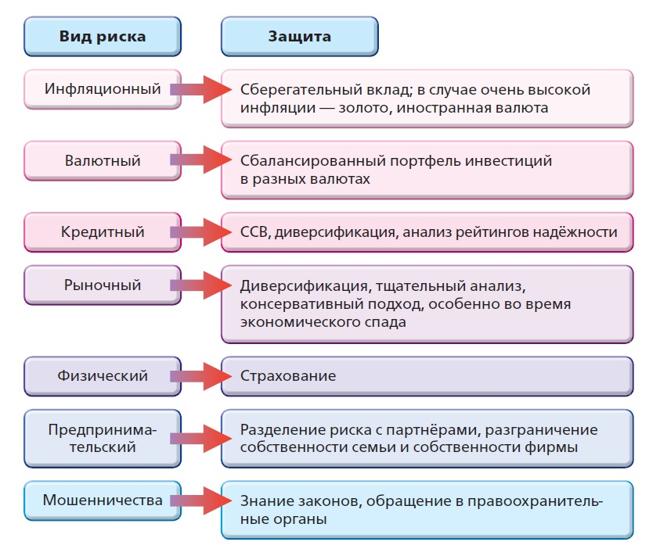
Рис. 24. Варианты защиты от разных видов рисков
(4, с. 361 – 368)

Что такое инфляция и чем она опасна
Инфляция опасна тем, что обесценивает ваши сбережения и зарплату (если вы получаете фиксированный оклад).
Лучший способ защиты от ежегодной инфляции — это сберегательные вклады. Но иногда инфляция может оказаться даже выше, чем ставки по вкладам. В истории России и других стран бывали случаи, когда инфляция составляла 20, 30, 100 или даже 1000 % в год. Такая высокая инфляция характерна для переходных периодов в экономике:
– при смене экономической системы (как в России в 1918 –1922 гг. и 1990-е гг.);
– при экономических кризисах (как в проигравшей Первую мировую войну Германии в 1920-е гг.);
– при политических волнениях и смене власти (как в Зимбабве в 2000-е гг.).
Так, в России в 1992 г. инфляция составила 2500 % в год (цены удваивались каждые 2,5 мес.), а в Германии в 1923 г. — 3 250 000 % в месяц (цены удваивались каждые 49 ч!).
От такой инфляции никакой банковский вклад защитить не сможет.
Представьте, что ваши родители вместе зарабатывают 50 тыс. р./мес. и пытаются накопить на ремонт кухни, который стоит 55 тыс. р. На сегодняшний день их месячные траты составляют 30 тыс. р., а значит, 20 тыс. р. они могут откладывать.
В нормальных условиях они накопят на кухню за 3 мес.
Но теперь представьте, что инфляция составляет 1000 % в год (это 22 % в месяц). Смогут ли родители накопить на новую кухню?
Нет, потому что через месяц цена кухни вырастет до 67 тыс. р., а месячные повседневные расходы — до 36 600 р.
Через 2 мес. у родителей будет накоплено 33 тыс. р., а кухня уже будет стоить 82 тыс. р. Через 3 мес. у родителей будет 39 тыс. р., а кухня будет стоить уже 100 тыс. р., и разрыв составит 61 тыс. р.
Выходит, что родители не только не приближаются к своей цели, но отдаляются
от неё. В условиях такой высокой инфляции делать накопления в денежной форме просто невозможно.
Чтобы не потерять все свои сбережения в условиях высокой инфляции, их следует переводить в неденежную форму. Это могут быть драгоценные металлы (например, золото, которое можно купить в большинстве крупных банков) или недвижимость.
Пока высокая инфляция не охватит другие страны мира, целесообразно перевести свои сбережения в иностранную валюту. Продать её потом будет проще, чем золото, не говоря уже о недвижимости. (9, с. 166 – 168)

Девальвация (падение курса рубля)
Не меньшую опасность представляет и резкое падение стоимости рубля.
Вспомните, что вы ели, пили и какими предметами пользовались в течение сегодняшнего дня. В какой стране были произведены эти товары?
Наверняка окажется, что большинство товаров были произведены за границей. А это значит, что, если рубль резко обесценится по отношению к другим валютам, рублёвые цены этих товаров сразу же вырастут.
А теперь подумайте о товарах, произведённых в России. Для каких из них ввозятся материалы из-за рубежа? Какие изготавливаются на импортном оборудовании? На цены этих товаров обменный курс тоже влияет.
Вот почему, получая зарплату в рублях и покупая на них товары, вы уже подвергаете свой уровень жизни риску снижения. А при хранении сбережений в рублях
этот риск только возрастает.
Из-за чего может резко упасть курс рубля? Вот несколько возможных причин:
– спад в российской экономике на фоне экономического роста в других странах. Это может произойти, к примеру, из-за падения цен на нефть. Удешевление нефти окажет отрицательное воздействие на Россию и положительное — на страны, которые закупают нефть (например, страны Западной Европы);
– политический кризис, смена власти и недоверие иностранных торговых партнёров России к новому правительству;
– рост государственного долга, неспособность государства погасить внешние долги (дефолт).
Основные правила защиты от девальвации рубля и валютных рисков вообще:
• Если вы не копите ни на что конкретное, разделите свои сбережения на несколько равных частей и храните их в 2—3 разных валютах.
• Если вы копите на что-то конкретное, сберегайте в той валюте, в которой предстоят траты. Например, если вы планируете купить автомобиль немецкой сборки, сделайте вклад в евро, а если мечтаете открыть свой магазин профессиональной косметики из Америки — откройте долларовый вклад. (9, 168 - 170 )

Как избежать риска банкротства финансовых организаций
Мы уже говорили, что для защиты сбережений от инфляции их нужно во что-то вложить, другими словами, отдать на хранение или в управление какой-то финансовой организации.
Но тогда возникает другой риск — что эта организация обанкротится и
не вернёт вам деньги.
Вкладывая деньги в ПИФ или покупая полис страхования жизни, вы неизбежно будете иметь дело с этим риском. Но даже в этом случае его можно сократить, если обращаться не в первую попавшуюся финансовую организацию, а в крупную компанию, которая давно работает на рынке России и не была в прошлом на грани банкротства.
Лучший же способ обезопасить себя и свою семью от этого риска — размещать средства в сберегательных вкладах, защищённых Системой страхования вкладов (ССВ).
(9, с. 172 )

За что отвечает государство и какие финансовые риски оно на себя брать не будет
Роль государства в снижении финансовых рисков для частного инвестора очень ограниченна. Государство определяет правовую и организационную среду для инвестирования. Государственные органы лицензируют банки, регистрируют выпуски ценных бумаг, определяют обязательные минимальные уровни страхования вкладов. Однако принятие инвестиционных решений — индивидуальное дело частного инвестора, который несёт все связанные с инвестициями риски.
Государство отвечает только за финансовые риски, связанные с вкладами частных лиц в российских банках. Такие вклады застрахованы, поскольку государство приняло Закон о системе обязательного страхования вкладов — специальной государственной программе, реализуемой государственной корпорацией «Агентство по страхованию вкладов». При заключении договора банковского вклада (счёта) у вас как вкладчика автоматически возникает право на страховое возмещение в случае прекращения
деятельности банка (отзыва у него соответствующей лицензии). Это страховое возмещение выплачивается вкладчику в размере 100 % суммы вклада в банке, но не более 700 тыс. р.
Вклады в разных банках страхуются независимо друг от друга. Выплата страхового возмещения начинается не позднее 14 дней со дня наступления страхового случая и осуществляется, как правило, через аккредитованный агентством банк-агент. Для получения возмещения вкладчику достаточно обратиться в банк-агент, предъявив
паспорт и заполнив заявление.
По другим финансовым рискам, которые вы как физическое лицо принимаете на себя, государство не отвечает. Так, при падении цены купленных вами на фондовом рынке акций или курса купленной вами иностранной валюты все убытки будут вашими.
(6, с. 338 – 339)

Б. РИСКИ ФИНАНСОВОГО МОШЕННИЧЕСТВА

Финансовое мошенничество
Финансовое мошенничество — совершение противоправных действий в сфере денежного обращения путём обмана, злоупотребления доверием и других манипуляций с целью незаконного обогащения.
Вариантов такого жульничества столь много, что об этом можно написать отдельную книгу.
Но в качестве примера опишем только один из распространённых в России способов такого жульничества — отъём квартиры у собственника с помощью кредита с особо трудными условиями погашения.
В общественном транспорте, на страницах газет и в Интернете довольно часто мелькают объявления с весьма заманчивыми предложениями получить деньги в долг.
Такие сообщения лаконичны: указан, как правило, только контактный телефон кредитора и, конечно, ничего не сказано о том, что в большинстве случаев одолженные деньги могут
оставить человека без квартиры.

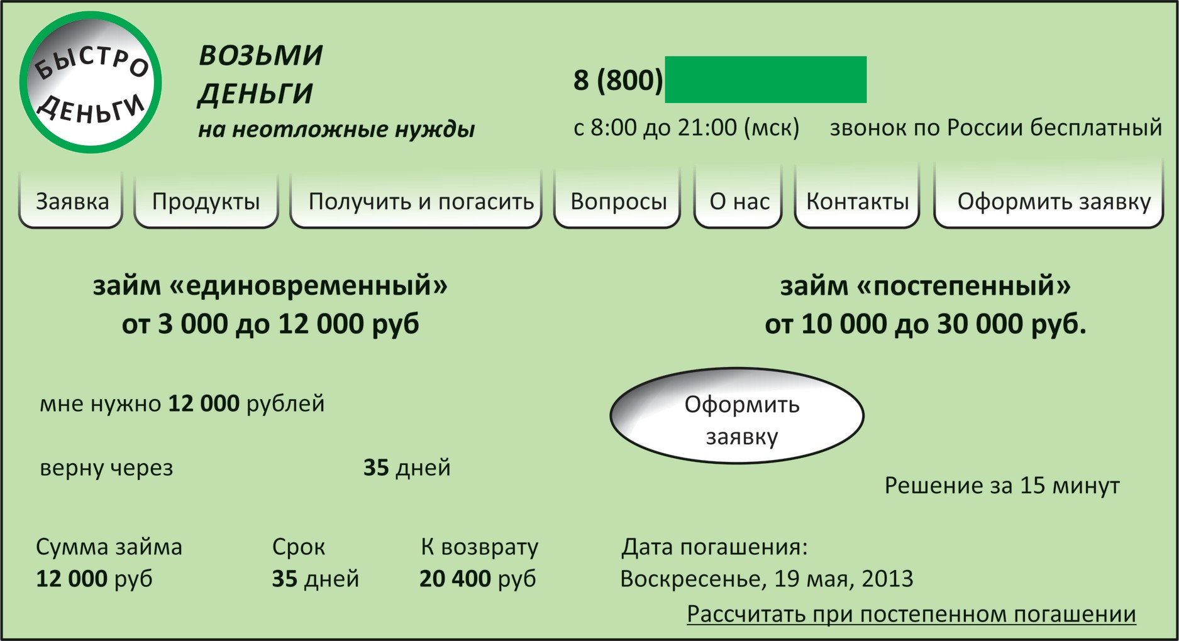

Рис. 25. Объявление финансовых мошенников
Основными жертвами подобного рода кредитов становятся, как правило, представители социально незащищённых слоёв населения — старики, инвалиды, пьяницы и наркоманы, которым по вполне понятным причинам требуются деньги часто и срочно. При этом они зачастую просто не в состоянии здраво оценить последствия.
В России займы могут законно выдавать не только банки и кооперативы, специализирующиеся на кредитных операциях, не только агентства недвижимости,
залоговые центры, ломбарды и другие юридические лица, но и обычные граждане, которым российское законодательство позволяет быть кредиторами.
В отличие от солидных банков вышеупомянутые кредиторы-граждане, ломбарды и залоговые центры хотя и работают в рамках правового поля, но нередко ставят перед собой задачи вполне определённого толка. С помощью высоких процентов (средняя ставка от 2 до 5 % в месяц) или штрафов (от 3 до 5 % в день от суммы просрочки) они стремятся закабалить заёмщика, а затем вынудить его продать свою квартиру (залог).
Выглядеть это может примерно так.
Нуждающийся в средствах человек обращается к кредитору, и тот предлагает ему деньги, но под залог недвижимости (т. е. с правом изъятия квартиры в случае невозврата долга).
Далее кредитор знакомится с документами на жильё. Если с документами всё в порядке (будущий заёмщик является законным владельцем квартиры), кредитор даёт прочитать заёмщику заранее составленные договоры займа и залога. Обычно заёмщик изначально согласен со всеми условиями и подписывает бумаги не глядя, лишь бы поскорее получить желанную сумму.
Потом документы регистрируются в управлении Федеральной регистрационной службы и заёмщику действительно ссужают деньги. Обычно кредиторы сами предлагают заёмщику получить сумму, составляющую не менее половины стоимости недвижимости.
Объясняется эта «доброта» просто: чем больше средств они выдадут, тем выше будет ежемесячная выплата в погашение кредита, тем быстрее станут расти штрафы за несвоевременный возврат долга. И человек попадёт в кабальную зависимость от кредитора.
А как же заёмщика потом лишают квартиры и делают бомжом? Для этого используются два варианта действий.
Вариант 1. Заёмщик не справляется с грабительскими процентами.
Поскольку раз за разом человек не может в оговорённые сроки выплачивать основную сумму займа и проценты по нему, нарастающие штрафы увеличивают общую сумму долга до огромных размеров. Затем кредитор и заёмщик могут мирно и без конфликта договориться о продаже залогового обеспечения, т. е. жилья, чтобы погасить долг из полученных средств. При этом кредитор нередко предлагает взять на себя весь процесс продажи, дабы «освободить заёмщика от лишних хлопот». Тогда он уже сам определяет цену продажи квартиры и, разумеется, её занижает. После продажи кредитор забирает причитающуюся ему сумму и отдаёт жалкие остатки вырученных за квартиру денег
бывшему собственнику.
Вариант 2. Кредитор умышленно уклоняется от принятия долга и процентов по кредиту, делая заёмщика «без вины виноватым».
Так, кредитор может долгое время уклоняться от принятия долга и процентов по кредиту, а потом обратиться в суд с требованием привлечь добросовестного, но обманутого им заёмщика к ответственности за неисполнение своих денежных обязательств. Через суд кредитор добивается решения о срочной оплате неустойки (штрафов и пени), а в случае невозможности должника погасить выросший долг суд обязывает его продать квартиру (залог). При этом доказать, что кредитор намеренно
скрывался от заёмщика, будет чрезвычайно сложно.
Однако выход есть. Заёмщик может обезопасить себя от подобной ситуации, если своевременно обратится к нотариусу. Так называется человек с юридическим образованием, получивший от государства специальное разрешение на оказание
юридических услуг гражданам и организациям. Найти нотариальную контору нетрудно в любом городе России. Дело в том, что по российским законам при невозможности найти кредитора для возврата ему денег либо при уклонении кредитора от принятия денег можно исполнить свои обязательства перед ним внесением денежной суммы на хранение у нотариуса (в депозит нотариуса). Вот почему, если кредитор скрывается от несчастного должника и тот не имеет возможности погашать долг, ему надо немедленно идти к нотариусу и вносить необходимые платежи по кредиту на его депозит. Тем самым должник выполнит кредитные обязательства и не позволит поживиться за свой счёт.
Иными словами, если обычные банки отказываются выдавать вам заёмные средства, а деньги вам нужны так срочно, что вы решили взять «сомнительный кредит», то для защиты от рисков обмана и потери квартиры лучше оформлять такой кредит у нотариуса.
Представитель закона проанализирует договоры займа и залога, обратит внимание на процентные ставки, комиссионные сборы, установленные пени и штрафы, предупредит о возможных скрытых угрозах. Как показывает опыт, после консультации с нотариусом потенциальные заёмщики в 90% случаев отказываются брать подобный кредит. У них открываются глаза, в какую беду они едва себя не загнали! (7, с. 200 - 209)

Фальшивомонетчики
Самый простой и распространённый вид финансового мошенничества — подделка купюр. Расцвет этого вида мошенничества пришёлся на 1990-е гг., когда многие сделки (в том числе и по обмену валюты) проводились нелегально, «с рук».
Но и сегодня риск встречи с фальшивомонетчиками существует, например в пунктах обмена валюты. Они работают по одной из двух схем:
• Вы приносите в пункт обмена настоящие деньги, и вам меняют их на фальшивые.
• Вы приносите в пункт обмена настоящие деньги. Вас просят положить их в лоток для совершения обмена. Сотрудник обменного пункта (которого обычно не видно за маленьким окошком) что-то делает с вашими деньгами, возвращает их вам обратно через лоток и говорит, что не может произвести сделку, так как ваши деньги фальшивые. На самом деле ваши деньги были настоящие, но, когда они попали в руки сотруднику обменного пункта, он заменил их на подделку. Доказать свою правоту в этом случае будет очень сложно.
Если такое произойдёт с вами или вашими близкими, вы, конечно же, должны сразу обратиться в полицию. Но, к сожалению, фальшивомонетчики сегодня стали очень осторожными и обыски в таких обменных пунктах зачастую ничего не дают. Поэтому
лучше вообще не допускать попадания в такую ситуацию. Старайтесь не покупать и не продавать валюту в ларьках-обменниках. Обратитесь в ближайшее отделение банка, где на купленную валюту вам выдадут чек.
Если по какой-то причине вы не можете поменять деньги в банке, попробуйте узнать о конкретном ларьке-обменнике в Интернете, введя в поисковике его физический адрес. Если обменный пункт был когда-то уличён клиентами в мошенничестве, информация об этом, скорее всего, появится на форумах и в блогах. (4, с. 390)

Финансовые пирамиды
Один из частых вариантов обмана людей в сфере денежных операций — финансовые пирамиды.
Большинство пирамид в России строятся по двум моделям.
Первая — «инсценировка», когда от вкладчиков скрывают доходы. Такие пирамиды могут называться финансовыми социальными сетями, светскими клубами, кассами взаимопомощи.
Вторая модель более прозрачная. Вкладчикам таких систем прямо сообщают, что они участвуют в пирамидах.
Первый, главный и, наверное, самый популярный тип финансовых пирамид в России — это «многоуровневая пирамида», в которой каждый новый участник, чтобы войти в «проект», должен сделать денежный взнос. Деньги, которые он внёс, делятся между тем, кто его пригласил, и тем, кто пригласил пригласившего. После взноса новичок должен пригласить ещё не менее двух своих друзей или знакомых (можно больше). Те деньги, что внесут они, будут разделены уже с ним и более ранними участниками.
Такая схема недолговечна: её работа заканчивается, как только привлекать новых участников становится проблематично. Проигрывают те, кто деньги внёс, но за собой никого привести не смог.
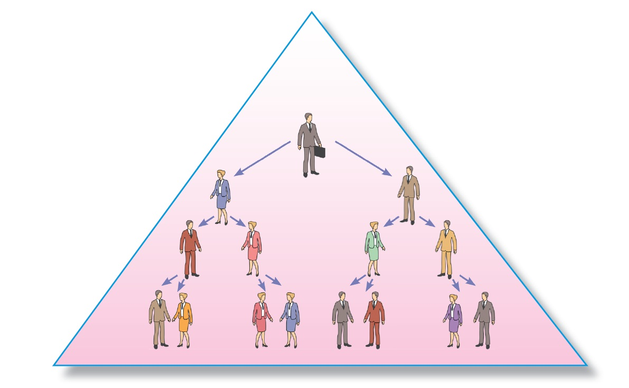

Рис. 26. Многоуровневая пирамида
Многоуровневые финансовые пирамиды предлагают крупные выигрыши, и на это попадаются многие жадные, но финансово неграмотные люди. Подобные пирамиды обычно существуют немногим более месяца и редко — больше года.
Те, кто это понимает и всё равно решается на участие, рассчитывают, что успеют получить доход и выйти, пока пирамида ещё растёт. Однако чаще всего эти люди из-за жадности медлят с выходом и в итоге часто проигрывают и теряют деньги.
Второй вариант пирамиды — централизованная, или модель Понци, по имени американского мошенника, который сумел весьма успешно применить эту схему в США в начале XX в.
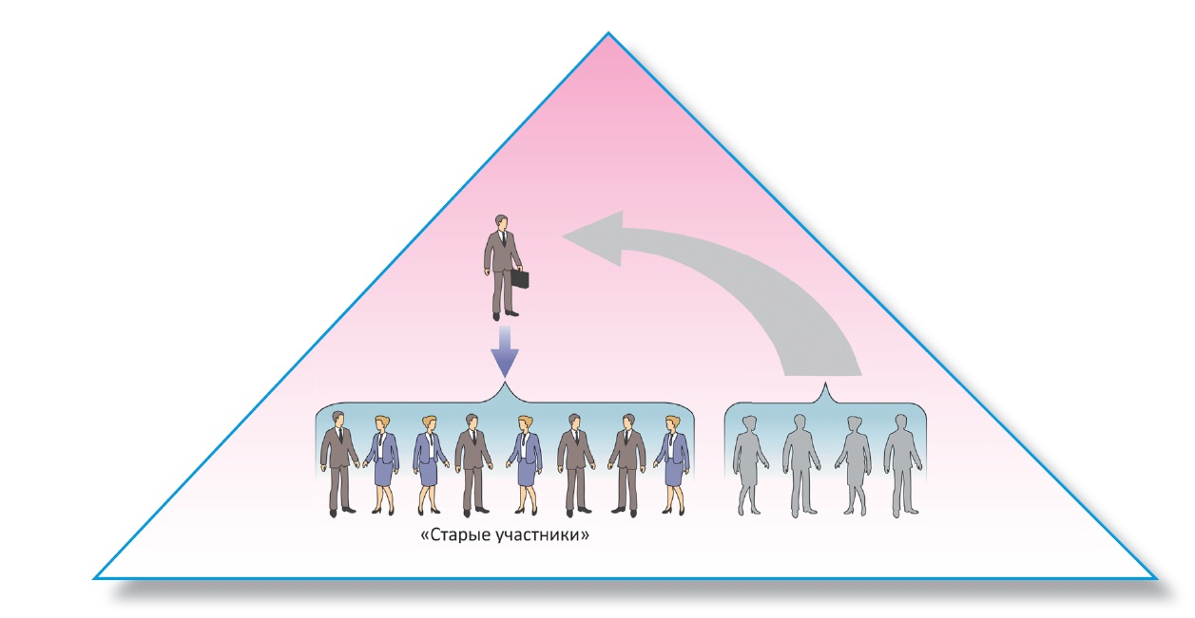

Рис. 27. Схема централизованной пирамиды

Суть схемы Понци заключается в том, что её организатор предлагает участникам вложить деньги и обещает быстрый и высокий доход — намного выше, чем в банках и других финансовых компаниях. Привлекать новых вкладчиков не нужно, нужно просто ждать.
Первым немногочисленным участникам организатор выплачивает обещанные высокие проценты за счёт собственных средств. Молва о «работающей схеме с высоким доходом» привлекает новых вкладчиков. Соответственно за счёт вложений
этих новичков организатор расплачивается со «старыми участниками», возвращает свои первоначальные вложения и получает доход.
Теоретически схема может работать сколь угодно долго, если участники продолжат вкладывать в неё свой доход, а фактически может обрушиться в любой момент, например, из-за смены настроений на рынке. Когда «поток» новых вкладчиков ослабевает, организатор обычно присваивает уже сделанные вклады и скрывается. Проигрывают все, кто не успел забрать деньги (обычно до 80% вкладчиков).
Несмотря на внешние различия, обе схемы построены по принципу «игры в мешок»: деньги собирают с участников, а потом перераспределяют между ними по тем или иным правилам. Первые участники получают больше, чем вложили, поэтому последним ничего не остаётся.
Но как понять, что перед тобой не просто очень успешная финансовая организация, а именно пирамида? По каким признакам можно опознать «пирамидальный обман»?
К сожалению, задача эта не проста. Порой даже опытные специалисты не могут отличить законную структуру от финансовой пирамиды. Юридически такие мошеннические организации часто оформляются совершенно корректно, да и ни по каким другим параметрам к ним поначалу не придраться.
И всё же финансовая пирамида имеет свои отличительные черты:
1) участие в «серой» схеме всегда предполагает первый взнос. Как правило, это незначительная сумма, которая не пугает и способна привлечь широкие массы;
2) компания неизвестна на рынке, а её организаторы и координаторы сохраняют анонимность и мало что рассказывают об источниках получения столь высокого обещанного дохода;
3) информация о деятельности организации отсутствует или очень скудна, иногда нет даже центрального офиса, официальной регистрации и лицензии;
4) вкладчикам гарантируются высокие проценты, превышающие проценты по депозитам в банках раза в два (чтобы жадность затмила разум будущих клиентов);
5) организация не занимается отбором клиентов, её участником может стать каждый желающий.
По статистике, после краха пирамиды только 10–15% вкладчиков удаётся вернуть вложенные средства.
Как же избежать подобного исхода и не стать жертвой очередной финансовой пирамиды? Пожалуй, совет здесь только один: тщательно проверяй тех, кому ты готов доверить собственные деньги. Не стоит доверять сомнительным компаниям и поддаваться на чрезмерно привлекательные предложения. В конце концов бесплатный сыр бывает только в мышеловке, а получить доходность в разы больше, чем другие участники финансового рынка, чрезвычайно трудно.
Сегодня, когда с помощью Интернета можно провести сбор информации по большому кругу источников, обращение к любой финансовой организации стоит делать только после изучения того, что о ней пишут в различных изданиях.
При больших суммах вполне окупается обращение за советом к профессиональным финансовым консультантам.
В крайнем случае стоит поискать с помощью своих друзей (но не в социальных сетях!) профессиональных экономистов или финансистов (сегодня в России такие специалисты уже не редкость) и спросить совета у них.
Чтобы сократить риски потери средств в мире финансовых операций, полезно помнить ещё одну старую финансовую мудрость — «Не кладите все яйца в одну корзину». Проще говоря, разумнее размещать свои сбережения — неважно, маленькие
или большие — не в одном банке или фонде, а в нескольких. Тогда есть шанс, что даже в очень трудной финансовой ситуации в стране хотя бы часть твоих денег не пропадёт.
(7, с. 213 - 219 )

История пирамиды МММ
Самой масштабной финансовой пирамидой в истории России по праву считается пирамида МММ, которая проработала с 1992 по 1994 г.
В 1992 г. МММ начала привлекать деньги под сверхвысокие проценты (до 1000 % годовых) и запустила масштабную рекламную компанию на ТВ. МММ продавала населению акции и «билеты». (Последние были созданы, чтобы формально обойти запрет Минфина на выпуск всё новых и новых акций компании.)
Привлечённые сказочными процентами россияне кинулись покупать ценные бумаги МММ. По разным данным, вкладчиками МММ стали от 10 до 15 миллионов семей.
На самом деле руководство МММ никуда не инвестировало деньги вкладчиков, акции МММ не торговались на бирже, а стоимость акций каждый день лично определял глава МММ Сергей Мавроди. Но уровень финансовой грамотности населения пост советского периода был очень низок, и люди не видели обмана.
Билеты МММ стали популярнейшим средством сбережения. Люди и фирмы расплачивались ими друг с другом и дарили родным на юбилеи и свадьбы. Котировки МММ печатались почти во всех газетах и объявлялись по радио и ТВ. Домохозяйки с замиранием сердца следили за жизнью героев рекламы МММ из семьи Голубковых, которые благодаря вкладам в МММ покупали шубу, машину и путёвку за границу.
В рекламе в гости к Голубковым приходила даже звезда популярного в 1990-е гг. бразильского сериала «Просто Мария».
В начале 1994 г. в СМИ прозвучало несколько заявлений правительства об уклонении МММ от налогов. Государственные деятели предостерегали население от инвестиций в МММ.
В итоге летом 1994 г. среди вкладчиков разгорелась паника, и они толпами стали приходить в офисы МММ за деньгами. МММ стала медленно производить выплаты. Вы-
строились огромные очереди. Люди стояли на улице в жару, некоторым становилось плохо.
В конце июля МММ объявила о падении стоимости акций в 127 раз! Миллионы людей потеряли все свои сбережения.
Сергея Мавроди попытались арестовать, но он объявил о своём намерении балло-
тироваться в Государственную думу. Он провёл поспешную агитационную кампанию, раздавая избирателям на улицах билеты МММ, и они проголосовали за него. Так он полу-
чил депутатскую неприкосновенность и ещё несколько лет избегал ареста.
Позже он зарегистрировал интернет-пирамиду, в которой потеряли деньги тысячи вкладчиков из США и Европы. Против него даже возбуждала дело Комиссия по ценным бумагам США.
Арестовали Сергея Мавроди только в 2003 г. Он был приговорён к 4,5 года лишения свободы и освобождён в 2007 г.
И вот в 2011 г. он запустил новую пирамиду МММ-2011, а в 2012 г. — МММ-2012. На этот раз он публично объявил, что это пирамиды. Но, несмотря на его
заявление, миллионы россиян снова понесли в МММ свои деньги, как в казино.
Эта история показала, что финансовые пирамиды не пережиток прошлого. Финансовая грамотность некоторых россиян ещё настолько низка, что они снова попадают на удочку мошенников. (4, с. 393 - 397)
Поддельные платёжные терминалы.
В последнее время участились случаи разоблачения целых сетей поддельных платёжных терминалов. Деньги с них не зачислялись на указанный счёт, а уходили в карман мошенникам.
Чтобы не оказаться в подобной ситуации, совершайте платежи через банкоматы (они предоставляют те же возможности, что и платёжные терминалы) или пользуйтесь платёжными терминалами в проверенных местах — салонах сотовой связи и крупных торговых сетях. (9, с. 172 )

Фальшивые банки
В начале 2013 г. в Интернете появилось два сайта банков, предлагающих ряд стандартных банковских услуг в Москве и Петербурге: «Тон-банк» и «Балткомбанк». На самом деле эти банки не имели лицензии и не были нигде зарегистрированы.
Вот что пишет новостной портал Газета.ru о втором из банков:
«...Информация о «Балткомбанке» и оказываемых им услугах размещена на одноимённых сайтах в зонах .ru и .рф (оба адреса, по данным на 20.30, остаются активными). Банк якобы предлагает большой набор кредитных продуктов: потреб кредиты, кредитные карты, автокредиты и ипотеку, а также размещение средств во вклады пяти видов. Но на общение в банке не настроены: по указанным контактным телефонам отвечает автоответчик, сообщая, что «все операторы заняты» и предлагая перезвонить позднее. Онлайн-заявку на сайте можно подать только на оформление кредитной карты.
На сайте утверждается, что «Балткомбанк» имеет ряд лицензий, есть и генеральная лицензия Центробанка № 2951. Согласно размещённой на сайте электронной копии, лицензия выдана 22 мая 2007 г. за подписью первого зампреда ЦБ РФ Андрея Козлова — через полгода после убийства самого Козлова. Лицензия № 2951 на сайте ЦБ соответствует ЗАО «Кубанский народный банк приватизации», но является недействительной, так как банк ликвидирован в сентябре 2002 г.
Офис «Балткомбанка» расположен в Санкт-Петербурге по адресу: ул. Ефимова, д. 2, указано на сайте организации. В действительности по этому адресу расположен торгово-развлекательный центр «ПИК». Представитель администрации торгово-развлекательного центра заявил, что среди арендаторов комплекса «Балткомбанка» нет и никогда не было, передаёт РИА «Новости»...
Банк предлагал населению получить заранее одобренную кредитную карту с довольно большим лимитом — 100 000 р. Для этого нужно было заполнить анкету на сайте и перевести на счёт банка 2000 р. в качестве комиссии за открытие и обслуживание карты. Саму карту банк обещал прислать по почте.
Ни один человек, заполнивший анкету и заплативший 2000 р., карту так и не получил». Источники: Газета.ru, РИА Новости
Давайте разберёмся, в чём заключается опасность взаимодействия с такими организациями и как от них защититься.
Во-первых, клиенты фиктивного банка теряли 2000 р.
Во-вторых, мошенники могли использовать их полные персональные данные для
получения кредитов на их имя.
И в-третьих, их номера телефонов и электронные адреса могли быть проданы фирмам, занимающимся рассылкой нежелательной рекламы.
Чтобы не попасть в такую ситуацию:
• никогда не пересылайте деньги и свои персональные данные непроверенным организациям;
• если банк кажется вам подозрительным, проверьте, есть ли он на сайте АСВ, или позвоните по горячей линии АСВ и наведите о нём справки. (4, с. 391 - 392)

Кредит на ваше имя
Оформление кредита на чужое имя — это новый распространённый вид мошенничества.
Преступнику достаточно знать ваши паспортные данные и создать поддельный документ с теми же данными и собственной фотографией.
После этого он идёт в отделение банка, оформляет кредит на ваше имя, получает в кассе деньги и скрывается. А вы через несколько месяцев получаете звонок из банка с просьбой погасить проценты.
Чтобы не оказаться в подобной ситуации, вы можете сделать следующее:
– Не предоставлять свои паспортные данные непроверенным организациям, особенно если вас просят переслать их через Интернет или в sms/mms и вы ни разу не имели дела с данной организацией лично. Одна преступная группа собирала данные, присылая людям на мобильный телефон sms о том, что они выиграли приз в лотерее и для получения необходимо прислать фотографию своего паспорта.
– Если вы потеряли (или у вас украли) паспорт, заявите об этом в полицию. Тогда его объявят в розыск и оповестят об этом банки.
– Если на ваше имя всё-таки взяли кредит мошенники, первым делом сообщите банку, что вы такого кредита не брали. Банк может проверить это с помощью графологической экспертизы (сверки подписей на контракте и в вашем паспорте) или посмотрев запись с камер видеонаблюдения, где вместо вас в отделение приходил другой человек.
– Если банк продолжает настаивать на том, что кредит брали именно вы, обратитесь в полицию. (4, с. 392 - 393)

Виртуальные ловушки, или как не потерять деньги при работе в сети Интернет
Сегодня жизнь любого человека невозможно представить без сотен тысяч килобайт информации, которые он получает и отправляет через сеть Интернет. Однако именно Всемирная паутина в настоящее время является пристанищем разного рода мошенников, которые готовы присвоить средства любого доверчивого пользователя.
Фишинг
Это одна из наиболее распространённых схем похищения платёжных реквизитов и паролей пользователей компьютеров. Как часто пользователи присматриваются к адресу, который введён в адресной строке? Можно предположить, что чаще всего не присматриваются. Из этого следует, что любой сайт, оформленный по аналогии с сайтом банка или сайтом платёжного кошелька, не вызовет у пользователя никакого недоверия.
Он, как это делал уже не раз, введёт номер кошелька, пароль и оплатит товар.
И вот тут наступает момент истины.
Если сайт, на котором был введён пароль, не является подлинным, то через определённое время с карты плательщика или с его электронного кошелька спишут все деньги.
Такое случается со многими гражданами нашей страны практически ежедневно, и тут вина не только мошенников, но и самих пользователей. Причина потери собственных сбережений кроется в первую очередь в их невнимательности.
Источник фишинговых угроз таится в малоизвестных интернет-магазинах, а также спам-ссылках в социальных сетях и на интернет-почте, т. е. на тех интернет-страницах, которые предполагают введение конфиденциальной информации. Основная задача мошенников – отвлечь внимание человека, представив на экране страницу, полностью идентичную странице платёжной системы, которой он пользуется.
В отдельных случаях фишинговый сайт предполагает взаимодействие с реальными людьми. Так, известен случай, когда клиент одного из банков, после того как вошёл в свой онлайн-кабинет (как он думал), ввёл номер сотового телефона и имел продолжительную беседу с неким якобы работником банка. Тот предлагал клиенту сообщить некоторые
личные данные, включая пин-код банковской карты.
Как уберечься от фишинга? Рецепты есть, и они достаточно просты.
1. Перед тем как ввести платёжные реквизиты и пароль, необходимо обратить внимание на начало адресной строки. Поскольку передача сведений происходит по защищённым каналам, в начале адресной строки должны находиться буквы http://.
2. Важно внимательно изучить адрес сайта в адресной строке. Ни в коем случае нельзя вводить личные данные на странице сайта, в адресной строке которого изменена хотя бы одна буква. Например, адрес http://www.yandex.ru и http://www.yondex.ru – это два абсолютно разных сайта, с различным содержанием, поэтому изменение даже одной буквы уже повод насторожиться и отказаться от платежа.
3. Пользователь должен остерегаться перехода по спамовым рассылкам со взломанных страниц, именно эти ссылки наиболее опасны с точки зрения похищения денег.
4. За правило нужно принять использование только известных и проверенных страниц интернет-магазинов. Опасность малоизвестных интернет-магазинов в том, что они не только обманут клиентов с платёжной системой, но и просто не вышлют заказанный товар. В результате клиенты лишатся и денег, и покупки.
Фарминг
Более продвинутой версией фишинга является фарминг.
Пользователя, так же как и при фишинге, направляют на другой сайт. Однако это делается уже не через поддельные ссылки, а посредством заражения компьютера вредоносными программами. Вирусы либо делают так, что, даже если адрес сайта введён
правильно, пользователь всё равно попадает на поддельный сайт, либо просто пересылают вводимые им пароли и номера кошельков своим владельцам.
Подручными средствами тут справиться не получится. Заражение происходит независимо от желания человека при посещении самых различных сайтов, поэтому действенным вариантом защиты может стать только хорошая антивирусная программа. Такая программа блокирует вирус в самый момент заражения и не позволяет проникнуть в компьютер. В случае если антивируса нет, то от фарминга защититься невозможно.
Скандинавский аукцион
Достаточно популярным способом сравнительно лёгкого обогащения за счёт граждан – активных пользователей сети Интернет является скандинавский аукцион.
Можно ли аукцион считать мошенничеством? Конечно, нет, однако сама схема очень благоприятствует использованию её и в преступных целях.
Модель выманивания денег достаточно проста. На аукцион выставляется товар
с первоначальной стоимостью всего в один рубль. Шаг аукциона составляет 25 коп. (или около того – всё зависит от конкретного аукциона), однако за право сделать такой шаг
участник должен уплатить 10 руб. (тоже варьируется в зависимости от сайта). Таким
образом, за то, чтобы увеличить первоначальную цену до 1 руб. 25 коп., участник должен заплатить 10 руб. Следующий участник, перечислив ещё 10 рублей, поднимет ставку до 2 руб. и так до бесконечности. Аукцион заканчивается в случае, если в течение 30 минут (часа, двух и т. п.) не будет подано ни одной заявки.
После этого товар продаётся участнику, предложившему последнюю ставку. Вроде всё просто, и человек может вполне получить заветную вещь по очень даже привлекательной цене.
Давайте рассмотрим один пример того, как здесь теряются деньги.
Пользователь заходит на один из сайтов и с восхищением и надеждой видит, как какой-то счастливчик умудрился приобрести плазменный 3D-телевизор за 1801 руб. 50 коп. Неплохо? Да, но на первый взгляд.
Дело в том, что никто в рыночной экономике не будет продавать товар себе в убыток. Но откуда деньги? Дело вот в чём. Представим, что в приведённом примере шаг ставки – 5 коп., а стоимость шага – 10 руб. Для того чтобы цена достигла 1801 руб. 50 коп., участники должны оплатить 36 010 шагов! Таким образом, доход владельцев
такого аукциона составит 360 100 руб. плюс 1801 руб. 50 коп., которые оплатит победитель.
Ошеломляет? Таким образом, всё мероприятие становится привлекательным уже не для участника, а для владельца аукциона.
Однако существует небольшая оговорка: если все участники – это реальные люди. Возникает вопрос: неужели в аукционе может участвовать и кто-то ещё? Да, это роботы. Их цель – не дать закончиться игре до тех пор, пока владелец товара не получит требуемый доход. В случае совсем уж откровенного мошенничества в аукционе выигрывает также робот. Но об этом узнать никому из реальных участников не придётся, к сожалению.
Резюмируем: мошенничеством действия организаторов скандинавского аукциона считать нельзя. Здесь нет хищения или присвоения чужого имущества обманным путём. Игроки знают правила, играют по ним, стало быть, соглашаются с этими правилами.
Никто никого не обманывает. Игроку сказано изначально – он рискует своими деньгами. Может выиграть, но может и проиграть. Да и квалифицировать действия по статье «мошенничество» –прерогатива суда.
«Семь кошельков»
Это один из самых простых способов отъёма денег у пользователей сети Интернет. Мошенникам нет необходимости знать даже какие-то основы программирования.
Вот одно из объявлений – типичное для системы «Семь кошельков».
«Я предлагаю Вам возможность зарабатывать деньги, не выходя из дома, участвуя в проекте от организаторов системы «Деньги». После первых 2–3 месяцев участия в данном проекте Вы будете иметь доход не менее 1000 долларов/месяц, это доказано многочисленными участниками проекта. Ваш доход будет полностью зависеть от Ваших усилий и времени, затраченного на работу. Никакого подвоха. Вам всего лишь придётся потратить 90 рублей, и вы начнёте работать. Работа в основном заключается в размещении объявлений на специализированных сайтах. Для получения солидного дохода нужно ежедневно размещать сотню объявлений, проходя
регистрацию на многих сайтах. Так же нужно отвечать на письма. Потребуется усердие и время.
СУТЬ ПРОЕКТА «Деньги». Вы получаете список из семи номеров, каждый номер – это кошелёк одной из платёжных систем одного из участников проекта. Для вступления в проект Вы переводите с Вашего кошелька по 10 рублей на каждый кошелёк из списка. Затем сдвигаете номера в списке на 1 позицию вверх. В результате верхний (первый) номер удаляется из списка (и выбывает из проекта) и высвобождается нижняя (седьмая) позиция в списке. В эту (седьмую) позицию Вы вписываете номер Вашего кошелька. Теперь Ваш кошелёк в списке кошельков участников проекта!
Приступаете к работе. Размещаете своё объявление в сети Интернет, на сайтах, посвящённых поиску работы, тем самым распространяете список, содержащий Ваш кошелёк, а заодно и мой, и других участников проекта».
С первого взгляда кажется, что информация проста и понятна, однако подвох существует: никакой системы нет – это вымысел тех, кто подаёт объявление. Смысла отсылать деньги куда бы то ни было тоже нет. Любой пользователь может завести семь кошельков, рассылать подобный спам всем пользователям, чьи адреса в сети сможет найти, и станет таким же мошенником.
Периодически в Интернете пытаются наладить системы, которые позволили бы придать схеме «Семь кошельков» организованную структуру, а вместе с ней и новое дыхание. Однако все попытки со временем сходят на нет – как ни крути, но суть модели – пирамида, пусть и не такая изощрённая, как МММ-2011.
МММ-2011
Пирамида МММ-2011 является одной из крупнейших пирамид в сети Интернет, созданных в последнее время. Реклама системы, придуманной С. П. Мавроди, была доступна в реальной жизни на билбордах и рекламных щитах, а также в Интернете, в том числе на сайте самой системы.
Любому человеку с экономическим образованием будет понятно следующее: если некий инвестор отдаёт кому-то свои деньги под проценты, то человек или организация, получившие такие деньги, становится финансовым посредником.
Почему финансовым посредником?
Всё просто: чтобы отдать инвестору его же деньги обратно с процентами, финансовому посреднику нужно их передать ещё кому-то под проценты, часть из которых он отдаст после всех операций инвестору, т. е. пока есть кто-то, кто платит посреднику, инвестор может рассчитывать на получение своих денег и процентов.
Но вот с МММ, как, впрочем, и с другими пирамидами, ниточка на этих самых пирамидах как раз и обрывается. Они берут деньги, а вот куда вкладывают – не говорят. Судя по словам организатора, они идут мимо него. О том, что они размещаются на
рынке ценных бумаг, в банках, в реальном секторе, тоже ничего не сказано.
Откуда же берётся прибыль?
Ответ повергает в изумление: «Не забивайте себе голову этими глупостями. Вы знаете, как работает телефон? Вам это вообще надо знать? Главное, что он работает. Нажимаешь кнопку – сигнал пошёл. А как – неважно. Ну, волны там какие-то электрические и пр. Да какая разница?! Так же в точности и здесь. ЭТО – работает!»
( http://giryaev.com/blog/mmm_2011_piramida_obmanshhikov_i_prostakov/2011-01-29-121)
Частичным объяснением источников дохода инвестора может служить следующая схема: 20% инвестор платит тому, кто привёл его, ещё 10% – тому, кто привёл того, кто привёл инвестора, и т. д., т. е. 30% (как минимум) распределяется между старыми участниками, благодаря которым инвестор попал в систему, оставшиеся средства распределяются, по всей видимости, следующим образом: часть на 20-процентную доходность для обычных участников системы и на 30-процентную для льготников (список которых очень размыт и определяется самим С. П. Мавроди).
Идея перехода в Интернет пирамиды МММ-2011 выглядит очень даже разумным ходом. Почему?
1. Здесь есть широкий контингент потенциальных участников.
Что могут предложить традиционные СМИ? Высокую стоимость минуты
рекламного времени за обращение к уже опытному и почти как 20 лет назад обработанному контингенту. Контингент Интернета намного более молодой, авантюрный и денежный.
2. Издержки такого предприятия чрезвычайно низки. Действительно, владельцу МММ-2011 необходимо было фактически оплачивать только услуги программиста. Офис, сотрудников, оборудование и прочие атрибуты современного бизнеса проект МММ-2011 не предполагает.
3. Отсутствует необходимость иметь дело с наличными деньгами. При ведении бизнеса в реальном мире все операции с деньгами должны быть строго задокументированы. Приняли деньги? Покажите, на каком основании. Продали услугу? Где договор на оказание услуг? В случае с МММ-2011 люди по собственной инициативе обмениваются между собой деньгами, и никаких документов не требуется.
4. Создатель системы создал всего лишь идею, а организационно-правовую форму ей не придал, т. е. никакой предпринимательской деятельности не осуществляется, отсутствуют
официальные денежные операции. Следовательно, формально С. П. Мавроди создал идею и рассказал её в Интернете, а там её подхватили и воплотили в жизнь.
Однако как ни крути, но МММ-2011 так и осталась пирамидой, что пришлось ощутить на собственном кошельке многим её участникам уже весной 2012 г. В то же время неудачный опыт МММ-2011 не помешал созданию новой системы – МММ-2012.
(3, с. 354 - 363)

Ответственность за финансовое мошенничество
Финансовые пирамиды, как и другие виды финансового мошенничества, прямо запрещены законом. В России такого рода деятельность подпадает под действие статей о
мошенничестве, незаконном предпринимательстве. Финансовых мошенников привлекают к уголовной ответственности по ст. 159 УК РФ, если они старше четырнадцати лет и совершили хищение имущества или приобрели право на имущество путём обмана или злоупотребления доверием.
Согласно ст. 159 УК РФ:
• Мошенничество наказывается штрафом в размере до 120 тыс. р. или дохода осуждённого за период до одного года, либо обязательными работами до 360 часов, либо исправительными работами до 1 года, либо ограничением свободы до 2 лет, либо принудительными работами до 2 лет, либо арестом до 4 месяцев, либо лишением свободы до 2 лет.
• Мошенничество, совершённое группой лиц по предварительному сговору, с причинением значительного ущерба гражданину, наказывается штрафом в размере до 300 тыс. р. или дохода осуждённого за период до 2 лет, либо обязательными работами до 480 часов, либо исправительными работами до 2 лет, либо принудительными работами до 5 лет с ограничением свободы до одного года, либо лишением свободы до 5 лет с ограничением свободы до одного года.
• Мошенничество, совершённое лицом с использованием своего служебного положения, а равно в крупном размере, наказывается штрафом в размере от 100 до 500 тыс. р. или дохода осуждённого за период от одного года до 3 лет, либо принудительными работами до 5 лет с ограничением свободы до двух лет, либо лишением свободы до 6 лет со штрафом в размере до 80 тыс. р. или дохода осуждённого за период до шести месяцев и с ограничением свободы до полутора лет.
• Мошенничество, совершённое организованной группой либо в особо крупном размере или повлекшее лишение права гражданина на жилое помещение, наказывается лишением свободы до 10 лет со штрафом в размере до миллиона рублей или дохода осуждённого за период до трёх лет и с ограничением свободы до двух лет.
(6, с. 351 – 352)

Как нужно защищать собственную информацию в Интернете
Большая часть вашей личной финансовой информации хранится в виде компьютерных файлов, которые могут попасть через Интернет в руки мошенников с вашего личного компьютера, счёта, телефона или из социальных сетей (рис. 28).
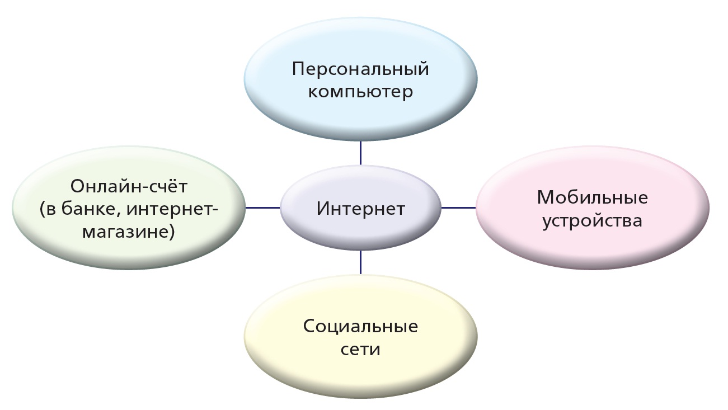
Рис. 28. Защита личной финансовой информации в Интернете
Соблюдение нескольких простых правил позволит значительно снизить риск кражи вашей финансовой информации.
Правило 1.
Используйте надёжный пароль.
• Пароль должен быть сложным: не менее 14 символов, включающих буквы, цифры, символы и знаки пунктуации. Чем длиннее и сложнее пароль, тем труднее мошенникам его вычислить, даже с помощью компьютерных алгоритмов.
• Пароли для доступа на домашний компьютер и к вашим счетам в банке и интернет-магазинах должны быть разные. Узнав один из ваших паролей (обычно к наименее защищённому сайту), мошенники не смогут с его помощью открыть остальные ваши счета.
• Периодически меняйте пароли. Многие программы могут вам напоминать о необходимости поменять пароль. Не пренебрегайте этим советом.
• Не следуйте рекомендациям в Интернете о том, как создать безопасный пароль. Часто они направлены на то, чтобы заставить вас написать пароль, который легко распознается существующими алгоритмами. Придумайте пароль сами, например, в виде какой-либо фразы, которая имеет смысл только для вас.
• Не используйте в пароле личную информацию — своё имя, день рождения, номер паспорта, телефона, адрес и пр.
Правило 2.
Внимательно изучите сайт, который просит вашу финансовую информацию. Перед тем как вносить номер своей банковской карты на сайте онлайн-магазина, ответьте себе на
следующие вопросы:
• Является ли сайт и страница, на которой вы находитесь, общедоступными? Если да, ни в коем случае не вводите свою финансовую информацию. Если же вы находитесь на странице, куда вошли с помощью созданного вами логина и пароля, это ваша личная страница и в принципе вся введённая информация должна кодироваться.
Показателем защищённого сайта обычно является то, что его адрес начинается с https и на сайте есть значок в виде закрытого замка.
• Хорошо ли вы знаете магазин, банк или другую организацию, чей сайт вы посещаете? Если раньше ни вы, ни кто-либо из ваших знакомых никогда не слышал об этом магазине, как минимум поищите в Интернете отзывы о его услугах. Названия всех основных интернет-магазинов и банков должны быть, что называется, на слуху. Неизвестный магазин может оказаться липовым, а его сайт создан для выуживания номера вашей банковской карты и счёта, паспортных данных и прочей личной информации.
• Не является ли цена, которую предлагает найденный вами сайт, слишком низкой? Интернет — высококонкурентная среда, и цены на одинаковые товары не могут сильно отличаться. Если вам предлагается продукт по цене значительно ниже, чем на других
сайтах, не исключено, что держатели сайта просто хотят получить вашу финансовую информацию, а обещанного товара по почте вы, скорее всего, не дождётесь.
• Находитесь ли вы действительно на сайте своего банка или нужного интернет-магазина? В Интернете размещено немало поддельных сайтов известных организаций. Если вы не уверены, что сайт настоящий, позвоните в организацию, которой принадлежит сайт, или пошлите им сообщение и получите ответ и только потом вводите финансовые данные. Обычно поддельные сайты не имеют даже сноски на контактную информацию. Если вы пользуетесь Internet Explorer, один из признаков надёжности сайта — зелёный цвет в адресной строке.
Правило 3.
Различать фишинговые сообщения по электронной почте и не реагировать на них.
• Если вас простым письмом приглашают перечислить деньги в помощь больным или голодающим, получить на счёт выигранный в лотерею приз, заполнить анкету при приёме на работу с первоначальным взносом, заплатить штраф и т. п., скорее всего, это мошенничество. У вас просто выуживают деньги и финансовую информацию.
• При получении из неизвестного источника интересного видео, сноски на новейшую игру или какой-либо другой файл, будьте предельно осторожны. В приложении к сообщению может оказаться самоустанавливающийся файл, который скачает данные с
вашего компьютера и передаст мошеннику. Удаляйте такие сообщения, не открывая вложений.
Правило 4.
Не разглашайте свою финансовую информацию через социальные сети. Важно помнить следующее:
• Вопреки заверениям социальных сайтов о доступности информации о вас только вашим друзьям она может оказаться доступной всем. Всё, что вы пересылаете через Интернет, может быть скачано и использовано кем-то ещё, особенно если вы загружаетесь в Интернет из интернет-кафе, гостиницы, аэропорта и пр.
• Не следует покупать что-либо, оплачивать счета и проводить банковские операции с общедоступного компьютера и по общедоступной беспроводной сети.
• Проверяйте, что о вас пишут знакомые по социальным сетям. Если вы поделились важной информацией с друзьями через «личку» (личный почтовый ящик на форуме), попросите их её удалить при нарушении конфиденциальности.
Правило 5.
Если конфиденциальность вашей финансовой информации нарушена, подавайте в суд на нарушителя и требуйте компенсации убытков. Как бы то ни было, вы сами определяете, какую информацию о себе допустимо размещать в Интернете, а какую — нет. Если вас не устраивает политика в отношении конфиденциальности, прописанная на сайте магазина, банка или другого бизнеса, продающего товары или оказывающего услуги, не имейте с ним дела. Если вы не хотите, чтобы информация о вас была в Интернете, не размещайте её там. Если вы не хотите, чтобы другие размещали о вас информацию, не передавайте её им.
(6, с. 335 – 338)
Как необходимо действовать, столкнувшись с финансовым мошенничеством
Если вы оказались жертвой финансовых мошенников, чьи действия подпадают под статьи Уголовного кодекса РФ, обращайтесь в местное отделение полиции с заявлением.
Чем быстрее вы это сделаете, тем больше будет шансов вернуть хотя бы часть похищенных у вас денег.
Если мошенничество против вас пока ещё не совершено, но вы подозреваете, что сообщённые вами по Интернету или иным образом финансовые данные могут попасть в руки финансовых мошенников, действуйте по следующему алгоритму.
Шаг 1.
Замените пароли доступа ко всем своим онлайновым счетам и другим сайтам, где могут содержаться ваши личные финансовые данные (например, сайтам онлайновых магазинов, где вы совершали покупки; сайту налоговой службы, если вы платите налоги через Интернет; сайтам туроператоров, если вы покупали путёвки на отдых через Интернет).
Шаг 2.
Внимательно изучите последние выписки со своего банковского счёта и банковских карт. Обнаружив покупку, которой не делали, банковскую операцию, которой не совершали, или даже название неизвестных вам магазинов или сайтов, немедленно свяжитесь со своим банком (онлайн-магазином или эмитентом кредитной карты) и письменно поставьте его в известность о возможном мошенничестве.
Шаг 3.
Если ваш банк (онлайн-магазин или эмитент банковской карты) не в состоянии объяснить происхождение финансовой (торговой) операции, вызывающей у вас сомнение, потребуйте от банка немедленно закрыть эту банковскую карту и поменять номер своего
банковского счёта (счёта в онлайн-магазине). После этого необходимо обязательно заполнить документ, перечисляющий все операции, которых вы не совершали. Если вы этого не сделаете, банк или магазин смогут переложить свои финансовые потери на вас.
Шаг 4.
В случае непризнания банком или магазином своей обязанности защищать вашу финансовую информацию и попытки списать убытки с вашего счёта обратитесь в суд. Если в действиях банка или магазина прослеживаются элементы экономического
преступления, обратитесь с заявлением в отделение полиции по месту жительства. В зависимости от характера преступления оно либо займётся расследованием само, либо передаст его в вышестоящие полицейские инстанции.
(6, с. 352 – 353)

Куда заявить о случае финансового мошенничества
Вы можете сообщить лично о подозрительном поведении финансовой организации в местное отделение полиции или оставить заявку на Правоохранительном портале МВД РФ (www.112.ru ) в разделе «Срочная связь» — «Приём обращений» или на сайте Роспотребнадзора (www.rospotrebnadzor.ru/virtual/feedback/ ). (4, с. 397)

Г. ЭКОНОМИЧЕСКИЙ КРИЗИС

Экономический кризис и безработица
Экономический кризис — это сбой нормального развития экономики, который длится от нескольких месяцев до нескольких лет и имеет негативные последствия для фирм и населения.
Кризисы бывают двух видов:
• Кризис перепроизводства.
Это наиболее распространённый вид кризиса. Такие кризисы случаются регулярно даже в самых успешных экономиках. Они связаны с тем, что экономика развивается не равномерно, а циклами, или волнами. Кратковременные спады для неё нормальны и неизбежны.
В период, когда экономика бурно развивается, фирмы наращивают производство. Они видят спрос на свою продукцию и строят новые цеха, закупают оборудование, нанимают сотрудников. Но они не знают точно, насколько велик спрос и когда следует остановиться. В какой-то момент они начинают производить больше, чем нужно экономике, и сталкиваются с недостатком спроса. На складах начинают расти запасы
непроданной продукции, прибыли не хватает, чтобы погасить кредиты, акции падают в цене. В результате наступает период сокращения производства, увольнения персонала и недоверия банков к заёмщикам.
• Кризис недопроизводства.
Эти кризисы связаны с недостатком товаров и услуг в экономике. Причины этих кризисов обычно внешние, неэкономические, например войны, стихийные бедствия или политические изменения. Кризис недопроизводства наблюдался в последние годы СССР и в первые годы после его развала. Эти кризисы бывают реже, чем кризисы перепроизводства, но переносятся тяжелее. Они всегда сопровождаются сильной инфляцией (как в 1920-е гг. в Германии, после Первой мировой войны, или в 1990-е гг. в России) и дефицитом.
Спросите у своих родителей или бабушек и дедушек, что такое дефицит и когда они с ним в последний раз сталкивались.
Кризис перепроизводства
Рассмотрим более подробно кризис перепроизводства. Он называется экономическим спадом, или рецессией, и тоже наносит ущерб населению.
Во-первых, он сопровождается ростом безработицы. Независимо от того, в какой отрасли вы работаете, во время кризиса резко возрастает риск потерять работу. Поэтому откладывайте деньги «на чёрный день» и не берите слишком обременительные кредиты.
Во-вторых, во время кризиса чрезвычайно трудно получить кредит. Банкиры начинают предъявлять к заёмщикам более высокие требования и повышать ставки, ведь во время экономического спада доля непогашенных кредитов всегда растёт.
Чтобы не оказаться во время кризиса в ситуации, когда вы не можете взять
кредит, который уже давно запланировали (например, ипотеку или автокредит), готовьтесь к крупному займу заранее. Улучшайте свою кредитную историю: погашайте вовремя ранее взятые кредиты и не берите кредитов, которые вам не по карману.
Поскольку во время экономических кризисов происходит падение котировок на бирже, сбережения населения в ПИФах тоже обесцениваются. Отсюда наши советы:
• не вкладывайте в ПИФы в условиях нестабильной экономики — выбирайте более консервативные методы сбережения;
• если с началом кризиса вы не успели продать паи и они сильно обесценились, ничего с ними не делайте. Не исключено, что после кризиса они снова вырастут в цене и вы возместите свои убытки. А продав их на самом «дне кризиса», вы точно проиграете.
Что касается инфляции, то она может как наблюдаться, так и не наблюдаться во время экономического спада. (9, 170 - 171)

Мировой финансовый кризис
Мировой финансовый кризис (начался в 2008 г.)
Официально о кризисе заговорили по всему миру в сентябре 2008 г. Тогда после новостей о банкротстве крупнейшего инвестиционного банка «Lehman Brothers» резко упали фондовые рынки многих стран.
Но предпосылки для начала кризиса появились ещё в 2006—2007 гг.
– В США начался ипотечный кризис. Участились случаи невыплат населения по ипотеке, стали падать цены на недвижимость, банки и ипотечные агентства начали нести убытки. Оказалось, что на рынке ипотечного кредитования давно назревал пузырь, который рано или поздно должен был лопнуть.
– В начале и середине 2000-х гг. на фондовом рынке стали очень популярны производные финансовые инструменты — деривативы, позволявшие торговать с большим плечом. А чем больше плечо, тем выше риски. В итоге мировой финансовый рынок, перенасыщенный высокорисковыми инструментами, резко отреагировал на ипотечный кризис в США, и ситуация усугубилась.
– Эти события совпали с периодом рекордно высоких цен на нефть и сырьё в целом. Начиная с 2000 г. цены на ресурсы и продукты питания постоянно росли и в 2008 г. достигли такого уровня, который уже наносил вред всей мировой экономике. Например,
в январе 2008 г. цена нефти впервые за свою историю превысила 100 долларов за баррель, а к лету 2008 г. поднялась уже почти до 150 долларов. Издержки производства стали слишком высоки, и экономика начала замедляться.
Так начался один из самых тяжёлых мировых кризисов.
По уровню паники среди инвесторов его, пожалуй, превосходила только Великая депрессия в США в 1920—1930-х гг. И чем пессимистичнее были инвесторы, тем глубже проваливались рынки и больше страдали компании по всему миру.
Вот лишь некоторые негативные черты этого кризиса:
• Сбережения населения в виде акций и облигаций обесценивались.
• Массовые банкротства банков. Только в США за 5 лет было ликвидировано около 500 банков.
• Рос уровень безработицы. В некоторых странах Западной Европы он достиг 20 %. Особенно сильно пострадали работники финансового сектора и автомобильной промышленности (ведь значительная доля автомобилей продаётся в кредит, а получить
кредит в условиях кризиса стало гораздо сложнее).
• Крупнейшие предприятия оказались на грани разорения. Правительства многих стран были вынуждены выкупать доли в крупных предприятиях, чтобы спасти их от разорения и сохранить рабочие места для населения.
• Во второй половине 2008 г. происходило падение цен на нефть. От этого сильно пострадала экономика России. Сократились доходы государственного бюджета, значительную часть которых составляют налоговые поступления от экспорта нефти. Из-за
удешевления нефти упал курс рубля. Пострадали граждане, хранившие сбережения только в рублях, и компании, покупавшие материалы и оборудование за границей.
• Возникла угроза еврозоне. В 2009—2011 гг. размер внешнего долга отдельных стран (например, Греции, Ирландии, а потом и Испании) достиг критической отметки. Это подрывало доверие к единой европейской валюте — евро. Обсуждалась возможность
выхода «проблемных» стран из еврозоны.
• Происходили политические кризисы в отдельных странах. Чтобы погасить свои внешние долги, некоторым странам пришлось повышать налоги, увольнять государственных служащих или снижать пенсии и социальные пособия. Это вылилось в массовые протесты населения.
Другие последствия:
• Росла цена золота. Золото почти всегда дорожает, когда падают фондовые рынки и разоряются банки. Инвесторам кажется, что это самое надёжное средство сбережения. Поэтому они начинают скупать золото, повышая его цену. Кризис 2008 г. не был исключением.
• Росло доверие к экономике Китая. В 2008—2009 гг., когда в большинстве стран деловая активность сильно снизилась, промышленность Китая, в отличие от США, Западной Европы и России, продолжала расти. (4, с. 383 – 385)

Как вести себя, когда настанет кризис
• Удостовериться, что все ваши сбережения в банках застрахованы ССВ, т. е. вы не держите сберегательных сертификатов и не имеете вклады на сумму свыше страхового лимита в одном банке.
• Если кризис затронул только вашу страну, а в остальном мире всё более-менее спокойно, — покупать иностранную валюту.
• Не хранить наличные деньги (чтобы защитить сбережения от инфляции).
• Держаться за своё рабочее место и отложить деньги, чтобы иметь «подушку безопасности» на случай увольнения.
• Не брать кредитов. Во-первых, вы можете потерять работу и вам нечем будет расплачиваться по кредиту. Во-вторых, кризисы могут сопровождаться падением доверия банков к клиентам и повышением процентных ставок. Лучше дождаться более выгодных условий.
• Покупать драгоценные металлы, в первую очередь золото.
• Не покупать акции и корпоративные облигации, так как во время кризисов они сильно падают в цене. Единственное исключение — ценные бумаги контрциклических отраслей. Если вы сумеете купить их в самом начале кризиса, это поможет сбалансировать ваш портфель и сократить риски.
• Если у вас уже есть ценные бумаги и вы не успели продать их, когда кризис только начинался, не спешите их продавать. Продав ценные бумаги на дне экономического цикла, вы точно потеряете. Наберитесь терпения и дождитесь подъёма фондового рынка.
(4, с. 386 )
ПРИЛОЖЕНИЕ 2
Финансовая математика

Простые (арифметические) проценты по вкладу
Пусть некий человек, назовём его экономическим агентом или вкладчиком, кладёт на счёт в банке V денежных единиц, например 1000 р.
По условиям договора банк обязуется ежегодно выплачивать вкладчику фиксированную долю вклада. Чаще всего эта доля выражена в процентах и называется процентом по депозиту (вкладу). Обозначим этот показа тель через r. Обозначение связано с английским термином interest rate.
В конце первого года хранения денег в банке вкладчик получит доход Vr/100
единиц.
Для того чтобы формулы были менее громоздкими, процент по вкладу удобнее выражать в долях. Например, в процентах — 5%, а в долях — 0,05.
Если выражать процент по вкладу в долях, то в конце года вкладчик полу-
чит Vr денежных единиц.
Если вкладчик забирает проценты, а вклад остаётся в банке, то в конце следующего года вкладчик получит ещё Vr денежных единиц. Другими словами, за два года вкладчик получит 2Vr единиц. Аналогично за t лет вкладчик получит Vrt денежных единиц.
Вкладчик может не забирать накопившиеся к концу года проценты, а добавлять эту сумму к основному вкладу. Договор с простыми процентами характеризуется тем, что проценты на проценты не начисляются. Условия договора по начислению процентов распространяются только на основной вклад.
В этом случае к концу года t вклад будет составлять V_{t} = V(1 + rt) денежных единиц.
Для целочисленного положительного (натурального) t величина вклада представляет собой арифметическую прогрессию с разностью Vr. Индекс t подчёркивает, что мы рассматриваем величину вклада как функцию времени (числа лет), а первоначальный размер вклада V и ставка процента r рассматриваются как параметры.
Формула ясно указывает, что при начислении простого процента размер вклада
растёт как линейная функция времени.
Заметим, что величина накопленного вклада будет такой же в конце периода, если процент по вкладу уменьшить в 2 раза, но подождать вдвое больше времени.
Геометрическое место точек плоскости (r, t) таких, что значение функции V_{t} сохраняется постоянным, называется линией уровня этой функции (рис. 1). Уравнение этой линии для вклада с простым начислением процентов имеет вид: V(1 + rt) = const.
При заданном начальном вкладе эта линия — ветвь гиперболы rt = k, лежащая в первом квадранте (по горизонтальной оси отложено время, по вертикальной — доля). При
построении графика время рассматривается как непрерывное, хотя доход выплачивается только в конце каждого года.
Если вкладчик планирует держать деньги в банке несколько лет, то начисление простых процентов явно невыгодно для него. Вкладчик быстро сообразит, что ему выгоднее забрать вклад и проценты в конце года и тут же вложить увеличенную за счёт процентов сумму денег ещё на один год, через год повторить эту операцию, и так каждый год. При такой стратегии ежегодные проценты будут начисляться на всю накопленную сумму, а не только на первоначальный вклад.
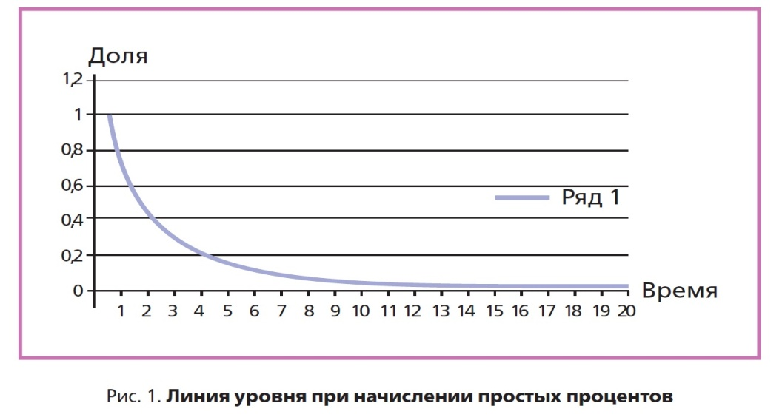
(5, с. 8-10)

Сложные проценты по вкладу
Для того чтобы избежать бессмысленных операций ежегодного закрытия вклада и открытия его вновь, банк предлагает клиентам схему начисления сложных процентов.
Начисление сложных процентов эквивалентно тому, что срок размещения вклада всегда составляет только один год, но первоначальная сумма ежегодно растёт за счёт начисленных в предыдущем году процентов. После первого года вклад составит, как и при простых процентах, V₁ = V(1 + r). После второго года — V₂ = V(1 + r)². Аналогично к
концу года t вклад будет составлять Vt = V(1 + r)^{t}.
При начислении сложных процентов величина вклада увеличивается по формуле геометрической прогрессии с показателем (1 + r). Теперь величина вклада растёт не как линейная, а как показательная функция.
На рис. 2 показано, как растёт вклад при начислении дохода по формуле простых и сложных процентов. По горизонтальной оси отложено время, а по вертикальной — размер вклада. Начальный вклад полагается равным одной денежной единице. Обратите внимание, что при малом сроке хранения вклада величина депозита незначительно различается для двух разных способов начисления процентов. При сроке хранения вклада в несколько десятков лет разница становится очень большой.
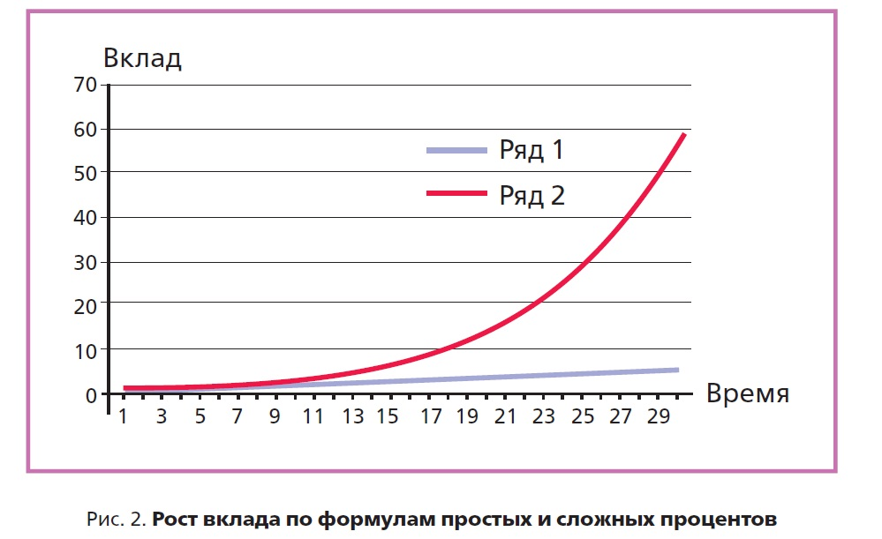
Линия уровня стоимости вклада при начислении сложного процента имеет вид:
t・ln(1 + r) = const (по горизонтальной оси отложено время, по вертикальной — доля) (рис. 3).
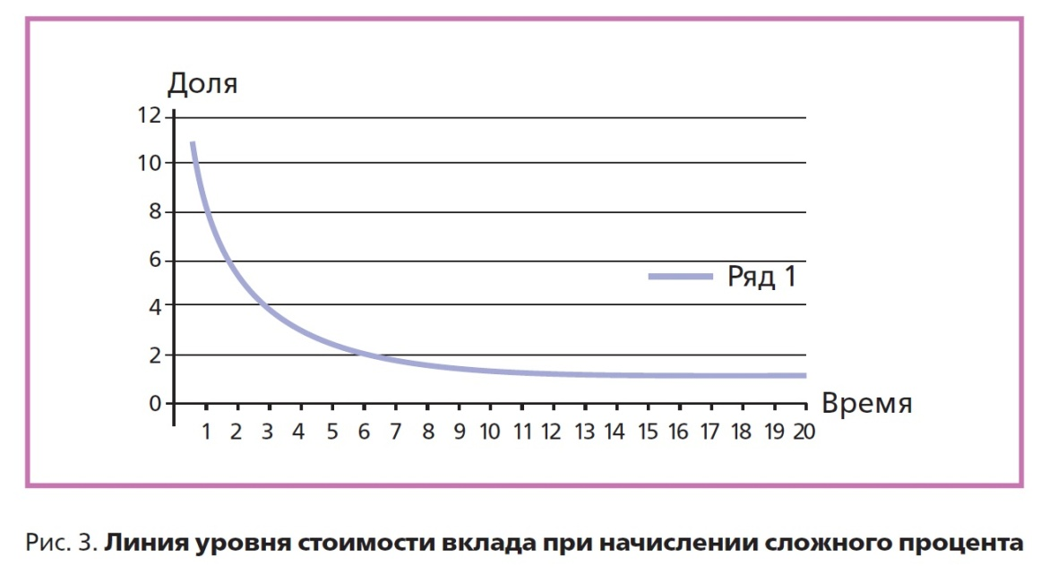

Применим выведенные формулы для решения следующей задачи.
Задача
Папа первоклассницы Тани решил накопить денег на выпускной вечер дочери. Он положил 1000 р. на счёт в банке под годовой номинальный процент 10%. Найдите сумму, которая накопится на вкладе к окончанию Таней средней школы, если проценты начисляются ежегодно:
а) по формуле простых процентов;
б) по схеме сложных процентов.
Решение.
Применение формулы простых процентов даёт 1000 ・ (1 + + 0,1 ・ 11) р. через 11 лет.
В итоге в пункте а) папа накопит к Таниному выпускному вечеру 2200 р.
При ежегодном начислении сложных процентов к выпускному вечеру будет накоплено 1000 ・ (1 + 0,1)11 = 2853 р. 12 к.
Накопленная сумма будет примерно в 1,4 раза больше, чем при начислении простых процентов. (5, с. 10 -12)

Сложно-простые проценты
Существует ещё одна схема начисления процентов на вклад, иногда называемая сложно-простыми процентами. При этой схеме устанавливается годовая ставка процента r, но начисление процентов проводится несколько раз в год. Например, начисление может проводиться ежеквартально или ежемесячно.
Обозначим количество раз начисления процентов в течение года через натуральное число m. Тогда в конце первого периода начисления вклад увеличивается до величины
V(1 + r/m).
Другими словами, при увеличении вклада в конце каждого периода используется формула простого процента.
Но в следующий период процент начисляется уже с учётом увеличения вклада, т. е. «работает» формула сложного процента.
Поэтому к концу года вклад станет равен величине V(1 + r/m)^{m}.
К концу года t вклад будет составлять величину V_{t} = V(1 +r/m)^{mt}.
Параметр m входит в эту формулу дважды. При его увеличении уменьшается выражение, заключённое в скобки, но увеличивается показатель степени, в которую выражение в скобках возводится. Можно доказать (см. упражнения), что при постоянных величинах r и t выражение V_{t} = V(1 + r/m)^{mt} монотонно растёт при увеличении m. При одном и том же годовом проценте чем чаще происходит начисление, тем больше величина вклада к концу года.
Рассмотрим не очень жизненный, но математически легко понимаемый пример. Пусть вкладчик кладёт в банк 1 р., но под 100% годовых. Рассчитаем размер вклада
через один год. В зависимости от переменной m размер вклада составит величину, представленную в таблице 1.
В первом столбце указано количество начислений в течение года.
Первая строка соответствует ежегодному начислению процента, 12-я — ежемесячному начислению, 52-я — еженедельному.
Второй столбец показывает величину вклада в конце года, а третий — процент, при котором однократное начисление могло бы дать такую же величину вклада. Этот показатель принято называть эффективным процентом, а годовой процент r — номинальным процентом.
Мы видим, что при еженедельном начислении (m = 52) номинальному проценту 100% соответствует эффективный процент более 169%.
При ежедневном начислении (m = 365) эффективный процент достигает почти 171,5%.
Дальнейшее увеличение числа m практически не меняет эффективный процент.

Таблица 1. Величина вклада в конце года и эффективный процент
при разном количестве начислений процента в течение года

Количество начислений в году (m) | Величина вклада в конце года | Эффективный процент
1 | 2 | 100
2 | 2,25 | 125
3 | 2,37037037 | 137,037037
4 | 2,44140625 | 144,140625
5 | 2,48832 | 148,832
6 | 2,521626372 | 152,1626372
7 | 2,546499697 | 154,6499697
8 | 2,565784514 | 156,5784514
9 | 2,581174792 | 158,1174792

Количество начислений в году (m) | Величина вклада в конце года | Эффективный процент
10 | 2,59374246 | 159,374246
11 | 2,604199012 | 160,4199012
12 | 2,61303529 | 161,303529
… | … | …
52 | 2,692596954 | 169,2596954
… | … | …
365 | 2,714567482 | 171,4567482
… | … | …
1000 | 2,716923932 | 171,6923932
… | … | …
1 000 000 | 2,718280469 | 171,8280469
10 000 000 000 | 2,718282053 | 171,8282053

Из таблицы видно, что при увеличении количества начислений величина вклада в конце года действительно монотонно растёт.
Но растёт вклад не безгранично, при больших значениях параметра m его дальнейшее увеличение почти не меняет величину вклада в конце года. На языке математики это означает, что существует предел выражения V_{m} = V(1 + 1/m)^{m}, который
соответствует бесконечно частому начислению процента.
Конечно, на практике такое невозможно, бесконечно частое начисление процента существует только абстрактно. Такой контракт с банком называется мгновенно начисляемым сложным процентом. Используя математическое определение предела, можно утверждать, что существует lim _{n→ ∞} (1 + 1/n)^{n}, и этот предел и есть величина вклада в 1 р. в конце года хранения при мгновенном начислении сложных процентов и годовом номинальном проценте 100%. (5, с. 13 – 15)

Экономический смысл числа е
Величина рассмотренного выше предела обозначается знакомым вам иррациональным числом, являющимся основанием натуральных логарифмов, — числом e. Его примерная величина равна 2,7182.
Напомним, что это иррациональное число не может быть выражено ни в виде простой дроби, ни в виде бесконечной периодической десятичной дроби. Итак,
lim _{n→ ∞} (1 + 1/n)^{n} = e.
Мы получили следующее экономическое содержание числа e.
Основание натуральных логарифмов соответствует величине вклада в 1 р. после одного года хранения при мгновенном начислении сложных процентов и годовом номинальном проценте 100%. В конце года t накопленный размер вклада составит
lim _{n→∞} (1 + 1/n)^{nt} = (lim_{n→∞}(1 + 1/n)^{n})^{t} = e^{t}.
(5, с. 16)

ИСТОЧНИКИ
1. Абросимова Е. А. Финансовая грамотность: материалы для воспитанников детских домов и учащихся школ-интернатов / Е. А. Абросимова. — М.: ВИТА-ПРЕСС, 2015. — 192 с.
2. Абросимова Е. А. Финансовая грамотность: материалы для учащихся. 10–11 классы общеобразоват. орг., юридический профиль / Е. А. Абросимова. — М.: ВИТА-ПРЕСС, 2015. — 160 с.
3. Брехова Ю. В. Финансовая грамотность: материалы для учащихся. 10–11 классы общеобразоват. орг. / Ю. В. Брехова, А. П. Алмосов, Д. Ю. Завьялов. — М.: ВИТА-ПРЕСС, 2015. — 400 с.
4. Жданова А. О. Финансовая грамотность: материалы для обучающихся. СПО / А. О. Жданова. — М.: ВИТА-ПРЕСС, 2015. — 400 с.
5. Канторович, Г. Г. Финансовая грамотность: материалы для учащихся. 10–11 классы общеобразоват. орг. Математический профиль / Г. Г. Канторович. — М.: ВИТА-ПРЕСС, 2015. — 96 с.
6. Киреев А. П. Финансовая грамотность: материалы для учащихся. 10–11 классы общеобразоват. орг., экономический профиль / А. П. Киреев. — М.: ВИТА-ПРЕСС, 2015. — 368 с.
7. Липсиц И. В. Финансовая грамотность: материалы для учащихся. 8–9 классы общеобразоват. орг. / И. В. Липсиц, О. И. Рязанова. — М.: ВИТА-ПРЕСС, 2015. — 352 с.
8. Липсиц И. В. Финансовая грамотность: материалы для учащихся. 8–9 классы общеобразоват. орг. / И. В. Липсиц, О. И. Рязанова, Е.Б. Лавренова. – М.: ВИТА-ПРЕСС, 2017.
9. Савицкая Е. В. Финансовая грамотность: материалы для обучающихся по основным программам профессионального обучения / Е. В. Савицкая. — М.: ВИТА-ПРЕСС, 2015. — 224 с.
10. Гусева А.А.. Рынок ценных бумаг. — 2006. Электронный источник: http://www.be5.biz/rynok_tcennykh_bumag/investicionnye_operacii.html
Дата: 09.03.2017.
11. Энциклопедия Кольера. Инвестирование. — Открытое общество. 2000. Электронный источник: http://dic.academic.ru/dic.nsf/enc_colier/452/%D0%98%D0%9D%D0%92%D0%95%D0%A1%D0%A2%D0%98%D0%A0%D0%9E%D0%92%D0%90%D0%9D%D0%98%D0%95
Дата: 09.03.2017.

Жирным шрифтом выделены страницы, на которых приводится определение термина
О том, кто такие коллекторы и чем они занимаются, можно прочитать в параграфе 17.
Дети и финансы // Исследования НАФИ, 2015 г.
Цифры в таблице примерные, для более точной информации следует получить сведения в кредитной организации.
Стартап (от англ. startup — запуск) — недавно созданная компания.

